投标文件 · 技术标
鞍山铁西经济开发区环卫市场化项目技术标（初稿）
依据技术标目录与内容库拼接生成
采购人：鞍山铁西经济开发区管理委员会
编制日期：2026/10/30
目 录

五、绿化管护方案
5.1 本章总述与服务标准
绿化管护方案
服务内容及作业量
服务内容
市政道路、公园和广场绿化养护
按照《鞍山市城镇园林绿化管护规范》（DBJ52/T 107-2021）一级养护标准对辖区市政道路、公园和广场绿化进行养护，养护工作内容包括不仅限于：日常安全巡查、浇水、排水、除草、中耕、施肥、修剪整形、病虫害防治、防风防寒、绿地保洁、补植补种等工作，并按要求提供相关养护台账。若省、市两级出台新的养护规范标准，则参照最新版标准最高养护级别执行，以下养护内容均适用该要求。
时令花卉更换工作
根据市委、市政府“四季有花”的工作安排，对城区市政道路端头、高架桥花箱等关键位置实施四季花卉更换工程，花卉品种需挑选高矮统一、花朵排列整齐、花期较长、色彩鲜艳的品种。其养护工作将参照《辽宁省城镇园林绿化管护规范》（DBJ52/T 107-2021）一级养护标准执行。养护工作内容应包括但不限于：日常安全巡查、浇水、排水、除草、中耕、施肥、修剪整形、病虫害防治、防风防寒、绿地保洁、补植补种等工作，并需按要求提供相应的养护台账。
园林附属设施养护
按照《鞍山市城镇园林绿化管护规范》（DBJ52/T 107-2021）对辖区园林附属设施进行养护，养护工作内容包括不仅限于对园林建筑及小品、园路及广场铺装、园林水体、座椅板凳、花架、广告牌、公厕、配电房、照明设施、绿化防护设施（护栏）、无障碍设施、给水排水设施等一系列园林附属设施设备的保洁、维修和更换工作。
树木移植养护
根据《鞍山市绿化管理办法》第十五条的规定，"城市人民政府应根据土地利用总体规划和城市总体规划的要求，安排不低于建成区面积2％的用地，作为生产绿地"，绿化管养单位需配备至少20亩生产绿地用于种植已办理《移植城市树木审批》后需迁移的树木，以及辖区内需迁移的行道树等，绿化管养单位负责养护保活，如树木死亡则按照《鞍山市绿化条例》进行赔付。
古树名木养护
按照《鞍山市古树名木大树保护条例》和《鞍山市城镇园林绿化管护规范》对辖区古树名木进行养护。
应急抢险处置
◆ 负责对所辖范围内市政道路、公园、广场以及无人管理的绿化带中出现的枯枝、枯树、死树、危树等可能存在安全隐患的树木进行巡查和应急处置。
◆ 负责辖区绿化防火、防汛、抗凝冻等应急抢险工作，提前做好应对极端天气的工作准备，制定完善的应急预案。
◆ 因交通事故导致树木倒伏影响道路交通，或者发生其他涉及园林绿化的安全事故时，相关施工人员需在接到通知后30分钟内到达现场，及时设置安全警示标识并处理事故现场。
各类网络平台案件处理
严格按照《鞍山铁西经济开发区绿化管理服务规范（试行）》《社区绿化问题反馈平台》《网络媒体问政》等其它网络平台管理办法、考核标准对所辖范围内绿化各类案件进行处理。如执行过程中，上级部门对案件处理时限进行调整，按照调整后的最新标准执行。
◆ 咨询类案件，直接回复处置。
◆ 针对求助和建议类案件，自收到案件之日起，应在5个工作日内完成办理。
◆ 对于投诉举报类案件，自收到案件之日起，应在3个工作日内完成办理。
◆ 针对突发、应急类案件，应在收到案件后的两小时内进行处理并办结。
◆ 及时建立相关台账，并按要求提供台账。
◆ 每月考核案件处置率必须达到100%，按时处置率必须达到100%。（考核标准：确保所有环卫案件在规定时间内得到妥善处理，确保案件处置率和按时处置率均达到最高标准。）
数据报送等其他服务内容
◆ 负责做好所辖区域内绿化数据摸底报送工作，每年年底对绿化相关数据进行更新（包含但不仅限于绿地率、人均公园绿地面积、建成区绿地率、建成区人均公园绿地面积、古树名木资料、绿化覆盖率、绿地总面积等）依据甲方要求按时报送绿化养护相关数据和台账，积极配合上级安排的各类专项调查研究。
◆ 在遇到重要的参观、巩文、创卫等检查或节庆活动时，需进一步加强区域内园林绿化养护管理，并积极完成单位或业主布置的各项突击任务。
◆ 绿化管理单位应建立健全各项管理制度，包括养护质量检查制度，养护技术档案管理制度，实物和材料的质量验收制度，技术责任制度，职工考勤考核制度，安全操作制度和机具使用保养制度等。
◆ 做好绿化养护的其它工作。
作业量
序号 | 服务内容 | 数量
单位 | 数量
一 | 绿化管护（含公园广场等） | 万平米 | 62.61

园林绿化养护要求和标准
绿化管护标准
绿地容貌标准
◆ 铁西经济开发区内绿地整体景观应保持干净、整洁，无杂乱现象，植物生长有序，各类植物生物学特性得以充分展现。绿地附属设施外观应完好无损，对绿地园林植物景观应定期进行整理，同时，应时时对附属设施进行巡视和维护维修。
◆ 园路、广场需在每天上午7点前完成1次大扫除，并随时保持干净整洁。
◆ 应及时清除白色垃圾、砖头、瓦块、草屑、枯枝落叶、死树等废弃物，并按照垃圾分类要求进行收集和清运。一级绿地管护垃圾应随产随清。
◆ 座椅、垃圾箱、标志牌等公共设施应随时进行清洗，保持其干净；景观水体应保持水体清洁，随时打捞水面漂浮物。
◆ 清除绿地设施上的乱贴乱涂乱画及污物，以及广场小品和公益广告的污渍，确保铁西经济开发区内环境的干净整洁。
◆ 园林植物枝叶积灰积尘应采用高压水枪适时冲洗，冲洗时注意压力控制。绿地花池、道牙、护栏应随时进行清洗，以确保市容市貌的整洁。
◆ 在遇到重大活动或接待任务时，应增加植物冲洗次数和绿地保洁的频率，垃圾应做到随产随清，全天候确保绿地的卫生保持干净整洁。
浇灌与排水标准
◆ 灌溉水质应满足苗木生长需求，并符合国家现行相关标准的规定。
◆ 应根据不同植物生物学特性、生态习性、生长年限、季节、气温、土壤干湿度等确定灌溉量与浇灌时间，做到适时、适量、浇足浇透、不遗漏。
◆ 高温、干旱季节应早晚进行浇灌。一般持续干旱、气候干燥、土壤明显干裂时，应及时浇水。
◆ 洒水车浇水，应接胶皮管缓流浇灌，严禁高压水流浇灌，以免冲毁树堰；花卉浇灌时应避免冲刷花朵；在交通繁忙期不宜进行浇灌；冲落的树叶和垃圾随产随清。
◆ 喷灌浇水应定时开关，浇水量以地面产生径流为止，并设专人看护。
◆ 建议使用节水灌溉设备和实施节水措施，积极推广循环用水和再生水的应用。
◆ 灌溉用水的管线和设施需配备明显的警示标志，以防止误饮和误接事故的发生。
◆ 应确保绿地内积水能够及时排出，对于低洼易积水区域应设置排水沟；在雨季期间，对花卉的浇水应适当控制。
整形修剪标准
根据园林绿化功能和景观设计要求，在不违背植物生长规律的前提下，应按植物品种、生长势、芽着生部位、花期等进行整形修剪。园林植物整形修剪按生长习性分休眠期修剪和生长期修剪。休眠期修剪以整形更新为主，宜中剪或重剪。生长期修剪以调整树势为主，宜轻剪。修剪必须安全、规范操作；修剪机具应满足需要，制定相应的安全操作措施；修剪后残留的枝叶及时清除，鼓励绿化废弃物资源化利用；有病虫害的枝条应及时集中进行无害化处理，防止病虫害蔓延。
【段1改写】依据鞍山铁西经济开发区园林绿化功能和景观设计要求，在不违反植物生长规律的基础上，应按照植物品种、生长势、芽着生部位、花期等因素进行整形修剪。园林植物整形修剪根据生长习性分为休眠期修剪和生长期修剪。休眠期修剪主要进行整形更新，宜采用中剪或重剪。生长期修剪主要调整树势，宜采用轻剪。修剪作业必须保证安全、规范；修剪工具应满足作业需求，制定相应的安全操作规程；修剪后剩余的枝叶应及时清除，并鼓励绿化废弃物的资源化利用；发现病虫害的枝条应及时集中进行无害化处理，防止病虫害的扩散。
乔木修剪
（1）在修剪作业开始前，需对树木的生长状况及主要枝干进行详细分析，以便制定出适宜的修剪计划。
（2）对于圆锥形、圆柱形、塔形树木，修剪时应确保主干在顶端保持优势，去除顶部的竞争枝；对于伞形、平顶形、垂枝形树木，应以疏枝为主，保持原有形态不变；针叶树则需剪除影响景观和安全的基部下垂枝条，并随着树木的生长逐步适当提高分枝点。
（3）通常采用剪枝、短截、截干等修剪方法，及时去除芽眼、蘖芽，疏剪内膛枝、重叠枝、交叉枝、下垂枝、枯腐枝、病虫枝、徒长枝、衰弱枝、损伤枝等。
（4）剪枝时应在枝条基部剪除，避免留下短桩，保持间隔抽稀；短截应在节上2～3cm处进行，大枝应分段截枝；截干是对主干或骨干枝进行定高定型的短截修剪。修剪截面应光滑平整，直径2cm以上的剪口应涂抹保护剂或生长素。
（5）针对落叶乔木，若主枝侧向分布，则应修剪中长枝，保留树冠中下部的短枝；若主干中长枝上生长花芽，则应短截开花枝条，以促进分枝；若主枝均匀分布且枝条自然下垂，则应控制直立枝条的生长，并适当修剪下垂枝。
（6）常绿乔木：以去除枯死枝、过密枝和扰乱树形的枝条为主，针叶树以疏枝为主。
（7）行道树：按“高度统一、树型一致、内膛通透、整齐美观”原则，同一路段行道树分枝点、树冠及树冠上下缘线应基本一致，以自然型和杯状型为主。
（8）观花果小乔木：早春开花小乔木，花芽着生于二年生枝条上的，应在花谢后修剪，夏季补充轻剪；夏秋开花小乔木，宜在花后休眠期树液流动前修剪，以截、疏方法为主；观果类小乔木宜修剪过密枝以利通风透光，提高果实观赏性。
（9）遇架空线应按电力部门规定剪除影响安全的枝条；遮挡交通信号灯或指示标牌的枝叶应及时修剪；易长气生根的常绿行道树，应定期对气生根修剪。
（10）遇极端气候（如强风、暴雨、冰雹、强降雪等）造成树体倾斜、枝杈劈裂、折断等，应视损伤程度，采用适宜方法及时修剪。
灌木修剪
（1）灌木修剪应保持其自然姿态和原形态，适时梳剪过密枝、弱枝、病虫枝，及时清除徒长枝、枯残枝、残花枝及无观赏价值的宿存果实。
（2）球状或绿篱状灌木的修剪应在生长季进行。观枝灌木的修剪应在早春萌芽前休眠期进行。
（3）灌木整形修剪的面及线条应流畅柔和，自然丰满；灌木丛应根据植物种类进行修剪，并留出生长空间；特殊造型灌木的修剪，外形轮廓应清晰，外缘枝叶应紧密。
（4）生长多年的丛生灌木应逐年更新衰老枝，疏剪内膛过密枝，本着“留新去老”的原则，培养徒长枝或分期短截老枝，更新培育新枝；生长多年有主干的灌木应每年交替回缩主干及主侧枝，控制枝冠，防止树势上强下弱。
（5）观花灌木的修剪应根据花芽形成和开花枝条的生长习性进行。
①当年生枝条上开花的灌木（如：紫薇、木槿等）应于早春萌发前修剪，短截上年的已花枝条，对生长健壮花芽饱满枝条应长留长放，花后短截，促使新枝萌发。一年数次开花的灌木（如：月季）落叶后枝条凌乱影响观赏效果的可于初冬做轻短截修剪，来年早春再重短截修剪；花落后应及时剪去残花枝条，促使形成花蕾再次开花。
②二年生枝条开花的灌木（如：碧桃、榆叶梅等），休眠期修剪应根据花芽生长位置，保留所需要的花枝和花芽；开花后对开花枝条短截，疏剪过密枝，对着花率低的老枝逐年更新。
③多年生枝上开花的灌木（如：贴梗海棠、紫荆等），应在生长季进行修剪，尤以花后修剪为主；休眠期以剪除枯死枝、病残枝和疏除过密枝、短截无花芽或少花芽枝条为主。
（6）绿篱、色块灌木修剪：应按景观设计要求形状和高度修剪，修剪轮廓清晰、线条流畅、表面平整、侧面整齐，应较前一次修剪保留 2～3cm 新枝。生长旺盛的植物，每年修剪次数应不少于 6 次；生长缓慢的植物，每年修剪次数应不少于 3 次；修剪后新梢生长超过 10cm 时，应进行第二次修剪。绿篱、色块灌木生长过密影响通风透光时，应疏剪内膛枝。当修剪控制高度难以满足景观要求时，应回缩修剪，回缩修剪宜在休眠期进行。
（7）道路交叉口及分车绿带的绿篱修剪应符合《城市道路绿化规划与设计规范》CJJ 75 中行车安全对视线视距的规定。
竹类修剪
（1）依照淘汰老竹、保留嫩竹、淘汰弱竹、保留强竹、淘汰密集竹、保留稀疏竹、淘汰内部竹、保留外部竹的原则，依据竹子生长特性和观赏性需求，在秋季尾声或春季初合理进行疏伐，同时结合除草和梳理过于密集的老化竹子进行修剪。
（2）竹林应当每3至5年进行一次深翻和断鞭处理，将老鞭和砍伐后的竹蔸彻底挖出；及时清理衰弱、枯死的竹竿，砍除患有病虫害的竹子和倒伏的竹子。
棕榈类修剪
（1）应根据植物的生长习性及观赏需求来决定修剪程度，并确保及时修剪掉枯萎、下垂的枝叶。
（2）应适时去除老叶柄及其下部的叶鞘（棕片），修剪量通常为70～80％。
攀缘植物修剪
（1）应根据不同生长习性及攀缘特点，结合牵引、设置网架等技术措施进行修剪，每年至少理藤、修剪1次，理藤时应固定新生枝条，彻底清理枯死藤蔓、疏剪老弱藤蔓、理顺生长分布方向。
（2）对匍匐于地面的藤本植物应视情况定期翻蔓，清除枯枝，疏剪老弱藤蔓。
（3）开花类藤本植物修剪应注意保留和培养开花枝条。
（4）对建筑物或构筑物采光和安全造成影响的应及时修剪。
地被植物及观赏草修剪
（1）应依据植物的生长特性，适时修剪掉枯枝、枯叶。
（2）开花期适时摘除和修剪残花、残枝。
花卉修剪
（1）应熟练掌握各类花卉的生长开花习性，通过剪梢、摘心等手段促进侧芽发育，提高开花枝条的数量；同时，要定期修剪基部枯黄叶片、过密枝条，并摘除残花和病虫害叶片。
（2）对于一、二年生花卉，应根据其分枝特性适时进行摘心处理，并在花后及时摘除残花、残枝和枯花。
（3）多年生花卉在休眠期应剪除残枝败叶，而在开花期则应适时摘除或修剪残花、残枝和枯叶。
草坪修剪
（1）修剪次数及高度应按照《城市绿地草坪建植与管理技术规程》GB/T19535的规定执行。
（2）修剪要求平整，不能出现坑洼、秃斑现象。
（3）混播草坪修剪高度一般不高于10cm，修剪次数不少于10次/年；冷季型草坪修剪高度一般不高于10cm，修剪次数不少于15次/年；暖季型草坪修剪高度一般不高于6cm，每年修剪不少于3次。
水生植物修剪
（1）在休眠期间，应进行疏剪作业。对于挺水植物，需剪除植株的枯萎部分，确保留茬低矮且整齐，并抽稀过密植株；对于浮叶、漂浮植物和沉水植物，应结合清塘作业进行老株根茎的疏剪，并重新铺植；疏剪后，确保各类水生植物的密度合理。
（2）在生长期，应及时清除枯枝残叶及杂物，以保证绿化效果。
（3）对于冬季枯萎且具有观赏价值的品种，应在来年早春2月底新芽长出之前修剪枯枝枯叶，保留基部的新芽和新株。
（4）在同一水池中混合种植的各类水生植物，必须定时疏除繁殖过快的种类，以保持主栽种的优势；对于水生植物过度蔓延，若造成生态失调、影响景观和营养循环的，应及时进行疏剪。
特殊植物管护工作
块、球根类花卉越冬管理：在秋季经过1～2次霜冻，且茎叶大部分枯黄时，剪去地上部分，将根茎挖出，适当干燥后堆放在室内安全越冬，对于成块大面积种植的花卉，可在原地覆盖加厚薄膜。春季晚霜过后，按照原貌进行下地种植。该项工作所产生的费用将由中标单位承担，不再另行计算。
施肥标准
◆ 根据植物生长需要和土壤肥力情况，定期合理地对苗木、花卉、观赏草、草坪等进行施肥。
◆ 施肥时间及用量应根据植物种类、树龄、立地条件、生长情况及肥料种类等具体情况确定。冬季休眠期和春夏生长季节为重点施肥时期，一般7～9月高温季节不宜施肥。
◆ 施肥分基肥、追肥两种，应使用安全、环保、长效的肥料。
1）基肥在补植、换植、改植时施用，应用充分发酵腐熟的有机肥，施入穴中与土壤拌匀。
2）追肥在植物生长期内施用，多在秋冬及早春进行，宜采用有机复合肥。化学肥料用量应准确，撒施均匀或与土壤混合后埋入土壤中，避免将肥料撒施在叶片上。
◆ 乔灌木追肥应在树冠垂直投影的外缘，环施、穴施、沟施或孔施。施肥深度20～30cm，分布均匀，避免伤根。
◆ 行道树宜施长效缓释肥；其他乔木冬季宜施有机肥，生长季宜补充氮肥；灌木萌芽前应施氮肥，生长期应施磷钾为主的复合肥。
◆ 花卉应根据不同种类（品种）生长和开花特性进行追肥。通常每个生长周期内应重点追肥3～4次，施肥后应及时浇水。一、二年生花卉和宿根花卉花蕾露色前、露色后适当追肥，盛花期不宜追肥，进入越冬休眠前1～2月至少追肥1次。
◆ 草坪及草本地被施肥宜薄肥勤施，草坪施肥结合打孔松土施基肥，每年应施基肥1～2次；草坪修剪后应施追肥，冷季型草坪不宜少于4次/年，暖季型草坪不宜少于2次/年；草本地被追肥不宜少于1次/年。施肥量根据肥料种类而异，常用复合肥每次宜15～20g/m2。
◆ 叶面施肥多在春夏生长季进行，根据苗木种类和生长习性确定肥料种类、用量及次数。
松土、除杂标准
• 在土壤板结情况下，应立即进行松土作业。对于乔木和灌木，松土深度应保持在15～30cm之间；花卉及地被植物的松土深度建议为5～10cm；草坪的松土则宜采用打孔机进行，每年至少进行2次；建议每4年对城镇绿地土壤进行一次检测。
• 遵循“早除、小除、除尽”的原则，应随时清除绿地内的杂草。
树干防护标准
◆ 在雨季、汛期以及大风天气期间，应针对浅根性树木、树冠较大、枝叶密集等抗风能力较弱的乔木，进行必要的修剪以及加固措施。
◆ 对于树体上出现的孔洞，应及时采用环保材料进行填充和封堵处理。
◆ 在冬季来临之前，应使用白涂剂对树干基部进行涂白处理，以预防虫害和寒冷天气的影响。
植物调整补植标准
• 对已建绿地植物密度较稀的，应进行加密补植；对种植时间较长，出现拥挤现象并影响周围植株生长的，应合理疏密减株。
• 单株乔木、灌木、行道树出现死亡、缺株时，应及时补植，补植的植物应与原植物品种、规格相近。
• 绿篱、模纹、色块、造型灌木等出现死亡、缺株或空秃后，应及时补植，补植的植物应与原植物品种、规格相同。
• 当一、二年生地栽花卉缺株面积超过2%时，应进行补植，补植花卉应选择同品种同色系；当残花量大于50%，应进行换种；花卉换种次数根据绿地质量管护等级要求，每年不少于4次，新换花卉开花率应达30%以上。盆栽花卉根据实际情况适当增加补植和换种次数。
• 地被植物（宿根花卉等）宜每3～5年进行分株复壮、翻种1次。一般对生长过密，影响生长和开花效果的，适时分株移栽或疏密。
• 草坪秃斑应随缺随补，补植时应压实、平整，补草可采用点栽、播种和铺植等方法。对枯草层厚、土层通气性差、空秃严重、杂草明显的草坪，应更新，一般每3～5年更新1次。
• 繁殖过快的水生植物，应采取隔根或清除措施控制生长；浮水植物叶面互相遮盖时，必须进行分株，一般3～4年分株1次。
有害生物防治标准
植物检疫
（1）植物补植、移植、改植选用的材料，应符合《园林绿化工程施工及验收规范》CJJ82的规定，具体要求需遵循鞍山铁西经济开发区相关绿化标准。
（2）省外及国外引进的植物材料必须具有植物检疫证，且符合鞍山铁西经济开发区管理委员会的相关植物引进规定。
有害生物监测
（1）在一定区域、一定时间内，通过调查、监控和其他程序收集和记录有关有害生物信息的过程，可以是特定有害生物的发生调查、定界调查、监控调查，也可以是特定商品或寄主的有害生物调查，为趋势预报和防治提供基础数据。
（2）对鞍山铁西经济开发区范围内的园林植物常见病虫害和外来有害生物进行实时监测监控，根据植物病虫害流行规律，分析、推测未来一段时间病虫分布、扩散和为害趋势，及时预测预报。
栽培与管理
（1）依据鞍山铁西经济开发区绿化植物的生活习性及对环境条件的特定要求，我们将有针对性地实施浇水、施肥、修剪、防旱、排涝、疏密、移植、土壤改良、小环境改造和维护等一系列栽培管理措施，以预防或降低有害生物的发生概率。
（2）针对鞍山铁西经济开发区园林绿地中易遭受有害生物侵害的植物配置，我们将在管护过程中，根据有害生物的实际发生情况，适时进行植物配置的调整或清除。
生物防治
（1）采用有益生物（天敌）及其代谢物进行病虫害防治。建议选用高效环保的植物源、微生物源农药，例如微生物制剂、BT 乳剂、白僵菌制剂等，以确保对天敌的保护及环境的可持续性。
（2）主要防治方法包括利用微生物防治病虫害、利用昆虫进行生物防治、利用鸟类和兽类进行生物防治、利用螨虫进行防治、利用激素进行病虫害控制、以及利用微生物制剂治疗病害等。
物理防治
（1）本方案将采取物理手段，构建不利于有害生物生存的环境条件，或实施阻隔其危害植物的防护措施。
（2）具体实施方法涵盖人工捕捉、收集卵块虫包、机械刷除虫体或卵体、手动摘除病叶病梢、修剪病虫枝条、安装和使用杀虫灯、设置诱虫板、利用性引诱剂等方法，以驱离或吸引消灭害虫。
（3）在挖掘地下害虫时，应确保挖掘深度在5至20厘米之间，避免接近树根时损伤根系；人工刮除树木枝干上的蚧壳虫等虫体时，须小心操作，避免损害枝条或枝干内皮；处理树木枝干上的腐烂病害时，应彻底清除受害部位，对伤口进行消毒处理并涂抹保护剂；对于刮落的虫体和带病的树皮，应立即收集并予以焚烧处理。
化学防治
（1）本方案采用各类化学物质及其加工制品来实施有害生物的控制措施。这些措施需严格控制，并谨慎操作。
（2）主要防治方法包括种苗处理、土壤处理、植株喷药、烟雾熏蒸等，通常采用浸种、拌种、毒饵、喷粉、喷雾、熏蒸、涂抹、注射、输液等技术手段。
（3）注意事项：应根据病虫害的发生规律，合理掌握用药时机；每次施药后，需观察防治效果，若需要再次施药，建议间隔期为7～10天；应选择高效、低毒、低残留、无污染、对害虫天敌较安全的药剂，严禁盲目施药；对于同种有害生物，应交替使用不同药剂进行防治；喷药应在无风的晴天进行，如遇下雨应进行补喷；避免在高温时段喷药，夏季宜选择晴天上午或傍晚喷药；喷药时应确保行人安全；喷药后应立即清洗药械，不得乱倒残液，农药应妥善保管。
（4）在园林植物病虫害防治中，应优先采用生物防治方法和生物农药及高效低毒农药，严禁使用剧毒农药；对于水生植物的病虫害防治，应采用生物和物理防治方法，以避免对水源造成污染。
园林附属设施管护标准
园林附属设施维护维修工艺应符合《园林绿化工程施工及验收规范》CJJ82的规定，确保其与鞍山铁西经济开发区环卫市场化项目的具体要求相符合。
园林建筑及小品管护标准
（1）园林建筑在使用过程中必须确保安全，其维修与保养必须严格遵守使用相同材料、相同工艺、相同法式的原则，定期进行安全检查，发现问题时及时进行维修。
（2）针对园林建筑的管护工作，应制定并严格执行安全用电以及防火、防雷、防暴雨、防蚁等自然灾害的防护措施。
（3）园林建筑应每日早晚进行清扫保洁，确保建筑内部设施及地面的清洁。
（4）对于仿古建筑，其屋面应保持不漏水状态，每年进行一次拾屋（扫瓦）作业，确保屋面无落叶积尘、无杂草生长，保持屋面清洁；屋脊、檐口瓦应确保牢固；油漆、粉刷面应保持清洁完好。粉刷屋面保养每3年至少进行1次，木构件调和漆面保养每2年至少进行1次。
（5）对于现代建筑的外立面装饰材料，若为金属类板材、玻璃等，则每月至少清洁1次，每半年进行全面检查清洗1次；若为涂料等，则一般每3年进行1次粉刷；若为石材、面砖等，则每年至少清洗2次。
（6）公园内的园林小品及雕塑应保持外观清洁、整齐；需定期进行检查，确保基础和主体的完整性、稳定性以及安全性，一旦发现损坏，应使用相同材料进行及时修补、加固或更换；针对木质和钢结构的园林小品，应进行日常的防腐、除锈维护工作，并适时进行刷漆翻新。
园路及广场铺装管护标准
（1）面层应保持平整，无明显坑洼、下陷，排水系统需保持通畅，无积水现象。
（2）侧石、台阶、斜坡等构造物应保持完好、稳固。若发现残缺，应立即按照同材质、同规格、同式样、同色泽的标准进行维修或更换。
（3）在维修过程中，应先清除下陷或破损的面层、垫层，然后重新铺平或回填，并确保垫层夯实。恢复后的面层、道牙等标高应与原标高保持一致。对于破损、松动的铺装，宜采用切割等保护性拆除方式清除破损的松动层，再进行新的铺装。
（4）保持无障碍通道及应急通道的通畅与整洁，严禁在通道上设置其他设施或堆放杂物。
园林设备设施管护标准
（1）园林设备设施应定期进行检修与保养，确保其外观保持完好整洁，并保证使用和运行状态正常。
（2）给水、排水设施需及时清理管道中的污泥和杂物，以防止发生堵塞现象。
（3）喷泉、喷灌设施需定期检查动力设备，确保其安全运行。同时，定期清洗保养喷嘴、阀门、管道、水泵等设施，以防止堵塞和锈蚀；对于损坏的部件，应及时更换，确保其正常运行。在广场旱喷启动时，应进行适当的提示或疏导，以避免启动时高压水柱伤及游客。
（4）照明设施应定期进行检修，确保其照度达到足够标准。
（5）防汛、消防、车辆等设备应定期进行检修和保养，确保其正常运行。
景观水体管护标准
（1）水体周边及水面应设置明显的安全警示标志，确保公众安全。
（2）定期监测水质，可进入式水体的水质应满足《地表水环境质量标准》GB3838Ⅲ类标准要求，景观水体水质应达到Ⅳ类标准。严格控制一切污染源，严格控制有污染的水直接排入水体中，保障水质安全。
（3）水体富营养化严重的，应及时采用物理、化学和生态修复等技术方法进行综合治理，使景观水体符合相应的水质标准，恢复水体生态平衡。
（4）根据水体功能及景观要求，适时控制水体水位，及时进行人工补水或排涝，确保水体景观效果。
（5）喷泉及硬质池底水体维护，钢砼底和塑料薄膜底的人工阻断型水底水池，应根据景观需要定期清洗和换水，每年应不少于1次，保证水体清洁美观。
（5）水体采用土方堆坡等形成的池岸或使用杉木桩及其它砌筑物、浇筑物建成的池岸，应保持完好、稳固、安全、整洁。池底、池岸每月进行1次检查，一旦发现松动、面层破损等问题，应立即进行维修。
假山、叠石、置石、塑石、壁石管护标准
（1）在显著位置设置禁止攀爬警示标志，对于假山、叠石、置石、塑石、壁石等景观设施，应每月至少进行1次检查，确保其完整、稳固和安全。
（2）假山、叠石周围区域应保持清洁，不得存在影响安全和景观的杂草、杂物。假山的基础及预埋件不得外露。一旦出现松动、开裂等情况，应立即进行维修。遇有表层脱落现象，应及时修复。若存在安全隐患，应立即停止开放并排除险情。
特殊绿化养护标准
◆ 山体公园化绿化管护应注重季相景观的营造，加强有害生物控制。建立巡查制度，严格巡查，禁止火源、防止破坏，及时发现并制止，对发生严重的行为应及时上报或协调相关部门处理。
◆ 边坡绿化管护应随时巡查坡体稳定性，定期检查种植层安全性，对松散有跨塌迹象的坡面采用局部挂网、锚杆加固等措施，对攀缘垂吊植物做好牵引，适时控制乔灌草高度，消除安全隐患。
◆ 垂直绿化管护应注意对模块植物加固、修剪，适时对攀缘垂吊植物牵引、固定。
◆ 设施空间及屋顶绿化管护因土层薄，夏季应注意植物浇水管理，在大风、冰雹等极端天气做好植物支撑、覆盖等安全防护。
◆ 容器绿化管护应根据植物生物学特性适时翻盆、理根、换土、换盆，确保植物生长空间及营养供给。
◆ 植物雕塑管护需进行细致修剪，确保杂草、枯花得到及时清除，并更换已死亡植株；追肥宜使用水溶性肥料。同时，应定期检查滴灌系统的给水管道，确保无漏水或堵塞现象，保证灌水均匀。在高温季节，应每天早晚各进行一次浇灌。
◆ 景观生态墙的管护工作应包括随时检查钢构架的稳固性，及时进行加固和防锈处理。对于墙上的植物修剪，应精细操作，及时清除杂草和枯死植株，并按照景观要求及时更换植株。
重要节点绿化养护
在创文创卫活动期间以及重大节假日（如元旦、春节、数博会、五一节、建党节、中秋节、国庆节等）期间，我们将提升绿化巡查的频率，进行自查自纠，并迅速对上级或本级督查中发现的问题进行整改。
安全生产标准
◆ 绿化管护单位应建立安全生产制度，制定应急预案，对工作人员定期进行安全培训和演练。
◆ 管护安全：作业时应穿着醒目、有警示标志的工作服上岗，须认真落实高空枯枝危树处理安全职责，按园林施工安全标准确保人员、机械使用、车辆、高空作业等管护安全。在处理高空枯枝、处理危树等需要动用机械设备的养护工作时，操作人员需要有操作证（招标时不需提供）和处理经验，不得野蛮施工。若发生人员伤亡以及器械损坏，中标单位全权负责。在处理高空枯枝危树时，未按照安全工作规程操作，造成工人及群众受伤、致残、死亡等安全事故，按照考核机制进行处罚，达到限次甲方有权解除合同。
◆ 绿地安全应按管护区域配备安保人员或巡查人员，每天巡查不少于1次，随时对绿地内植物、附属设施进行专项检查，并做好记录。发现安全隐患，及时设置警示标志，能处理的及时处理，不能处理的及时上报处置。绿化管护人员作业时应统一着装，现场应设置安全警示标志，夜间作业应着装警示工作服。
◆ 遇汛期、大风、大雨等灾害性天气前，应巡查树木绑扎、立桩情况，设置支撑，保持稳固。灾害天气发生时，应立即启动应急预案，开展巡查工作，巡查过程中应及时抢险和恢复补救。灾害后应检查损伤情况，清除倒伏苗木及存在安全隐患的树枝。
◆ 制止下列损害城市绿地、树木花草及绿化设施的行为：XX街道、八家子街道、共和街道、永乐街道、南华街道、大陆街道、永发街道、宁远街道、达道湾街道等区域的绿地、树木、花草及绿化设施损害行为。
1）剥、削树皮和挖树根等；
2）采摘花果、攀折树枝等；
3）在树木上乱搭乱挂、架设线路和拉直钢筋等行为；
4）在树上进行刻划、钉钉以及拴系牲畜、宠物等活动。
5）对于可能对人和物体构成危险的园林植物，应采取砍伐、修剪、复壮、加固、支撑等措施，及时消除安全隐患。
6）对园林附属设施设备、作业车辆、机械机具进行定期检修，确保其安全正常运行。车辆、机械及其他设备操作应规范，保持清洁整洁、停放安全。
7）危险化学品使用：需配合甲方严格执行农药等危险化学品的安全使用规范，并建立使用台账，确保农药的安全储存。农药使用应遵循《农药安全使用标准》GB 4285和《农药贮运、销售和使用的防毒规程》GB 12475的规定，危险化学品应由专人专职专仓管理。
资料档案标准
◆ 构建信息化管理平台，实施数字化管理策略，确保资料档案及数据信息通过该平台进行传输、发送及存储。
◆ 资料档案应包括下列内容:
1）绿化地带基本信息：绿化地带面积、植被种类、设施种类及规格、数量、土壤理化性质及绿化地带建设的相关信息。
2）绿化管护动态信息：涵盖植被生长情况、病虫害防治、植被补种及损坏情况、设施维护与运行状况、养护工程移交、苗木移植与改造等。
3）各项绿化管护技术措施、日常绿化管护日志、管护过程中发生的重大事件及其处理结果等。
◆ 档案管理应符合下列规定:
1）鞍山铁西经济开发区环卫管理单位应制定年度、月度管护计划及管护方案，并及时收集相关资料，建立完整的技术档案。
2）资料档案应每年整理装订成册，编好目录，分类归档。
绿化管养质量要求
绿地容貌质量要求
◆ 整体景观：本区域绿地整体观感良好；植物生长状况良好，乔木、灌木、草本植物及花卉层次分明，无黄土裸露现象；园林附属设施外观完好无损，设备运行状态正常。
◆ 绿地卫生：绿地环境整洁，无杂物堆积，水面保持清洁，无漂浮物；绿化垃圾能够做到随产生随清理；树池积水清理时间不超过4小时；绿化植物表面的积灰积尘能够及时进行冲洗；园林附属设施保持干净整洁。
园林植物质量要求
植物长势质量要求
（1）乔木：枝叶生长旺盛，观花、观果树种正常开花结果，彩色树种季相特征明显，无枯枝、残枝，无死株、缺株。
①群落结构合理，疏密有致，层次分明，林冠线、林缘线清晰饱满，不同种类乔木生物学特性充分展现；
（2）根据鞍山铁西经济开发区绿化特点，本方案将重点打造四季常绿、三季有花的绿化景观，确保区域内绿化覆盖率和绿化景观效果。
②孤植树树形完美，树冠饱满；
③行道树树冠保持完整，枝下高度和树冠缘线均保持整齐。
（2）灌木：生长旺盛，株型饱满。
①造型植物修剪线条圆滑、流畅，形状轮廓清晰。规则式造型植物形态一致；自然式造型植物形态和大小符合景观要求；无死株、缺株。
②绿篱、色块枝叶茂密，修剪线条整齐、流畅，轮廓、色块清晰，层次分明，死株、缺株率≤2％。
（3）竹类：竹竿挺直，枝叶青翠；竹丛通风透光，生长健壮；新、老竹生长比例适当；死竹破损竹率≤3%
（4）棕榈类：生长旺盛，株型完整；枯叶、垂吊叶及时修剪。
（5）地被植物及观赏草：群体景观效果良好；生长健壮、叶色纯正；同一种类相同规格整齐一致；死株、缺株率≤3%，覆盖率≥95%。
（6）花卉：培育的花卉生长状况良好，株高保持一致，株型丰满，开花时间适宜，花朵繁茂、颜色鲜艳；无杂草，无黄叶、枯枝、残花现象。缺株和倒伏的花苗比例≤3%，在盛花期覆盖率≥98%。花坛图案轮廓清晰、排列整齐美观；花境植株生长有规律，不杂乱，层次感明显。
（7）攀缘植物：攀缘植物生长活力充沛，及时进行牵引和修剪，生长攀爬有序，无植物脱落，死株和缺株率≤3%。
（8）水生植物：水生植物生长旺盛，开花时间恰当，通过技术手段有效控制生长范围，无残花败叶漂浮，枯死株率≤ 5%。
（9）草坪：草坪生长旺盛，色泽保持纯正，无残留草屑，无枯黄斑和秃斑，平坦整洁，无起堆现象；草坪绿色期：冷季型和混合型草≥330 天、暖季型草≥280 天；覆盖率100%。
植物受害情况质量要求
有害生物危害：无有害生物危害，发现入侵有害植物立即清理，藤本植物侵蚀景观树受害率≤3%，不影响植物生长和景观效果。
①乔木、灌木树干受害率≤5%、枝叶受害率≤8%；
②竹梢、竹竿受害率≤5%，竹叶受害率≤8%；
③棕榈树干受害率≤3%、枝叶受害率≤5%。
④地被植物及观赏草受害率≤ 10%；
⑤花卉受害率≤5%；
⑥攀缘植物受害率≤5%，
⑦水生植物受害率≤10%；
⑧草坪受害面积≤3%；杂草覆盖率≤5%。（注：为确保绿化效果，我们将严格按照招标文件要求，对草坪进行定期检查和维护，确保草坪受害面积不超过3%，杂草覆盖率不超过5%，以保持草坪的整洁美观。）
植物密度质量要求
调整补植：植物缺株、死亡或受损后恢复补植时间≤2 天；所有植物补植、移植、换植成活率 100%；播种草坪两个月内覆盖率≥ 95%。（请注意，以下内容根据鞍山铁西经济开发区环卫市场化项目的具体要求进行属地化改写）
【段1改写】调整补植：在植物出现缺株、死亡或受损情况后，及时进行恢复补植，确保补植时间不超过2天；对于所有植物的补植、移植、换植工作，确保成活率达到100%；对于草坪播种，确保两个月内草坪覆盖率不低于95%。
园林附属设施质量要求
园艺设施运行状况良好，涉及安全的重要结构、构件等完好率应保持在100%。园艺建筑及设施设备的使用寿命需满足设计标准，若超过设计年限或设施完好率不达标，应立即进行维修或更新。
园林建筑及小品
园林建筑及小品外观完整、无破损，完好率100%；外貌整洁，无乱贴乱画，保洁率 100%；墙面、屋面、地面及时粉刷清洗，无污染、渗漏；管道无堵塞及锈蚀；及时维护维修，无安全隐患，景观良好。
【段1改写】公园及小品建筑外观完整无损，完好率达到100%；外观保持整洁，无乱贴乱画现象，保洁率达到100%；墙面、屋面、地面得到及时粉刷和清洗，保持无污染、无渗漏状态；管道保持畅通无堵塞，无锈蚀现象；及时进行维护和维修，确保无安全隐患，景观保持优美。
园路及广场铺装
园区道路及广场铺设安全，无积水现象，无破损、塌陷、松动等问题，完好率达到100%；路面清洁，保洁率达到100%；无障碍通道、应急通道保持畅通；及时进行维护和维修工作。
园林设备设施
园林设备设施安全可靠，保持完整无缺，运行状态良好，外观保持整洁，定期进行检修与保养，确保出现故障时能够及时得到维修。
园林景观水体
园林景观水体安全，水面清洁，驳岸完整。水质要求应符合《地表水环境质量标准》GB3838的规定。园林景观水体安全，水面清洁，驳岸完整。水质要求应符合《地表水环境质量标准》GB3838的规定。
安全保护质量要求
安全生产制度健全，应急预案切实可行，配备专业保安队伍进行定期巡查，确保绿地植物及附属设施无安全隐患，杜绝乱砍乱挖乱占现象，安全防护措施及时有效，安全事故上报及处置流程及时合理。
资料档案质量要求
绿化信息全面详尽；已建立信息化管理平台，实现数字化管理；管护机构设置及人员信息完备、日常管护记录详实；资料按照规范进行归档，保持有序、清晰、整洁。
四级养护类型的要求和标准
依据园林绿化养护工作的关键性，将养护作业划分为一级、二级、三级和四级共四种等级。
一级养护要求和标准
草地一级养护的标准
目的草种生长旺盛，草坪整齐雅观，覆盖率达98%以上，杂草率低于3%，一年四季常绿，呈现勃勃生机；草地无坑洼积水，无裸露地。
1）生长势：草坪植物要求生长势良好，生长超过该草种该规格的平均年生长量；叶片健壮，叶色浓绿，生机勃勃，无枯黄叶。
2）修剪：草坪植物的修剪要求考虑季节特点和草种的生长发育特性，使草的高度一致，边缘整齐，高度控制在：台湾草5厘米以下，大叶油草10厘米以下，白蝴蝶不超过35厘米。
绿地与铺装地之间，要对边界线上的草进行修剪或清理，确保植物边界线整齐、清晰。
3）灌溉、施肥：根据草坪植物的生长需要进行淋水和施肥。在当年10月-次年2月要加强淋水和施肥，以保持良好的长势度过干旱的秋、冬季。肥料的施用要适量、均匀，防止过量或不均匀引起肥伤。
4）除杂草：要求经常除杂草，以人工除草和化学除草相结合进行杂草防除，使纯草坪和混合草坪的目的草种纯度达96%以上。杂草坪贴地生长的禾本科草种纯度达96%以上，其他绿地要达到基本无杂草。新接管的绿地要求半年内达到要求。
5）填平坑洼：要求及时填平坑洼地，使草坪内无坑洼积水，平整美观。
6）补植：要求及时补植被破坏的草坪植物，使草坪保持完整，无裸露地。补植要密，补植后要加强养护，保证其迅速长满。
7）病虫害防治：要求及时做好病虫害的防治工作，经常检查，早发现早处理。采取综合防治、化学防治、物理人工防治和生物防治等方法防止病虫害蔓延及影响植物生长。发生病虫为害，最严重的受害程度在3%以下。
灌木和草本花卉一级养护的标准
生长旺盛，花繁叶茂，修剪工艺需精细，兼具艺术感和创意，造型美观，力求打造精品。
1）生长势：灌木和草本花卉需具备良好的生长势，年生长量应超过该种类该规格的平均水平；枝叶健康，枝条粗壮，叶色鲜绿，下部无落叶，无枯枝断枝；花坛完整，绿篱无断层；灌木和花坛丛中无垃圾、无病枝枯枝和落叶堆积。
2）修剪：灌木和草木花卉的修剪需考虑每种植物的生长发育特性，既要造型美观又能适时开花，花朵繁多，色彩鲜艳；绿篱和花坛整形需与周围环境协调，增强园林美化效果，打造精品。根据种植地点、生长习性和长势，确定修剪时间、次数和强度，避免因过度修剪导致植物空脚、生长不良或枯死。
对“规则式”绿地的灌木需及时进行修剪，确保其“整齐度”保持在8厘米以下（即最长的枝条与设定修剪面或上次修剪面相差不超过8厘米）。
对“自然式”绿地的植物，应根据植物的生长状况，通过修剪调整植物的高度和密度，使“植物群落”内的不同植物各得其所，达到模拟自然胜于自然的效果。
对于观赏花卉，应在花芽分化期前或花朵开放后进行修剪；针对美人蕉、龙船花、夹竹桃等观赏花卉，应采取疏剪方式以调整植物密度。
针对藤本植物的藤蔓，需及时进行牵引或修剪，以免影响景观和交通环境。
在两种地被植物之间，应修剪或清理边界线上的地被植物，确保植物边界线整齐、清晰（两种地被植物之间的分界宽带宜控制在5-10厘米）。
在道路绿化带的路口两侧各15米范围内的植物，其修剪高度应控制在0.6米以下（从地面计算）。
3）除草及松土：要求定期除草和松土，除草和松土过程中要保护根系，避免伤根或导致根系裸露。
4）灌溉、施肥：灌木和草本花卉应根据植物的生长及开花特性进行合理的灌溉和施肥，通常要求在每年的春、秋季进行2-3次重点施肥；美人蕉则需要施肥4-6次。肥料应避免裸露，可采取埋施或水施等不同方法，埋施前需先挖穴或开沟，施肥后应回填土，踏实，并确保充分淋水。
5）补植：要求及时进行死苗的补植工作。补植时应尽量补回原来的植物种类，并力求规格与原种类接近，以保证良好的景观效果。补植工作应按照种植规范进行，施足基肥，并加强淋水、养护等管养措施，确保成活率在98%以上。
6）病虫害防治：要求及时开展病虫害的防治工作，定期检查，尽早发现并处理。采取综合防治、化学防治、物理人工防治和生物防治等方法，防止病虫害的蔓延及对植物生长的影响。病虫害发生时，最严重的受害程度应控制在3%以下。
乔木一级养护的标准
生长旺盛，枝叶健壮，树形美观，行道树上缘线和下缘线整齐，修剪适度，干直冠美，无死树缺株，景观效果好。
1）生长势：乔木要求生长势良好，生长超过该树种该规格平均年生长量；枝叶健壮，枝条粗壮，叶色浓绿，无枯枝断枝。
2）修剪：乔木的修剪要考虑每种树的生长特点如萌芽期、花期等，要求在萌芽期前或花芽萌动前进行修剪，避免把叶芽和花芽剪掉，使花乔木开花繁茂；乔木整形要与周围环境协调，以增强园林美化效果；行道树修剪要保持树冠完整美观，主侧枝分布匀称和数量适宜，内瞠不空又通风透光；要根据不同路段车辆的情况确定下缘线高度，树高一般控制在10-17米之间，注意不能影响高压线、路灯和交通指示牌；修剪要按操作规程进行，尽量减小伤口，剪口要平，不能留有树钉；荫枝、下垂枝、下缘线下的萌蘖枝要及时剪除。
对“盆景型”植物，要按盆景艺术要求进行修剪，做到层次分明、疏密有序。
对植物的徒长枝和返祖枝，以及寄生植物要及时清理。
3）灌溉、施肥：乔木应根据不同生长季节的天气状况及不同植物种类适当淋水，并要求在每年的春、秋季重点施肥2-3次。施肥量需根据树木的种类和生长情况而定。肥料应埋施，先打穴或开沟，施肥后需回填土，踏实，淋足水，切勿让肥料裸露。乔木施肥穴的规格一般为30×30×40厘米。挖穴的位置一般是树冠外缘的投线影（行道树除外），每株树挖对称的两穴。
4）补植：要求及时地补植死树。补植需补回原来的树种，并力求规格与原有的树木接近，以保证优良的景观效果。补植需按照树木种植规范进行，施足基肥并加强淋水、养护等管养措施，保证成活率榕树类达98%，其它树种达93%。
5）病虫害防治：要求及时做好病虫害的防治工作，经常检查，早发现早治理。采取综合防治、化学防治、物理人工防治和生物防治等方法防止病虫害蔓延及影响乔木生长。发生病虫害时，最严重的受害程度在3%以下。
环境卫生一级养护的标准
绿化区域及其水体应保持清洁，不得有垃圾杂物，石头砖块（除景石外），以及干枯枝叶。
1）清洁与保洁：需在上午8:30前和下午2:30前清除绿化区域的垃圾杂物，包括生活垃圾、景石外的石头砖块和干枯枝叶等。垃圾杂物清除后，必须进行保洁工作。
2）清运：归堆后的垃圾杂物及箩筐等器具应放置于隐蔽处，确保当天垃圾当天清运，不得过夜，禁止焚烧。
3）针对北园公园儿童游乐园区域，每天应安排不少于2人进行保洁工作。
绿地维护一级养护的标准
绿化红线不得被占用，绿化区域保持完整，花草树木得到妥善保护，杜绝乱摆乱卖、乱停乱放现象。
1）保护措施：严格保护绿化红线及花草树木，对于一切占用和破坏行为必须予以制止，并及时向相关部门报告。若因特殊情况需临时占用绿地，占用面积不得超过规定标准，任何违规行为均需立即报告上级部门。
2）补植修复：一旦绿地遭受人为破坏，应立即进行修补和维护，确保绿化区域的完整性。
设施维护一级养护的标准
设施完好，无残缺和歪斜。
1）保护：保护围栏等绿化设施，对任何破坏行为要立即制止并及时上报；保护供水设施，节约用水，使用完毕后要关闭水闸开关，严禁任何人盗用绿化用水；确保树木支撑，如护树横杆折断、腐烂或绑带松脱断裂，应立即更换，以保证其护树功能。
2）维修：园内设施如有损坏，需及时进行修补和维护，确保设施完好。（园内设施包括但不限于：树池、树木支撑、硬质地面、座椅、照明设施、指示牌、消防系统、喷淋系统、健身和娱乐设施以及亭子、廊架等建筑和构筑物）
二级养护要求和标准
草地二级养护的标准
目的草种生长良好，整齐雅观，覆盖率达95%以上，杂草率低于5%，一年四季常绿，呈现勃勃生机；草地无坑洼积水，无裸露地。
1）生长势：草坪植物要求生长势良好，生长达到该草种该规格的平均年生长量，叶片健壮，叶色浓绿，生机勃勃，无枯黄叶。
2）修剪：草坪植物的修剪要求考虑季节特点和草种的生长发育特性，使草的高度一致，边缘整齐，高度控制在：台湾草8厘米以下，大叶油草10厘米以下，白蝴蝶不超过40厘米。草坪的修剪面要平整。
绿地与铺装地之间，要对边界线上的草进行修剪或清理，确保植物边界线整齐、清晰。
3）灌溉、施肥：根据草坪植物的生长需要进行淋水和施肥。在当年10月-次年2月要加强淋水和施肥，以保持良好的长势度过干旱的秋、冬季。肥料的施用要适量、均匀，防止过量或不均匀引起肥伤。
4）除草作业：需定期进行除草，确保纯草坪与混合草坪中目标草种纯度达到93%。其他绿地需保持基本无杂草状态。对于新接管绿地，需在半年内达到上述除草标准。
5）平整坑洼：需及时对坑洼地进行填平处理，确保草坪内无积水坑洼，保持草坪平整美观。
6）植被修复：需及时对因破坏而受损的草坪植被进行补植，确保草坪完整，无裸露地表。补植应密集，补植后需加强养护，确保植被能迅速覆盖。
7）病虫害防治：需及时进行病虫害防治工作，定期检查，做到早发现、早处理。采用综合防治、化学防治、物理人工防治及生物防治等多种方法，防止病虫害扩散并影响植物生长。一旦发生病虫害，最严重的受害程度需控制在5%以下。
灌木和草本花卉二级养护的标准
植物生长旺盛，叶茂花繁，修剪工艺需精细入微，兼具艺术感和创意，确保造型美观大方。
1）生长势：要求灌木及草本花卉生长势良好，枝叶强健，枝条粗壮，叶色鲜绿，下部无落叶，无枯枝断枝；花坛完整无残缺，绿篱无断层；灌木及花坛内无垃圾、病枝枯枝和落叶堆积。
2）修剪：灌木及草木花卉的修剪需考虑每种植物的生长发育特性，既要造型美观又能适时开花；绿篱及花坛整形需与周围环境协调，增强园林美化效果。根据种植地点、生长习性和长势，确定修剪时间、次数和强度，防止因过度修剪导致植物空脚、生长不良或枯死。对植物进行“秃顶性修剪”（复壮性修剪）宜在春季进行，其它季节原则上不应对植物进行“秃顶性修剪”。
对“规则式”绿地的灌木要及时进行修剪，确保其“整齐度”保持在10厘米以下（即最长的枝条与设定修剪面或上次修剪面相差不超过10厘米）。
对“自然式”绿地的植物，应根据植物的生长状况，通过修剪调整植物的高度和密度，使“植物群落”内的不同植物各得其所，达到模拟自然胜于自然的效果。
对观赏植物应在花芽分化期前或花朵凋谢后进行修剪；对于美人蕉、龙船花和夹竹桃等观赏植物，应采取疏剪的方式调整其密度。
对于攀缘植物的藤蔓，应及时进行牵引或修剪，以避免影响景观和交通。
在两种地被植物之间，需对分界线上的地被植物进行修剪或清理，确保植物分界线整齐、清晰（两种地被植物之间的分界宽带宜控制在5-10厘米）。
在道路绿化带的路口两侧各15米范围内的植物，其修剪高度应控制在0.6米以下（从地面起算）。
3）除草：要求定期除草和松土，除草松土时需保护根系，避免伤根或导致根系裸露。
4）灌溉、施肥：灌木和草本花卉应根据植物的生长特性及开花习性进行合理的灌溉和施肥，通常需在每年的春季和秋季重点施肥2-3次；美人蕉则需要施肥4-6次。肥料应避免裸露，可采用埋施或水施等不同方法，埋施前需先挖穴或开沟，施肥后需回填土，踏实，确保充分淋水。
对种植一年以内的灌木，建议在3月和10月各进行一次施肥。
5）补植：要求及时进行死苗的补植工作。补植应选用原种类，并力求规格与原种类相接近，以确保良好的景观效果。补植需按照种植规范执行，施足基肥，并加强淋水、养护等管理措施，确保成活率在95%以上。
6）病虫害防治：要求及时进行病虫害的防治工作，定期检查，做到早发现、早处理。采取综合防治、化学防治、物理人工防治和生物防治等多种方法，防止病虫害的蔓延及对植物生长的影响。发生病虫害时，最严重的受害程度应控制在5%以下。
乔木二级养护的标准
绿化树木生长茂盛，枝叶健康，树形美观大方，行道树上缘线和下缘线保持整齐，修剪得当，无枯死树木或缺失树苗，景观效果优良。
1）生长态势：乔木需保持良好的生长势头，生长量达到该树种该规格的平均年生长量；枝叶强健，枝条粗壮，叶色浓绿，无枯枝和断枝。
2）修剪：乔木修剪需考虑不同树种的生长特性，如萌芽期、花期等，要求在萌芽期前或花芽萌动前进行修剪，避免剪掉花芽，确保乔木开花繁盛。乔木整形需与周围环境协调，增强园林美化效果；行道树修剪要保持树冠完整美观，主侧枝分布均匀且数量适中，内膛不空且通风透光；需根据不同路段的车辆情况确定下缘线高度，树高一般控制在10-17米之间，注意对影响高压线、路灯和交通指示牌、交通信号灯的植物要及时进行修剪，保持安全距离。修剪需按照操作规程进行，尽量减小伤口，剪口要平直，不能留有树钉；荫枝、下垂枝、下缘线下的萌孽枝要及时剪除。
对于“盆景型”植物，需按照盆景艺术的要求进行修剪，确保层次分明、疏密有致。
对于植物的徒长枝、返祖枝以及寄生植物，需及时进行清理。
3）灌溉、施肥：乔木应根据不同生长季节的天气条件和不同植物种类适度浇水，并要求在每年的春、秋季重点施肥2-3次。施肥量需根据树木的种类和生长状况来确定。肥料应埋入土中，先挖穴或开沟，施肥后需回填土，踏实，浇足水，避免肥料裸露。乔木施肥穴的规格一般为30×30×40厘米。挖穴的位置一般是树冠外缘的投影（行道树除外），每株树挖对称的两穴。
4）补植：要求及时补种枯死树木。补种应选用与原树种一致的树种，并力求规格与原有树木相近，以保证良好的景观效果。补种应按照树木种植规范进行，充分施足基肥，并加强浇水、养护等管养措施，确保榕树类成活率达到95%，其它树种成活率达到90%。
5）病虫害防治：要求及时做好病虫害的防治工作，定期检查，早发现早治理。采取综合防治、化学防治、物理人工防治和生物防治等方法，防止病虫害蔓延及影响乔木生长。发生病虫害时，最严重的受害程度应在5%以下。
（4）环境卫生、绿地维护、设施维护二类管养的标准和要求参照一类管养要求执行。
三级养护要求和标准
草地三级养护的标准
目的草种生长良好，整齐雅观，覆盖率达90%以上，杂草率低于10%，无坑洼积水，无裸露地。
1）生长势：草坪植物要求生长势较好，生长达到该草种该规格的平均年生长量，枝叶正常，无干枯枝叶。
2）修剪：草坪植物的修剪要求考虑季节特点和草种的生长发育特性，使草的高度一致，边缘整齐，高度控制在：台湾草、大叶油草10厘米以下，蟛蜞菊不超过30厘米，白蝴蝶不超过45厘米。
3）灌溉、施肥：要求在每年秋、冬季雨水缺少的季节，适当淋水以保证草坪植物的生长需要。在每年的春、夏季，根据草的长势进行施肥；秋、冬季结合淋水适当追肥。肥料的施用要适量、均匀，防止过量或不均匀引起肥伤。
4）除杂草：要求经常进行除杂草，使纯草坪和混合草坪目的草种纯度达90%。新接管的绿地要求半年内达到要求。
5）平整凹陷：需确保及时对凹陷区域进行平整，保证草坪区域内无积水坑洼，地面无裸露部分。
6）植被恢复：需对遭受破坏的草坪植被进行及时补种，确保草坪完整性，减少裸露地面积。
7）病虫害控制：需及时进行病虫害防治工作，定期检查，做到早发现早处理。采取综合防治、化学防治、物理人工防治及生物防治等多种手段，防止病虫害的扩散及对植物生长的影响。在病虫害发生时，确保受害程度最严重不超过8%。
灌木和草本花卉三级养护的标准
绿化植物生长状况良好，造型设计美观大方，同时应具备一定的艺术表现力和立体视觉效果。
1）生长态势：灌木及草本花卉需具备良好的生长态势，生长量需达到该种类、该规格的平均年生长量；枝叶健康，无枯枝、断枝现象。
2）修剪维护：灌木及草本花卉的修剪应考虑每种植物的生长发育特性，既要保证造型美观，又要确保植物能够适时开花；绿篱和花坛的整形应尽量与周围环境相协调。
3）杂草清除：需定期清除杂草和松土，清除杂草和松土时要注意保护根系，避免损伤根系或导致根系裸露。
4）灌溉与施肥：灌木及草本花卉应根据植物的生长特性和开花习性进行合理的灌溉和施肥，一般要求在每年的春、秋季重点施肥1-2次；美人蕉施肥频率为2-4次。肥料不能直接暴露在外，可采用埋施或水施等方法，埋施时需先挖穴或开沟，施肥后要回填土壤，踏实并充分浇水。
5）补植：本项目的绿化补植工作应在每年春、夏季抓住有利时机进行。补植工作需确保恢复原有的树种，并尽可能与原有树种规格相近，以确保良好的景观效果。补植过程需遵循种植规范，施用充足基肥，并加强淋水、养护等管养措施，确保成活率在90%以上。
6）病虫害防治：本项目要求及时开展病虫害防治工作，采用综合防治、化学防治、物理防治和生物防治等多种方法，以防止病虫害的扩散及对植物生长的影响。一旦发生病虫害，最严重的受害程度应控制在8%以下。
乔木三级养护的标准
绿化带内植物生长状况良好，枝叶生长正常，无枯死树木或空缺，景观效果呈现出色。
1）生长势：要求乔木生长势强劲，生长量达到该树种该规格的平均年生长量；枝叶生长正常，无枯枝或断枝现象。
2）修剪：乔木修剪需根据不同树种的生长特性，如萌芽期、花期等，确定修剪时机，避免误剪花芽，确保花乔木能够适时开花。行道树的修剪应适时进行，枝叶不宜过密或重叠，也不宜过稀；根据不同路段的车辆通行情况确定树冠下缘线高度，一般树高控制在10-17米之间，注意对影响高压线、路灯和交通指示牌、交通信号灯的植物要及时进行修剪，保持安全距离，修剪操作需遵循规程，尽量减小伤口，剪口要平整，不能留有树钉；荫枝、下垂枝、下缘线下的萌孽枝要及时剪除。
3）灌溉、施肥：乔木的灌溉和施肥应根据不同生长季节的天气状况和不同植物种类适当进行，每年春、秋季需重点施肥1次。施肥量需根据树木的种类和生长情况确定。肥料应埋施，先挖穴或开沟，施肥后需回填土，踏实，充分淋水，切忌肥料裸露。
4）补植：要求在每年春、夏季及时补植枯死树木。补植应选择原来的树种，并力求规格与原有树木相近，以保证良好的景观效果。补植需按照树木种植规范进行，施足基肥并加强灌溉、养护等管理措施，确保榕树类成活率达到95%，其他树种成活率达到90%。
5）病虫害防治：要求及时做好病虫害的防治工作，采取综合防治、化学防治、物理人工防治和生物防治等方法防止病虫害蔓延及影响乔木生长。发生病虫为害，最严重的受害程度在10%以下。
（4）环境卫生、绿地维护、设施维护二类管养的标准和要求参照一类管养要求执行。
四级养护要求和标准
（1）必须增强警惕意识，严格实施森林防火管理措施。一旦发现火灾隐患，应立即消除或采取有效防范措施。
（2）确保树木健康生长，尽量减少野生藤本植物缠绕树干的情况，以避免影响树木的正常生长；树木干枯枝叶比例应控制在3%以下。
（3）需及时开展病虫害防治工作，综合运用化学、物理、人工和生物防治等多种方法，以防止病虫害的蔓延并对树木生长造成影响。一旦发生病虫害，严重受害程度应控制在13%以下。
（4）地面及路面必须保持清洁卫生，无明显的枯枝落叶。
5.2 植物养护
绿化管护方案
灌溉作业方案
灌溉作业模式
采用“机械主导、人工辅助”的人机组合作业模式开展绿地灌溉工作，由专业班组承担作业任务。遵循调查、编制方案、组织实施的作业流程，确保灌溉作业的有序进行。根据调查所得不同位置、不同土层深度的土壤墒情，结合植物需水状况，制定细致的灌溉方案并予以实施，以实现灌溉用水资源的最大化利用。在干旱季节，组建应急养护灌溉队伍，确保在15分钟内响应突发情况，高效完成应急作业任务。
灌溉的作用
园林灌溉是补充园林植物生长所需的土壤水分，以
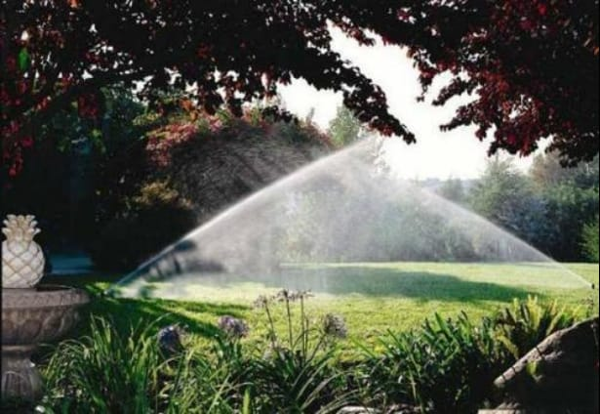
图：灌溉作业图
优化其生长环境的技术手段。通过人工操作或机械设备，采取多种灌溉方式，为园林绿地补充土壤水分，确保植物所需水分的充足。此外，灌溉不仅能够满足园林植物的需水要求，还能起到调节园林空气湿度和温度、清洗植物表面的灰尘以及美化园林景观等作用。
灌溉的原则
（1）合理确定浇水量
植物的浇水量需根据植物种类进行确定，草本花卉植物通常需要较多水分，而木本花卉植物则通常需要较少水分。同一种园林植物在不同生长阶段所需的浇水量亦有所不同。当植物进入休眠期时，应减少或停止浇水；进入生长期后，应逐渐增加浇水量；当植物进入营养生长旺盛期时，应确保充足的水分供应。同一种植物在不同季节对水分的需求亦有所差异，春夏季节水分蒸发较快，应适当增加浇水频率和水量，而夏秋季节虽然气温较高，但由于降水量较多，不需要频繁浇水。
灌水量应适当控制，水量过少会导致灌溉频繁且过浅，使根系趋向地表分布，表土容易干燥，从而无法起到抗旱作用。相反，灌水量过大，频繁进行大水漫灌，会导致土壤板结，通气不良，影响根系生长；同时，土壤中的肥料也可能会随水流失，甚至在某些地方，过多的水分渗入会将深层可溶性盐碱因蒸发带到土面上，造成土壤反碱，长期影响树木生长，特别是在北方地势低洼的地区，更应注意这一问题。因此，最好采取小水灌透的原则，使水分缓慢渗入土壤中，有条件时应推广喷灌和滴灌技术。
（2）掌握最佳浇水时间
春夏季节气温较高，阳光照射强烈，必须确保植物有足够的水分供应。应避免在炎热的夏季中午进行浇水，因为此时土壤温度较高，与水温存在较大温差，如果在此时浇水，会导致土壤温度骤降，植物根部受到低温刺激，从而立即阻碍水分的正常吸收。因此，炎热的夏季应选择在早晨或傍晚进行浇水。冬季气温较低，阳光较弱，植物所需水分较少。在无冻土的地带，露地栽培的花木在冬季浇水应在中午前后，最佳时间为上午10时至11时。同时，应避免在早晨浇水，以防因温度过低而引起冻害。
（3）合理确定浇水次数
灌溉频次需根据季节的更迭来调整，同时要依据土壤的干湿状况来决定。对于喜湿的植物，灌溉频次应较高，确保土壤始终处于湿润状态；而对于旱生植物，灌溉频次应减少，每次灌溉后土壤可以保持数日的干旱状态；中生植物则应采取“干湿交替”的灌溉方式，土壤干燥时进行充分灌溉。喜湿的园林植物，例如柳树、泡桐、水杉、池杉等，应采用少量多次的灌溉方法；而五针松、油松等幼苗由于具有较强的耐旱性，灌溉次数可以适当降低。
灌水方法及要求
（1）水质
灌溉用水以软水为佳，通常采用河水、雨水进行灌溉，其次是池塘水、湖水以及自来水。泉水、污水不宜用于灌溉。若使用自来水，由于漂白剂含量较高，需存放或日晒数小时，以降低其影响。
（2）浇水的时期
确定浇水的时间和次数，应注意以下几点：夏秋季节应多浇，雨季不浇或少浇；高温时期，中午切忌浇水，宜早、晚进行；冬天气温低，宜少浇，并在晴天上午十点左右浇；幼苗时少浇，旺盛生长多浇、开花结果时不能多浇；春天浇花宜中午前后进行。
草坪养护中，水是草坪生长的重要物质，土壤干燥时，应及时浇水，保证草坪无缺水现象发生。喷灌时掌握不干不浇、浇则浇透的原则，在浇足浇好返青水与封冻水外，还应视生长季节，根据不同草种的抗旱性、土壤性质和气候状况，合理浇水，早晚进行，忌中午酷热时浇水。雨季要适当少浇或不浇。同时注意雨后及时排水，避免草坪内积水，以防烂根，引发病害。
（3）浇水方式
每次浇水不宜直接浇在根部，要浇到根区的四周，以引导根系向外伸展。每次浇水过程中，按照“初宜细、中宜大、终宜畅”的原则来完成，以免表土冲刷。灌溉的形式：单堰（或叫树盘、水圈）灌溉、畦灌（连片堰）、喷灌、滴灌。
1）单堰（或叫树盘、水圈）灌溉：每株树开一单堰，适用于株行距较远、地势不平的绿地和人流较多的行树。此方法灌溉可以保证每株树都能均匀地灌足水。
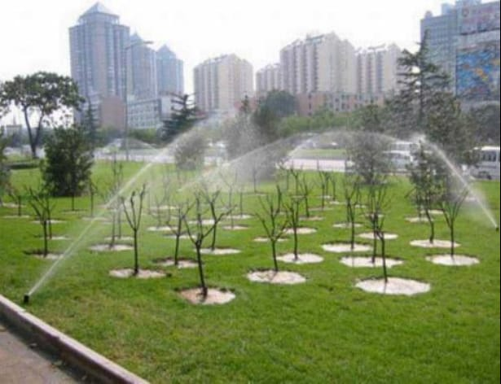
2）畦灌（连片堰）：几株树连片形成大而长的堰，通过此方法进行灌水，称为“畦灌”。该方法适用于株行距较密、地势平坦、水源充足且人流较少的区域。畦灌能够提供充足的水量，但必须确保堰内地势平坦，否则会导致水量分布不均。
3）喷灌：即用水管引水进行人工降雨。
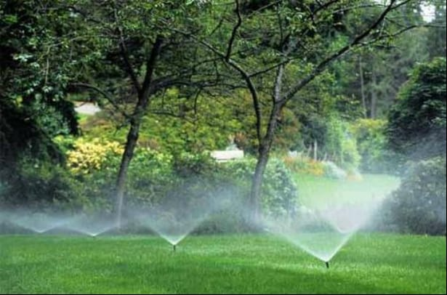
4）滴灌：采用细水管将水资源输送到树木根部，通过自动定时设备精确控制水量及灌溉时间，确保水分能够定时且均匀地滴入树根。这种灌溉方式正被积极推广，是一种较为科学的节水灌溉方法。
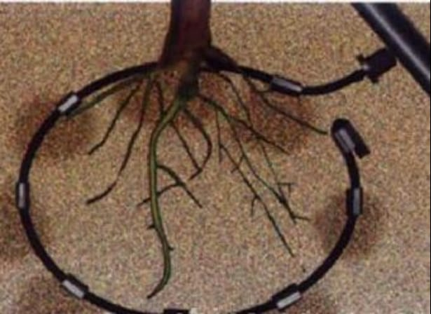
（4）作业工具及车辆配备
5）灌溉工具的储存和保管应遵循相关规范，确保设备安全，防止损坏或丢失。
2）雨衣、胶水鞋等劳保用品；
3）洒水车、灌溉专用车等专用车辆。
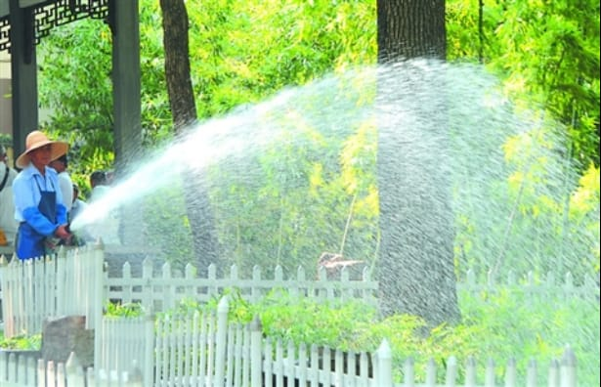
（5）作业规范与要求
根据植物生长需求加强淋水，在雨水稀少季节，每天的淋水量应略大于该规格的蒸腾量，以确保含水量维持在：砂土为3-6%，砂壤土为6-12%，壤土为12-23%，粘土为21-23%。对于需水量较大的植物，其土壤含水量通常要求砂土为4.5-6%，砂壤土为9-12%，壤土为18-23%，粘土为22-23%；而对于需水量较少且不耐涝的植物，其土壤含水量应控制在：砂土为3-4.5%，砂壤土为6-9%，壤土为12-18%，粘土为21-22%。尤其在10-2月份，应频繁淋水，以确保草坪保持良好的生长状态，顺利度过干旱的秋季和冬季。
灌溉注意事项
（1）确保水质：园林植物灌溉所需用水最好呈微酸性或中性。若使用自来水或可供饮用的井水进行园林植物灌溉，需提前一两天进行晒水，以便自来水中的氯气挥发，同时提高水温。
（2）浇水量要适宜：多数花木在干旱时，植株各部分木质化程度增加，叶面粗糙、失去光泽。相反，水分过多时，植株呈现的情况似干旱，这是由于水分过多导致一部分根系遭受损伤，同时由于土壤中缺乏空气，使根系正常的生理活动受到抑制，影响水分、养分的吸收，严重时会使根系窒息死亡。另外，水分过多会使叶色发黄、植株徒长、易倒伏，易受病菌的侵害。因此，过干、过湿对植株的生长均不利。
（3）对于新栽或新换盆的花木，第一次浇水应浇透，一般应浇两次，第一遍渗下去后，再浇一遍。用干的细腐叶土或泥炭土盆栽时，这种土不易浇透，有时需要浇多遍才行。碰到这种情况，最好先将土稍拌湿，放一两天再进行盆栽。
（4）注意叶面喷水植物生长发育所需的水分都是从土壤和空气中汲取的，其中主要是从土壤中汲取的，同时也需要一定的空气湿度，所以不可忽视叶面喷水。
施肥作业方案
施肥作业模式
施肥作业将采用“人工主导、机械辅助”的人机组合作业模式，由专业的作业班组负责实施。整个灌溉作业将遵循调查、方案编制、组织实施的流程进行。根据对不同位置和苗木长势的调查，结合实际情况，我们将确定施肥方式和肥料品种，并组织施肥作业，以确保精准施肥和肥料利用率的最大化。
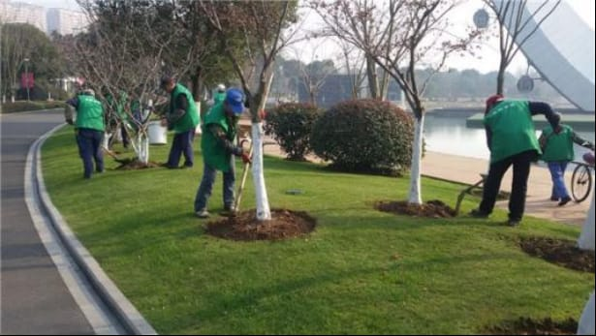
施肥的原则
（1）根据绿化养护目标进行施肥。首先需明确绿化养护的目标，以便确定所需肥料的种类、施用量及施用方法等。例如，若以促进植物营养生长为主要目标，则应主要施用氮肥，并辅以其他必需元素肥料；若以改善土壤质量为主要目标，则应主要采用传统有机肥作为基肥。
（2）根据土壤状况进行施肥。施肥前需了解土壤的理化特性，如土壤结构、pH值、养分含量等，然后选择合适的施肥策略。即根据土壤情况施肥。例如，南方地区的赤红壤、黄壤、砖红壤等土壤应注重磷肥的施用；黏土的保肥能力较强，因此单次施肥量可以适当增加，施肥次数可以适当减少；沙土的保肥能力较差，宜采用“少量多次”的施肥方式。
（3）根据植物特性进行施肥。施肥的主要目的是为植物提供营养，因此，植物的营养需求和生物学特性是合理施肥的关键依据。不同品种的植物以及同一植物在不同生长阶段，对营养元素的需求种类和数量都存在差异。例如，观叶类植物对氮元素的需求量较大；观花、观果类植物对磷元素的吸收较多；块茎、块根类植物对钾元素的需求较高。即使是同一物种的园林植物，在其不同的生长阶段，对营养的需求也是不同的。在植物生长初期，氮元素的需求量较大；在开花、结实期，磷元素的消耗量较大；在恶劣环境下，充足的钾肥能增强植物的抗逆性和抗病虫害能力。
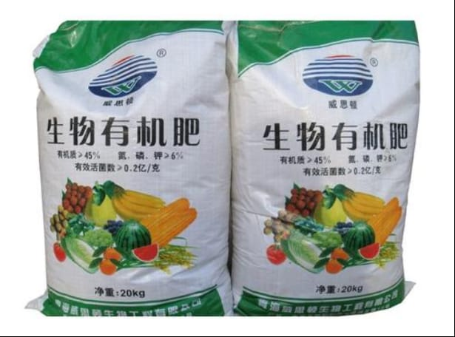
（4）根据鞍山铁西经济开发区的气候条件施肥。即“看天施肥”，在所有气候条件中，以降水和温度对施肥的影响最大。降水多，易造成养分的流失；气温高，营养物质的分解加快，养分损耗多；可以采用适当增加施肥次数减少单次施肥量来应对。在气温低，降水少的季节或地区，每次施肥量可稍多些，但施肥次数应适当减少，
（5）根据肥料特性施肥。合理施肥一定要了解肥料成分和性质，再采用合理的方式方法进行施用。如磷肥中的过磷酸钙（CaP2H4O8）适应性广，在各种土壤中均可使用，但要集中放入；而磷矿粉则适用于酸性土壤中做基肥。
施肥方式
根据施肥部位的不同，本区域园林植物的施肥方法主要包括土壤施肥和叶面施肥两大类。
（1）土壤施肥
土壤施肥是指将肥料直接施入土壤中，随后通过植物根系进行吸收的过程，这是园林植物主要的施肥方式。
土壤施肥的深度应根据根系分布层的深浅来确定，而根系分布的深浅则因植物种类而有所不同。施肥时，应将肥料施在吸收根集中分布的区域附近，以便根系能够吸收并充分利用肥料，充分发挥肥效，并引导根系向外扩展。理论上，在正常情况下，园林植物的根系大多集中在地下10-60cm的深度范围内，根系的水平分布范围通常与植物的冠幅大小相一致，即主要分布在冠幅外围边缘垂直投影的圆周内。因此，可以在冠幅外围与地面的水平投影处附近挖掘施肥沟或施肥坑。由于许多园林树木常常经过造型修剪，其冠幅会大大缩小，导致难以确定施肥范围。在这种情况下，可以将离地面30cm高处的树干直径值扩大10倍，以此数据为半径、树干为圆心，在地面画出的圆周边即为吸收根的分布区，该圆周附近处即为施肥范围。
一般而言，比较高大的园林树木类土壤施肥深度应在20-50cm左右，而草本和小灌木类则相应要浅一些。实际上，影响施肥深度的因素有很多，如植物种类、树龄、水分状况、土壤和肥料种类等。一般来说，随着树龄的增加，施肥时要逐年加深，并扩大施肥范围，以满足树木根系不断扩大的需求。一些移动性较强的肥料种类（如氮素）由于在土壤中移动性较强，可以适当浅施，随灌溉或雨水渗入深层；而移动困难的磷、钾等元素，应深施在吸收根集中分布层内，直接供根系吸收利用，减少土壤的吸附，充分发挥肥效。
目前生产上常见的土壤施肥方法包括全面施肥、沟状施肥和穴状施肥等。
1）全面施肥
分洒施与水施两种。洒施是将肥料均匀地洒在园林植物生长的地面，然后再翻入土中，其优点是方法简单、操作方便、肥效均匀，但不足之处是施肥深度较浅，养分流失严重，用肥量大，并易诱导根系上浮而降低根系抗性。此法若与其他施肥方法交替使用则可取长补短，充分发挥肥料的功效。
水施是将肥料随洒水时施入，施入前，一般需要以根基部为圆心，内外30-50cm处作围堰，以免肥水四处流溢。该法供肥及时，肥效分布均匀，既不伤根系又保护耕作层土壤结构，肥料利用率高，节省劳力，是一种很有效的施肥方法。
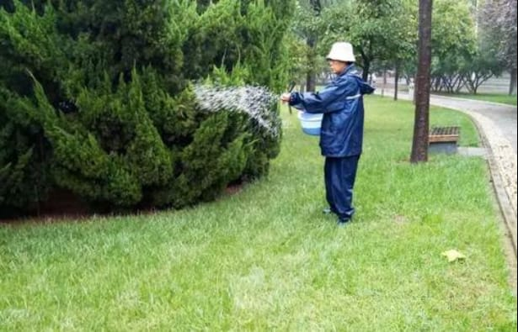
2）沟状施肥
沟状施肥包括环状沟施、放射状沟施和条状沟施，其中环状沟施方法应用较为普遍。环状沟施是指在园林植物冠幅外围稍远处挖环状沟施肥，一般施肥沟宽30-40cm，深30-60cm。该法具有操作简便、肥料与植物的吸收根接近便于吸收、节约用肥等优点，但缺点是受肥面积小，易伤水平根，多适用于园林中的孤植树。放射状沟施就是从植物主干周围向周边挖一些放射状沟施肥，该法较环状沟施伤根要少，但施肥部位常受限制。条状沟施是在植株行间或株间开沟施肥，多适用于苗圃施肥或呈行列式栽植的园林植物。
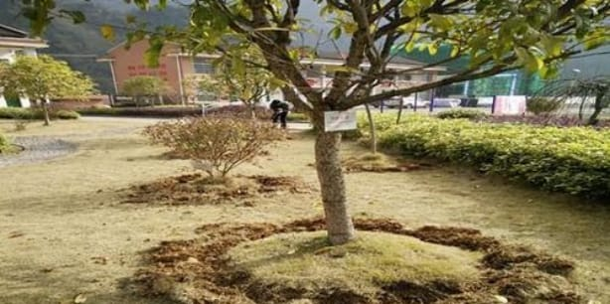
3）穴状施肥
穴状施肥与沟状施肥的方法相近，若将沟状施肥中的施肥沟转变为施肥穴或坑，便形成了穴状施肥。在栽植植物的过程中，栽植坑内施入基肥，实际上便实施了穴状施肥。目前，穴状施肥已经可以实现机械化操作：将配制好的肥料装入特制的容器中，利用空气压缩机通过钢钻直接将肥料送入土壤中，供植物根系吸收利用。该方法不仅操作迅速且节省人力，同时对地面的破坏较小，特别适合于有铺装的园林植物的施肥。
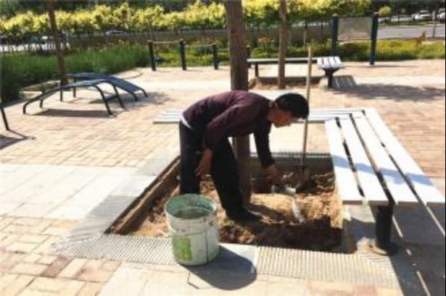
（2）根外施肥
目前在我区环卫绿化养护工作中，常用的根外施肥方法包括叶面施肥和枝干施肥两种。
1）叶面施肥
叶面施肥是指将按照一定浓度配制好的肥料溶液，通过喷雾机械直接喷射到植物的叶面上，通过叶面气孔和角质层的吸收，再将养分转移运输至植物的各个器官。叶面施肥因其简单易行、用肥量小、吸收见效快、满足植物急需等优点，能够避免营养元素在土壤中的化学或生物固定。该施肥方式在生产实践中应用较为广泛，例如在早春植物根系恢复吸收功能前、在缺水季节或不宜使用土壤施肥的地方，均可采用此法。同时，该方法也特别适用于微量元素的施肥以及对树体高大、根系吸收能力下降的古树、大树的施肥；对于解决园林植物的单一营养元素缺乏问题，也是一种有效的方法。然而，需要注意的是，叶面施肥并不能完全替代土壤施肥，两者结合使用效果更佳。
叶面施肥的效果受多种因素的影响，包括叶龄、叶面结构、肥料性质、气温、湿度、风速等。一般来说，幼叶较老叶吸收速度快、效率高，叶背较叶面气孔多，有利于渗透和吸收，因此，应对叶片进行正反面喷雾，以促进肥料的吸收。不同种类的肥料，被叶片吸收的速度也有所不同。据研究，硝态氮、氮化镁喷后15秒即可进入叶内，而硫酸镁需30秒，氯化镁需15分钟，氯化钾需30分钟，硝酸钾需1小时，铵态氮需2小时才进入叶内。此外，喷施时的天气状况也会影响吸收效果。实验表明，叶面施肥最适宜的温度为18-25℃，因此夏季喷施时间最好在上午10：00以前和下午16：00以后，以免气温过高导致溶液迅速浓缩，影响喷肥效果或造成肥害。此外，在湿度大而无风或微风时喷施效果较好，可避免肥液快速蒸发降低肥效或造成肥害。
在实际作业与管理中，喷施叶面肥的喷液量以叶湿而不滴为宜。叶面施肥液适宜的肥料含量为1%-5%，并尽量使用复合肥，以节省时间和人力。此外，叶面施肥常常与病虫害的防治结合进行，此时配制的药物浓度和肥料浓度比例至关重要。在没有足够把握的情况下，溶液浓度应宁淡勿浓。为保险起见，在大面积喷施前需要做小型试验，确定不会引起药害或肥害后再进行大面积喷施。
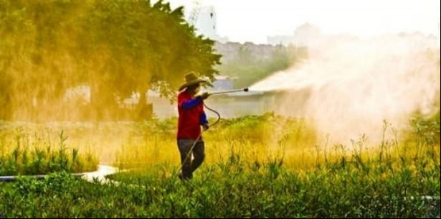
2）枝干施肥
枝干施肥是通过植物的枝、茎韧皮部吸收肥料营养的过程，其吸肥机理和效果与叶面施肥相似。枝干施肥的方法包括枝下涂抹和枝干注射等。
①涂抹法涉及先对植物枝干进行刻伤，随后在刻伤部位涂抹含有营养元素的团体药棉，以供枝干逐步吸收。
②注射法是将肥料溶解于水中制成营养液，接着使用专门的注射器将营养液注入枝干。目前市场上已有专用的枝干注射器，但更广泛使用的是输液方式。此方法的优势在于避免了肥料施入土壤后可能产生的一系列反应，以及肥料的固定和流失，对环境的影响较小，能够节省肥料。在植物急需补充特定元素时，此方法的效果较好。注射法主要应用于衰老的古树、大树、珍稀树种、树桩盆景以及大树移栽时的营养供给。
肥料的选择与使用
（1）肥料选购
1）选用正规企业的产品，在具备固定经营场所、证照齐全的农资产品销售点或合法经销商处进行采购。
2）肥料产品的标识需清晰规范，包括生产许可证、产品标准号、农业登记证号、产品质量证明书或合格证，以及生产日期、保质期和批号、生产者或经销商的名称、地址、使用说明书等必要信息应齐全。
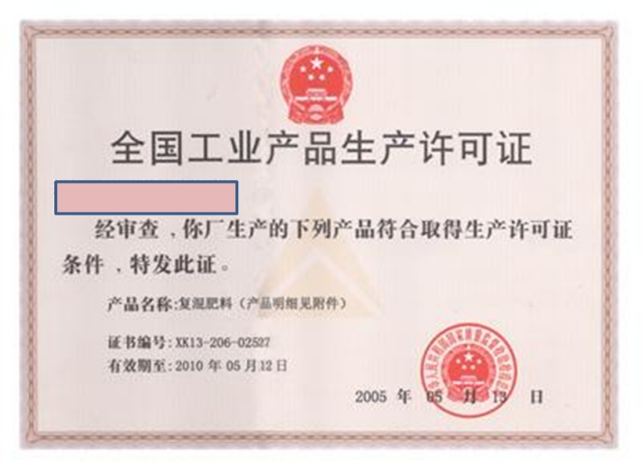
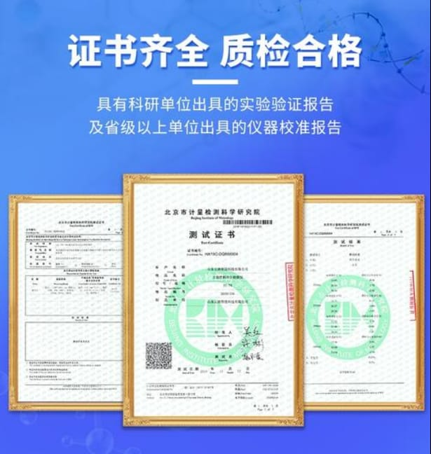
3）我们选用的肥料产品应具备颗粒均匀、无结块的特点，且不采购散装肥料产品。
4）在购买肥料时，必须索取收据（发票）以及盖有经营单位公章的信誉卡，信誉卡上必须清晰准确地标注购买时间、产品名称、数量、等级、规格、型号、价格等关键信息。
5）在选购肥料时，建议货比三家，考虑到生产企业根据原料价格和生产成本的不同，其产品价格会在一定范围内变动，因此，选购时避免购买价格过低的肥料。
（2）肥料的种类
1）无机肥料
无机肥料，亦称化学肥料。在狭义上，化学肥料指的是通过化学工艺生产的肥料；在广义上，则涵盖了工业生产中所有的无机肥料和缓效肥料。因此，将氮肥简单地称为化肥是不完整的，化肥实际上是指包括氮肥、磷肥、钾肥以及复合肥料在内的总称。
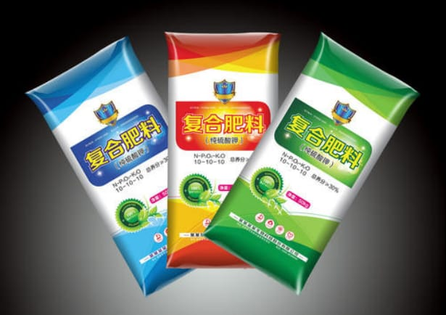
①氮肥：提供植物氮营养，具有氮标明量的单质肥料。如：尿素、碳铵等。
②磷肥：提供植物磷营养，具有磷标明量的单质肥料。如：过磷酸钙、重过磷酸钙等。
③钾肥：提供植物钾营养，具有钾标明量的单质肥料或以钾为主要养分的肥料。如：硫酸钾、氯化钾、硝酸钾等。
④复合肥：在一种化学肥料中，同时含有N、P、K等主要营养元素中的两种或两种以上成分的肥料，称为复合肥料。含两种主要营养元素的叫二元复合肥料（如磷酸一铵、磷酸二铵、磷酸二氢钾等），含三种主要营养元素的叫三元复合肥料，含三种以上营养元素的叫多元复合肥料。
⑤掺混肥：BB肥名称来源于英文BulkBlendingFertilizer，又称掺混肥，它是把单质肥料（或多元肥料）按一定比例掺混而成。
⑥控释肥料：是施入土壤中养分释放速度较常规化肥大大减慢，肥效延长的一类肥料。“控释”是指以各种调控机制使养分释放按照设定的释放模式（释放时间和释放率）与作物吸收养分的规律相一致。
⑦缓释肥料：养分所呈的化合物或物理状态，能在一段时间内缓慢释放供植物持续吸收利用的肥料。缓释是指化学物质养分释放速率远小于速效性肥料施入土壤后转变为植物有效态养分的释放速率。
⑧包膜肥料：为改善肥料功效和（或）性能，在其颗粒表面涂以其他物质薄层制成的肥料。
⑨中微量元素肥料：在中微量元素的养分中，仅具有一种或多种养分标明含量的通称（如硝酸钙、硫酸镁、硫酸铜、硫酸亚铁、硫酸锌等）。
2）传统有机肥料
传统有机肥料是指在【鞍山铁西经济开发区】农村地区，通过利用动植物残体或人畜排泄物等有机物料，就地积制或直接耕埋施用的一种自然肥料，这种肥料在习惯上也被称作农家肥料。
①人粪尿：人体排泄的尿和粪的混合物。
②堆肥：以各类桔秆、落叶、青草、动植物残体、人畜粪便为原料，按比例相互混合或与少量泥土混合后进行好氧发酵腐熟，制成的一种肥料。
③沤肥：沤肥所用原料与堆肥基本一致，不同之处在于其是在淹水条件下进行发酵处理。
④厩肥：厩肥是指猪、牛、马、羊、鸡、鸭等畜禽的粪尿与秸秆垫料堆沤后制成的肥料。
⑤沼气肥：在密封的沼气池中，有机物在腐解过程中产生沼气，沼气肥即为腐解后的副产物，包括沼气液和残渣。
⑥绿肥：利用栽培或野生绿色植物体作为肥料。豆科绿肥包括绿豆、蚕豆、草木樨、田菁、苜蓿、苕子等；非豆科绿肥有黑麦草、肥田萝卜、小葵子、满江红、水葫芦、水花生等。作物秸秆：作物秸秆是重要的肥料品种之一，含有作物所需的重要营养元素，如N、P、K、Ca、S等。在适宜的条件下，通过土壤微生物的作用，这些元素经过矿化再回到土壤中，为作物吸收利用。
⑦饼肥：菜籽饼、棉籽饼、豆饼、芝麻饼、蓖麻饼、茶籽饼等。
⑧泥肥：包括河泥、塘泥、沟泥、港泥、湖泥等。
⑨土肥：包括熏土、坑土、老房土和墙土。
3）商业有机肥料
商业有机肥料通常由农作物秸秆或禽畜粪便经过腐熟、发酵、灭菌、混拌、粉碎等工艺加工制成。有机肥料产品的技术指标为:N—P2O5—K2O≥5%、有机质≥45%。原料主要来源于农业废弃物。其主要功能成分是有机物，含量通常在45%以上。多数产品是由氨基酸有机肥料与腐植酸有机肥料组成。
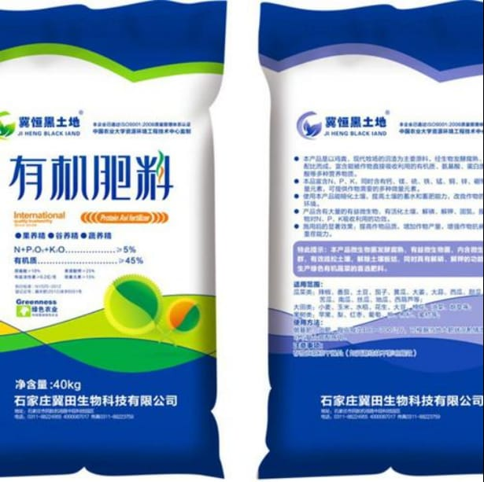
①氨基酸肥料：是以植物氨基酸作为基质，利用其巨大的表面活性和吸附保持能力，加入植物生长所必须的营养物质（氮、磷、钾、铁、铜、锰、锌、钼、硼等）经过螯合和络合形成的有机、无机复合物。这种肥料既能保持大量元素的缓慢释放和充分利用，也能保证微量元素的稳效和长效。它能促进光合作用和叶绿素的形成，对氧化物活性、酶类活性、种子发芽、营养物质吸收，根系生长发育等生理生化过程均有明显的促进和激活作用。尤其是它与植物的亲和性是其他任何一种物质无法比拟的。
②腐植酸肥料：腐植酸主要是动、植物的遗骸，经过微生物的分解和转化以地球化学的一系列过程形成和积累起来的一类成分复杂的天然有机物质。制造腐植酸肥料的原料来源主要是风化煤、褐煤和草炭。腐植酸具有络合、离子交换、分散、粘结等功能，适量加入无机氮、磷、钾后，达到提高肥料利用率的功能。腐植酸可缩小叶面气孔的的开张度，减少水分蒸发，使作物保持更多的水分，同时可调节土壤中水、肥、气、热状况，提高土壤吸附交换能力，调节PH值，达到土壤酸碱平衡。
4）生物肥料
生物肥料亦称为生物菌肥、菌剂、接种剂。此类肥料系指通过特定微生物菌种培育而生产的具有活性的微生物抑制剂。生物肥料本身并非直接提供植物所需营养元素，而作为一种辅助肥料，它通过菌肥中微生物的生命活动，来改善作物的营养环境、参与养分的转化、分泌激素以刺激作物根系的生长、抑制有害微生物的活动，从而发挥其增产的效能。
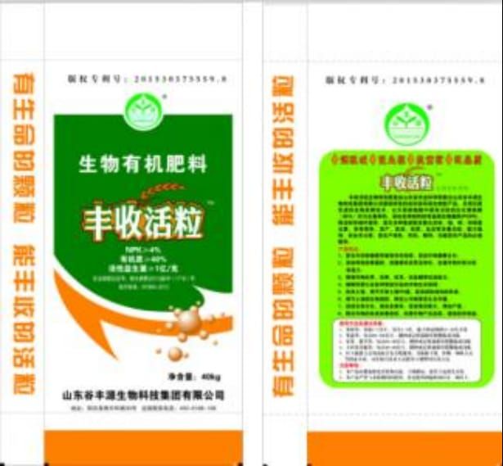
①根据所含微生物种类的多少进行分类：可分为单一微生物肥料和多种微生物肥料。
②按微生物肥料的功能划分：
a微生物菌剂：采用多孔材料（如草炭、蛭石）作为吸附剂，吸附发酵液制成菌剂。典型品种包括各类根瘤菌肥料，主要用于豆科植物，促使豆科植物在根、茎部位形成根瘤，并同化空气中的氮素，为植物提供氮素营养。此外，还可结合使用两种或两种以上互不拮抗、互相有益的微生物（固氮菌、解磷菌等），通过其生命活动促进作物增产。
b复合微生物肥料：根据所含营养物质的差异，可分为微生物与有机物复合肥料（生物有机肥）；微生物与有机物质及无机元素复合肥料（复合微生物肥料）。根据作用机制的不同，可分为：以营养补充为主的肥料；以增强抗病能力为主的肥料；以降解农药为主的肥料；以及多种作用兼有的肥料。
③按制品中特定的微生物种类划分：可分为细菌肥料（如根瘤菌肥，固氮、解磷、解钾肥）、放线菌肥料（如抗生菌肥料）、真菌类肥料（如菌根真菌、霉菌肥料、酵母肥料）、光合细菌肥料。
④按作用机制划分：可分为根瘤菌肥料、固氮菌肥料（自生活联合共生）以及生长调节剂。
（3）常用肥料
1）常用氮肥
常用的氮肥品种大致分为铵态、硝态、铵态硝态和酰胺态氮肥四种类型。近20年来又研制出长效氮肥（或缓效氮肥）新品种。长效氮肥包括全成有机氮肥和包膜氮肥两类。各类氮肥主要品种如下：
①铵态氮肥：有硫酸铵、氯化铵、碳酸氢铵、氨水和液体氨；铵态氮的性质：肥效快，作物能直接吸收利用；在碱性环境中，铵易挥发损失；在通气良好的土壤中，铵态氮可经硝化作用转化为硝态氮，易造成氮素的淋失和流失。
a硫酸铵：简称硫铵，含氮量为20%—21%，化学分子式是（NH4）SO4。硫酸铵产品执行的标准是GB535。硫酸铵纯品白色，吸湿性小，但受潮容易结块，故应当在贮存和运输过程中保持干燥。易溶于水，肥效快，是一种生理酸性肥料。硫酸铵由于含有硫元素，而作物缺硫是近年来我国土壤的普遍现象，因此硫酸铵的施用效果非常明显。硫酸铵可作基肥、追肥以及种肥。
b氯化铵：简称氯铵，含氮量为24%—25%，化学分子式是NH4CL。氯化铵产品执行的标准是GB2946。氯化铵纯品白色略带黄色，外观似食盐。其吸湿性比硫酸铵略大，较不容易结块。易溶于水，肥效快，是一种生理酸性肥料。氯化铵在忌氯作物上不要施用，可以作基肥、追肥，不宜用作种肥。
c碳酸氢铵：简称碳铵，含氮量17%左右，化学分子式是NH4HCO3。农用碳酸氢铵产品的执行标准是GB3559。纯品白色，易潮解，易结块。温度在20℃下性质比较稳定，温度超高或产品中水分超标，碳酸氢铵容易分解为氨气和二氧化碳。碳酸氢铵较易溶于水，肥效快，是一种生理中性肥料，适用于各类作物和各种土壤。可以用作基肥、追肥，但不能用作种肥及叶面施肥。作基肥及追肥时不可在刚下雨后进行，同时切记表面撒施。
②硝态氮肥：有硝酸钠、硝酸钙；硝态氮的性质：易溶于水，溶解度大，为速效氮肥；吸湿性强，易结块，受热易分解，放出氧气，易燃易爆硝酸根可通过反硝化作用还原为多种气体，引起氮素气态流失。
硝酸钙：含氮量15%—18%，化学分子式是Ca（NO3）2，通常有四个结晶水而形成Ca（NO3）2·4H2O。外观一般为白色颗粒。吸湿性很强，容易结块。肥效快，一般宜做追肥。虽然硝酸钙的氮量偏低，但是硝酸钙由于有超过20%的钙，加之水溶性极好，因此是植物良好的钙源和氮源。可以作基肥、追肥，是水溶性肥料的良好原料。
③铵态硝态氮肥：有硝酸铵、硝酸铵钙和硫硝酸铵；
硝酸铵：简称硝铵，含氮量34%—35%，化学分子式是NH4NO3。农用硝酸铵产品的执行标准是GB2945。纯品白色有颗粒和粉末状。粉末状硝酸铵吸湿性很强，容易结块，贮运时应严格防潮。硝酸铵易溶于水、肥效快，是优质水溶肥料，特别适合在北方旱地作追肥施用。硝酸铵遇热不稳定，高温容易分解成气体，使体积突然增大，引起爆炸。可做追肥，不宜为基肥、种肥。
④酰胺态氮肥：有尿素、氰氨化钙（石灰氮）。酰胺态氮—尿素：尿素含氮量为42%—46%，为白色晶体或颗粒，易溶于水，水溶液呈中性。
尿素：学名碳酰二胺，含氮量约为46%，化学分子式为CO（NH2）2。尿素目前遵循的标准是GB2440。尿素通常呈现为白色圆球状，具有吸湿性，易溶于水，是一种中性肥料。尿素作为一种优质肥料，其含氮量在所有氮肥中位居前列，且在土壤中不残留有害物质，对土壤酸碱度影响不大，适用于所有土壤和作物。尿素既可用作基肥，也可用作追肥，但通常不建议用作种肥。
2）常用磷肥
根据溶解度的多少和作物吸收的难易程度，通常将磷肥划分为水溶性磷肥、拘溶性磷肥、难溶性磷肥、混溶性磷肥四大类。各类磷肥的主要品种如下：
①水溶性磷肥：适用于各种土壤和作物，主要有普通过磷酸钙、重过磷酸钙和磷酸铵（磷酸一铵、磷酸二铵）。
a过磷酸钙：含磷量（P2O5）12%—20%。也称普通磷酸钙，也称普钙。过磷酸钙产品执行的标准是GB20413。过磷酸钙一般为深灰色或灰白色粉末，易吸潮、结块，含有游离酸，有腐蚀性。现有过磷酸钙造粒的产品，便于施用。过磷酸钙有效成分易溶于水，是速效磷肥。适用于各种作物及大多数土壤，可以作基肥、追肥，也可以用作种肥及根外追肥。
b重过磷酸钙：含磷量（P2O5）42%—50%。也称三料磷肥，简称重钙。颗粒重过磷酸钙产品执行的标准是HG2219。一般为浅灰色颗粒或粉末，性质与普钙类似。易吸潮、结块，有腐蚀性。颗粒状重钙商品性好、施用方便。重过磷酸钙有效成分易溶于水，是速效磷肥。适用土壤及作物类型、施用方法等和过磷酸钙非常相似，但是由于磷含量高，应当注意磷肥用量。
c磷酸一铵：磷酸一铵是氮、磷二元复合肥料。其含磷量为50%—52%、含氮量为10%—12%。磷酸一铵产品执行的标准是GB10205。外观为灰白色或淡黄颗粒或粉末，不易吸潮、结块、易溶于水，其水溶液的PH为4—4.4，性质稳定，氨不易挥发。基本适合所有的土壤和作物，但不能和碱性肥料直接混合使用，否则铵容易流失、磷容易被固定。可以用作基肥、种肥，也可以叶面施用。
d磷酸二铵：磷酸二铵是一种氮磷二元复合肥料。其含磷量范围为46%—48%，含氮量范围为16%—18%。磷酸二铵产品的生产标准遵循GB10205。其外观呈灰白色或淡黄色颗粒或粉末，具有不易吸潮、结块的特点，且易溶于水，其水溶液的pH值在7.8—8之间。相对于磷酸一铵，磷酸二铵的性质较为不稳定，在湿热条件下，氨气容易挥发。该肥料基本适用于所有土壤和作物，但不宜与碱性肥料直接混合使用，以免导致铵的流失和磷的固定。磷酸二铵可用作基肥、种肥，同时也可进行叶面喷施。
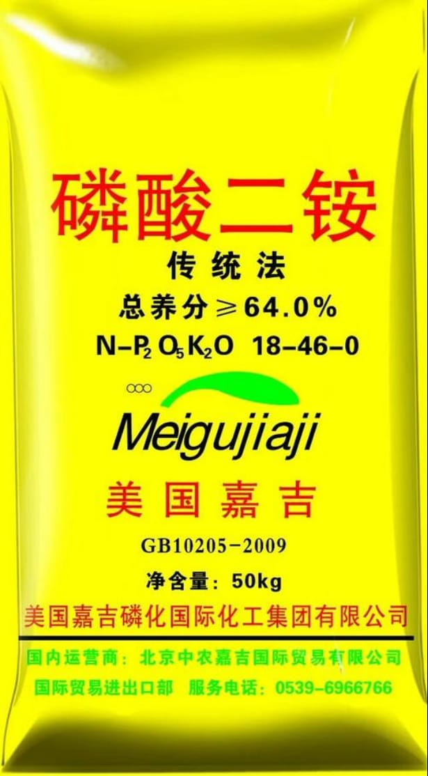
e磷酸二氢钾：磷酸二氢钾是磷、钾二元复合肥料，化学分子式是KH2PO4。含五氧化二磷和氧化钾分别为52%和35%。园林用磷酸二氢钾产品执行的标准是HG2321。纯净的磷酸二氢钾为灰白色粉末，吸湿性小，物理性状好，易溶于水，20℃时溶解度为23%，园林用磷酸二氢钾允许带微色。由于磷酸二氢钾价格昂贵，目前多用于根外追肥和浸种。
②混溶性磷肥：最适宜在旱地施用，在水田和酸性土壤施用易引起脱氮损失，也是一种氮磷二元复合肥料。
③拘溶性磷肥：不溶于水，但在土壤中能被弱酸溶解，进而被作物吸收利用。而在石灰性碱性土壤中，与土壤中的钙结合，向难溶性磷酸方向转化，降低磷的有效性，因此，适用于在酸性土壤中施用。主要有钙镁磷肥、磷酸氢钙、沉淀磷肥和钢渣磷肥等。
④难溶性磷肥：施入土壤后，主要靠土壤的酸使它慢慢溶解，变成作物能利用的形态，肥效很慢，但后效很长。适用于酸性土壤，用作基肥，也可与有机肥料堆腐或与化学酸性、生理酸性肥料配合施用，效果较好。主要有磷矿粉、骨粉和磷质海鸟粪等，只溶于强酸，不溶于水。
3）常用钾肥
钾在植物干物质中的含量为1—4%，具有多种营养成分。钾能够激活多种酶（调节生命活动的化学物质）。因此，它在碳水化合物的合成和蛋白质的形成过程中扮演着至关重要的角色。钾能够改善植物体内的水分状况，增强植物的抗旱、耐寒和抗盐碱的能力。钾元素充足供应的植物也较少受到病害的侵扰。生产上常用的钾肥包括硫酸钾、氯化钾、硝酸钾和草木灰等。
①氯化钾：含有约60%的氧化钾，化学分子式为KCL。氯化钾产品的标准执行GB6549。氯化钾肥料中还含有约1.8%的氯化钠（NaCL）和0.8%的氯化镁（MgCL2）。氯化钾通常呈现白色或浅黄色结晶，有时因含有少量铁盐而呈现红色。氯化钾的物理性质良好，吸湿性小，易溶于水，属于生理酸性肥料。氯化钾是一种高浓度的速效钾肥。氯化钾适宜作为基肥和早期追肥，一般不适宜作为种肥。
②硫酸钾：含有40%—50%的氧化钾，化学分子式为K2SO4。硫酸钾产品的标准执行GB20406。硫酸钾通常呈现白色至淡黄色粉末，是一种化学中性、生理酸性的肥料，易溶于水，不易吸湿结块。硫酸钾不含氯根，对一些忌氯作物可取得较好的效果，又可施用在油菜、大蒜等喜硫作物上。硫酸钾可以用作基肥、追肥、种肥及根外追肥。
③硝酸钾：硝酸钾是一种以钾为主的氮、钾二元复合肥料。含有约46%的氧化钾，约13%的氮，副成分极少。园林用硝酸钾的标准执行GB/T20784。硝酸钾溶于水，微吸湿。市场上的硝酸钾多是由硝酸钠和氯化钾一起溶解并重新结晶而成，也有少量硝酸钾来源于天然矿物直接开采。硝酸钾含钾高、含氮低，适合于烟草、甜菜、马铃薯、甘薯等不宜使用氯化钾的喜钾忌氯作物。硝酸钾可以用作基肥、追肥或根外追肥，效果良好。
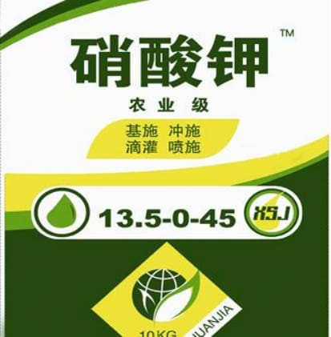
④钾镁肥：一般为硫酸钾镁形态，含氧化钾22%以上，硫酸钾镁的化学分子式是K2SO4·MgSO4。硫酸钾镁外观为大小不等的颗粒，淡黄色或肉色相杂，不易吸潮，使用方便。除了含钾外，多数钾镁肥还含有11%以上氮，硫22%以上，因此硫酸钾镁是一种优质既含钾、又含镁和硫的多元素肥料。硫酸钾镁既可以单独施用，也可以和复合肥、掺混肥一起施用，适用于任何作物。
⑤草木灰：植物残体燃烧后剩余的灰，称为草木灰。草木灰含有多种灰分元素，如钾、钙、镁、硫、铁、硅等。其中，含钾、钙最多，磷次之。禾本科草木灰含K2O约8.1%、P2O5约2.3%、CaO约10.7%。草木灰的钾大约有90%可溶于水，有效性高，是速效性钾肥。草木灰适合于作基肥、追肥和盖种肥。
4）常用中量元素
①硝酸钙：含钙量约为20%，化学分子式为Ca（NO3）2，通常含有四个结晶水，形成Ca（NO3）2·4H2O。外观呈白色颗粒状。具有强吸湿性，容易结块。肥效迅速，一般适宜作为追肥。尽管硝酸钙的氮含量相对较低，但由于其含有超过20%的钙，并且水溶性极佳，因此是植物良好的钙和氮来源。它可以作为基肥、追肥，同时也是水溶性肥料的好原料。
②硫酸镁：在园林中常用作泻盐，实际上是七水硫酸镁，化学分子式为MgSO4·7H2O，外观为白色结晶状，含镁（Mg）9.86%，含硫（S）13%，易溶于水。稍有吸湿性，吸湿后会结块。水溶液呈中性，属于生理酸性肥料。硫酸镁是一种双养分优质肥料，硫和镁均为作物中的中量元素，不仅可以增加作物产量，而且可以改善作物品质。可直接作为基肥、追肥和叶面肥使用。
③硫磺：硫磺是单质硫，是一种产酸的肥料。通常为粉状，难溶于水，对皮肤有刺激性，容易着火。近年来，硫磺被用作作物硫营养添加剂，添加到各种复合肥、复混肥料中。
④常见的含硫肥料有硫包衣尿素、含硫磷铵、含硫氮肥等。硫包衣尿素是以硫磺作为包膜材料，使氮具有缓释效果，同时补充硫营养；一些氮肥、复合肥中添加硫磺熔融再造粒，制成含硫氮肥、含硫复合肥等，如含硫尿素、含硫磷铵等。
⑤硫酸铵、过磷酸钙、硫酸钾等化学肥料，都含有硫酸根。
5）常用微量元素肥料
①硼酸：含硼（B）17.5%，化学分子式为H3BO3。外观为白色结晶，冷水中溶解度较低，热水中较易溶解，水溶液呈微酸性。可作为基肥、追肥或叶面追肥使用。
②硼砂：或称四硼酸钠，是常用的硼肥。含硼（B）11.3%，化学分子式为Na2B4O7·10H2O。微溶于冷水易溶于热水，水溶液呈偏碱性。这种硼砂又称为速效硼砂。可作为基肥、追肥或叶面追肥使用。
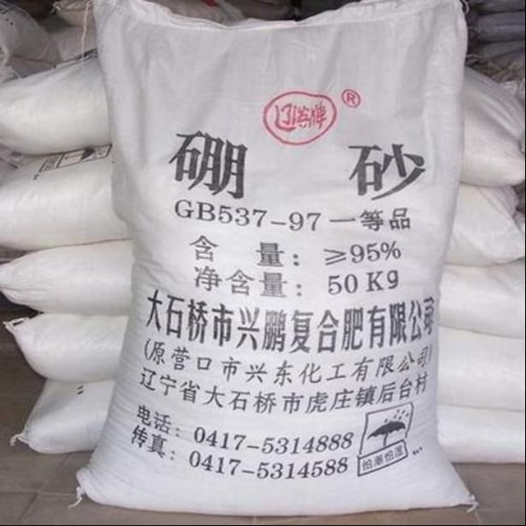
③硫酸锌：一般指七水硫酸锌，俗称皓矾。含锌量为20%—23%。农用硫酸锌的产品执行标准是XX，是目前最常用的锌肥品种。化学分子式为ZnSO4·7H2O。为无色斜方晶体，易溶于水。可作基肥、追肥和种肥。
④硫酸亚铁：硫酸亚铁又称黑矾、绿矾，含铁（Fe19%—20%，含硫（S）11.5%，化学分子式为FeSO4·7H2O。外观为浅绿色或蓝绿色结晶，易溶于水，有一定的吸湿性。可作基肥、种肥和叶面追肥。
⑤硫酸锰：硫酸锰一般可分为一水硫酸锰和四水硫酸锰，化学分子式是MnSO4·H2O或MnSO4·4H2O。一水硫酸锰含锰（Mn）32.51%、四水硫酸锰含锰24.63%。外观为粉红色结晶，易溶于水，速效，使用最广泛，适于喷施、浸种和拌种。
⑥硫酸铜：一般指五水硫酸铜又称胆矾、铜矾或蓝矾。含铜（Cu）25%—35%。化学分子式为CuSO4·5H2O。不含结晶水的硫酸铜为白色粉末，易溶于水，水溶液呈蓝色，呈弱酸性。无机农药波尔多液也是硫酸铜和石灰乳混合液，它是一种良好的杀菌剂。可作基肥、种肥及叶面追肥。
⑦钼酸铵：一般指四水硫酸锌。含钼量为50%—54%、含氮量为6%。是目前最常用的钼肥品种。化学分子式为（NH4）MoO4·4H2O。钼酸铵为黄白色结晶，易溶于水。可作基肥、根外追肥。
⑧硅酸钠：含硅量为55%—60%。化学分子式为R2O·nSiO2。硅酸钠为白色粉末，生理属性为微碱性，易溶于水。可作追肥及叶面肥。
⑨复合微肥：这是一类肥料多在制造肥料时加入一种或多种微量元素而制成，它包括大量元素与微量元素以及微量元素与微量元素之间的复合。例如：磷酸铵锌、磷酸铵锰等。这类肥料，一次使用同时补给几种养分，比较省工，但难以做到因地制宜。
6）常用复合肥
多功能肥料：由化学合成方法以及（或）物理混合方法生产的，含有作物所需营养元素氮、磷、钾中的任何两种或三种的化肥被称为多功能肥料。含有氮、磷、钾中两种元素的肥料被称为二元肥料，含有三种元素的被称为三元肥料。通常，通过化学合成得到的二元肥料被视为多功能肥料，截至目前，尚未出现真正意义上的三元多功能肥料。
目前市场上常见的多功能肥料类型主要包括：磷酸铵（包括磷酸一铵、磷酸二铵）、硝酸磷肥、硝酸钾、磷酸二氢钾等。磷酸二铵、磷酸一铵、硝酸磷肥是常用的氮、磷二元多功能肥料，硝酸钾是氮、钾二元多功能肥料，磷酸二氢钾则是磷、钾二元多功能肥料。
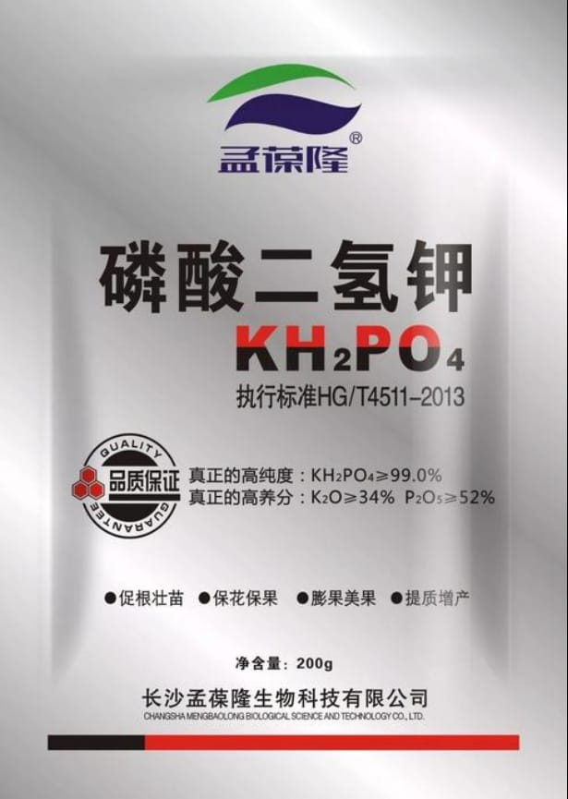
①复混肥料：复混肥料是将两种或多种单质化肥，或用一种复合肥料与几种单质化肥，通过物理混合的制得的不同规格及不同养分配比的肥料。复混肥料的执行标准是：GB/T15063。复混肥料的工艺及原料来源的广泛性决定了这类肥料非常合适因地制宜的按需产肥，尤其适合生产专用肥料。物理加工过程包括粉碎后在混拌、造粒，也包括将各种原料高温熔融后再造粒，总之，后期加工是物理过程的工艺，都属于复混肥料。
复混肥料中营养元素成分和含量的表示方法与复合肥料一样，按氮、磷、钾的顺序，分别用阿拉伯数字表示，“0”表示无该营养元素成分。如18-46-0表示为含氮量18%，含五氧化二磷46%，总养分64%的氮、磷二元复混肥料；15-15-15表示为含氮、五氧化二磷、氧化钾各15%，总养分为45%的三元复混肥料。复混肥料中含有中、微量营养元素时，则在后面的位置上表面含量并加括号注明元素符号。如18-9-12-4（S）为含中量元素“硫”的三元复混肥料将上述表示方法称肥料规格或肥料配方或肥料配合式。
②掺混肥料：掺混肥料简称BB肥（BulkBlendingFertilizer），是用两种或两种以上粒度相对一致的单质肥料或复合肥料为原料，经机械混合而成的肥料。我国掺混肥料目前执行的产品标准和复混肥料一样，即执行GB/T15063。掺混肥料具有生产设备简单，能源消耗少，加工费用低廉，生产环境好，可散装运输、节省包装费用；随混随用，不必考虑因长时间贮存而产生的变化；农民从肥料能明显的看到氮、磷、钾的肥料颗粒，不易造假而受到损失；适合小批量生产，可根据当地的土壤和作物的特点，灵活改变配方。掺混肥料的缺点是如果各组分的粒茎和比例相差较大，则在运输、贮存和施用中会出现不同程度的颗粒分离现象，影响产品质量和施肥效果。
③有机-无机复混肥料：有机-无机复混肥料是人们在生产和生活中产生的有机废弃物为原料，经过一定处理后，按一定的标准配比加入无机化肥，充分混匀并经过造粒等流程生产出来的既含有有机质又含有化肥的产品。我国商品化的有机-无机复混肥产品执行的标准是GB/T18877。有机-无机复混肥既有化肥成分又有有机物，两者的适当配合，使之具有比无机化肥和有机肥更全面，更优越的性能，养分供应平衡，肥料利用率高。有机-无机复混肥中含有相当数量的有机质，可改善土壤理化性质和生物学性质。另外，一些有机-无机复混肥中有机成分含有相当数量的生理活性物质，如氨基酸、腐植酸和酶类物质，具有独特的生理调节作用。
7）常用缓释肥
所谓缓释/控释肥料，是指那些养分释放速度缓慢、释放周期较长的肥料品种，它们能够在作物的整个生长周期内持续提供生长所需的养分；或者可以根据作物的生长需求量来调节养分的释放速度，当作物处于旺盛生长期时，养分快速释放，而在生长期停滞期则减少或停止释放。
目前，这类肥料通常被划分为控释肥料和缓释肥料。控释肥料以颗粒肥料（单质或复合肥）为基础，通过表面涂覆一层低水溶性的无机物质或有聚合物，或者采用化学方法将肥效均匀地融入分解在聚合物中，形成多孔网络体系，根据聚合物的降解情况来促进或延缓养分的释放，使养分的供应能力与作物生长发育的需肥要求相协调，是一种新型肥料。其中，包膜控释肥料是最大的一类。缓释肥料是指施入土壤后，有效养分的释放速率远低于速溶肥料，在土壤中能缓慢释放其养分，对作物具有缓效性或长效性，只能延缓肥料的释放速度，但无法实现完全控释。
缓释肥料的高级形式是控释肥料，它能够使肥料的养分释放速度与作物所需养分的量保持一致，从而实现肥料利用率的最高化。
常见的缓释性肥料主要有包膜型缓释肥料和抑制剂型缓释肥料。包膜型缓释肥料的分类方法多样，根据包膜材料的主要成分可以分为无机物包膜肥料和有机物及聚合物包膜肥料。一般来说，有机物形成的包膜比硫磺等无机物形成的膜具有更好的阻水性能，包膜表面更光滑更薄，缓释效果也更好。但有机包膜肥料的制备相对复杂，成本也较高。有机物及聚合物包膜肥料最需要解决的问题是肥料释放后的残留物的降解问题，否则其在土壤中的大量累积可能会对环境造成较大的负面影响。
抑制剂型缓释肥料目前主要有脲酶抑制剂型缓释尿素。
8）常用包膜型缓释肥
①无机包膜肥料：
a硫包膜肥料：在通常情况下，我们会先将肥料颗粒进行加热处理，随后利用熔融的硫磺将其包裹，待其冷却后即可制成。硫包膜肥料具有制作工艺简便、经济性较强以及一定程度的缓释性等显著优点，而且硫本身也能作为一种农作物生长所需的营养元素。
b肥料包膜（裹）肥料：肥料包膜（裹）肥料是一种在肥料表面再包裹一层或几层其他肥料的处理方法。一般而言，通过包裹难溶性的其他肥料可以达到产品的缓释效果。适用于包膜的肥料通常包括钙镁磷肥等。由于包裹层全部为植物所需的营养物质，无需土壤微生物的分解，因此温度和PH值对氮的释放没有显著影响。这类产品对环境污染较小，颗粒均匀，养分释放均匀，缓释效果良好。
②有机化合物及聚合物包膜肥料：有机化合物的熔点相对较低，易于熔化，水溶性较差，在土壤中易于腐化分解，因此在包膜肥料中可以作为包膜材料使用。常用的包膜原料包括蜡、油、松香、天然橡胶、聚氨酯、醇酸树脂以及一些特定的橡胶类物质和热塑性和热固性树脂。常见的有机化合物及聚合物包膜肥料包括蜡包膜肥料、不饱和油包膜肥料、改性天然橡胶包膜肥料、热塑性树脂包膜肥料、热固性树脂包膜肥料等。
9）常用抑制剂型缓释肥
目前，在我市环卫市场化项目中，抑制剂的主要应用对象为速效氮肥，具体包括脲酶抑制剂、硝化抑制剂和氨稳定剂等。当前，我们主要推广的抑制剂型缓释肥料是“长效”尿素。国内外研究和生产的长效尿素，主要是在普通尿素的生产流程中添加一定比例的抑制剂而制成的。抑制剂主要分为脲酶抑制剂和硝化抑制剂两大类，其中脲酶抑制剂能够抑制尿素的氨化作用，而硝化抑制剂则能够抑制氨的亚硝化和硝化作用。
10）常用微生物肥
我国微生物肥料的制成品剂型主要分为液体、固体、冻干剂3种。液体有的是由发酵直接装瓶，也有矿油封面的。固体剂型主要以草炭为载体，分粉剂颗粒剂两种剂型，近年来也有用蛭石为吸附剂的。用发酵液冻缩后冷冻干燥的制品为冻干剂。从内含物看，有单菌株制剂、多菌株制剂，也有微生物加增效物（如化肥、微量元素和有机物等）。从应用剂型看又分为微生物菌剂、生物有机肥以及复合微生物肥料。它们的技术指标如下：
微生物菌剂：颗粒剂—有效活菌数1.0亿/克
粉剂—有效活菌数2.0亿/克
水剂—有效活菌数2.0亿/克
生物有机肥：颗粒剂及粉剂—有效活菌数0.2亿/克、有机质≥40%
复合微生物肥料：颗粒剂—有效活菌数0.2亿/克、氮磷钾≥6%—25%
粉剂—有效活菌数0.2亿/克、氮磷钾≥6%—25%
水剂—有效活菌数0.5亿/克、氮磷钾≥4%
①根瘤菌肥料：利用根瘤菌生产的微生物肥料，称为根瘤菌肥料，是鞍山铁西经济开发区公认的效果最好最稳定的微生物肥料。根瘤菌是一类存在于土壤中的好气的革兰氏阴性杆菌，它通过豆科植物的根毛，从土壤入侵根内，形成根瘤。它的生活史是从土壤环境→相应豆科植物种子周围→侵染豆科植物根部→与寄主经历一定的生理学、生物化学和遗传学过程，在其根部形成根瘤→在根瘤中生活，固氮→根瘤破溃后回到土壤中生活。
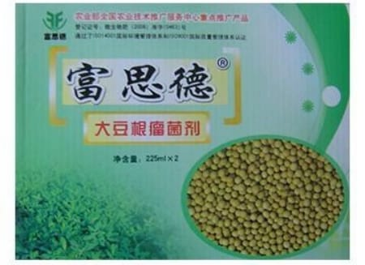
②固氮菌肥料：利用固氮菌生产的肥料，即以能够自由生活的固氮微生物的固氮微生物与一些禾本科植物进行联合共生固氮的微生物为菌种生产出来的肥料称为固氮菌肥料。自生固氮菌和联合固氮菌统称为自生固氮微生物。固氮菌是一种好气、腐生的中温型细菌，不与高等植物共生，没有寄主选择，而是独立生存与土壤中，利用土壤中的有机质或根系分泌的有机物作碳源来固定空气中的氮素，或直接利用土壤中的无机氮化合物。同时，其代谢产物含有维生素物质，可以促进生长。
③磷细菌肥料：解磷微生物肥料常称磷细菌肥料，多由分解分解有机磷化合物的细菌和转化无机化合物的细菌制成。磷细菌是指具有强烈分解含磷有机物或无机物或促进磷素有效化作用的细菌。磷细菌在生命的活动中除具有解磷的特性外，还能形成维生素等刺激性物质，对作物的生长有刺激作用。
④钾细菌肥料：硅酸盐细菌肥料通常称作生物钾肥，又称钾细菌肥料。钾细菌又称“硅酸盐细菌”其产生的有机酸类能强烈分解土壤中硅酸盐中的钾。同时，也能分解磷矿石中的磷，使其成为有效态磷。这类微生物除了分解磷、钾矿物外，还能固定氮素并产生一些植物生长刺激素，使用后对作物生长和增产有良好作用。
⑤抗生菌肥料：是指能分泌抗菌物质的刺激素的微生物制成的微生物肥料品种，菌种通常是放线菌，我国应用多年的5406（细黄链霉菌）即属此类，此类制品不仅有肥效作用而且能抑制一些作物的病害，刺激和调节作物生长。
⑥AM菌根真菌肥料：AM菌根是土壤中某些真菌侵染植物根部，与其形成的“菌一根”共生体。它包括由内囊霉科真菌中多数属、种形成的丛枝状菌根（AM菌）等内生菌根和由担子菌类及少数子囊菌形成的外生菌根。AM菌根的菌丝具有协助植物吸收素营养的功能，促进对S，Ca，Zn和水分的吸收，并能像根瘤菌一样在豆科植物中发挥固氮作用。
⑦酵素菌肥料：酵素菌生物肥是采用先进发酵技术将酵母菌、丝状菌、有益菌“三菌结合”菌种群体加工而成的肥料，因此肥料本身就含有大量活性菌体。施入土壤后，这些活性菌体即可作为养分被作物吸收，且不会在地里形成残留物。同时，有益活菌在土壤中大量繁殖，迅速分解土壤中的各种动、植物残体，溶解土壤中被固定的元素，实现解钾、释磷、固氮的效果，从而迅速改良土壤。该肥料运用了有机肥技术，不会像化学肥料那样导致土地板结。其次，酵素菌肥中的大量活菌群体进入土壤后，会在作物根际中定植并生长发育，促进作物根部迅速生长、深扎，这种特异功能是其他肥料所不具备的。在土壤贫瘠或板结、病虫害严重的土地，施用这种生物肥的效果尤为显著。
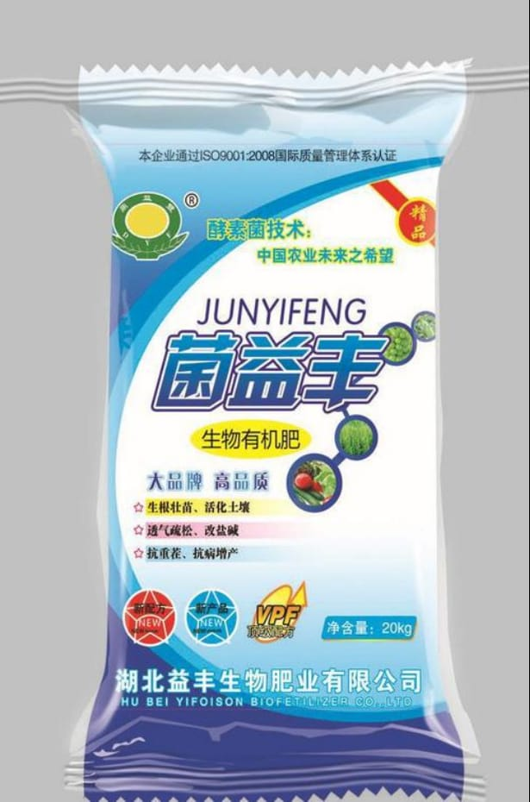
11）常用水溶（叶面、冲施）肥
我国水溶肥实施肥料登记管理。鞍山铁西经济开发区管理委员会登记的水溶肥料的种类包括：大量元素水溶肥料、中量元素水溶肥料、微量元素水溶肥料、含氨基酸水溶肥料、含腐植酸水溶肥料、含海藻酸水溶肥料、有机水溶肥料等。此外，其他常见的肥料，如尿素、硝酸铵、磷酸二氢钾、硫酸钾、一些单质的微量元素肥料等，也可以作为优良的叶面肥或冲施肥使用。
①大量元素水溶肥料：这类肥料主要以大量元素为主，辅以微量元素，适用于鞍山铁西经济开发区。从养分指标来看，这类肥料与我国的复混肥料标准相似，但复混肥料对粒度有较高的要求，同时对于水溶性没有明确的界定。近年来，喷施、滴灌、喷灌等施肥方式在鞍山铁西经济开发区越来越普遍，这些施肥方式对肥料的水溶性要求相当严格。同时，单纯的氮磷钾肥料也不能满足作物对养分的全面需求。因此，大量元素水溶肥料在鞍山铁西经济开发区应运而生。
大量元素水溶肥料执行的产品标准是NY1107。
②中量元素水溶肥料：是指以钙、镁、硫为主要养分指标的水溶性肥料。我国长期大量施用氮、磷、钾化肥，而且追求高产出，同时秸秆还田比例不高，造成了土壤中养分恶化，特别是土壤中中微量元素及有机质含量减少。微量元素肥料可以通过叶面施肥予以较好的解决，但是中量元素仅靠根外追肥恐怕难以保证作物需要。在这种形式下，近年来，中量元素肥料越来越受用户追捧，而且中量元素肥料的效果非常明显。
中量元素水溶肥料执行的产品标准是NY2266。
③微量元素水溶肥料：是指含有铜、铁、锰、锌、硼、钼中一种几种成分的水溶性肥料。同中量元素一样，我国土壤中的微量元素养分含量呈降低或不平衡趋势。好在作物对于微量元素的需要有限，通过叶面施肥能够矫正作物缺乏微量元素的现状。
微量元素水溶肥料执行的产品标准是NY1428。
④含氨基酸水溶肥料：氨基酸是构成蛋白质的基本单位，作物可以通过叶面吸收利用。氨基酸同时是微量元素良好的螯合剂，对于提高作物对微量元素的吸收和利用非常有利。因此，目前所说的含氨基酸水溶肥料一般是指以氨基酸为主要成分，配合一定量微量元素的水溶性肥料。
含氨基酸水溶肥料执行的产品标准是GB/T17419。
⑤含腐植酸水溶肥料：腐植酸是一种复杂的有机高分子化合物，具有一定的生物活性。腐植酸对植物生长有明显的促进作用，表现在用适合浓度的腐植酸液处理后，使种子萌发率提高，萌发整齐，幼苗粗壮，种子的活力指数大大提高，使作物生长有个良好的开端，还表现在使苗期作物抗逆性提高，增加果实产量，提高果实品质。
含腐植酸水溶肥料执行的产品标准是NY1106。
⑥含海藻酸水溶肥料：海藻酸含有大量的非含氮有机物、陆生植物无法比拟的钾、钙、镁、铁、锌、碘等多种矿物质元素和丰富的维生素。其核心物质是纯天然海藻提取物，特别是含有海藻中所特有的海藻多糖、多种天然植物生长调节剂，具有很高的生物活性。海藻酸能促进植物细胞分裂，延迟细胞衰老，有效的提高光合作用的效率，提高产量，改善品质，延长贮藏保鲜期，增强作物抗旱、抗寒、抗病虫等多种抗逆机能。
⑦有机水溶肥料：随着肥料科学的发展，不断发现一些有机物质对于作物生长有非常好的作用，如壳聚糖、木醋液、生化黄腐酸，以及其他一些水溶有机物。这些物质有些明确的含有几种物质，有些是一些有机物的混合物，难以说明的种类，如木醋液、生化黄腐酸等。但实践证明，它们对于农作物具有一定的效果。
【段1改写】⑦有机水溶肥料：随着肥料科学技术的进步，不断有新的有机物质被发现，对作物生长具有显著促进作用，例如壳聚糖、木醋液、生化黄腐酸等，以及其他多种水溶有机物质。这些物质中，有的明确含有多种成分，有的则是由多种有机物混合而成，难以具体说明的种类，如木醋液、生化黄腐酸等。然而，实际应用表明，这些物质对农作物的生长确实具有积极影响。
（4）肥料管理制度
1）肥料的采购管理
①本项目的采购负责人将依据项目基地场长编制的采购清单，采购符合规定标准的肥料，所有项目使用的商品肥料均需进行备案并可供查询，同时必须通过相关客户的审核备案；
②备案的肥料必须满足国家相关要求，持有有效的“三证”——产品（临时）登记证号（国家规定的免于登记的产品除外）、产品执行标准号和生产批准号（国家规定的免于生产批准的产品除外）；
③产品包装标识至少应包含以下内容：产品名称、产品执行标准号、有效成分名称和含量、净含量、生产者名称和地址、生产日期、必要的警示和储存要求。
2）肥料的出入库管理
①在肥料入库前，必须进行严格的检验，以确保肥料的品质和数量符合标准，只有经过检验合格的肥料才能入库储存。
②仓库保管员需负责完成肥料的出入库登记手续，并对每种肥料建立购买、领取和库存的统计工作，以便及时反映肥料的增减情况，确保账目、实物和卡片三者相符。
3）肥料的储存管理
①基地将设立肥料产品存储库，库房需满足防雨防晒、干燥洁净、相对独立且便于存取的基本条件，以保障肥料品质不受影响；
②肥料库将由专门人员进行管理，并制定相应管理规章和制度；
③肥料在库内应按照说明书要求进行分品种存放，确保不会对农产品或农用水等造成污染风险。相同品种的肥料需遵循先进先出的原则，便于存取，且将填写好的货物卡放置于显眼位置；
④肥料的存放需符合规定，每月至少对肥料库存进行一次清理，并做好废弃肥料的记录工作；
⑤对于商品有机肥及其他需露天存放的散装有机肥等，须在指定地点存放，并采取必要的保护隔离措施。
4）施肥操作的管理
本项目内所有肥料的施用均按本标准执行；
①根据绿化管护区域内土壤养分检测结果和苗木生长状况，确定所需肥料的种类、用量及施用方法，并依据既定标准领取肥料；
②肥料应精确施用于指定植物，基地技术人员需对施肥的用量和方式负责；
③在施肥前，应对施肥工具和机械进行必要的检查，以确保施肥的准确性和质量；
④施肥操作人员必须采取适当的防护措施，以防发生人身伤害；
⑤技术人员需监督指导施肥过程，密切关注环境状况，确保施肥时机适宜。
⑥肥料的施用需均匀细致，确保“相对平均”的原则得到贯彻，并将操作误差控制在合理范围内；
⑦施肥作业完成后，必须清理并回收肥料包装物，同时核对剩余肥料的数量；
⑧肥料施用结束后，需对施肥效果进行检查，确认是否出现肥害，并采取相应的补救措施；
⑨详尽记录肥料施用的相关信息，包括施肥日期、肥料种类、使用数量、地点、施用方法以及操作细节。
（5）实施登记管理的常见肥种标准
复混肥料（复合肥料）、掺混肥料产品标准号：GB15063-2001
有机-无机复混肥料产品标准号：GB18877-2002
有机肥料产品标准号：NY525-2002
大量元素水溶肥料产品标准号：NY1107-2006
中量元素水溶肥料产品标准号：NY2266-2012
微量元素水溶肥料产品标准号：GB17420-1998
含氨基酸水溶肥料产品标准号：GB17419-1998
含腐植酸水溶肥料产品标准号：NY1106-2006
磷酸铵（一铵、二铵）产品标准号：GB10205-2001
园林用硝酸钾产品标准号：GB/T20784-2006
硝酸磷肥产品标准号：GB/T10510-1998
磷酸二氢钾产品标准号：HG2321-1992
尿素产品标准号：GB2440-2001
硫酸铵产品标准号：GB535-1995
氯化铵产品标准号：GB/T2946-1992
园林用碳酸氢铵产品标准号：GB3559-2001
硝酸铵产品标准号：GB2945-1989
过磷酸钙产品标准号：GB20413-2006
重郭林酸钙产品标准号：HG/T2219-1991
绿化用钙镁磷肥产品标准号：GB20412-2006
园林专用硫酸钾产品标准号：GB20406-2006
绿化用氯化钾产品标准号：GB6549-1996
（6）常用肥料驰名品牌
中化、中国中化集团公司、化肥/化工产品
鲁西、鲁西化工集团股份有限公司 、化肥
鞍山铁西经济开发区环卫市场化项目合作方：鞍山XX环保科技有限公司、鞍山XX环境集团有限公司、垃圾处理/废弃物处理
鞍山铁西经济开发区环卫市场化项目合作方：鞍山XX肥料有限公司、鞍山XX农业科技有限公司、肥料
鞍山铁西经济开发区环卫市场化项目合作方：鞍山XX化工有限公司、鞍山XX农业股份有限公司、氮肥/碳酸氢铵
西洋、海城西洋集团、化肥
东平湖、瑞星集团有限公司、尿素
鞍山铁西经济开发区、鞍山铁西经济开发区管理委员会、环卫服务
鞍山市铁西区环保科技有限公司、鞍山市铁西区环保科技有限公司、环卫服务
鞍山市铁西区环卫服务股份有限公司、鞍山市铁西区环卫服务股份有限公司、绿化管护
鞍山市铁西区环卫管理集团有限公司、鞍山市铁西区环卫管理集团有限公司、垃圾处理
鞍山市铁西区环卫资源开发有限公司、鞍山市铁西区环卫资源开发有限公司、环卫设施维护、绿化管护
鞍山铁西经济开发区环卫市场化项目合作企业：鞍山XX环保科技有限公司、肥料/复混合肥料
鞍山铁西经济开发区环卫市场化项目合作企业：鞍山XX农业科技有限公司、植物生长调节剂
工农、四川泸天化股份有限公司、尿素
鞍山铁西经济开发区环卫科技有限公司、辽宁鞍山阿波罗环保科技有限公司、混合肥料
GHF、瓮福（集团）有限责任公司、磷肥
鞍山铁西经济开发区、鞍山铁西经济开发区管理委员会、环卫设备/环卫车辆
XX环卫设备供应商、XX环卫设备制造有限公司、环卫设备/环卫设施
XX环保材料、XX环保科技有限公司、环保材料/环保设备
XX绿化养护公司、XX绿化管理服务有限公司、绿化养护/绿化设备
XX环境卫生服务公司、XX环境卫生管理有限公司、环境卫生/环境卫生设备
鞍山铁西SACF、鞍山铁西阿拉伯化肥有限公司、化肥
铁西桂湖、鞍山铁西新都化工股份有限公司、复合肥
铁西建峯、鞍山铁西建峰工业集团有限公司、尿素/硫酸等
铁西红四方、鞍山铁西中盐安徽红四方股份有限公司、化学肥料
铁西绿原、鞍山铁西黄泛区绿原化工有限公司、化肥
鞍山铁西经济开发区环卫市场化项目合作企业、鞍山XX农业科技有限公司、复混肥
鞍山铁西经济开发区环卫市场化项目合作伙伴、鞍山XX化工有限公司、复合肥料
鞍山铁西经济开发区环卫市场化项目相关企业、鞍山XX化肥有限公司、尿素/硝铵
美乐、江苏美乐肥料有限公司、混合肥料
鞍山铁西经济开发区、鞍山铁西经济开发区环卫服务有限公司、环卫设备
赤牌、鞍山铁西经济开发所辖范围内赤天化股份有限公司、尿素
天府牌 、川化股份有限公司、尿素
鞍山铁西CJH、中国石油化工股份有限公司辽宁化肥公司、化肥
金正大 辽宁金正大生态工程股份有限公司、复合肥
象 、四川金象化工产业集团股份有限公司、混合肥料/复合肥料
双赢、双赢集团有限公司、磷肥/化肥等
东圣DonGSHEnG、湖北东圣化工集团有限公司、磷酸一铵
心实、江苏心实肥业集团有限公司、肥料
大化DAHUADH、鞍山铁西经济开发区某化工企业、化肥
（注：根据联网属地资料，将原地名“沧州大化集团有限责任公司”替换为“鞍山铁西经济开发区某化工企业”，以适应当前项目属地）
富岛、中海石油化学股份有限公司、肥料
元丰、四川元丰化工股份有限公司、肥料
鞍山铁西经济开发区绿陵环保科技有限公司、辽宁绿陵化工集团有限公司、复合肥
三宁、湖北三宁化工股份有限公司、肥料
鞍山铁西、XX化肥股份有限公司、肥料/复合肥料
鞍山铁西、山东联盟化工集团有限公司、尿素/复合肥
鞍山铁西、湖北兴发化工集团股份有限公司、磷化物
鞍山铁西、史丹利Shidanli、史丹利化肥股份有限公司、复合肥料/混合肥料
鞍山铁西、山东鲁北化工股份有限公司、复合肥
金沂蒙、金沂蒙集团有限公司、醋酸乙酯
五洲丰、五洲丰农业科技有限公司、肥料
鞍山铁西、鞍山铁西经济开发区环卫服务有限公司、过磷酸钙、混合肥料、硫酸
鞍山铁西、鞍山铁西经济开发区环卫服务有限公司、氢氟酸、氟化铵、氟化氢铵
鞍山铁西、鞍山铁西经济开发区环卫服务有限公司、肥料/肥料制剂/植物生长调节剂
鞍山铁西、鞍山铁西经济开发区环卫服务有限公司、化肥
鞍山铁西、鞍山铁西经济开发区环卫服务有限公司、肥料
鞍山JINXING、鞍山金星化工有限公司、化肥
鞍山三环、鞍山三环中化化肥有限公司、化学肥料/重过磷酸钙
鞍山施可丰、鞍山施可丰化工股份有限公司、肥料/农业用肥
鞍山探路先锋、鞍山凯盛肥业有限公司、农业肥剂
九禾、九禾股份有限公司、化学肥料
鞍山铁西经济开发区内重要企业：鞍山珍珠泉饮品有限公司、华强化工集团股份有限公司、鞍山尿素厂、鞍山复混肥厂；主要产品：XX品牌饮料、化肥系列产品；产品应用领域：XX（请替换为投标项目属地的实际应用领域清单）及农业灌溉。
淮海、安徽中元化肥股份有限公司、肥料
一条龙环保科技有限公司、孟州市施可富复合肥有限公司、肥料、混合肥料
鹤壁市、鹤壁昊华鸿鹤化工有限责任公司、烧碱等
地欣（DIXIN）科技有限公司、石家庄金太阳生物有机肥有限公司、农业肥料
黄麦岭（HML）磷化工有限责任公司、湖北省黄麦岭磷化工有限责任公司、农业肥料、混合肥料、化学肥料
彩云（鞍山）环保科技有限公司、山东阳煤恒通化工股份有限公司、尿素
鞍山铁西经济开发区、鞍山铁西经济开发区管理委员会、环卫市场化项目、环卫设备、环卫车辆
鞍山铁西经济开发区、鞍山铁西经济开发区管理委员会、环卫市场化项目、环卫材料、环保产品
鞍山铁西经济开发区、鞍山铁西经济开发区管理委员会、环卫市场化项目、环卫用品、清洁剂
鞍山铁西经济开发区、鞍山铁西经济开发区管理委员会、环卫市场化项目、环卫设施、垃圾处理设备
（“中国驰名商标”由“国家工商总局”或“省中级人民法院”认定，与本项目无关，仅提供参考。）
施肥作业注意事项
（1）鉴于树木根群广泛分布，养分和水分主要在须根部分吸收，因此，施肥应集中在根部的四周，避免靠近树干。
（2）根系强大且分布深远的树木，施肥深度宜深，范围宜广，例如高大乔木；根系较浅的树木施肥则宜浅，范围宜小，例如花灌木。
（3）有机肥料必须充分发酵、腐熟，避免使用生粪（含大量未腐熟的病菌、虫卵），且浓度应适当稀薄，化肥必须完全粉碎成粉状，不宜以块状施用。一般情况下建议使用商品有机肥（已经完全腐熟的过程，不会出现烧苗现象），能够满足生长期苗木的生长所需的养分，使叶片浓绿，根系发达，生长健壮。同时，能够减少土传病害和虫害的发生。
（4）施肥后，必须及时适量地进行灌溉，以确保肥料能够渗透到土壤中。
（5）在沙质和坡地等容易造成养分流失的地形，施肥应适当加深。
（6）氮肥在土壤中移动性较强，因此浅层施用能够渗透到根系分布层内，被树木吸收；钾肥的移动性较差，磷肥的移动性更差，因此宜深施至根系分布最多处。
（7）基肥由于肥效发挥较慢，应深施；而追肥肥效较快，则宜浅施，以便树木能够及时吸收。
（8）叶面肥通过气孔和角质层进入叶片，随后运送到各个器官。一般来说，幼叶比老叶，叶背比叶面吸水快，吸收率也更高。因此，在实际喷施时，一定要确保叶背喷匀，喷到，有利于树干吸收。
（9）叶面喷肥时，应严格掌握浓度，以免烧伤叶片。最好在阴天或上午10时以前和下午4时以后喷施，以免气温高，溶液迅速浓缩，影响喷肥效果或导致药害。
（10）在城镇园林绿化地施肥时，选择肥料种类和施肥方法时，应考虑到不影响市容卫生。散发臭味的肥料不宜施用。
（11）夏季施肥应特别注意，由于夏季高温多雨，阳光充足，有利于叶片的光合作用，这一时期正是植物快速生长和营养吸收效率最高的阶段。在此期间，合理地进行追肥对于增强植物的生长势具有显著作用。
整形修剪作业方案
修剪是园林绿化养护管理中的关键环节，其技术要求之高，堪称复杂。在执行修剪作业时，必须依据绿地的不同类型、植物的种植方式、种类、生长习性以及实际生长状况，选用适宜的修剪方法。通过修剪，旨在控制植物的高度、冠幅、形态、生长态势和植株密度，确保园林植物保持旺盛的生长势和优美的景观效果，同时满足安全、环保和景观设计的要求。在鞍山铁西经济开发区的绿化管护工作中，我们将严格按照这些原则，针对（请替换为投标项目属地的实际名称清单）等不同绿地类型，实施科学合理的修剪策略。
作业模式
整形修剪作业将采用“人工主导、机械辅助”的人机组合作业模式。根据植物的生长发育、景观效果、安全及防风等要求，对植物进行有计划的定期修剪和不定期修剪，特别应加强对遮挡交通指示牌的树枝修剪，并定期对行道树进行技术整形和美观加固。
树木修剪将按照“普查、年度计划、有序安排、个案调整”的原则安排作业人员，主要负责道路中分带、侧分带、园路、广场铺装、社区、河道两岸等绿地所有园林植物的修剪工作。
日常修剪工作将由鞍山铁西经济开发所辖范围内的绿地保洁人员负责看护，以及专业园艺班组作业的职责分工，执行网格化、精细化管理，确保所有树木的修剪能有序进行、全面覆盖。建立应急树木修剪队伍，保证15分钟内做出响应，确保完成突发情况的应急作业任务。
修剪的作用
（1）协调比例
在铁西经济开发区的园林景点中，园林树木往往扮演着陪衬的角色，其高度并不需要过分高大。对园林植物进行精准的整形修剪，是一项至关重要的养护管理技术。这项技术能够调节植物的生长与发育，塑造并维持合理的植株形态，进而构成具有独特特色的园林景观。
此外，从树木本身的角度来看，通过整形修剪，可以调整树体的冠干比例，或者使各级枝序、分布、排列更加合理、更有层次，明确主从关系。这不仅符合树木的生长规律，同时也满足了观赏的需求。
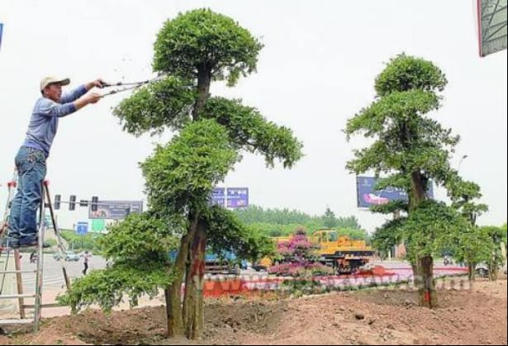
（2）景点美化
自然生长的树形蕴含着一种自然之美，我们应当充分展现这种自然之美。然而，在园林景观的营造中，单纯的天然树形有时难以满足设计需求，往往需要在保持自然美的基础上，通过人工修剪和整形，塑造出一种融合自然与人工的新树形。例如，在规则式园林设计中，所配置的树木常常被修剪成规则化的形态，以便更好地衬托建筑线条的美感，达到“曲径通幽”的艺术效果。在鞍山铁西经济开发区，我们将根据这一理念，结合本地园林特色，对绿化树木进行精心修剪和造型，打造出既符合自然规律又具有艺术美感的园林景观。
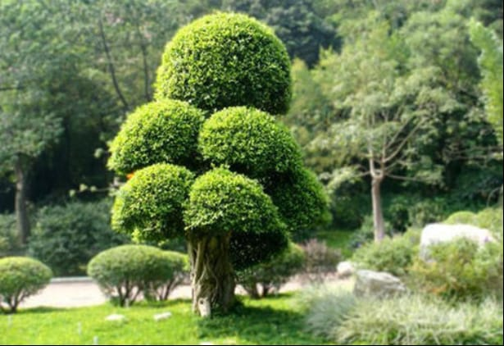
（3）调解矛盾
在城市中，由于市政设施多样复杂，常与树木产生冲突，尤其是行道树，其上方有架空线路，地面有行人车辆通行，下方有管道电缆等设施。为了解决这些矛盾，消除安全隐患，通常会对行道树进行整形修剪。在鞍山铁西经济开发区，我们将依据该区域的具体情况，制定相应的行道树修剪方案，确保树木与市政设施和谐共存。
（4）调整树势
1) 生长控制。鉴于环境差异，园林树木的生长状况不尽相同。为防止树干过高而主侧枝较短、树冠过于瘦长等现象，我们可以通过整形修剪的方法来进行生长控制。
2) 局部调整。由于树体上枝条位置的不同，枝条的生长强弱也会有所差异，通过整形修剪，可以使强壮的枝条变得较弱，同时也可以使较弱的枝条变得强壮，从而起到调整树势的作用。
3) 改善通风透光条件。自然生长的树木，有时枝条会过于密集、树冠显得郁闭，内膛枝条细弱，导致树冠内部通风、透光不良，为病虫害如蚜虫、蚧壳虫等提供了滋生的环境。通过整形修剪，可以改善树冠的通风透光条件，减少病虫害的发生，促进树木的健康生长。
4) 增加开花结果量。对树木进行正确的修剪，可以使新梢生长更加充实，并促进短枝和抚养枝转变为花果枝，形成更多的花芽，从而达到花开满树、硕果累累的目的。这不仅增加了观赏性，还有一定的经济效益。通过修剪，可以调整营养枝和花果枝的比例，促进其适龄开花结果，并克服开花结果大小年的现象，使树体正常健康地生长。
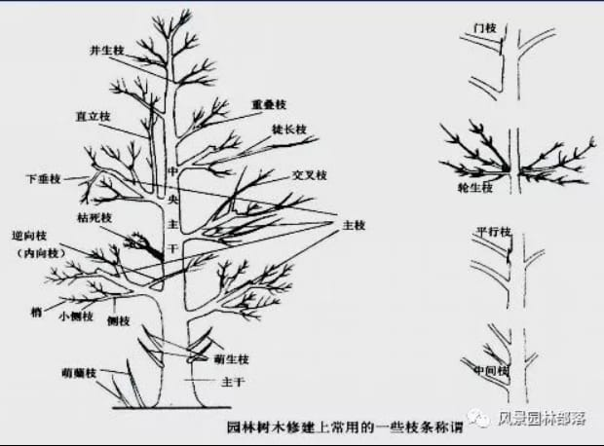
树木修剪方案
（1）树木修剪的程序
概而言之，本方案遵循“一知、二看、三剪、四拿、五处理、六保护”的原则。一知要求修剪人员熟悉修剪的质量标准和操作规程。二看，对于每棵树，要明确先剪哪一部分，后剪哪些部分，确保心中有数。三剪，按照操作规范和质量标准进行修剪。四拿，及时清理修剪下来的枝条。五处理，妥善处理剪下的枝条。六保护，采取保护性措施，例如在修剪直径2厘米以上的大树时，截口必须平整，并在截口处涂抹防腐剂。
（2）整形修剪的时间
园林树木的修剪工作可以划分为冬季修剪与夏季修剪两种类型。
1）冬季修剪，亦称为休眠期修剪（通常在11月至次年2月进行）。对于耐寒性较弱的树种，建议在早春进行修剪，以避免伤口受到寒风的侵害。落叶树通常在冬季落叶至第二年春季发芽前进行修剪。冬季修剪对于观赏树木树冠的形成、枝梢的生长、花果枝的形成等方面具有显著影响。
2）夏季修剪，亦称为生长期修剪（通常在4月至10月进行）。修剪工作从芽萌动后至落叶前进行，即在新梢停止生长前进行。具体的修剪日期还应根据当地的气候条件及树种特性进行适当调整。例如，对于花苗木的修剪，应剪除内膛枝、直立枝、无用徒长枝、过密交叉枝、衰弱下垂枝及病虫枝等，以使营养集中于骨干枝，有利于开花结果。绿篱的夏季修剪主要目的是保持其整齐美观。其他园林树木的修剪，则应根据其功能要求进行不同形状的整形修剪。
（3）树木修剪方法
园林修剪多采用疏删，短截和辅助性修剪。
1）疏删，即对树木枝条进行基部剪除。此操作包括清除病虫害枝、枯枝、无用徒长枝、过密交叉枝以及与市政设施冲突的枝条等。疏删有助于改善树木的通风透光条件，提升叶片的光合作用效率，增加养分积累，从而促进树木生长和花芽分化。
疏删对整棵树木的生长势有削弱作用，导致伤口以上部分的枝条生长势减弱，而伤口以下部分的枝条生长势则相对增强，这一现象被称为“抑上促下”效应。在进行大枝疏删时，应分年逐步进行，以免造成过多伤口而削弱树木的整体生长势。疏枝时应遵循从基部剪除，不留残桩且伤口面尽量小的原则。
在园林建设中，绿篱和球形树木经过短截修剪后，容易出现枝条密集、树冠内枯死枝和光杆枝过多的情况。因此，疏删应与短截修剪相结合。
2）短截，是指将一年生枝条的一部分剪除的修剪方法。短截可以刺激剪口下方的侧芽萌发，根据修剪的轻重程度可以分为：
①轻短截，是指剪去一年生枝条顶端的1/5至1/4部分。这种方法常用于修剪花苗木的强壮枝条。轻短截能够刺激剪口下方多数半饱满芽的萌发，从而形成较多中、短枝。
②中短截。即剪掉枝条中部或中上部饱满芽处。剪后形成中、长枝多，成枝力高，有利于生长和扩大树冠。一般多用于培养骨干枝、大枝组和延长枝等。
③重短截。剪去枝条大部分（剪除枝的全长2/3至3/4），这样原枝留芽少，营养集中，在剪口下能抽生1个至2个旺枝。此法多用于衰老树更新，弱枝复壮。
④极重短截。在枝基部留1个至2个饱满芽短截。一般只抽生2个至3个短枝或细弱枝，能降低枝位，为了缓和生长势的树木采用此法。
3）辅助性修剪
①修剪。即对多年生枝条进行短截处理，将其截断至分枝处，以此降低顶端优势的位置，从而促进多年生枝条的基部更新和复壮。
②摘心。在植物的生长季节内，对嫩梢的顶尖部分进行剪除的技术操作（例如：在腊梅的夏季生长期间进行摘心，能够促进养分的积累，使冬季开花更加繁盛）。
③剪梢。在植物生长的季节里，对生长过旺的枝条进行一般木质化新梢的顶端剪除，主要是为了调整树木的主枝与侧枝之间的关系。
④刻伤。在芽附近使用刀具横向切割至枝条的木质部。伤口的长度约为枝条周长的1/3。此方法可以阻止养分的供应，刺激下位芽的生长。
⑤除芽。剪除无用或对主干枝生长有妨碍的芽。例如：月季、牡丹、花石榴等植物底部的芽。
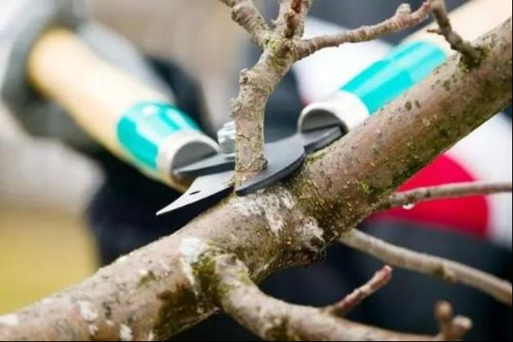
（4）树木修剪类型
1）按树木形态修剪
①环状形
该树种无中心主干，树干高度适中，通常形成三个主枝，均匀地向四周伸展。每个主枝再分出两个枝条，形成六个枝，进一步再分出十二个枝条，形成“三股、六杈、十二枝”的树形。这种树形结构规整，外观整齐美观，在城市行道树中较为常见，例如国槐等。
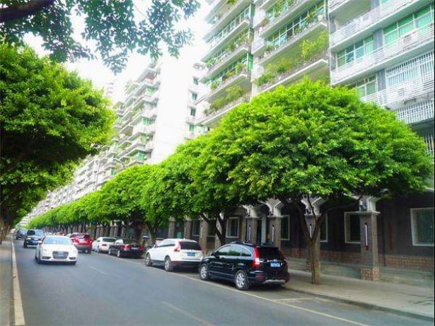
②自然开心形
主干顶端生长出三个主要分支，这些分支向四周辐射展开，呈直线延伸，每个主要分支上再生长出2至3个背斜方向的侧枝。这种树形能够有效地利用空间，有利于开花结果，适用于如榆叶梅、合欢、樱花等树种。
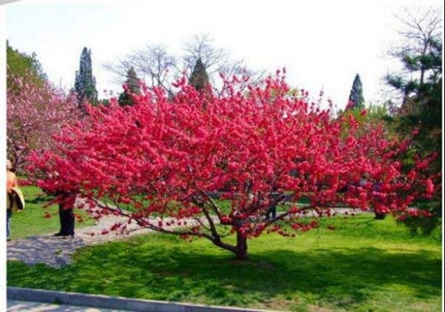
③尖塔形
此树形拥有明显的中央主干，主干通过顶芽逐年向上延伸生长。主干之上衍生出众多主枝，主枝上端较短而底部较长，冠形外观呈现出尖塔或圆锥形状。例如雪松、水杉、毛白杨等树种。
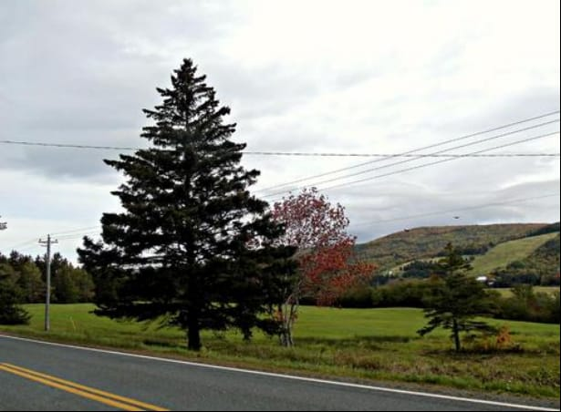
④圆柱形
全树仅中心主干一个，中心主干从基部向四周均匀地伸出许多主枝，主枝长度大致相同，树形上下粗细一致。例如，龙柏、柱形桧柏等。
⑤圆球形
主干短小精悍，枝繁叶茂，主枝伸展，侧枝交错分布。此种树形在园林景观设计中广泛运用，例如大叶黄杨球、小叶女贞球、海桐球、龙柏球等植物常采用此造型。在【鞍山铁西经济开发区】的绿化项目中，我们将充分运用这种树形，以打造优美的园林景观。
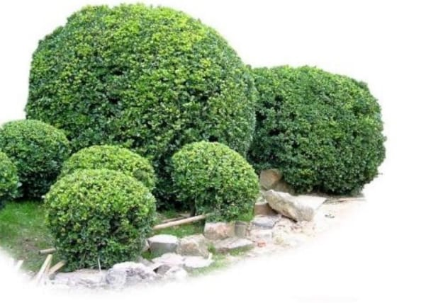
⑥灌丛形
主干不够显著，基部形成多个主枝呈丛状分布。例如：棣棠、连翘、黄刺玫、丁香等植物。
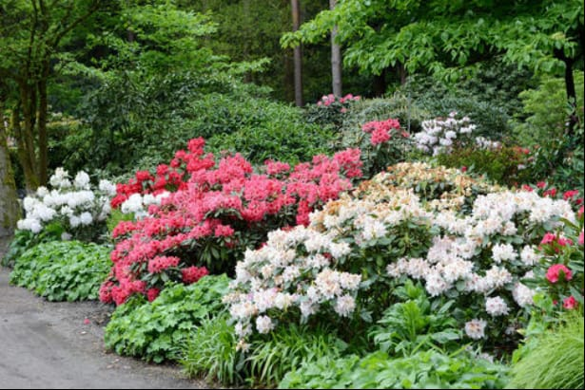
2）按树木类型修剪
①行道树的修剪
行道树修剪首要确保行道树树冠下缘线高度超出机动车高度，通常建议设定在3米以上，对于幼苗树木可适当降低高度，随着树木的生长逐渐提升分枝点高度，确保同一街道行道树的树冠下缘线保持整齐一致。针对本项目，行道树的修剪可分为具备中央领导枝的树木修剪、无中央领导枝树木的修剪以及常绿乔木的修剪。
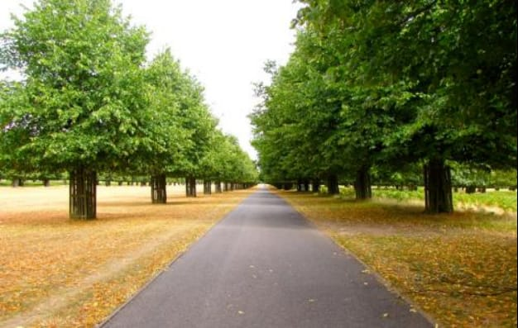
a有中央领导枝树木的修剪
对于本项目内主轴明显的树种，其分枝点的高度应依据树种特性和树木规格来确定。在修剪过程中，应特别注意保护树木主干向上直立生长。若主干受到损伤，应选择一个直立向上生长的枝条或在壮芽处进行短剪，同时将下部的侧芽抹去，以促进直立枝条的抽出，避免形成多头现象。本项目内如银杏、杨树等树种属于此类。
针对针叶树，应剪除基部垂地枝条，并根据树木生长情况，逐步提高分枝点，同时确保主尖直立向上生长。
对于阔叶类树种，如毛白杨，其不耐重抹头或重截，因此应以冬季疏剪为主。修剪时，应保持树冠与树干的适当比例，通常树冠高度占树干（分枝点以下）的3/5，树干高度占2/5。在快车道旁，分枝点高度至少应在2.8米以上。修剪时应注意最下层的三大主枝上下位置要错开，方向匀称，角度适宜。及时剪掉三大主枝上最基部贴近树干的侧枝，并选留好三大主枝以上枝条，使其呈螺旋形向上排列，最终形成圆锥状树冠。
对于银杏等生长缓慢的树种，本项目内每年应对枝条进行短截，下层枝应比上层枝留得长，以形成圆锥形树冠。树冠形成后，通常仅对枯病枝、过密枝进行疏剪，修剪量不大。
b无中央领导枝的行道树
主干性较弱的树种，例如法桐、栾树、国槐等，通常设置分枝点高度在2.8-3米范围内，在分枝点周围保留5-6个主要枝干，各层枝干间保持较短的间距，以形成自然卵圆形或扁圆形的树冠。年度修剪的主要任务包括清除过密枝、枯枝、病枝以及受损枝条等。
c常绿乔木的修剪
在多主尖的树木养护中，例如桧柏、侧柏等，应优先培养一个理想的主尖，对其他多余的枝条进行两次至三次的回缩处理，以形成单一的主尖。若主尖受到损伤，应当扶正相邻的较为强壮的侧枝，对其进行培养。对于雪松等轮生枝条的树木，应选择一株健康的枝条，将一轮中的其他枝条进行回缩，然后再对下一轮的枝条进行轻剪，以此培养出一个新的主尖。
对于树冠偏斜或树形不规整的情况，可以采取截除强枝条的措施，保留较弱的枝条，以进行树形的纠正。
在行道树的生长过程中，每年需要删除部分枝条，删除时注意上下错开，以避免削弱树木的整体树势。
②花灌木的修剪
a新栽花灌木的修剪
保持内高外低，形成半球状。疏枝应外密内疏，以利于通风透光。为减少养分损耗，通常需要进行重度修剪。对于具有主干的树木（如碧桃等），应保留3个至5个主枝，主枝要进行中短截，主枝上的侧枝也应进行中短截。修剪后要确保树冠保持展开、整齐和对称。对于无主干的树木（如紫荆、连翘、月季等），多从地表处发出众多枝条，应选择4枝至5枝分布均匀、健壮的作为主枝，其余的应齐根剪除。
b养护中灌木的修剪
对在我区栽植多年的灌木，我们将通过精心修剪，确保其保持美观、整齐、通风透光的形态，从而有利于灌木的生长。早春期间，我们会特别关注如榆叶梅、迎春、连翘、碧桃等开花的灌木，其花芽通常是在上一年形成的，因此应在花谢后进行轻短截处理。而对于夏季开花的灌木，如木槿、石榴、月季等，我们将在冬季休眠期间进行重短截，以保证植物健康生长。
③绿篱的修剪
a修剪时期
绿篱的修剪时期及次数绿篱修剪的时期，应根据不同树种的具体情况灵活掌握。
A常绿针叶树种绿篱：对于常绿针叶树种绿篱，由于它们每年新梢萌发较早，应在春末夏初完成第一次修剪。立秋之后，秋稍再次旺盛生长，此时应进行第二次全面修剪，确保株丛在秋冬两季保持整齐一致，并在严冬来临之前完成伤口愈合。
B阔叶树种绿篱：对于大多数阔叶树种绿篱，在春、夏、秋季均可根据需要随时进行修剪。用花灌木栽植的绿篱不太可能进行规整式的修剪，修剪工作最好在花谢以后进行，这样既能防止大量结实和新梢徒长而消耗养分，又能促进新的花芽分化，为来年或以后开花做好准备。
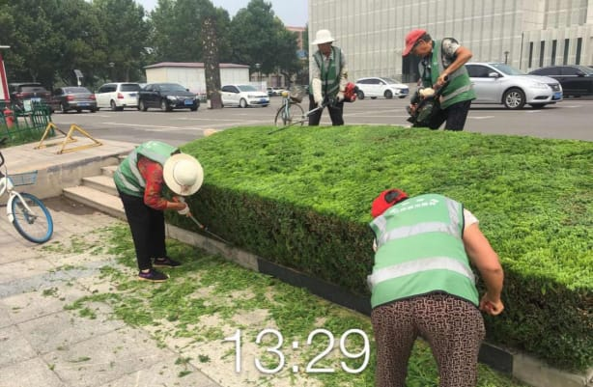
b修剪方法
一般剪成上部窄、下部宽的梯形，顶部宽度是基部宽度1/2至2/3。这样，下部枝叶能接受到较多的阳光。否则会给人以头重脚轻之感，下部的侧枝也会因长期得不到光照而稀疏。
在修剪绿篱顶部的同时，一定不要忽视对两旁侧枝的修剪，这样才能使其整齐划一。使用电动工具操作，不但可以节省体力和加快工作速度，而且易剪平剪齐，手动修剪往往会因为速度太慢而出现参差不齐的现象。
对于下部严重光秃的老绿篱，可采用平茬的办法来更新。仅保留基部很矮的一段主干，将上部枝条全部剪掉，让其重新萌发新技。以后每剪一次逐步放高，直至达到规定高度，并使篱身慢慢扩大，枝叶逐渐浓密。但对于大部分常绿针叶树种来说，由于其再生能力弱，如果采用平茬的方法，不但起不到更新复壮的效果，反而会把它们毁掉。因此，若打算继续使用这些绿篱，可采用间伐的方法来加大其株行距，使它们长成非规整式绿篱，仍能起到防护作用。
c绿篱修剪注意事项
A在鞍山铁西经济开发区环卫市场化项目实施地，雨天时不宜进行绿篱修剪，因为雨水湿润后的伤口不易愈合，且容易感染病害。修剪完成后，也不宜立即喷水，以免伤口进水。
B在修剪方式上，应注意短截与疏剪相结合，交替使用，以免因短截过多导致枝条密集，造成树冠内枯死枝、光腿枝大量出现，从而影响修剪效果。
④藤木类修剪
a棚架式植物：在栽植后需进行就地重截，以便培育出强壮的主蔓。随后，将主蔓牵引至棚架上，例如紫藤等。对于主干上的主枝，应保留2个至3个作为辅养枝。每年应剪除干枯枝和病虫枝，夏季对辅养枝进行摘心处理，以促进主枝的生长。秋季落叶后，应疏剪过密枝条。
b墙面攀爬植物：每年应剪去干死枝和病虫枝，在生长季节剪除未能吸附墙体而下垂的枝条。对于未完全覆盖墙面的植物，应短截空隙周围的枝条，以便发生副梢，填补空缺。
c钩刺类藤本植物：可按照灌木的修剪方法进行疏枝，当植物生长到一定程度且树势开始衰弱时，应进行回缩修剪，以增强树势。
花卉修剪方案
（1）草本花卉修剪
1）草本花卉修剪要按时期
①生长期间的修剪：在此阶段进行修剪能够有效促进植株分株，使植株自然矮化，保持株型美观，同时还能促进更多新植株的萌发，便于开出更多花朵。
②花谢时修剪：当花朵凋谢后，应将凋谢的花苞剪除，调整株型，此时适量施加花肥有助于侧芽的萌发和新花苞的形成，同时还能延长植株的生命周期，继续开花。
③株型调整修剪：当认为株型不够美观时，可以通过修剪进行调整，使株型更加紧凑和整齐。
2）草本花卉修剪方法
草本花卉修剪需根据不同时期进行，具体修剪方法如下：
①生长期间修剪：在此阶段进行修剪，能够促进植株分株，使植株自然矮化，保持美观的株型，同时促使更多新植株的萌发，从而有利于开出更多的花朵。
a植株太高时，可作修剪矮化，促使分株。
b修剪位置应适当，不宜过低，以免阻碍植物发芽，同时修剪应在枝节的上方进行。
c每株植物的修剪高度应保持一致，以确保株型美观。
②在花朵凋谢阶段进行修剪：剪除凋谢的花朵，调整株型，此时适量施用花肥，有助于促进侧芽的萌发和新花苞的形成，继续开花，同时也有利于延长植物的生命周期。
a当植物的部分花朵开始凋谢时，应及时剪除这些花朵，剪口应位于节点的上方。
b修剪后施肥。
③绿化树形调整修剪：当认为树木株型不够美观时，可采取修剪方式进行调整，使得树冠形态更为紧凑和谐。
a树木株型不协调时需进行修剪，修剪口位于芽眼上方，树木保留约10厘米高的枝段。
b修剪时要注意左右的平衡，剪后施肥。
（2）宿根花卉修剪
1）整形形式
鞍山铁西经济开发区内的宿根花卉形式主要包括：单干式、多干式、丛生式、悬崖式等。整形方式需根据宿根花卉的生物学特性及观赏需求来确定。
①单干式
在绿化管护过程中，我们仅保留主要植株，避免枝蔓过多，类似于独头大丽菊和独本菊的种植方式。此法能够将养分集中供应给顶部花蕾，从而培育出大而鲜艳的花朵，更好地展现植物品种的特性。在鞍山铁西经济开发区，我们将采用这种高效的绿化管护方法，确保绿化区域内的植物健康生长，提升整体景观效果。
②多干式
保留主干枝数个，每一枝干顶端绽放1朵花朵，花朵数量较多。如大丽菊、多头菊、牡丹等。在鞍山铁西经济开发区的绿化项目中，我们将注重植物的选择，确保每一株植物的主干枝数量适中，且每株植物顶端都能开出美丽的花朵，如大丽菊、多头菊、牡丹等，以提升区域的绿化效果和观赏价值。
③丛生式
通过植物自身的分蘖作用或在生长期间进行多次摘心修剪，能够促使植株长出众多枝条。使整个植株呈现出低矮丛生的状态，从而增加开花数量。例如，早小菊、棣棠等植物均具备这一特点。在鞍山铁西经济开发区环卫市场化项目中，我们将根据这一原理，针对区内植被进行科学的修剪和管理，以实现绿化效果的最大化。具体措施如下：
1. 对于早小菊等植物，我们将采取分蘖和摘心修剪相结合的方式，确保其枝条数量适中，开花数量充足。
2. 对于棣棠等植物，我们将根据其生长特性，适时进行修剪，以促进其健康生长，同时提升景观效果。
3. 在整个绿化管护过程中，我们将严格按照鞍山铁西经济开发区的相关规定和标准进行操作，确保绿化效果符合项目要求。
4. 此外，我们还将结合鞍山铁西经济开发区的实际情况，对区内植被进行分类管理，以实现绿化效果的持续优化。
5. 最后，我们将通过定期检查和调整，确保区内植被的生长状态良好，为鞍山铁西经济开发区提供一个优美、舒适的生态环境。
④悬崖式
使全株枝条向同一方向伸展悬垂，部分可通过墙垣或花架使其悬垂而下。此方法多适用于早小菊类品种的整形。
2）修剪方法
许多宿根花卉通常无需修剪，任其自然生长，无需人为干预。部分宿根花卉品种花叶并茂，枝条生长迅速且繁茂，自然生长的植株高度较高，下部枝叶容易枯黄，植株易倒伏且显得杂乱。通过适当的低剪，可以将植株高度控制在适宜范围内，使枝叶更加细腻，花枝增多，花朵数量增加，花期保持一致。有些花卉为了展现其独特的观赏特性，必须采取一些修剪措施。修剪手法主要包括摘心、除芽、捻梢、曲枝、去蕾、修枝等。
①摘心：能够抑制顶端优势，促进下部枝条的生长，例如菊花摘心可以使枝条更加丰满；
②抹芽：去除过多的腋芽，限制枝条数量的增加和过多花朵的萌发，使得保留的花朵更加大而绚丽；
③捻梢：可以抑制新枝条的徒长，促进花芽的形成；
④扭枝：常用于立菊的整形，将强壮直立的花枝向侧面压曲，而弱枝则保持直立。
⑤去侧蕾：是指去除侧蕾，保留顶蕾，该方法在菊花、大丽花等花卉的栽培中广泛应用；
⑥修剪枝条：在宿根花卉完成开花周期后，对那些无观赏价值的残枝、残果以及枯枝、病虫害枝进行剪除，同时摘除折损叶片、病叶、枯黄叶片，以此改善植株的通风透光条件，降低养分消耗。
草坪修剪方案
（1）修剪原理
1）剪去上部叶片的老叶可继续生长，
2）未被伤害的幼叶可以长大；
3）茎基的分蘖可产生新的枝条；
4）茎基、根和留茬吸收及储存的营养物质，能够满足再生过程中对养分的需求。在鞍山铁西经济开发区环卫市场化项目中，我们将通过科学的绿化管护方案，确保绿化植物在再生过程中获得充足的养分，以提升绿化效果。
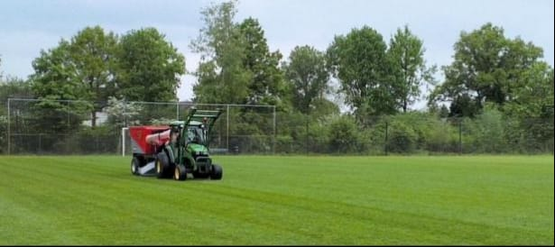
（2）修剪时间和频率
为确保草坪质量，需在草坪草生长旺盛阶段进行持续的修剪作业。草坪修剪的具体时间和频率，不仅受到草坪生长状况的影响，还受到草坪品种及肥料供应状况的制约，尤其是氮肥的供应，对修剪频率的影响尤为显著。在鞍山铁西经济开发区范围内，我们将根据草坪的具体生长情况和肥料施用情况，科学制定修剪计划，确保草坪始终保持良好的生长状态。
1）修剪时间
冷季型草坪草在春秋两个季节表现出明显的生长高峰，因此在这两个时期内，应加强修剪管理。然而，为了确保草坪在冬季有充足的营养储备，晚秋期间的修剪次数应逐步减少。同样，在夏季，冷季型草坪草也会进入休眠状态，修剪次数也应根据实际情况相应减少。
暖季型草坪草的生长高峰集中在夏季，因此在夏季期间，应增加修剪频率。
2）修剪频率
草坪的修剪频率通常用以描述修剪次数，修剪频率越高，次数相应增加，修剪周期则相应缩短。
冷季型草坪于夏季进入休眠状态，通常每2至3周修剪一次。在秋季和春季，由于生长旺盛，冷季型草坪需要频繁修剪，至少保持每周修剪一次。
暖季型草坪在冬季休眠，春秋季节生长缓慢，因此应减少修剪次数。而在夏季，由于气温较高，暖季型草坪生长旺盛，应进行多次修剪。
3）修剪时间和频率的确定
在草坪管理中，可根据草坪修剪的1/3原则来确定修剪时间和频率，1/3原则也是确定修剪时间和频率的唯一依据。
①1/3原则确定修剪时间和频率：每次修剪时，剪掉的部分不能超过草坪草自然高度（未剪前的高度）的1/3。当草坪草高度大于适宜修剪高度的1/2时，应遵照1／3原则进行修剪。
修剪时不能伤害根颈，否则会因地上茎叶生长与地下根系生长不平衡而影响草坪草的正常生长。
一次修剪的量大于1／3，由于大量的茎叶被剪去，引起养分的严重损失。叶面积的大量减少，将导致草坪草光合能力的急剧下降，仅存的有效碳水化合物被用于新的嫩枝组织，大量的根系因没有足够的养分而死亡，最终导致草坪的衰退。
频繁的修剪使剪除的顶部远不足1／3时，会出现根系、茎叶减少，养分储量降低，真菌及病原体入侵机会增加，不必要的管理费用增加等问题。
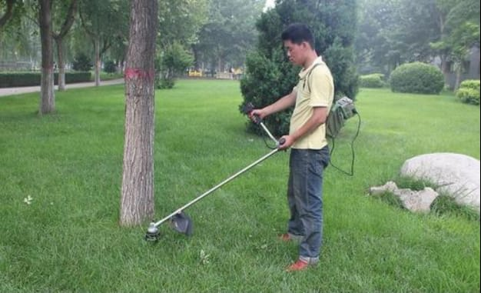
②修剪高度确定修剪时间和频率
修剪频率亦受修剪高度之影响，修剪高度越低，修剪频率越高，修剪次数亦随之增加；修剪高度越高，修剪频率则相对较低，修剪次数亦相应减少。例如，若某一草坪要求修剪的高度为1cm，则当草长至1.5cm时即应进行修剪。若要求保持的高度为3cm，则需待草长至4.5cm时才进行修剪。显然，前者所需修剪频率远高于后者。
若草坪生长过高，不宜一次性将草剪至标准高度，而应在频率间隔期内，增加修剪次数，逐步修剪至要求高度。例如，若草已长至6cm，而要求的修剪高度仅为2cm，则不应一次性剪掉4cm以达到2cm的高度，而应根据1/3原则先剪掉2cm，然后分若干次逐步降至2cm。此种方法虽较一次性修剪更为费工耗时，但能够获得优质的草坪效果。
③部分草坪标准修剪次数
常见草坪修剪次数
绿地类型 | 草坪草种类 | 生长季内修剪次数 | 全年修剪次数
4-6月 | 7-8月 | 9-11月
庭园 | 细叶结缕草 | 1 | 2-3 | 1 | 5-6
翦般颖 | 2-3 | 8-9 | 2-3 | 15-20
公园 | 细叶结缕草 | 1 | 2-3 | 1 | 10-15
翦般颖 | 2-3 | 8-9 | 2-3 | 20-30
竞技场、校园 | 细叶结缕草，狗牙根 | 2-3 | 8-9 | 2-3 | 20-30

（3）修剪高度
1）影响修剪高度的因素
草坪的“修剪高度”通常与草坪的类型、用途以及草坪草的种类、品种以及环境条件密切相关。
①草坪草的种类及品种
每一种草坪草都有其特定的耐修剪高度范围，在此范围内进行修剪作业，能够确保达到令人满意的效果。不同种类的草坪草，其生长点的位置高度及基部叶片与地面之间的距离各不相同，因此修剪的高度也有所差异。通常情况下，叶片越直立，其可修剪的高度也相对较高（如草地早熟禾和苇状羊茅）。而匍匐型草坪草的生长点位置较低，相对于直立型草坪草，其修剪高度也应相应降低（如匍甸剪股颖和狗牙根）。
常见草坪草的参考修剪高度
暖季型草坪草 | 修剪高度(cm) | 冷季型草坪草 | 修剪高度(cm)
普通狗牙根 | 2.1～3.8 | 匍匐剪股颖 | 0.5～1.3
杂交狗牙根 | 0.6～2.5 | 细弱剪股颖 | 0.8～2.0
地毯草 | 2.5～5.0 | 绒毛剪股颖 | 0.5～2.0
假俭草 | 2.5～5.0 | 普通早熟禾 | 3.8～5.5
中华结缕草 | 1.3～5.0 | 草地早熟禾 | 3.8～5.7
沟叶结缕草 | 1.3～3.5 | 多年生黑麦草 | 3.8～5.1
细叶结缕草 | 1.3～5.0 | 一年生黑麦草 | 3.8～5.1
野牛草 | 2.5～7.5 | 苇状羊茅 | 4.4～7.6
雀稗 | 5.0～7.5 | 细叶羊茅 | 3.8～6.4
钝叶草 | 3.8～7.6 | 硬羊茅 | 2.5～6.4
 |  | 紫羊茅 | 3.5～6.5

②用途
草坪的使用目的各异，其对修剪高度的规范也有所区别。修剪高度的优先级排序（由低至高）：高尔夫球场果岭或发球台草坪（0.5cm）＜高尔夫球场球道、足球场草坪（2～4cm）＜绿化观赏草坪（4～6cm）＜公路护坡草坪（8～13cm）。
③环境条件
当鞍山铁西经济开发区的草坪受到不利因素压力时，最好是提高修剪高度，以提高草坪在所辖范围内的抗性。
在鞍山铁西经济开发区的夏季，为了增加草坪草对热和干旱的忍耐度，冷季型草坪草的留茬高度应适当提高。
当鞍山铁西经济开发区天气变冷时，在生长季早期和晚期也应适当提高暖季型草坪草的修剪高度。
在鞍山铁西经济开发区恢复昆虫、疾病、交通、践踏及其他原因造成的草坪伤害时，也应提高修剪高度。
树下遮荫处草坪在鞍山铁西经济开发区也应提高修剪高度，以使草坪更好地适应遮荫条件。
a处于休眠状态的草坪，有时也可以将草修剪至低于其耐受的最小高度。在生长季节开始前，应将草坪修剪至较低高度，以便于清除枯枝落叶，同时，生长季节前的低剪还有助于草坪的返青。
2）修剪高度的确定
修剪高度的确定必须严格遵守1/3原则，同时需考虑基部叶片到地面的高度。
若修剪高度过低，会导致大量生长点被剪除，使草坪草失去再生能力。此外，大量叶片被剪除（脱皮），草坪草的光合作用能力受到限制，同化作用减弱，养分储备下降，草坪处于亏供状态。在这种情况下，根中的营养物质被迫用于植株再生，导致大部分储存养分被消耗，进而导致根的粗化、浅化，根系减少。这些因素必然导致草坪的衰败。
若修剪高度过高，将导致草坪出现蓬乱、不整洁、浮肿的外观，同时也会因枯枝层密度的增加给管理带来麻烦。此外，修剪过高还会导致叶片质地变粗糙，嫩苗枯萎而顶部弯曲，草坪密度下降。高茬修剪后，很难达到人们对于修剪质量的要求。
（4）修剪方式
1）机械修剪
①剪草机的选择
目前，本项目中使用的剪草机分为滚筒式和旋转式两种主要类型，选择剪草机的总体原则是在满足草坪修剪质量要求的基础上，优先考虑经济且实用的机型。
a旋刀式剪草机
是目前市场中最受欢迎的（占剪草机总量的98％），广泛适用于公园、庭园等大多数绿地以及低养护要求的草坪。其主要工作部件为高速水平旋转的刀片，刀片通过高速旋转产生的冲力将草割下。修剪高度通常在25-120mm之间，相较于滚刀式剪草机，其修剪质量略逊一筹，但价格低廉，保养维修方便，使用灵活。只要保持刀片锋利，同样可以达到满意的修剪效果。
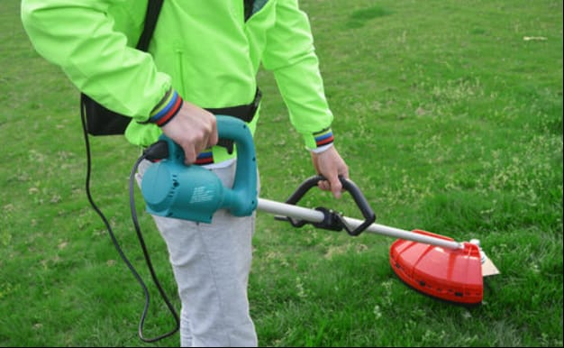
b滚刀式剪草机
常用于鞍山铁西经济开发区内高尔夫球场等高水平养护的草坪。主要由旋转的滚刀和固定的刀床两部分组成。当卷轴旋转时，叶片被卷进锋利的刀床而剪断。修剪质量最高，修剪高度低，能满足低留茬修剪的需要，一般修剪高度在3～80mm，但价格昂贵，保养要求严格，维护费用高。
②草屑处理
a移出草屑
精心管理的草坪，清除碎草能够显著提升草坪的整体美观度。若草屑较长，应将其移出草坪，以免长草屑损害草坪的外观。若形成草堆或厚厚的草层覆盖，将导致其下草坪草死亡或诱发疾病，同时害虫也容易在此处产卵。
b留下草屑
在普通草坪上，只要剪下来的碎草不形成团块残留在草坪表面，便不会引起什么问题。碎草屑内含有植物所需的营养元素（施肥后有效养分的60％～70％含在头三次修剪的草屑中），是重要的氮源之一。碎草含有78％～80％的水、3％～6％的氮、1％的磷和1％～3％的钾。有研究证明，草坪草能从草屑中获得所需氮素的25％～40％。归还这部分养分于土壤，可减少化肥施用量。但修剪间隔时间较长，草屑又多又长时，必须使用集草袋予以清除；否则，草屑在草坪上堆积，不仅使草坪不美观，而且会使下部草坪草因光照、通气不足而窒息死亡；此外草屑在腐烂后，会产生一些有毒的小分子有机酸，抑制草坪根系的活性，使草坪长势变弱，还利于滋生杂草，造成病虫害流行。
2）药剂修剪
草坪养护的主要经费分配于草坪的机械修剪。植物生长调节剂能够通过阻止细胞分裂来抑制植物的生长（但其不足之处在于，在抑制苗生长的同时，也会抑制根系、根茎及分蘖的生长和产生）。
目前，生长调节剂已被广泛应用于草坪的低保养区域（如高尔夫球场的粗糙部分、路边以及难以修剪的坡地绿地等）。使用生长调节剂可以延缓草坪草的生长5至10周，从而减少修剪次数50％。
（5）草坪修剪应注意的问题
1）修剪作业需严格遵循“1/3”原则（即剪去草坪自然高度的1/3）。若草坪因管理不善而生长过高，应逐步修剪至留茬高度，避免一次性修剪至标准高度，以免造成草坪光合器管的大量损失，减弱其光合能力。同时，还会导致地上部和地下部储存的营养物质过度流失，使草坪出现发黄、变弱甚至死亡的现象。
2）在修剪同一草坪时，每次修剪应避免在同一方向进行，应适时更换方向。防止在同一位置进行多次重复的同一方向修剪，以免草坪草变得瘦弱，生长不平衡，导致草坪逐渐退化。
3）修剪作业应避免在阳光直射的时段进行，如不应在炎热的正午时段进行修剪。
4）修剪前，必须对草坪内树枝、砖块、塑料袋等杂物进行彻底清除。
5）草坪修剪通常应在土壤较硬时进行，以免影响草坪的平整度。
6）机具的刀刃必须保持锋利，以防因刀片钝化导致草坪刀口出现丝状，若遇极端高温天气，草坪景观可能会变成白色，且容易引发伤口感染，导致草坪病虫害的发生。修剪作业前，最好对刀片进行消毒处理，尤其是在7~8月病虫害高发季节。修剪应在露水完全消退后进行，且修剪前一天的下午不应浇水，修剪完成后间隔2~3小时浇水，以预防病虫害的发生。
7）机油、汽油若滴漏至草坪上，会导致草坪死亡，因此严禁在草坪上进行割草机的加油或检修作业。
8）在进行草坪修剪作业时，安全应始终放在首位，修剪人员需接受岗前培训，合格后方可上岗。作业时，应穿着长裤、佩戴防护眼镜，穿着防滑高腰劳保鞋，以防止意外伤害。剪草机使用完毕后，应及时进行清洗和检查。修剪前，必须检查并清除草坪内的石块、木桩等可能损害剪草机的障碍物，以免造成剪草机刀片或曲轴的损伤。
地被植物修剪方案
一般低矮类型的地被品种，不需经常修剪，以粗放管理为主。但对于开花地被植物，少数残花或花茎高的，须在开花后适当压低，或者结合种子采收适当整修。地被中有一部分品种花叶并荗，但自然生长的植株和花梗较高，如鸢尾类、玉簪类、萱草类、薄荷等，植株和花梗可达0.5m，下部叶易枯黄，可适当摘除老叶。有些木本地被，如金边六月雪、金丝桃、绣线菊、紫叶小檗、水栀子、紫金牛等，密植成片，当地被应用，可通过枝条的短截来控制过高生长。一般一年中修剪2—3次即可。以藤木作为地被种植的，如常春藤、地锦等，每年春夏进行两次摘稀，清除过多枝叶，避免匍匐枝堆积，有利于通风透光。
水生植物修剪方案
在绿化管护方案中，针对水生植物养护所采用的修剪技术主要包括疏除和收割两种方式；疏除操作旨在移除过于密集的水生植物，以确保其拥有适宜的生长空间。
（1）枯叶清理
在水生植物养护过程中，需及时清理枯叶、腐烂叶片，以防对水体产生污染，确保景观效果。
（2）疏除
若在同一水池内进行多种水生植物的混合种植，需定期清除繁殖速度较快的种类，以防止其过度覆盖水面，从而影响其他沉水植物的正常生长。
（3）范围控制
在水生植物养护管理过程中，需严格控制其覆盖水面的面积，通常不应超过水面的1/3。一旦发现覆盖面积超过此比例，应立即进行修剪和清理。
竹类修剪方案
一般竹类修剪，主要是剪除枯枝、多余的内部枝条，以确保竹丛的通风透气；若竹竿生长过高，可以截去顶部，甚至从底部进行修剪，截顶的竹子不会对自身造成严重伤害，竹子的繁殖主要依靠地下竹鞭，竹鞭每年会持续生长出新的竹笋。
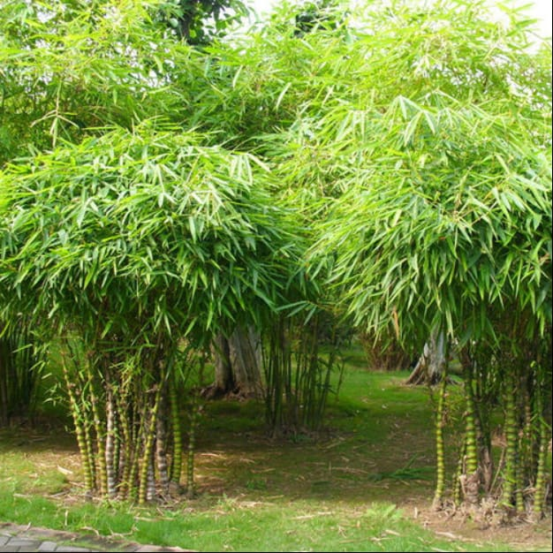
（1）竹类修剪方法
竹子的生长潜力普遍较高，在正常条件下，每年都会有大量竹笋破土而出，成长为新的竹株。通过定期进行间伐，清除病弱竹子，为幼竹提供充足的生长空间，从而使竹子能够生生不息地延续生长。
为确保来年新竹有足够的生长空间，应在每年冬季对竹子进行一次全面的间伐。具体操作方法是：在竹丛中挑选一些病弱竹和两年生以上的老竹，在其基部进行砍伐，将整株竹子砍除。修剪后，确保竹丛中每根竹子之间都有一定的间隙。
修剪时需使用专用的修枝剪，避免使用家用剪刀。修剪时，一手执剪，一手将待剪的竹子往一侧轻轻掰动，注意掌握力度，避免掰折，只需形成一个小“弓”形即可，这样在剪时更加省力。修剪要尽量平整，不要留下尖刺，否则在后续操作中会有安全隐患。
（2）竹类修剪应注意的问题
1）竹林内存在大量枯竹：由于未定期进行间伐，导致竹子密度过高，层层叠叠，导致大量竹子枯死，不仅影响景观，还阻碍了新竹子的生长。为避免此类情况，应在每年冬季通过间伐清除竹林中的老弱竹子。
2）竹子易倒伏：竹子头重脚轻的特性使其容易倾斜或倒伏。对于倒伏或严重倾斜的竹子，应及时进行清理，以免影响整体景观。
3）对于散生竹、混生竹的竹林，实际上是一棵竹子。对竹林的砍伐等同于整形修剪。细竹类如刚竹、紫竹、淡竹等，一般建议3年以上进行砍伐，大毛竹则建议6年以上砍伐，最佳时间应为秋末冬初。同时，应剪除畸形、病虫害枯死竹子，在风力较大或雪量较大的地区，可剪去30%-50%的竹梢以防止倒伏。
树木修剪安全措施
（1）操作期间需保持思想高度集中，严禁嬉戏打闹或闲聊，上树作业前严禁饮酒。
（2）每个作业小组应指定具有丰富实践经验的老工人担任安全质量检查员，负责现场安全、技术指导、质量检查及宣传教育工作。
（3）必须按照规定穿戴整齐工作服，佩戴安全帽，并系好安全绳和安全带等防护装备。
（4）攀登大树时，必须确保梯子稳固可靠，立稳脚跟，单位梯需将上部横挡与树身牢固捆绑，人字梯中腰需拴上绳索，确保角度适中。
（5）攀登树木后，必须系好安全绳，并将手锯绳套固定在手腕上。
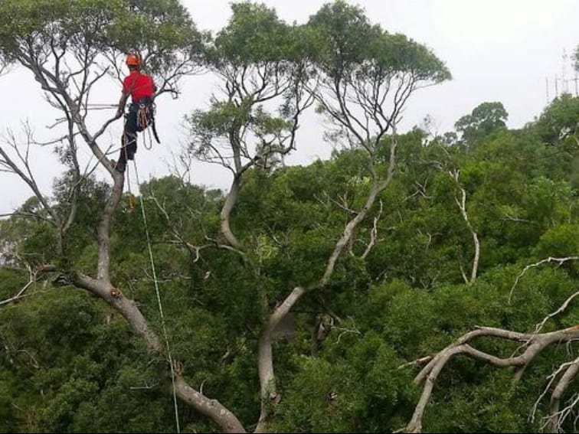
（6）五级以上（含五级）大风不可上树。
（8）公园及路树修剪，需指定专人负责现场维护，确保树上树下协同作业，避免对行人和过往车辆造成伤害。
（9）有高血压和心脏病者，不准上树。
（10）修剪工具需具备坚固耐用的特性，以防止误伤并确保工作顺利进行。
（11）完成一棵树的修剪后，严禁从一棵树上跳到另一棵树上，必须下树后重新上树。
（12）在高压线附近进行作业时，必须特别注意安全，防止触电事故发生。如有需要，请供电部门予以配合。
（13）若有多人在同一棵树上进行修剪作业，必须有专人负责指挥，确保协作顺畅，避免误伤到同伴。
（14）使用高空作业车进行修剪时，必须检查车辆部件，确保其平稳支放。操作过程中，应有专人负责检查高空作业车状况，发现问题及时处理。
园林植物松土、除草作业方案
松土、除草作业模式
在绿化管护工作中，我们将采取“人工为主、机械辅助、化学药剂配合”的综合作业模式进行松土和除草作业。
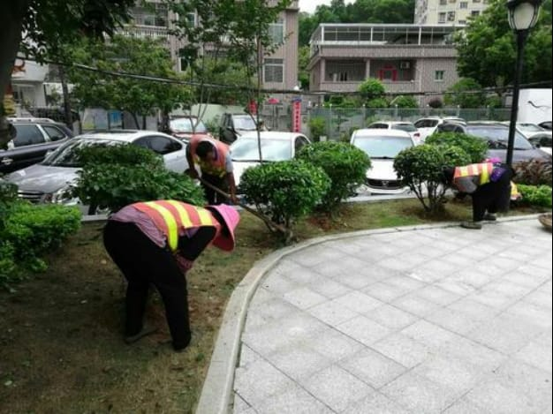
松土、除草的作用
松土是指对浅层土壤进行翻倒疏松，在草坪上打孔也是一种松土方式。除草是指清除绿地内的杂草。生产中松土往往与锄草结合在一起实施完成。春季干旱风大，土壤水分蒸发较快，松土可以切断土壤毛细管，阻断水分大量蒸发，有利于土壤抗旱保墒。春季气温较低，杂草生长缓慢，故多以松土作业为主。
松土可以增加土壤的渗透性，减少地表径流，节约灌溉用水。松土在土壤黏重、盐碱地区尤为重要。灌水或大雨过后，待地表稍干时对绿地、树穴适时进行锄划松土，有利于排湿保墒，可以增加土壤的透气性，有易于好气细菌的活动，增加土壤肥力，防止土壤板结，利于植物根系生长，并有效防止返盐和控碱。
杂草、根蘖苗及自然播种苗不仅影响园林景观效果，而且与栽培植物争夺水分、养分和光照，严重破坏了栽培植物的正常生存环境，导致栽培植物生长空间越来越小，生存环境越来越恶劣。特别是小花灌木类，花坛、花境栽植的宿根花丼，草坪草及一、二年生草本植物等，会因草荒造成水分、养分、光照严重不足，导致苗木生长势逐渐衰弱，甚至被杂草"欺死"。
清除杂草，能够给栽培植物提供正常的生存环境，充分的生长空间，使水分、养分、光照有充足供应，保证植物健壮生长。夏季气温高，多降雨、高温高湿的环境条件，有利于杂草旺盛繁衍生长，因此多以除草作业为主。杂草是多种害虫繁衍和栖息的重要场所，有些杂草是病虫越冬寄主或中间寄主，如早熟禾是飞虱、叶蝉的越冬寄主，狗牙根是锈菌的寄主，独行菜、附地菜、篱打碗花等也是传播有害生物的转主寄主，这些杂草常成为草坪病害的初侵染源。
松土、除草方法
松土、除草是园林植物养护中的关键环节，它直接影响到植物的养分吸收、生存环境以及景观的观赏品质。在植物根部的土壤应保持松散，对于容易板结的土壤，在蒸腾旺盛的季节应每月进行一次松土。在【鞍山铁西经济开发区】所辖范围内，我们将严格按照这一标准，确保每一片绿化区域的植物健康生长，为居民提供优美的生态环境。
（1）松土方法
1）树木、花卉松土
松土作业安排在晴天或雨后2～3天进行，利用锄、铁锹等工具疏松苗木下方板结的土壤。大乔木至少每年一次，小乔木一年至少2～3次，花灌木、花卉一年内4～5次。夏季松土的同时结合除草一举两得，宜浅些；秋季松土宜深些，且可结合施肥进行。
树木根部周围的土壤要保持疏松，易板结的土壤在蒸腾旺季须每月松土一次，松土深度以不伤根系生长为限。
2）草坪松土
①打孔：使用打孔机在草坪上进行孔洞处理，孔洞直径介于1至2.5厘米之间，孔深则根据土壤紧实度和打孔设备的具体情况而定。土壤的容重和水分含量对土壤紧实度有显著影响，当土壤温度上升时，打孔深度也会相应增加；在土壤水分含量适宜的情况下，孔深可达7.5厘米。打孔作业通常在春秋两季进行。
打孔作业有助于土壤中有毒气体的释放，加快长期过湿土壤的干燥速度，提升地表板结或枯草层过厚草坪土壤的渗透性，激发根系在孔内生长，抑制枯草层的形成。打孔作业为草坪表层下移的营养元素施入提供了便利，使缓溶性肥料溶解更为均匀，有利于草坪草的吸收。打孔作业会产生大量土条，在大片草坪上破碎土条并留在草坪上，能加速枯草层的分解，使枯草层内有土，转变为有利于草坪草生长的介质。在覆播前进行强化打孔，有利于土壤与种子紧密接触，促进覆播草种的发芽与生长。
②划条和刺孔：在表层土壤板结严重的地方进行划条和刺孔，对改善通气性更为有效，或以达到与打孔相似的效果，同时对草坪的破坏较小。划条是指使用安装固定在犁盘上的V型刀片划土，深度可达7至10厘米。刺孔与之相似，扎土深度2至3厘米。夏季进行打孔作业可能会损伤或破坏草坪，可以使用划条、刺孔来代替打孔。
③表层松土：表层松土是通过机械方法去除草坪表层覆盖物，并浅松土壤的过程。主要工具是高强度韧性的铁丝制成的手动齿耙，也可使用松土机进行。
④垂直修剪：也称为划破草皮，是借助安装在高速旋转水平轴上的刀片进行近地表的垂直切割，以清除草皮表面积累的枯枝层，改善草坪的通气性。刀片安装有上、中、下3种位置，上位刀能切掉匍匐茎上的叶，提高草坪的平整度；中位刀能粉碎耕作的土块，有利于腐殖层的分解；下位刀可除去腐殖层表面的落叶层，刺入土壤，提高通气性。冷季型草坪的垂直修剪在夏末或初秋进行，暖季型草坪在春末或夏初进行，以确保有充足的恢复时间。垂直修剪应在土壤和枯草层干燥时进行，以使草坪受到的破坏最小，也便于垂直修剪后的管理。
作业前应根据以上四种情况选择合适的中耕松土方法。
（2）除草方法
除草工作遵循“除草、除小，除了”的原则，结合松土作业进行杂草清除，春、夏季每月实施2～3次，以防止杂草结籽。对于种植在草坪内的树木树穴周围，应进行草坪切边处理，对于乔木和灌木下的杂草，应及时进行铲除。在地被植物未覆盖前，应立即进行除草作业，除草过程中要避免损伤苗木根系和地下茎。草坪杂草应连根清除，确保除早、除小、除净，草坪覆盖度应不少于95%，集中裸露面积不大于1平方米。
园林除草主要采取人工除草与化学除草相结合的方式进行。
人工除草通常采用手拔或使用小铲、锄头进行，这种作业方式容易伤及苗木，同时费时费力，往往难以将杂草彻底清除。
化学除草通过喷施化学除草剂来除草，这种方法不仅能够节约用工60%～80%，降低成本40%～80%，而且具有除草效率高、除草效果较为彻底的优点。
杂草识别
（1）单子叶杂草
禾本科杂草和莎草科杂草统称为单子叶杂草，禾本科杂草的主要形态特征为叶片狭长，茎部呈圆形筒状，节间常为中空，根系为须根状。常见品种包括牛筋草、马唐、看麦娘、稗草、白草、狗尾草、金色狗尾草、千金子、画眉草、罔草、雀麦、白茅（茅草、甜根草）、野麦、两耳草等；莎草科杂草的主要形态特征为茎部多为三棱形、实心、无节，部分为圆柱形且空心。具体品种有香附子（雷公头、回头青、太阳草）、三棱草、异型莎草、碎米莎草、水蜈蚣、牛毛草等。
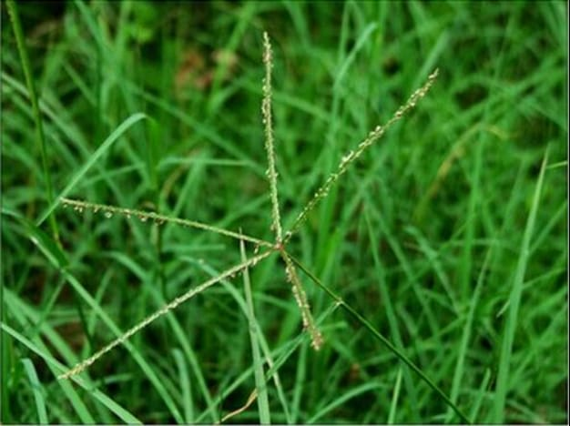
（2）双子叶杂草
阔叶类杂草，又称为双子叶杂草，其主要的形态特征包括叶片呈圆形、心形或棱形，叶脉多为网状，茎部通常为圆形或方形：常见品种包括野胡萝卜、大头菜、铁苋菜、离蕊荠（涩荠）、凹头苋、节节草、佛座（宝盖草）、米口袋（地丁）、播娘蒿（米米蒿）、山苦卖（苦菜）、问荆（笔头草）、一年蓬、马齿苋（马齿菜）、蒲公英、簇生卷耳（婆婆指甲菜）、麦家公（田紫菜）、灯笼草、酢浆草、四叶萍、小蓟、鸭舌草、猪殃殃、泽漆（猫儿眼、肿手棵、鬼打伞）、荔枝草、飞廉等；铁马鞭草科：铁马鞭草；菊科杂草的危害性相对较小，且易于清除，通常在春季后自然凋谢。
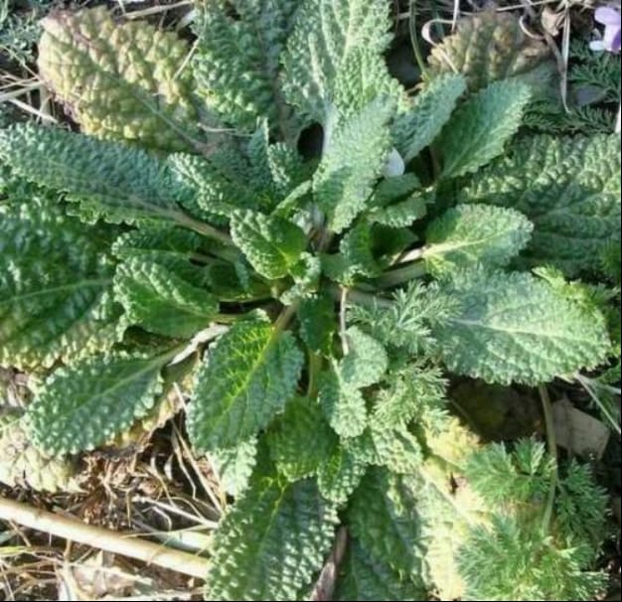
常用化学除草药剂
（1）防除禾本科杂草的土壤处理剂
此类除草剂，主要用于绿化区域（包括草本植物和灌木类绿化区域）播种前、栽植前或多年生绿化区域成坪前和移除后，为防除尚未发芽的一年生草本植物杂草及一年生阔叶杂草而进行的初期土壤处理。它们对已发芽的一年生杂草及尚未发芽的多年生杂草无效。
1）异丙甲草胺（metolachlor）
商品名为杜尔、都尔，属选择性芽前土壤处理除草剂，主要通过幼芽吸收。其中单子叶杂草主要是芽鞘吸收，双子叶杂草通过幼芽及幼根吸收，主要用于防除草本植物杂草，的持效期为60～90d。
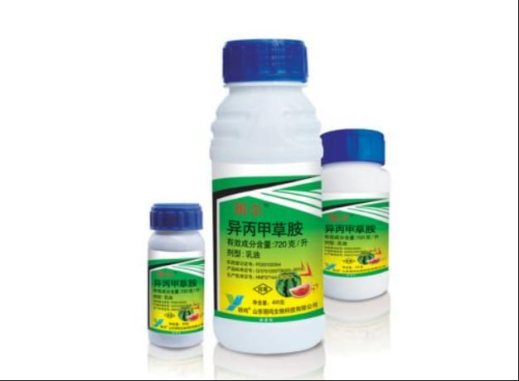
本产品适用于鞍山铁西经济开发区内成坪的暖季型草坪，可有效防除一年生禾本科杂草，如马唐、狗尾草、稗草、牛筋草以及一年蓬、牛繁缕、萍菜、卷耳等阔叶杂草。加工制剂为72％乳油。应在暖季型草坪生长期杂草萌芽前使用。使用72％都尔乳油1500～2022mL／hm2兑水700～1000kg进行喷雾，温度高时用药量应适当减少，温度低时则用药量应适当增加。使用时请注意，异丙甲草胺要求土壤保持一定的湿度，并且只能在杂草萌芽出土前使用，才能充分发挥药效。
2）乙草胺（acetochlor）
乙草胺属选择性芽前土壤处理除草剂，可防除马唐、稗草、狗尾草、牛筋草、看麦娘、早熟禾、画眉草等一年生禾本科杂草，对苋、藜等也有一定的效果，对多年生杂草无效。加工剂型有50％乳油、20％可湿性粉剂。
在暖季型草坪生长期杂草萌芽前用50％乙草胺乳油1500～2000mL／hm2兑水700～1000kg，均匀混合后喷雾。乙草胺对2叶期以上的禾本科杂草防效差。乙草胺的应用剂量取决于土壤温度、湿度和有机质含量。在土壤湿度大、气温较高的情况下可用以上推荐量的低剂量；反之，则用高剂量。在冷季型草坪上不宜使用。
3）丁草胺（butachlor）
商品名称为马歇特，属于酰胺类选择性内吸传导型芽前除草剂。被吸收的药剂可在杂草体内传导，在杂草发芽期抑制作用最强。主要通过杂草幼芽吸收，其次是根部。剂型有60％乳油、50％乳油、5％颗粒剂。适用于成坪的暖季型草坪和冷季型草坪，可防除大多数一年生禾本科杂草及一些莎草科杂草和某些阔叶杂草，如稗草、马唐、牛筋草、千金子、碎米莎草、异型莎草等，对藜、苋、牛繁缕、碎米荠、鳢肠等也有抑制作用。在草坪生长期杂草萌芽前，用60％丁草胺乳油2500～3000mL／hm2兑水700～1000kg喷洒。在土壤湿度高时也可采用毒土（肥）法，即在杂草萌芽前每公顷拌200～300kg细潮土，均匀地撒施。
使用时应注意：
①丁草胺的施药时期应掌握在杂草萌芽前，最迟不能超过禾本科杂草2叶期；
②应根据土壤质地、有机质含量、杂草生长情况确定用药量。沙质土易产生药害，使用时要谨慎；③毒土法施药时，如在撒施后适当喷水，有利于提高除草效果。
4）氟乐灵（trifluralin）
商品名称为特福力，属二硝基苯胺类选择性内吸传导型芽前除草剂。氟乐灵通过杂草种子发芽生长穿过土层的过程中被吸收，主要被禾本科杂草的幼芽和阔叶杂草的下胚轴吸收，子叶和幼根也能吸收，但出苗后的茎叶不能吸收。施到土表的药剂最初几小时内的损失最快，潮湿和高温会加快药剂的分解速度。持效期为3～6个月。剂型有48％乳油。在成坪的暖季型草坪上可防除大多数一年生禾本科杂草和部分阔叶杂草，如稻草、马唐、狗尾草、牛筋草、千金子、早熟禾、看麦娘、繁缕、小藜、马齿苋等。用48％氟乐灵乳油1500～2500mL／hm2兑水700～1000kg喷雾。
【段1改写】商品名称为特福力，属二硝基苯胺类选择性内吸传导型芽前除草剂。氟乐灵通过杂草种子发芽生长穿过土层的过程中被吸收，主要被禾本科杂草的幼芽和阔叶杂草的下胚轴吸收，子叶和幼根也能吸收，但出苗后的茎叶不能吸收。施到土表的药剂最初几小时内的损失最快，潮湿和高温会加快药剂的分解速度。持效期为3～6个月。剂型有48％乳油。在成坪的暖季型草坪上可防除大多数一年生禾本科杂草和部分阔叶杂草，如稻草、马唐、狗尾草、牛筋草、千金子、早熟禾、看麦娘、繁缕、小藜、马齿苋等。使用48％氟乐灵乳油1500～2500mL／hm2兑水700～1000kg进行喷雾。
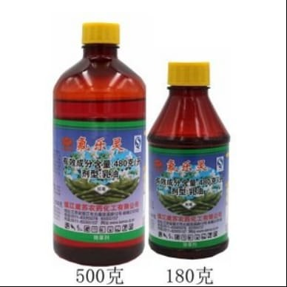
氟乐灵在干旱地区使用防除效果较差，可在用药后用喷水的方法提高防效，为了减少光解，尽量选择阴天或傍晚时间施药。
改写后：
在干旱地区，氟乐灵的防除效果可能不尽理想，但可通过在施药后进行喷水处理来增强防效。同时，为了降低光解作用，建议在阴天或傍晚时段进行施药。
5）乙氧氟草醚（oxyfluorfen）
改写后：
5）乙氧氟草醚（oxyfluorfen）
商品名称为果耳，其他名称为割草醚，属二苯醚类选择性触杀型除草剂，光照下方可发挥杀草作用，选择性主要来自位差，芽前、芽后早期施药效果最好，对种子萌发的杂草除草谱较广，可防除一年生禾本科（主要是稗草）杂草、部分莎草科杂草及阔叶杂草，对多年生杂草有抑制作用。大鼠经口LD50>5000mg／kg。制剂有23.5％乳油。该药对草坪安全性较差，只能在播后苗前进行土壤处理，每公顷用23.5％乳油600～750mL，在杂草萌发出土前进行土壤处理；杂草4～5叶期，用23.5％乳油450～750mL/h㎡兑水450～600L，使用低压喷雾器定向对杂草茎叶进行喷雾，可与百草枯、草甘膦混用，扩大杀草谱，提高防效；或用0.05～0.5kg／h㎡）拌毒砂或药土均匀撒施。
改写后：
商品名为果耳，别名割草醚，属于二苯醚类选择性触杀型除草剂。在光照条件下，该药可发挥杀草作用，其选择性主要依赖于位差，因此芽前和芽后早期施药效果最佳。该药对种子萌发的杂草具有广泛的除草谱，能够防除一年生禾本科杂草（如稗草）、部分莎草科杂草及阔叶杂草，并对多年生杂草具有抑制作用。大鼠经口LD50值大于5000mg/kg。制剂形式为23.5％乳油。由于对草坪的安全性较差，该药只能在播种后苗前进行土壤处理，每公顷使用23.5％乳油600～750mL，在杂草萌发出土前进行处理；杂草4～5叶期时，使用23.5％乳油450～750mL/h㎡兑水450～600L，通过低压喷雾器定向喷洒于杂草茎叶，可与百草枯、草甘膦混合使用以扩大杀草谱和提高防效；或者以0.05～0.5kg/h㎡的比例与毒砂或药土混合均匀撒施。
6）禾草敌（molinate）
商品名称为禾草特、禾大壮、草达灭、环草丹、杀克尔，属硫代氨基甲酸酯类选择性内吸传导型茎叶、土壤除草剂。用于防治稗草、狗尾草等为主的阔叶草坪及花卉、观赏植物地块中的各种禾本科杂草。南方地区用药量1.37～2.02kg/h㎡，华北、东北地区1.99～3kg/h㎡。对水喷雾或制成药土、药砂均匀撒施，也可利用灌溉水滴注施药。由于该药挥发性很强，药土、药砂、药肥应随拌随施。在鞍山铁西经济开发所辖范围内，我们将根据实际情况调整用药量，确保防治效果，同时保障周边环境和居民的健康。
（2）防除禾本科杂草的茎叶处理除草剂
1）精氟吡甲禾灵（haloxyfop-R-methyl）
又称为高效盖草能、右旋吡氟乙草灵，是苗后选择性除草剂，具有内吸传导性。对苗后到分蘖期、抽穗初期的一年生和多年生禾本科杂草都有很好的防除效果，对阔叶杂草和莎草科杂草无效。对阔叶草坪安全，药效期长，一次施药基本可控制全生育期禾本科杂草的危害。加工剂型为10.8％乳油。
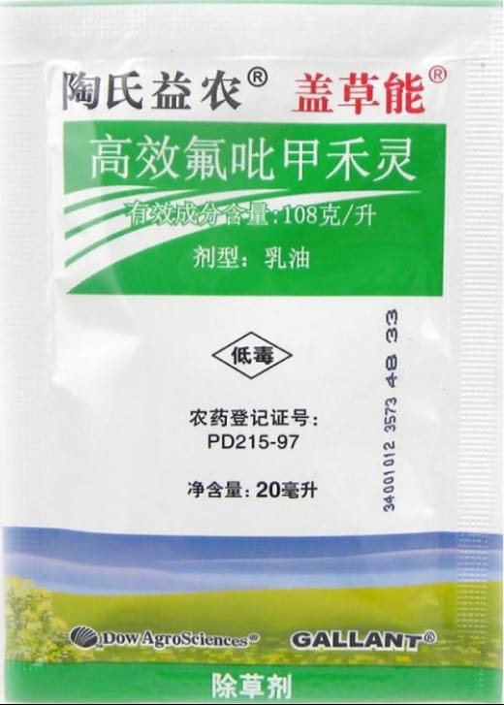
适用于阔叶草坪中防除一年生和多年生禾本科杂草，如稗草、马唐、狗尾草、牛筋草、看麦娘、千金子、狗牙根、双穗雀稗等。用药量随杂草大小而异。防除一年生禾本科杂草，每公顷用10.8％高效盖草能乳油500～600mL兑水500～800kg；防除多年生禾本科杂草，用900～1800mL/h㎡兑水500～800kg。在阔叶草坪生长期，禾本科杂草3～5叶期施药。施药时严禁将药液喷洒到邻近的禾本科草坪上。本剂施药后杂草吸收快，一般下雨前1～2h施药，不影响除草效果。
2）精吡氟禾草灵（fluazifop—P-butyl）
又称精稳杀得，是内吸传导型茎叶处理除草剂。杂草吸收药剂的部位主要是茎和叶，但施入土壤中的药剂通过根也能被吸收。加工剂型是15％乳油。适用于阔叶草坪中防除马唐、狗尾草、稗草、千金子、牛筋草、看麦娘、臂形草、狗牙根、双穗雀稗等一年生和多年生禾本科杂草。用药量随杂草的大小及水分条件不同而异。水分适宜时防除一年生禾本科杂草，用15％精吡氟禾草灵乳油500～800mL/h㎡兑水500～800kg喷雾；干旱条件下用800～1000mL/h㎡兑水500～800kg喷雾；茎叶防除多年生杂草用15％精稳杀得乳油1000～1500mL/h㎡兑水500～800kg喷雾。时间应在阔叶草坪生长期，禾本科杂草2～5叶期。
精吡氟禾草灵防除杂草效果受水分的影响较大。杂草生长旺盛、水分适宜、施药时空气相对湿度大有利于药效发挥，施药时严禁将药液喷洒到邻近的禾本科草坪上。
3）精禾草克（quizalofop-P-ethyl）
精禾草克在禾本科杂草与阔叶草坪间具有高度选择性，茎叶处理能够在几小时内完成对药剂的吸收作用，从而使其在植物体内上部、下部移动。加工剂型为5％乳油。适用于阔叶草坪中防除稗草、马唐、牛筋草、千金子、画眉草、看麦娘、狗尾草、狗牙根、双穗雀稗等一年生和多年生禾本科杂草。
在阔叶草坪生长期、禾本科杂草3～5叶期防除一年生禾本科杂草，建议使用5％精禾草克乳油800～1200mL/h㎡；防除多年生禾本科杂草，则需使用5％精禾革克乳油1500～3000mL/h㎡，兑水500～800kg，均匀喷雾处理杂草茎叶。在干旱情况下，为取得较好的防除效果，应适当增加用药量，同时避免喷到邻近的禾本科草坪上。
4）稀禾定（sethoxydim）
商品名称为拿捕净，是一种选择性内吸传导型茎叶处理除草剂。其加工剂型包括20％乳油和12.5％机油乳剂。
该除草剂适用于马蹄金等阔叶草坪以及禾本科假俭草草坪。它能有效防除稗草、马唐、牛筋草、狗尾草、看麦娘、狗牙根、双穗雀稗、匍匐冰草、白茅等一年生和多年生禾本科杂草。在使用12.5％拿捕净乳油进行防除一年生禾本科杂草时，用量为1000～1500mL／h㎡；对于多年生禾本科杂草，用量应为1500～2000mL/h㎡。用药量需根据禾本科杂草的生长情况和土壤墒情来确定。在水分适宜、杂草较小的情况下，用量可以适当减少；而在土壤干旱、杂草较大的情况下，则需增加用药量。
（3）防除阔叶杂草的茎叶处理剂
1）4-D丁酯
本产品为激素型选择性除草剂。它具备较强的内吸传导性。该剂型具有优良的展着性和渗透力，便于进入植物体内，且不易被雨水冲刷。加工形式为72％乳油。适用于暖季型和冷季型草坪的防除，如水花生、酢浆草、天胡荽、小藜、一年蓬、小飞蓬、车前、牛繁缕、苦苣菜、田旋花、苘麻、刺儿菜、葎草等阔叶杂草。在草坪生长期以及阔叶杂草的3～5叶期，推荐使用72％2，4-D丁酯乳油900～1500mL/h㎡进行喷雾。在喷雾过程中，应避免药液雾滴飘移至邻近的敏感花卉和阔叶灌木上，以防止药害发生。使用时需注意风向。在中午气温较高、蒸发量大的时段不宜喷药，且严禁在马蹄金草坪上使用。
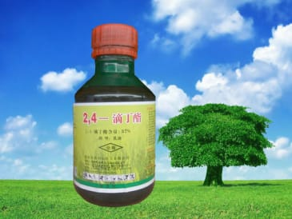
2）苯磺隆（tribenuron）
商品名称为巨星，系一种内吸传导型苗后选择性除草剂，药剂能被杂草的茎、叶和根所吸收并在体内进行传导。该药剂在土壤中能够通过化学水解作用迅速分解，其持效期约为60天。加工剂型包括75％干悬浮剂和10％可湿性粉剂。适用于暖季型草坪和冷季型草坪，用以防除空心莲子草、天胡荽、牛繁缕、繁缕、猪秧秧、碎米荠、雀舌草、一年蓬、大巢菜等阔叶杂草。在草坪生长期，当阔叶杂草株高不超过10cm时，使用75％巨星干悬浮剂15～30g/h㎡兑水700～900kg进行茎叶喷雾。喷药时需注意防止药液雾滴飘移至邻近的敏感植物上，且在干燥低温（10℃以下）的环境下不宜使用。
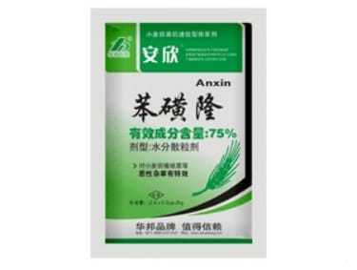
3）氟氯吡氧乙酸（fluroxypyr）
商品名称为使它隆（starsne），属内吸传导型茎叶处理除草剂。剂型是20％乳油。适用于暖季型草坪和冷季型草坪，防除空心莲子草、天胡荽、马齿苋、凹头苋、猪殃殃、牛繁缕、蔊菜、大巢菜、一年蓬、小飞蓬、田旋花等阔叶杂草。在草坪生长期、阔叶杂草2.5叶期，用20％氯氟吡氧乙酸乳油1000～2000mL/h㎡。施药时应选择无风或微风天气，严防将药液飘移到邻近花卉和灌木上。
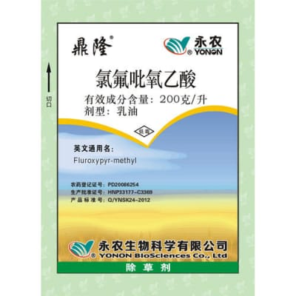
4）麦草畏（dicamba）
商品名称为百草敌（Banvel），是选择性内吸传导激素型除草剂。药剂可被植物根、叶迅速吸收和传导。剂型为48％水剂。适用于暖季型草坪和冷季型草坪防除空心莲子草、马齿苋、天胡荽、猪殃殃、牛繁缕、大巢菜等阔叶杂草。在草坪生长期、阔叶杂草2～4叶期，用48％百草敌水剂300～500mL/h㎡兑水500～800kg均匀喷雾。施药时应选择无风或微风的晴好天气，严防将药液飘移到邻近的花卉和灌木上，不宜在马蹄金等阔叶草坪上使用。
（4）防除莎草和阔叶杂草的茎叶处理剂
1）灭草松（Basagran）
商品名称为苯达松、排草丹，系触杀型选择性苗后除草剂。适用于本地区暖季型草坪和冷季型草坪，能有效防除碎米莎草、异型莎草、苍耳、马齿苋、苦苣菜、蓼、藜等杂草。在草坪生长旺盛期及杂草3～4叶期，使用48％苯达松水剂，以1500～2000mL/h㎡的剂量兑水700～900kg进行喷雾。
使用灭草松时，应在阔叶杂草及莎草出齐、幼小时进行喷施。本品属于杂环类选择性触杀型茎叶处理剂，药剂在植物体内的传导性较差，因此喷药时需确保均匀周到。大鼠经口LD50值为171（来源：https://www.95ye.com/shop/75607.html）0mg/kg。
2）莠去津（阿特拉津）
莠去津为三氮苯类选择性内吸传导型土壤兼茎叶处理剂。主要通过植物根部吸收并传导到分生组织和叶面，干扰光合作用使杂草致死。制剂有50％可湿性粉剂、80％可湿性粉剂、38％胶悬剂等。适用于防除一年生单子叶杂草、双子叶杂草及部分多年生杂草，用量0.99～1.5kg/h㎡。
【段1改写】莠去津作为一种三氮苯类选择性内吸传导型土壤兼茎叶处理剂，其作用原理是通过植物根部吸收并传导至分生组织和叶面，干扰光合作用，从而使杂草死亡。本制剂提供多种形式，包括50％可湿性粉剂、80％可湿性粉剂、38％胶悬剂等。适用于防治一年生单子叶杂草、双子叶杂草以及部分多年生杂草，推荐使用量为0.99～1.5kg/h㎡。
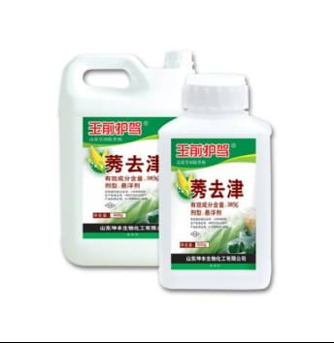
（5）建植草坪前使用的除草剂
能杀死所有绿色植物，在新建坪初期土壤处理时使用（或更换其他品种草坪时）。草甘膦是目前应用最为广泛的除草剂。
1）草甘膦（glyphosate）
商品名称为镇草宁、农达，其他名称为膦甘酸，为有机磷类灭生性传导型茎叶处理剂。杀草谱广，几乎对所有杂草都有效，但百合科、豆科的深根杂草对本剂有一定耐药性。大鼠经口LD50为4320mg/kg。制剂有10％水剂、41％水剂。适用于果园、茶桑园、热带经济草坪、防火道、草坪更新及公路、铁路荒草地等除草。防除一年生杂草，草高10～20cm时，用药量0.495～1.5kg/h㎡；防治多年生白茅、芦苇等用药量3～4.5kg/h㎡，于春天施药。
商品名称为镇草宁、农达，其他名称为膦甘酸，为有机磷类灭生性传导型茎叶处理剂。杀草谱广，几乎对所有杂草都有效，但百合科、豆科的深根杂草对本剂有一定耐药性。大鼠经口LD50为4320mg/kg。制剂有10％水剂、41％水剂。适用于果园、茶桑园、热带经济草坪、防火道、草坪更新及公路、铁路荒草地等除草。防除一年生杂草，草高10～20cm时，用药量0.495～1.5kg/h㎡；防治多年生白茅、芦苇等用药量3～4.5kg/h㎡，于春天施药。
2）百草枯（paraquat）
商品名称为克芜踪、对草快，是联吡啶类灭生性触杀型除草剂，用作茎叶处理。制剂有20％水剂。可用于在果园、橡胶园、菜园、桑园及玉米、高粱等高秆草坪田的行间作针对性保护喷雾；在免耕地、水渠及其他水域等可做灭生性喷雾；也可作催枯剂用。在草高15～20cm时，用0.3～0.95kg／h㎡喷雾，以喷湿整株杂草的各绿色部分为止。可有效地防除猪毛菜、稗草、水花生、狗尾草、蟋蟀草、苍耳等单子叶、双子叶大多数杂草。
【段1改写】商品名称为克芜踪、对草快，是联吡啶类灭生性触杀型除草剂，适用于茎叶处理。制剂提供20％水剂。适用于在果园、橡胶园、菜园、桑园及玉米、高粱等高秆草坪田的行间进行针对性保护喷雾；在免耕地、水渠及其他水域等地方可进行灭生性喷雾；同时也可用作催枯剂。当草高达到15～20cm时，使用量为0.3～0.95kg／h㎡进行喷雾，直至整株杂草的各绿色部分被喷湿。可有效防治猪毛菜、稗草、水花生、狗尾草、蟋蟀草、苍耳等单子叶、双子叶大多数杂草。
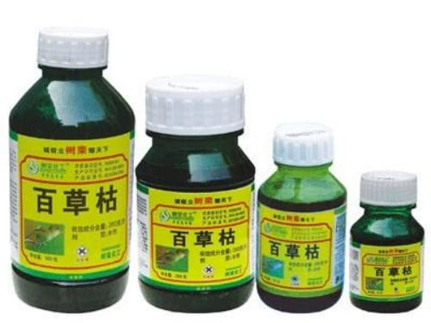
3）茅草枯（dalapon）
商品名称为XX-1，为触杀性内吸传导型除草剂，植物根、茎、叶均可吸收。剂型有60％XX草枯钠盐、65％XX草枯钠盐。适用于XX园、XX园、XX园、XX园、XX园及非耕地、草坪地中防除多年生和一年生禾本科杂草，如XX草、XX草、XX草、XX草、XX草、XX草、XX草、XX草等，尤其对多年生深根杂草效果优良，对阔叶杂草防效差。防除多年生杂草12.5～15kg/h㎡.防除一年生杂草1～5kg/h㎡，加水650～2000kg进行茎叶喷雾。施药时应避免将药液喷到保护植物上，药液有效成分含量超过2％时会伤害植物输导组织。配好的药液不能久存，应随用随配。
除草剂使用注意事项
（1）草坪在不同生长阶段对除草剂的耐药性存在差异，移栽草坪在成坪和生长阶段均可使用除草剂。对于直播草坪，在播种前使用除草剂时，必须考虑其残留期，以免影响草籽发芽率。草坪播种后苗前使用除草剂进行封闭除草，对除草剂的安全性要求极高。在5叶期以前（即苗后50天以内）的草坪属于幼苗期，此时使用药剂有特定的要求，局限性较大。而苗后50天以上的直播草坪，则更适合使用多种除草剂。
（2）针对鞍山铁西经济开发区草坪的实际情况，我们将采用科学的除草剂使用策略，确保草坪健康生长，同时保护环境，避免对周边生态环境造成不利影响。
（3）在实施除草作业时，我们将严格遵守国家相关法律法规，采用环保型除草剂，确保作业过程中的安全性和环保性。
（4）针对不同生长阶段的草坪，我们将根据实际情况，选择合适的除草剂和施药方法，确保除草效果的同时，降低对草坪生长的影响。
（5）我们将对除草剂的施用进行详细记录，包括施用时间、剂量、种类等，以便于跟踪和管理。
（6）在鞍山铁西经济开发区的绿化管护过程中，我们将注重科学管理，定期对草坪进行监测，确保草坪的整洁美观，提升区域绿化水平。
（2）在杂草的不同生长阶段，选择合适的除草剂至关重要。杂草在5叶期以前，其抗药性相对较弱，此时使用较低剂量的除草剂即可取得良好的效果；而当杂草长至7叶以上时，所需用药量需增加，但效果会相应下降，同时对草坪的安全性也会降低；特别是在杂草生长后期，尤其是杂草结籽后，除草剂的效果会更加微弱。
（3）在控制用药量时，可以参考以下原则：对于同类植物防除异类植物的除草剂，可以适当增加用药量，通常增加3倍以下不会对本草造成伤害，但可以通过增加用药量来有效防除危害严重且生长年龄较大的异类靶标植物；而在同类植物中防除同类植物时，不能随意增加用药量，否则可能会因超出本草的解毒能力而导致严重的药害。
例如，在早熟禾类草坪中防除阔叶杂草时，可以使用坪阔净进行防除，即使坪阔净的用量超过推荐使用量的三倍以上，草坪草最多会出现叶片灼伤现象，但在加强水肥管理的情况下，一周内即可恢复正常生长，不会对草坪草造成致命伤害。然而，在早熟禾类草坪中防除禾本科杂草如马唐、牛筋草等时，由于杂草和草坪草同属于禾本科，因此不能随意增加用药量。在推荐用量下，草坪草可以解毒，但杂草不能解毒而死亡或生长受到严重抑制（如杂草过大）。如果增加用药量超过草坪草的解毒能力，草坪草也可能中毒死亡。
（4）其他因素也需要考虑：如除草剂的漂移，对周边其他花卉的影响；除草剂的残留，是否会对后续种植的园林植物造成影响；环保要求等。特别是在儿童经常活动的地方，如高尔夫球场、运动场、公园草坪、绿化草坪等，应使用毒性较低的除草剂，并尽可能减少喷施除草剂的次数。
（5）注意施药时的温度：温度会直接影响除草剂的药效。例如，二甲四氯在10℃以下施药药效极差，而在10℃以上时施药药效才好。除草剂快灭灵、巨星的最终效果虽然受温度影响不大，但在低温下10—20天后才表现出除草效果。所有除草剂都应在晴天气温较高时施药，才能充分发挥药效。
（6）确保适宜湿度：无论是苗前土壤施药还是生长期叶面施药，土壤湿度都是影响药效的重要因素。苗前施药时，若表土层湿度适宜，易于形成严密的药土封杀层，且杂草种子发芽出土迅速，因此防效较高。生长期施药时，若土壤潮湿、杂草生长旺盛，有利于杂草对除草药剂的吸收和在体内的运转，因此药效发挥迅速，除草效果较好。
（7）提升施药技术。施用除草剂时必须确保施药均匀，既不能过量喷洒，也不能遗漏喷洒。如果相邻地块有对除草剂敏感的植物，则需采取隔离措施，切记在有风时不宜喷药，以免对相邻的敏感作物造成危害。使用过的喷雾器要用漂白粉清洗几遍后再用于其他植物。施用除草剂的喷雾器最好是专用的，以免对其他作物造成伤害。
（8）有机质含量高的土壤颗粒细腻，对除草剂的吸附量较大，且土壤微生物数量多，活动活跃，药剂量被降解，可适当增加用药量；而沙壤土质颗粒较粗，对药剂的吸附量较小，药剂分子在土壤颗粒间多为游离状态，活性强，容易发生药害，用药量可适当减少。
苗木补植作业方案
鞍山铁西经济开发区环卫市场化项目公司建立日常巡查记录档案，对于养护范围内因人为破坏、机械损伤、自然灾害等原因造成的苗木缺株、死株、黄土裸露情况，及时进行补齐缺株苗木、修补黄土裸露，对于老化植物进行更新改造，并对草本、球茎、宿根花卉每两年翻种一次。绿植补植作业方案如下：
苗木缺损调查
对管养绿地内死亡、缺株苗木进行调查，登记苗木品种、数量、规格、位置，以便于补植工作的顺利开展。在鞍山铁西经济开发区所辖范围内，我们将严格按照相关规定，对各类绿地进行细致的巡查，确保及时发现并记录死亡或缺失的苗木，为后续的补植工作提供准确的数据支持。
苗木准备
为确保补植质量，首要任务是选用优质、符合设计标准的苗木，确保其能够充分展现绿化设计的景观效果。在选苗过程中，我们将严格遵循设计要求，挑选出既能满足绿化需求又能体现本地特色的苗木，从而提升鞍山铁西经济开发区环卫市场化项目范围内的绿化景观。
（1）苗木采购：
当前市场上供应的苗木分为裸根苗和带土球苗两种。在挑选裸根苗时，首先要检查苗木的根系是否新鲜且茂密；其次，要观察植株的高度、粗细和节间长度。若节间过长，则表示为速长苗，不宜选取。此外，还需查看芽体是否充实且紧密。选择带土球苗时，宜选土球稍大且不易散开的苗木，接着观察土球周围根系是否发达，其他条件与裸根苗相同。综上所述，最佳选择为根系茂密、枝条强健、芽体充实且无病虫害的苗木。
（2）起苗
为确保绿化工作的高效进行，我方将严格控制起苗与栽植的时间节点。在起苗过程中，确保常绿苗木携带完整的土球，因为土球散落的苗木成活率显著降低。对于大型乔木，土球直径应不少于乔木胸径的10倍，针对成活率较低的树种，应考虑适当增大土球尺寸。土球高度通常比宽度少5-10厘米。对于一般落叶树苗，也倾向于保留土球，但在秋季及早春移栽时，可采用裸根起苗。为防止根系失水过多，裸根苗木在外部覆盖塑料薄膜进行保湿，以维护栽植成活率。为降低树苗水分蒸发，提升栽植成功率，在掘苗并装车前，应对苗木进行粗略修剪。
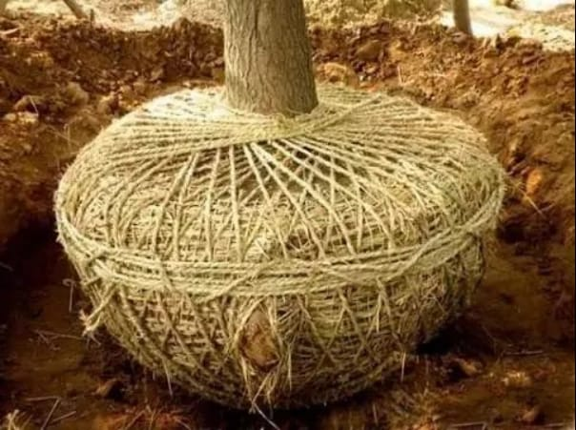
（3）苗木运输
树木装车时，应确保树冠朝向车尾部，土球紧靠驾驶室，树干需用柔软材料包裹后放置于木架或竹架上，并使用软绳将其扎紧。土球下方应放置一块木衬垫，随后用木板将土球固定或用绳子将土球绑紧于车厢两侧。在运输前，必须对行车道路进行调查，了解路面宽度、路面承载能力、横架空线、桥梁及其负荷情况、人流量等信息，以避免途中遇到无法通行的故障。行车过程中，押运员应站在车厢尾部，检查土球绑扎是否松动、树冠是否扫地、是否影响其他车辆及行人，同时手持长竿，确保不触碰横架空线，以免发生危险。
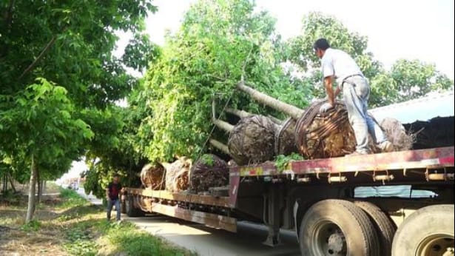
栽植前准备
（1）整理绿化地
在绿化种植前，需对种植区进行细致的整理工作，鉴于这些区域长时间受雨水冲刷，地势出现高低不平现象，故需进行初步的平整作业。同时，进行土壤翻耕，确保80厘米以内无杂物及白灰。若土壤质地不佳或存在缺土情况，将采取借土换土的应对措施，以确保未来植物的健康生长打下坚实基础。
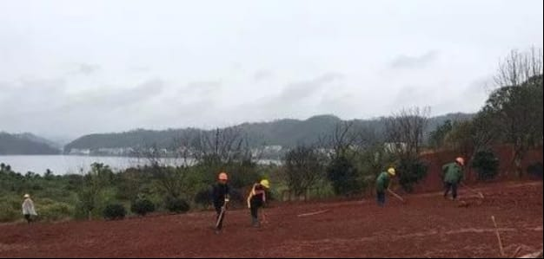
绿化种植区域应进行平整，确保其线性和坡度符合设计要求，并且外形应流畅自然。在种植区域内，所有的大石块、土块、硬土以及不适合种植的杂物均应清除。经过处理的表土和底土应分别堆放，并需获得监理工程师的确认。
在苗木栽植前，必须对土地进行彻底的整理，并对所需的工具和苗木进行预处理，这有助于提高苗木的成活率和工作效率。
（2）修剪：应剪除苗木上的病弱枝、细枝、过密枝以及无效的萌蘖，以减少苗木的水分蒸发，保持苗木体内的水分平衡。剪截口处应涂抹蜡或者用薄膜进行包扎，以防止水分蒸发和病菌的侵入。
（3）根系处理：应剪除新植苗木上的病弱根，有利于苗木栽植后重新生长新根。对于一些成活率较低的苗木，可以将其浸泡在生根粉配制的溶液中，以促进苗木生根，提高其成活率。
苗木栽植
苗木栽植技术是新栽苗木成活的关键。
（1）挖掘种植孔：在栽种苗木之前，需以预定的标记点为中心，向四周挖掘种植孔，种植孔的尺寸需根据土球规格和根系状况来确定。带有土球的苗木，种植孔应比土球大16~20厘米；裸根苗木的种植孔应确保根系能够充分展开，孔的深度通常比土球高度略深（10~20厘米），孔的形状通常为圆形，但必须确保上下口径大小一致。挖掘孔时，应以预定位置为中心画一个圆圈作为挖掘范围。挖掘孔和槽时，应垂直向下，形成桶状，不得上大下小或上小下大，以免造成根系窝藏或填充不实。挖掘孔时，应将表土和底土分别放置，不同土质的土壤也应分开堆放。堆放位置应避免影响栽植。挖掘到规定深度后，在孔底填充底土。
种植孔挖掘完成后，可以在孔中填充表土。如果孔内土质较差或含有瓦砾，则需要清除瓦砾垃圾，最好是更换新土。如果种植土贫瘠，则应在孔底铺垫一层基肥。基肥必须是充分腐熟的有机肥，如堆肥、厩肥等。基肥上方还应铺一层壤土，厚度5厘米以上。
（2）栽植：首先在孔底部放置一些热性肥料，如牛马粪、猪粪等，然后与土壤混合均匀，再撒上一层5至8厘米厚的表层土，使肥料与苗木根系隔离。将苗木放置在孔的中央，使根系自然合理分布。如果是带土球的苗木，先将草绳解开，放置于孔中，打散土球，以免土球土与孔土之间形成隔离，但土球不宜打得太碎。接着填充土壤，先放表层土，再放下层土（生土层）。填充土壤时，将苗木扶正，填充完成后将苗木轻轻提起1至2厘米，使根系自然舒展，与土壤紧密结合。
（3）围堰：堰的高度以20厘米左右为宜，外围泥土应拍实，以防漏水。
（4）浇水：农谚有云“活不活在水，长不长在肥。”因此，浇水要浇足、浇透。可以使用河水、地下水、自来水，不宜使用被污染的水源。
（5）铺设园艺薄膜：对于不易成活的苗木，我们将在其树干周围铺设园艺薄膜，这样可以减少地面水分的蒸发，防止土壤板结，提升地温，从而促进苗木的生根和发芽。
栽植后管理
苗木栽植完成后，及时进行查苗、补苗是确保绿化成林的必要环节。
（1）补水：在栽植过程中如发现漏浇或浇水不足的植株，应立即补充浇水，同时适时进行松土、培土，培土高度应以盖住树干下部的根颈为宜。
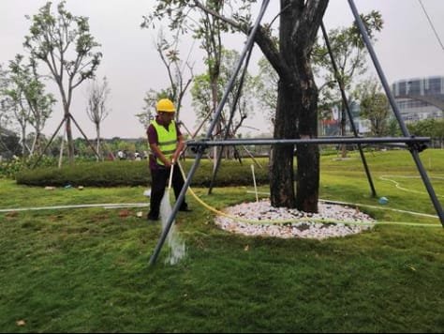
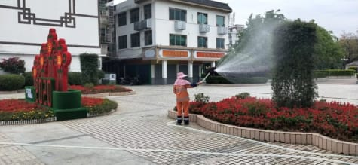
（2）防盗措施：配备专人进行看管，同时，在树木周围可捆绑带有刺的枝条，例如花椒树或洋槐树的枝条。
（3）补植：若出现苗木缺失情况，应立即进行补植，确保景观能够快速恢复。
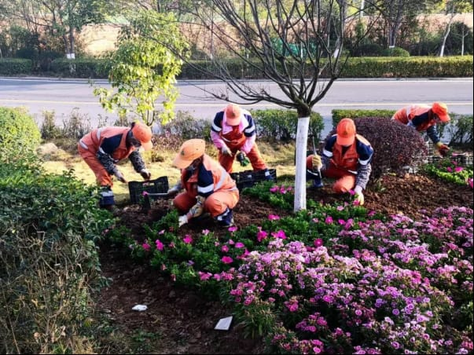
有害生物防治防治作业方案
有害生物防治原则
（1）生态原则
病虫害防治的根本目的不仅在于控制和消除病虫害，还在于促进生态环境的可持续发展。因此，为确保生态环境与植被之间的和谐平衡，必须对病虫害实施全面的防治措施。
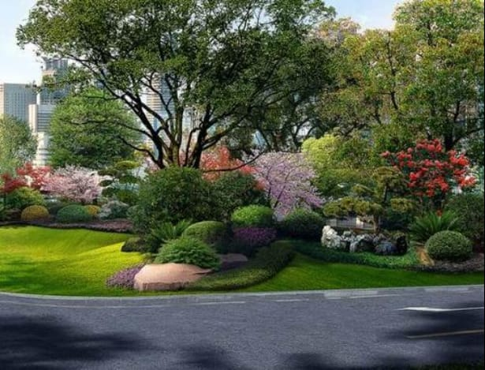
（2）控制原则
在防治鞍山铁西经济开发区园林植物病虫害的过程中，人为因素发挥了重要作用。在此过程中，人们可以充分发挥出自己对大自然的控制能力，在防治和消灭病虫害的过程中，既能够做到消除病虫害，又能够保证人们的生活财产不会遭受损失。
（3）综合原则
针对病虫害问题，鉴于该问题本身具有一定的关联性，涉及整个自然界，因此，在解决病虫害问题时，必须从整个园林植物的角度进行规划，以最大限度地预防病虫害的发生。
（4）客观原则
植物通常具有一定的易感性，这也是发生病虫害的客观原因之一，同时这也受到植物本身生存环境的影响，所以在治理病虫害问题时，一定要因地制宜。在【鞍山铁西经济开发区】的绿化管护工作中，我们必须充分考虑当地植物的特性和生长环境，采取针对性的病虫害防治措施，以确保绿化植物的健康成长。
（5）效益原则
园艺植物与自然界中的植物存在差异，园艺植物往往具备一定的观赏性，因此园艺植物通常融合了生态效益、社会效益和经济效益，在应对病虫害问题时，务必充分考虑这三方面的综合效益。
病虫害防治作业月历
（1）一月份：
1）一月份气候特征为干旱严寒、少雨或无雨，多雾。暖冬条件有利于病虫害的越冬和繁殖。
2）本月病虫害发生环境分析：本月受害品种主要为细叶榕蓟马、黄榕吊丝虫、蚧壳虫、大红花、白兰蚜虫、蚧壳虫、大叶紫薇蛀心虫、柳树溃疡病等。
3）一月份主要病虫害及防治措施：主要病虫害包括蚜虫、蓟马、蚧壳虫、蛀心虫、白粉病、褐斑病等。防治措施可采用氧化乐果加敌敌畏加托布津800倍液进行喷施。针对蛀心虫，可用氧化乐果加水5至10倍注入鸩杀，并剪除受害枝条至安全处所销毁。
4）栽培管理要点：冬季修剪：全面开展对落叶树木的整形修剪工作；对乔木上的枯枝、伤残枝、病虫枝进行修剪。本月以淋水保湿、松土清园为主。实时剪除病死枯枝和死树。
5）做好卫生保洁工作、实时断根垃圾。
6）针对难以防治的介壳虫，可选用高效杀蚧剂——狂杀蚧1000倍液进行防治，同时此剂型亦能有效防治多种病虫害。
（2）二月份
1）二月份，气温相较于上月有所上升，树木依旧处于休眠状态。
2）养护根基与1月份不异。
3）修剪：持续对乔木的枯枝、病枝进行修剪工作。截止到月底前，确保完成所有树木的修剪任务。
4）害虫防治：持续以防治刺蛾和蚧壳虫为重点。
（3）三月份
1）三月份首要应针对病虫害越冬代进行防治。
2）暖冬将致使害虫越冬代幼虫活动加重。害虫越冬代的防治应作为三月病虫害防治重点之一。以老熟幼虫越冬的害虫里有以下两种应加以注重：
①大袋蛾，以老熟幼虫在囊内越冬，首要在香樟、樱花、柏类、木樨等树木上较多，三月份越冬结束，将开始危害树木叶片，三月底化蛹。因此应于三月初摘除虫囊。
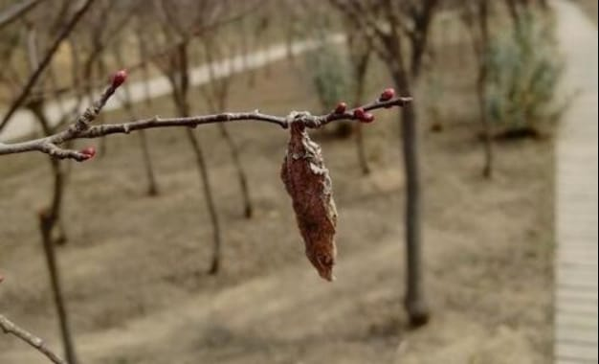
②金龟子，以幼虫（蛴螬）在土中越冬，首要分布在麦冬、葱兰等地被植物及草坪根际泥土中，三月份将起头为害，四—蒲月化蛹，是以应连系中耕翻土灭杀，削减基数，对后续防治极有益处。可使用地害平进行防除。
3）三月份的另外一防治重点应放在蚜虫的防治上，三月份气温的上升将致使蚜虫的大量养殖。现已发现蚜虫在多莳植物为害，如珊瑚、大叶黄杨、火棘、海桐、红叶李、桃树等，各养护单元应抓紧防治，避免造成不必要损掉。防治可用吡虫啉类药剂（一遍净）或杀灭菊酯（不克不及太经常使用易发生抗药性）等药喷雾。
4）黄杨绢野螟，因为气温的原因，其越冬幼虫起头取食的不多，但有零散发生，且龄期纷歧，3月初勾动增多，应尽早进行防治，防下一代的爆发。估计其第一代将在3月底发生，应注重观察，实时进行防治。防治可用菊酯类及bt类杀虫剂喷雾。
5）白粉病，白粉病可以使月季、蔷薇等木本花草的苗木染病。病害首要发生在叶上，也风险嫩茎、花及果实。在狭叶十大功绩、大叶黄杨上也有零散呈现，跟着气温的上升，会有大发生的可能。防治可用喷克菌1000-1500倍液或50%天威3号1500-2000倍液每隔10-15天喷一次，持续2-3次，并连系修剪，剪除病虫枝叶。
（4）四月份
1）四月为园林植物病虫害防治的关键时期，应密切监测，把握最佳时机进行彻底防治。
2）四月份食叶害虫：
①黄杨绢野螟：四月下旬进入为害盛期，严重时叶片被吃光，全株枯黄。初期可以使用2500倍灭幼脲，老龄幼虫可以使用1000倍40％氧化乐果乳油防治。
②金龟子：可操纵成虫的假死性将其从树上振落集中杀死，也可利用黑光灯诱捕。
③美国白蛾：四月中旬，越冬代美国白蛾成虫开始活动，可人工捕获防治。
④国槐尺蛾：四月下旬，国槐尺蛾第一代幼虫开始危害，应抓住最佳时期喷洒灭幼脲等。
3）四月份蛀干害虫
四月份蛀干害虫始发风险作业，主要有锈色粒天牛、光肩星天牛、臭椿沟眶象等，除人工进行注射药剂外，应针对不同害虫的习性进行防治。可以提前使用蛀虫一插灵，基本可以防止树木半年内不受虫害。
4）四月份刺吸式害虫
①蚜虫，应重点抓紧防治的蚜虫有：桃蚜、月季长管蚜、柳黑毛蚜、栾多态蚜、棉蚜等，防治蚜虫首选药剂为生物杀虫剂1.2％烟参碱乳剂800—1000倍，其它可选用40％氧化乐果乳油1000倍，吡虫啉2000倍等。注重桃树等蔷薇科植物慎用有机磷杀虫剂，避免发生药害。
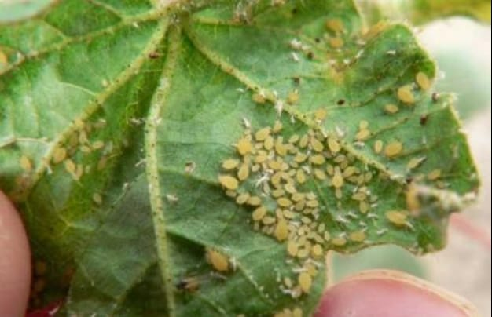
②草履蚧、桃蚧等蚧类起头勾当风险，防治方式首要有涂抹毒环，也可选择一些殊效杀蚧类药如狂杀蚧进行防治。
③斑衣蜡蝉下旬起头孵化，成群的小若虫集中在嫩枝上为害，应捉住有利机会防治，可以使用1000倍菊酯类药剂等。
5）四月中旬还要做好埋施颗粒剂防治叶螨等刺吸式害虫的工作。
6）四月份地下害虫
在绿化管护过程中，应特别关注蛴螬的防治工作，建议采用1000倍50％辛硫磷乳油进行喷浇或撒施地害平处理。
7）四月份病害
本月，部分病害正处于初期感染阶段，例如大叶黄杨白粉病、月季黑斑病等，本月的工作重点应以防患于未然为主。在此期间，重点防治对象为各类树木的腐朽病，首要的防治措施是加强肥水管理以及采用药剂化防措施。
（5）五月份
进入五月，气候逐步转暖，一些花卉病虫害的发生也随之增加，现将风险较严重的几种病虫害的发生防治方法介绍如下：
1）蚜虫。又称腻虫。木槿、碧桃、扶桑、月季、金银花、夹竹桃、菊花等都容易受到蚜虫的侵害。该虫一年发生多代，以卵在植物的枝条上越冬，第二年4—5月份发生有翅蚜，飞到菊花、扶桑等寄主上吸收汁液进行侵害。晚秋10月间发生有翅迁移蚜，从夏寄主迁飞到冬寄主上，发生有性无翅雌蚜和从其他地方飞来的雄蚜，交配后产卵，以卵越冬。防治方法：①保护利用天敌。除自然界保留的天敌应予以保护外，有些瓢虫、草蛉等已人工饲养后及时释放。②药剂防治。尽可能使用广谱杀虫剂，选用对天敌杀伤较小的内吸性杀虫剂。防治园林植物的药剂可用吡虫啉、啶虫醚等低毒杀虫剂喷洒防治。
2）介壳虫。又称花虱子。在万年青、棕榈、罗汉松、白玉兰、月季、黄杨、海桐等植物上侵害较为严重。
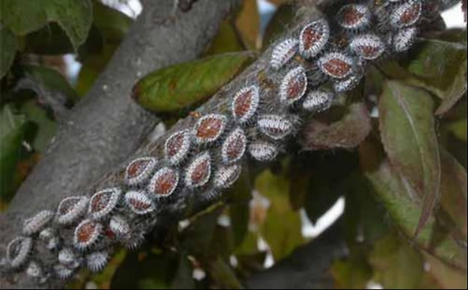
3）立枯病。该病主要风险松、杉、海棠、银杏、杨树、一品红等植物，风险范围很广。凡是种芽在出土前出现腐臭表示为地面缺苗；幼苗在木质化之前根茎基部发生水渍状褐色斑；在湿润环境下病部有褐色菌丝体并附有小土粒状菌核。当气温在摄氏20多度时，新播种或立秋播种的花草、树苗和一些易烂根的花草，若是泥土湿度大时，极易发生立枯病。防治方式：①播种前泥土用敌克松、五氯硝基苯等进行泥土消毒，防效显著；②在小苗幼嫩期节制浇水，勿使泥土过湿，③初发现病苗时，灌溉代森铵液或恶霉灵、苗菌灵喷雾处理1-2次。
4）白粉病。该病可风险草坪草、月季、紫玉兰、大叶黄杨、凤仙花和黄栌等多植物花草。主要发生于叶片上，叶片两面布满白粉，使叶片皱缩，病斑为淡黄色，不规则，后期在叶面着生很多黑色小点，即病原菌的子囊壳。防治方式：①栽培预防，注重花草的通风透光，进行适度修剪削减传染的阶梯；避免高温潮湿的情况，削减叶面淋水。②覆灭病原白粉病多以其闭囊壳随病叶等落入地面或表土中，实时断根病落叶、并进行翻土和在植株下笼盖无菌土，以削减初侵染来历③少施氮肥，多施些磷钾肥；④初侵染期喷施三唑酮（粉锈宁）、烯唑醇等杀菌剂，目前特效药剂为醚菌酯（别名翠贝）、喷克菌。
（6）六月份
六月份的高温高湿气候非常适宜病虫害的发生，一些刺吸式园林虫害的风险仍将持续，其他害虫的第一代也已经出现，我们应抓住机会，重点进行防治。
1）美国白蛾：近年来，美国白蛾在北方地区林木上的风险十分严重，许多地区已在四月份开始进行白蛾的预防和控制工作部署。蒲月底至六月初仍可见到美国白蛾成虫交尾产卵。目前，大量幼虫孵化，形成初生网幕，虫龄多为1-2龄。此期应喷洒除虫脲6000倍液防治幼虫，并配合人工剪除网幕灭杀幼虫进行防治。
2）国槐尺蛾：六月初，一代国槐尺蛾幼虫已达3龄，行将起头进入暴食期。此期仍可喷洒除虫脲3000倍液，也可喷洒1.2%苦烟乳油（烟参碱）1000-1500倍液防治。
3）其它食叶害虫：当前鞍山铁西经济开发区地域正在风险的食叶害虫有：杨扇舟蛾、柳毒蛾、蓑蛾、舞毒蛾、淡剑夜蛾、黄杨绢野螟等应注重查抄防治。此期防治食叶害虫应采取触杀剂、熏蒸剂为好。
4）草履蚧：最近几年来鞍山铁西经济开发区地域发生草履蚧地段愈来愈多，情势严重。该虫可经由过程苗木运输（尤其是带土台），工钱传布，也可借助风力传布。清理的虫体不进行杀灭，随便乱倒也是传布路子之一。据查询拜访发现，六月初草履蚧雌成虫已陆续起头下树寻觅越夏越冬场合产卵。但仍有部份虫体在树枝上继续风险。此期除喷洒触杀剂防治雌虫体外，应组织人力断根下树、上墙入土产卵的雌虫体，削减越冬基数。此期也可进行绑草诱杀，待其全数下树后将草消除销毁。
5）紫薇绒蚧：发生在石榴上和紫薇上的紫薇绒蚧，正值卵期大量的卵在卵囊中，六月初卵便可孵化。可儿工刮除卵囊防治。
6）槐坚蚧、沙里院褐球蚧、卫矛矢尖盾蚧、瘤坚大球蚧、槐花球蚧等蚧虫：六月早期均为以上蚧虫的若虫初孵期，应抓紧时候进行查抄，一旦见到枝叶上有初孵若虫爬动，便可喷药防治。药剂以喷洒狂杀蚧1000倍液，1.2%苦烟乳油（烟参碱）1000倍液为好；初孵若虫起头结蜡后，再喷洒灭杀星1000-1500倍液或10%吡虫啉可湿性粉剂2000倍液防治。可使用对介壳虫殊效的药剂狂杀蚧800—1000倍液或速扑杀800—1000倍液。
7）木虱：在我国北方地区，常见的三种木虱包括合欢木虱、皂荚木虱和青桐木虱，它们通常在六月初期出现。因此，应立即采取喷洒1.2%苦烟乳油（烟参碱）1000倍液或10%吡虫啉2000倍液的措施进行防治。在防治过程中，应遵循早发现、早治理的原则，以免后期导致树叶脱落和景观污染。
8）蚜虫：在六月，花灌木上常见的蚜虫有桃粉蚜、绣线菊蚜、棉蚜，以及个体发生的桃瘤蚜。在树木上，较为严重的是栾多态毛蚜、柳黑毛蚜、杨花毛蚜和槐蚜，枫多态毛蚜的情况也较为严重。在这个阶段，应做好药剂防治工作，可选用1.2%苦烟乳油（烟参碱）1000倍液、10%吡虫啉2000倍液或灭杀星1000-1500倍液。
9）红蜘蛛：山查叶螨在花灌木如西府海棠、碧桃、紫叶李等上的风险较高。应在六月初抓住时机将其消灭，否则可能会导致叶片变黄脱落。近年来，乔木上红蜘蛛的发生也较为严重，常见的有椿、国槐、洋槐、地蜡、丝棉木、苦楝、桑树、榆树、柳树、杨树等。防治用药可选用1.8%阿维菌素6000倍液。
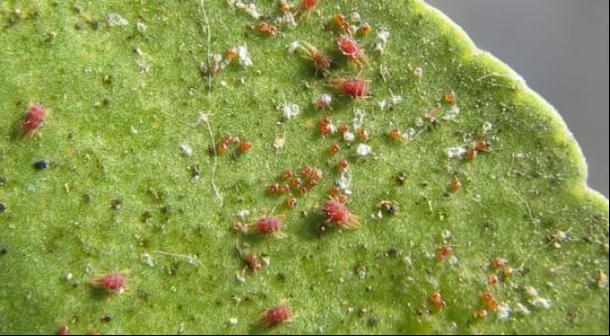
10）光肩星天牛：蒲月下旬，光肩星天牛将开始化蛹，一旦发现新化蛹孔，药剂防治成虫可开始。喷洒绿色威雷200-300倍液，首先喷洒枝干。成虫化蛹数量大并大量补充营养，损坏新枝条时，可对树冠和新枝喷洒1000倍液1.2%苦烟乳油（烟参碱）进行防治。目前对持续风险的幼虫应采取注射药剂防治。
11）小线角木蠹蛾：六月上旬将会有成虫化蛹，目前仍有部分幼虫在木质部存在风险，应采取注射药剂防治。
12）臭椿沟眶象：臭椿沟眶象幼虫存在风险，可采取注射防治。成虫可采取喷洒绿色威雷200-300倍液进行防治。
（7）七月份
七月份气温最高，中旬以后将迎来大风大雨的天气环境。
1）移植常绿树：在雨季时期，由于雨水充足，适宜移植针叶树和竹类植物，但需注意气候变化，一旦遭遇高温天气，需及时进行浇水。
2）排涝：大雨事后要实时排涝。
3）施追肥：鄙人雨前干施氮肥等速效肥。
4）行道树管护：执行防台风剥芽修剪措施，对于与电线存在冲突的树枝进行全面修剪，并逐一对树桩进行检查，如发现松散或不稳定的树枝立即扶正并加固绑扎。提前做好人力资源、物资材料、机械设备等各项准备工作，并派遣专人进行定期巡查，发现安全隐患时立即进行处置。
5）病虫害防治：持续对天牛和刺蛾等病虫害进行防治。防治天牛可采用50%杀螟松1：50倍液进行注射处理，（或使用果树宝、或园科三号）随后封闭洞口，以获得良好的防治效果。对于香樟樟巢螟，需及时剪除虫巢，并进行销毁处理，以防止病虫害再次发生。
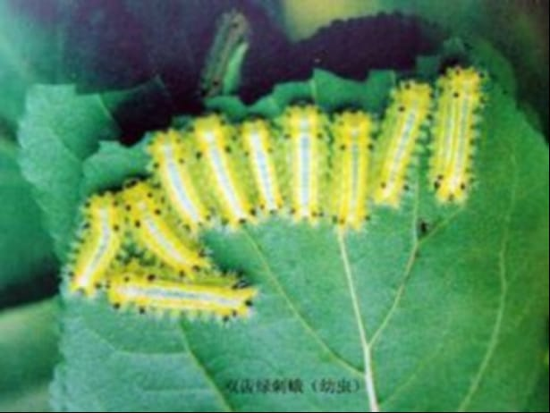
（8）八月份
1）各类绿地的杂草仍属重度滋长，下旬有所减缓，但结籽杂草比重增多，除草工作不可放松。
2）部分花灌木徒长枝宜适当修剪，以保证秋季枝条生长健壮。
3）各绿地尤其是新建绿地的以下10种植物（银杏、柿树、樱花、丁香、碧桃、合欢、榆叶梅、五角枫、刺槐、雪松），仍需密切关注排涝疏淤，强化渗水透气。
4）新建绿地（道路）常绿树及大规格乔木的遮荫网暂时不要急于撤除，八月的“三强”天气（强辐射、强光照、强蒸腾）依然需要防范。
5）首要病害
①白粉病：为害对象为扶芳藤、大叶黄杨、蔷薇。防治：20%三唑酮1000-1500倍液。
②叶枯病：为害对象为各类花灌木、冷型草坪。防治：70%甲基托布津1200倍液+50%百菌清600倍液。
③腐霉病：为害对象为草坪、地被草花（矮牵牛等）。防治：喷40%甲霜灵800-1000倍或50%瑞毒锰锌500-600倍液。
6）首要虫害
①黄杨绢野螟。寄主：小叶黄杨、瓜子黄杨、雀舌黄杨。发生纪律：一年发生3代，7月下旬—8月（昔时第2代幼虫）。延续干旱，雨后高温会造成为害趋重。防治：①连续修剪断根粘叶为害的幼虫；②喷药杀幼虫。首选无公害农药：灭幼脲3号1000—1500倍液；次选低毒类药剂：1.2%烟参碱乳油800—1000倍液，或2.5%溴氰菊酯（敌杀死）1500—2000倍液；其它药剂：40%乐斯本1500倍液，或40%久效磷1500—2000倍液。
②槐尺蠖。寄主：国槐、龙爪槐（垂槐）。发生纪律：一年发生4代，以蛹在浅土中越冬。4月中旬成虫成仙，卵单产于叶片正面，成片状。5月上旬至10月上旬均有幼虫为害，世代堆叠。一般以5月上中旬，6月中下旬，8月中下旬，9月上中旬为害较重。干旱少雨期间为害重，连阴多雨期间为害轻，幼虫吃惊后缀丝下垂，故别名“吊死鬼”。防治：①药杀幼虫。首选药剂：20%灭幼脲1号5000—8000倍液，或灭幼脲3号1500—2500倍液；次选药剂：bt乳剂500—600倍液，或1.2%烟参碱乳油800—1000倍液；其它药剂：2.5%溴氰菊醋1500—2000倍液。②冬季在国槐树下及周边浅土层中，墙缝中挖蛹，对削减越冬虫口密度十分有用。
③鞍山铁西经济开发区内臭椿沟眶象。寄主：臭椿、千头椿、红叶椿。发生纪律：一年发生2代，以幼虫或成虫在树干内或土内越冬。翌年4月下旬—5月上中旬越冬幼虫化蛹，6—7月成虫成仙，7月为成仙盛期。幼虫为害4月中下旬起头，4月中旬—5月中旬为越冬代幼虫出蜇后危害期。7月下旬—8月中下旬为当年孵化的幼虫为害盛期。虫态堆叠，很不整齐，至10月都有成虫发生。成虫有假死性，成中出孔后需弥补营养取食嫩梢、叶片、叶柄等，成虫为害1个月开始产卵，卵期7—10天，幼虫孵化期上半年始于5月上中旬，下半年始于8月下旬—9月上旬。幼虫孵化后先在树表皮下的韧皮部取食皮层，钻蛀为害，稍大后即钻入木质部继续钻蛀为害。蛀孔圆形，熟后在木质部坑道内化蛹，蛹期10—15天。受害树常有流胶现象。与此虫害同时发生的还有“沟眶象”。新移植的臭椿、千头椿、红叶椿，在缓苗期生长势虚弱，易遭到此虫为害。
④鞍山铁西经济开发区内紫薇绒蚧。寄主：百日红、石榴、女贞。发生规律：8-9月为第2代若虫发生，进入害盛期。防治：①保护天敌：瓢虫、草蛉、蚜小蜂、跳小蜂；②冬季刷或喷波美5度石硫合剂；③为害期施药：根埋“地害平”（1.5-3.0g/㎡）或喷40%速扑杀1500-2000倍液或25%蜡蚧灵1000-1500倍液。
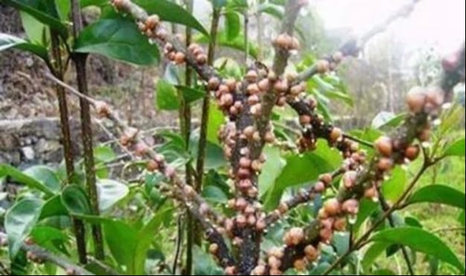
⑤草地螟。寄主：草坪。防治：可用敌百虫、溴氰菊酯或速灭杀丁进行防治。在鞍山铁西经济开发区的草坪上，草地螟是常见的害虫。防治措施包括使用敌百虫、溴氰菊酯或速灭杀丁等有效药剂，以确保草坪的健康生长。
红蜘蛛、草坪粘虫等仍有发生，继续防治。
（9）九月份
1）高度重视各类园林植物的养护管理，特别是在秋季干旱期以及开花植物花期结束后，需采取相应的灌溉施肥措施，以确保植物在秋季的生长势和休眠期的营养储备。
2）九月，正值秋季病虫害的高发期，需密切关注，及时进行防治，以最大限度地降低各类病虫害的密度。
3）全面负责公园、道路、广场以及施工工地的绿化养护和环境卫生清理工作。
4）首要病害
①草坪斑枯病。症状：草坪出现大小不一的枯萎斑，草叶褪绿变黄，草株根部、根颈和根冠呈黑褐色，维管束外皮层出现腐烂，导致整株死亡。防治方法：使用64%鸩杀矾600-700倍液；②70%代森锰锌500-600倍液；③50%灭霉灵500-600倍液；④90%乙磷铝500-600倍液。
②草坪褐斑病（立枯丝核疫病）。症状：侵染草坪植株的叶、鞘、茎，引发叶腐、鞘腐、茎基腐，单株叶片生5—50mm长褐色梭形或长条形病斑，初为青灰色，后为黑褐色，严重时病斑绕茎一圈。整叶水渍状腐臭，病株分蘖多枯死。草坪呈现1—2m的近圆形枯草斑，暖湿时呈现“烟圈”，后变成中心呈绿色，周围呈枯黄色的“蛙眼”状。防治方法：70%代森锰锌500-600倍液；70%甲基硫菌灵600-700倍液；③50%灭霉灵500-600倍液；④72.2%普力克水剂800倍液+50%福美双800倍喷淋。
③月季黑斑病。防治方式：喷80%代森锌600倍液或50%多菌灵500—600倍液。
④樱花褐斑病。防治方式：喷58%瑞毒霉锰锌500倍液或50%加瑞农1000倍液。
⑤大叶黄杨枯萎病。防治方式：灌溉50%代森锌可湿性粉剂500倍液。
5）首要虫害
①舟蛾：俗称舟形毛虫。寄主：海棠、樱花、樱桃、桃、榆等植物。繁殖周期：一年发生1代，7月成虫，8—10月幼虫孵化为害。秋末入土化蛹越冬。幼虫有5个龄期，有群集为害，吐丝下垂和假死习性，日夜取食，食量很大，一夜之间能将整枝乃至整株树叶吃光。防治措施：①喷洒10%多来宝悬浮剂1500—2000倍液；②喷洒2.5%溴氰菊酯乳剂1000—1500倍液；③喷洒20%菊杀乳油1500—2000倍液。
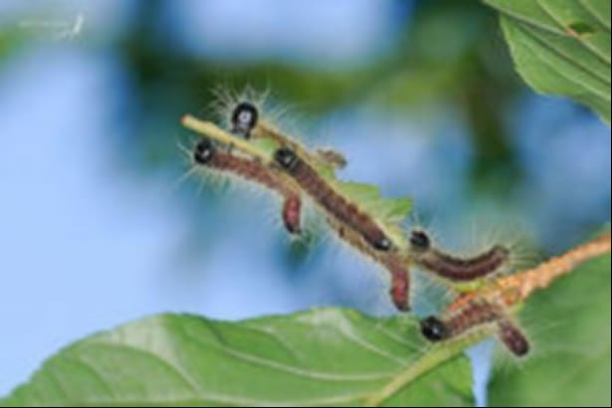
②刺蛾。寄主：除蔷薇科植物遍及受害外，还为害法桐、核桃、枣树、柿树、石榴、地蜡、桑树等100余种植物。纪律：此虫一年发生1代，成虫7月成仙，幼虫8—10月孵化为害，专食叶片，初为网孔状，后为缺刻、洞孔，直至将树叶食光。防治：①喷洒20%除虫脲5000—6000倍液，或灭幼脲3号悬浮剂2000—2500倍液；②喷洒bt乳剂500倍液；③喷洒2.5%溴氰菊酯1000—1500倍液，或20%菊杀乳油1500—2000倍液，或10%多来宝悬浮剂1000—2000倍液，或苏力保悬浮剂800—1000倍液。④护卫天敌姬蜂、广肩小峰、猎蝽、螳螂。
③芬芳木蠹蛾。防治：因为幼虫九月下旬爬出树洞入土做茧越冬，可在树干基部的土表层撒一圈“除虫精”粉，鸩杀入土幼虫（但要注重情况平安，勿让家禽、鸽子、宠物涉足中毒）。
④日本龟蜡蚧。寄主：法桐、大叶黄杨等。防治：喷40%速扑杀1000—1500倍液。
6）其它
①各类天牛幼虫。九月是大部分天牛幼虫钻蛀为害的又一高峰，为害状态一般有两种类型：
a浅层为害——过去孵化的幼虫，在韧皮部钻蛀为害，树表无排粪孔，地面无粪屑。
b深层为害——去年或前年孵化的幼虫，在木质部钻蛀为害，树干上有排粪孔，孔外淤积粪屑或地面散落粪屑木丝。
防治：对浅层为害的幼虫可在树干上刷内吸性较强的40%的久效磷100—500倍浓液，对深层为害的幼虫可断根排粪孔粪屑后，插堵“磷化锌”毒签，粘泥封口，形成密闭“毒气室”，以毒签受潮后披发在树干内部无孔不入的“磷化氢”毒气熏杀幼虫，效果较好。
②食叶害虫：国槐尺蠖第4代幼虫、杨树枯叶蛾幼虫，天蛾类幼虫等。防治：喷灭幼脲3号悬浮剂2000—2500倍液，或bt乳剂500倍液，或2.5%溴氰菊酯1500—2000倍液。
③刺吸式害虫：红蜘蛛、蚧虫、蓟马、粉虱、蚜虫等。防治：喷①15%扫螨净1000—1500倍液（红蜘蛛）；②40%速扑杀1500—2000倍液（蚧虫）；③20%扑虱灵1000—1500倍液（粉虱、木虱）；④10%吡虫啉1000—2000倍液（粉虱、蚜虫）；⑤1.2%烟参碱乳油800—1000倍液（蓟马、蚜虫）。刺吸口器害虫的防治，不管被害植物是乔木、花灌木，仍是草花、盆花、宿根花草，用土埋“铁灭克”原药3—5g/㎡，或按胸径每厘米用药2—3克，结果较好，持效期长。
（10）十月份
近期气温明显下降，园林植物上的病虫害数量有所减少，但仍有一部分病虫害将持续侵害。本月的防治重点应集中在蚜虫和叶蝉上。对于近期可能发生的病虫害，我们进行以下预测。蚜虫在秋季是蚜虫大量繁殖的第二个高峰期。9月份，在市内各绿化区域的多种植物上都发现了蚜虫，且有增多趋势，10月份应加强防治，避免大规模发生。可使用10%吡虫啉（蚜虫一遍净）1500－2000倍液等药剂进行喷雾防治。
1）叶蝉。在各个绿化区域，叶蝉如一点叶蝉、小绿叶蝉等对碧桃、梅花、樱花等园林植物的危害尤为严重，导致叶片发白，提前落叶，并传播病毒病，使叶片卷缩。叶蝉将于10月中下旬产卵越冬，应立即进行防治，减少越冬虫源。防治措施可采用10%吡虫啉（蚜虫一遍净）1500－2000倍液或20%杀灭菊酯3000－4000倍液喷药防治。
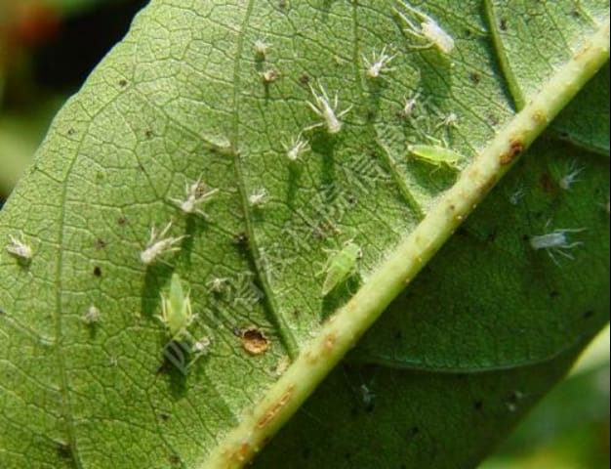
2）大蓑蛾（皮虫）。香樟上小蓑蛾风险较重，大蓑蛾相对小蓑蛾风险时间要晚一些，将延续到10月份以老熟幼虫越冬，大蓑蛾相较于小蓑蛾是囊上没有小枝梗，在各绿地及行道树上还有很多的樟树被风险，应注重尽早防治，可用bt或敌百虫喷雾，且喷药务必喷透虫囊。
3）10月份还应注重杨扇舟蛾、杨小舟蛾，草坪锈病等病虫的风险，并断根树枝上的越冬虫卵、蛹，以削减来年越冬虫源。
（11）十一月份
1）洁净园圃：大都园林病虫的病原物（菌）或越冬卵均在园圃内的枯枝落叶或杂草中越冬，待来年前提适宜时再出来活动。是以，在冬季将园圃内的枯枝落叶和杂草完全断根销毁，改良卫生状态，可以大大地削减各类病虫源。
2）剪除带病虫枝叶：冬季修剪是园圃管理工作的主要环节之一。结合冬季修剪，侧重剪除带病虫的枝叶。剪下的病虫枝叶要实时清理，并运出园圃外集中处理。对所有的刺桐属植株枝叶进行重建，全数断根1-2年生枝条；对行将剪除的或已剪下的树枝及树叶，喷洒广普性、毒性低、渗透性强、杀虫效率高的杀虫剂如用16％虫线清100倍液喷洒至树枝、树叶概况，以避免害虫成仙迁飞；将已喷洒杀虫剂的树枝、树叶集中堆放在就近空阔处所，喷洒适当柴油后销毁；在不宜用火处所，将施药后的树枝、树叶用塑料膜袋封装，将虫闷死。
3）枝干涂白：枝干涂白不但能有效避免冬季树木的冻害，提高树木的抗病能力，并且还能粉碎病虫的越冬场所，起到既防冻又杀虫的双重作用。涂白剂的配制方式是：生石灰3份，硫磺0.5份，食盐0.5份，白乳胶适当。先用水化开石灰，滤去渣滓，制成石灰乳，再插手乳胶，再插手充足的水，最后插手硫磺和食盐，搅拌均匀。
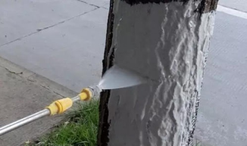
4）冬季深翻：通过冬季深翻，能够对隐藏于土壤中的地下害虫造成机械性伤害，暴露在地表的害虫则可能被鸟类等天敌捕食，必要时还可以采取人工捕杀措施。此外，深翻作业将土壤表层的病原体翻入深层土壤，而深层土壤中的病原体被翻至地面，破坏了病虫害的生存条件，有效地控制了病虫害的发生。
5）药剂防治：
①冬季仍存在风险的常见病虫害。尽管在冬季大部分花草病虫害进入越冬（或休眠）状态，但由于暖冬异常天气的影响，加上某些病虫害种类适应性强等原因，仍有部分病虫害种类在冬季继续活动，威胁园林植物。在我市冬季仍能在园林植物上造成风险的病虫害种类主要有灰白蚕蛾、部分介壳虫、部分蚜虫、黑刺粉虱、榕母管蓟马、白蚁、天牛、煤烟病、木犀枯斑病等。需实时根据其发生风险特点，有针对性地进行防治，控制其风险。
②大部分的绿化植物上存在介壳虫和煤烟病同时发生风险。介壳虫发生较为普遍，种类繁多，为害严重，在某些树种上，甚至虫体遍布茎干、枝条和叶片，严重影响绿化植物的生长和树形美观。煤烟病是鞍山铁西经济开发区园林植物上的主要病害之一，发生非常普遍，主要侵害植物的叶片、嫩枝，花器，发病部位形成煤烟状霉层，严重时在整片叶上覆盖成薄片，抑制了植物的光合作用，减弱了植物的生长势，严重影响园林植物观赏效果。防治方法：使用速扑杀、氧化乐果、敌敌畏、辛硫磷等杀虫剂混配疮炭煤烟净、炭疮溃烟灵、安纳园林植物清洗剂、甲基托布津等杀菌剂进行喷施。
③黄心榕、垂枝榕、大叶榕、榕树等榕属植物上灰白蚕蛾和榕母管蓟马大量发生风险。灰白蚕蛾的幼虫取食叶片和嫩梢，低龄幼虫咬食叶肉，大龄幼虫蚕食叶片，因为该幼虫具有拟态现象，不容易被发现，极易造成大的风险。榕母管蓟马的若虫和成虫锉吸寄主的嫩叶和幼芽的汁液，造成大小不一的紫红褐色黑点，芽梢枯萎，叶片沿中脉向正面折叠，形成饺子状的虫瘿。防治方法：使用吡虫啉、甲氰菊酯、溴氢菊酯等与辛硫磷等有机磷农药混配后喷施。
④羊蹄甲、天竺桂、香樟树等植物上黑刺粉虱发生风险，黑刺粉虱群集刺吸植物叶（叶背）、果实和嫩枝的汁液，被害叶呈现掉绿黄白黑点，严重发生时黑点扩展成片，进而全叶变白，造成落叶，枯梢。防治方法：喷施扑虱灵（灭虱净）、联苯菊酯等药剂。
⑤柳、龙眼、海南蒲桃、榕树及台湾相思等林地树种上冬季受白蚁风险，柳树、意杨等受天牛风险均较为严重。白蚁常筑巢土中，取食植物的根、茎，并在树木上构筑泥被，啃食树皮，也能从伤口侵入木质部风险，植物受害后生长不良乃至整株枯死。天牛幼虫蛀食主干、枝条，作不规则的地道，破坏树体养分和水分的运输，甚至树势衰弱，重者整株死亡。防治方法：在发生白蚁风险的圃地四周挖诱蚁穴（深度50cm以上），投放白蚁喜食的饲料如新鲜松木、蔗茎、蔗皮、桉树皮等作诱饵，待白蚁大量诱集到诱杀点后，喷施具传染性的灭蚁灵，可达到大量杀死白蚁的目的。对上树风险的白蚁用乐斯本1000倍液或溴氰菊酯500倍液喷洒在泥线或泥被上，以泥线或泥被充分湿润而土壤不落为好，切勿先将泥线或泥被清除后喷雾。在发生天牛风险的植株枝干，先用镊子或嫁接刀将有新鲜虫粪排出的排粪孔清理干净，然后塞入56%磷化铝片剂（分成0.2-0.3克的小粒，每一蛀洞内塞入一小粒）或磷化锌毒签，并用粘泥堵死其它排粪孔；或用兽用注射器注射80％敌敌畏20倍液、50％杀螟松50倍液、50%的久效磷乳油2~5毫升，再用泥浆封闭洞口。
⑥在我区鞍山铁西经济开发区内，夹竹桃、红桑、海桐、白玉兰、碧桃、红叶李、石榴、扶桑、梅花、山茶等植物在冬季容易受到蚜虫的侵害。蚜虫会成群结队地聚集在植物的嫩叶和嫩芽上吸取汁液，导致叶片变黄并卷缩，同时其分泌物会引起煤烟病，影响植物的生长和美观。防治措施包括喷洒抗蚜威、灭蚜松、顺式氯氰菊酯等药剂。
⑦在本区冬季，木犀植物容易发生枯斑病。木犀枯斑病会损害叶片，病斑呈现黄褐色、灰褐色至灰白色，边缘为黑褐色，外形接近圆形或不规则，边缘与健康组织界限明显。发病严重时，病斑会相互连接形成大范围枯斑，干燥面积可达叶片的1/3至1/2，枯死的部分会变得脆弱，叶片会卷曲并容易破裂脱落。防治措施包括使用敌力脱、多菌灵、苯来特进行喷雾，每10天一次，持续2至3次。
⑧对于刺桐属植物的病虫害防治，可使用好年冬、吡虫啉等农药。
6）越冬期间的病虫害防治。病虫害在休眠期的越冬场所和初春的初发期较为集中，虫龄相同，且是一年中最为脆弱的时期，便于集中防治。植物进入休眠期后，耐药力增强，冬季修剪后的植物枝叶较少，透风性强，喷洒药剂容易均匀细致，既节约药品又取得良好的防治效果。因此，利用冬季和初春的有利时机，对园林植物进行全面性的药剂防治，效果最佳。具体的防治方法如下：
①在植物休眠后期，可喷洒150～250倍液的晶体石硫合剂和30～50倍液的灭蚧机油乳剂。在机油乳剂中加入1500～2000倍液的有机磷农药，可以显著提高病虫害的防治效果。
②根部施用呋喃丹、铁灭克等药剂，对削减地下害虫、蛀干害虫和刺吸性害虫越冬虫源和翌年的风险有显著效果。
（12）十二月份
十二月份低气温，起头冬季养护工作。
1）冬季修剪：对所辖范围内的常绿乔木、灌木进行修剪。
2）覆灭越冬病虫害。
3）做好来年调整工作筹备：待落叶植物落叶之后，对养护区进行细致勘察，绘制需调整的区域。
有害生物防治措施及方法
（1）有害生物防治措施
1）化学防治
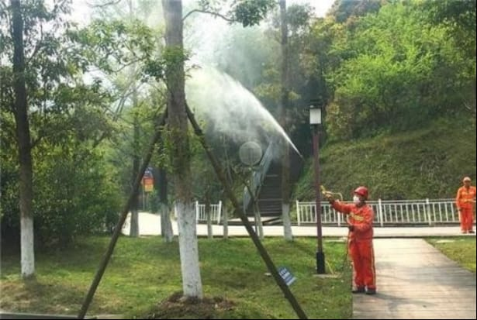
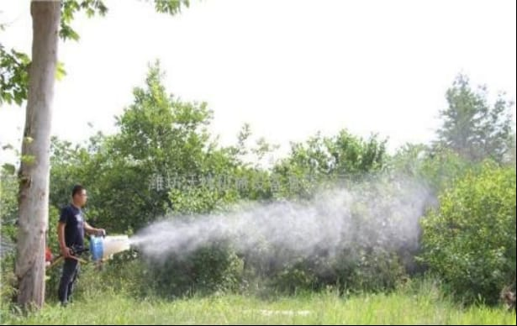
化学防治是采用化学农药来防治植物病虫害的手段，其作用迅速、效果显著，操作简便、适用范围广泛，现已被广泛采用。此方法通过应用有毒物质干扰有害生物的生理活动，达到杀死有害生物、阻碍物质如抗菌素可以阻止侵染物的扩散。排斥物质能够影响害虫的感官，例如散布难闻的气味。引诱物质能够吸引昆虫并大量诱杀，性诱饵即属于此类物质。毒物可以通过口（通过昆虫口器），皮（通过植物表皮），或内吸（通过植物液流）的方式产生毒害作用。毒物分为少毒类或多毒类，有些还具有植物毒性，因此也可能对寄主造成伤害。
优点：作用快速、效果显著、操作方便、不受地域限制、适用于大规模、机械化操作、杀病虫范围广泛。
缺点：容易造成环境污染、毒性较大、容易杀伤天敌，长期使用会使病虫害产生抗药性和药害，产生“三R”效应，即害虫对药物产生抗性、害虫再度猖獗和环境污染。
2）物理防治
物理防治是运用简易工具及各种物理因素，如光、热、电、温度、湿度和辐射能、声波等手段来防治病虫害的方法。这包括最基本、最简单的手工捕杀或清除，以及近代物理技术的最新应用，可以被视为既古老又充满活力的防治手段。人工捕杀和清除病株、病部，以及使用简易工具诱杀、设置障碍以防除，虽然存在费时费力、效率低、难以彻底等不足，但在没有更好的防治方法时，仍然是一种有效的应急措施。徒手方法通常被归类于栽培防治。此外，人为调节温度、湿度，使其超出病虫害的适应范围，如晒种、热水浸种或高温处理竹木及其制品等，也是常用的方法。利用昆虫趋光性灭虫的方法自古就有。近年来，黑光灯和高压电网灭虫器得到了广泛应用，而仿声学原理和超声波防治虫等新技术也在研究和实践中。原子能治虫主要是利用放射能直接杀灭病虫害，或通过放射能照射导致害虫不育等。
3）生物防治
生物防治在多个方面优于化学防治，例如，它对人和牲畜的安全性更高，不会污染环境，不会导致抗药性产生，并且由于它参与了生态调控，能够保护生态平衡并持续控制病虫害。然而，它的缺点在于防治效果容易受到环境因素的影响，作用不如化学防治迅速，人工培养有益生物的技术难度较高，可用于大量释放的天敌种类有限等。总体而言，运用生物防治进行生态调控是园林病虫害防治的发展趋势，在园林病虫害的可持续控制中具有广泛的应用前景。用于防治园林病虫害的生物产品种类繁多，包括天敌昆虫、微生物（真菌、细菌、病毒、微孢子虫、线虫和农用抗生素）及其代谢产物、仿生合成产品（如昆虫激素、性信息素等），以及不育剂和植物源农药等。目前在园林病虫害防治中应用较广的生物产品有细菌类的苏云金杆菌、白僵菌、管氏肿腿蜂、周氏啮小蜂、阿维菌素、浏阳霉素、井岗霉素、烟参碱等。
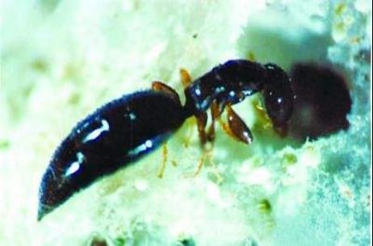
4）微生物防治
微生物防治主要是通过特定微生物侵入病虫害体，实现其生长发育的杀死或抑制。紫云金芽孢杆菌是一种非常有效的防治虫害微生物，它仅对蝶类（鳞翅目）的幼虫具有致病性。这种微生物能产生一种在幼虫肠内溶解毒素的特定肠毒剂，适用于约150种鳞翅目幼虫。在欧洲、美国和苏联的林区，已成功用于防治15种主要鳞翅目害虫，包括落叶松毛虫、栋绿卷蛾、松带蛾和落叶松线小卷蛾。这种菌剂可从飞机上喷洒，对其他生物体无任何毒害作用。“KernpolyederVirus”（译注：一种病毒）可用于防治针叶树上的叶蜂。昆虫病理学的研究目标，在于能够实现类似化学杀虫剂的快速防治效果，同时调节虫口密度，使之保持在危险限度以下，以达到长效防治的目的。但有时天敌本身也可能受到病原的侵染（如蜜蜂、蚕）。
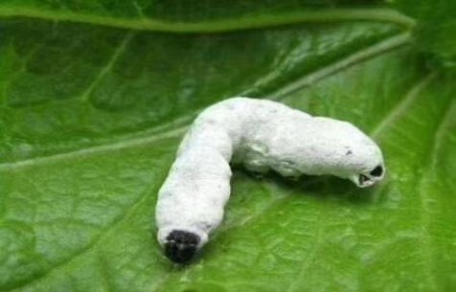
（2）常用防治方法
1）化学防治方法
①正确选用农药
在深入理解农药的性能、防治目标以及准确把握害虫发生规律的前提下，准确挑选农药的品种、稀释比例和施用量，防止无目标用药。通常应选择高效、低毒性、低残留的药剂。在鞍山铁西经济开发区的绿化管护工作中，我们将严格遵循此原则，确保使用农药的安全性和有效性，以保护本地生态环境和居民健康。
②选择用药时机
用药时必须选择最有利的防治时机，既可以有效地防治害虫，又不杀伤害虫的天敌。例如，大多数食叶害虫初孵幼虫有群居危害的习性，而且此时的幼虫体壁薄，抗药力较弱，故防治效果较好；蛀干、蛀茎类害虫在蛀入后一般防治较困难，所以应在蛀入前用药；有些蚜虫在危害后期有卷叶的习性，对这类蚜虫应在卷叶前用药，以提高防治效果；而对具有世代重叠的害虫来说，则选择在高峰期进行防治。
无论是防治哪一种害虫，在用药前都应首先调查天敌的情况。如果天敌的种群数量较大，足以控制害虫，就不必进行药剂防治；如果天敌的发育期大多正处于幼龄期，应当考虑适当推迟用药时间。
③交替使用农药
在鞍山铁西经济开发区范围内长期使用同一类型的农药进行害虫防治，将导致药效显著降低，即该害虫种类对这种农药产生了抗药性。为了避免害虫在鞍山铁西经济开发区产生抗药性，应当注意交替使用不同种类的农药。
交替用药的原则是：在不同年份（或季节），在鞍山铁西经济开发区范围内交替使用不同类型的农药。但并非每次都需要更换农药，频繁更换农药可能会导致害虫在鞍山铁西经济开发区更快地产生抗药性。
④混合使用农药
正确混合使用农药不仅可以提升药效，而且能够有效减缓害虫对药物产生抗性的速度，同时具备防治多种害虫的能力；反之，不当的混合使用不仅会降低药效，还会加快害虫抗药性的形成。
正确混合使用农药的原则包括：可以将不同类型的农药进行混合使用，例如将有机磷类的敌敌畏与拟除菊酯类的溴氰菊酯混合，或者将杀菌剂的多菌灵与杀虫剂的敌百虫混合。但是，不能将同一类型农药中的不同品种混合使用，以避免产生交互抗性，例如将有机磷类的敌敌畏与甲胺磷混合，或将有机氮类的巴丹和杀虫双混合都是不恰当的。严禁将容易产生化学反应的农药混合使用。大多数农药属于酸性物质，在碱性条件下会分解失效，因此通常不能与碱性化学物质混合使用，否则会降低药效。
⑤作业方法
在鞍山铁西经济开发区降雨集中季节，给防病治虫工作带来不便。为提高雨季农药的施用效果，应掌握如下技巧：
a选用内吸性农药。内吸性农药可通过作物的根、茎、叶等部位进入植株体内，并输送到其他部位，在一定的时间内起作用。如呋喃丹、久效磷、氧化乐果、磷胺等杀虫剂及多菌灵、粉锈宁、托布津、瑞毒霉、速克秋、禾枯灵、叶绿宝等杀菌剂，这类农药施用后4至5小时，便有80%以上有效成分被作物吸收到组织内部，不会被雨水淋刷而丧失药效。
b选用速效性农药。如杀虫剂中的敌敌畏、久效磷、甲胺磷、速灭杀丁、敌杀死、见虫杀、快杀灵等农药就属于这种类型。这类农药具有很强的触杀或熏杀作用，毒杀作用迅速，施药1至2小时便可将害虫杀死。
c选用耐雨性农药。如杀菌剂中井岗毒素和灭病威、速克灵等具有较好的耐雨性，施药1至2小时或4至5小时以后，即使遇到阵雨仍不影响药效。
d在药液中掺加粘着剂。粘着剂能增加农药对作物表面及害虫体表的附着力。配制农药溶液，每50公斤药液中加洗农粉50至70克，搅拌后及时喷施，有良好增效作用。
e优化施药技术。例如，在害虫大规模爆发前，选用内吸性杀虫剂，将其与细土混合后施入农作物根区土壤层中，使植株能够吸收，从而在害虫取食时导致中毒死亡。这种根区施药方式能有效防止雨水冲刷，尤其适合在雨季使用。
f精准施药时机。根据害虫的活动习性，巧妙选择施药时间。例如，针对夜间活动的害虫如稻纵卷叶螟，选择在傍晚进行施药，以便药剂被植株充分吸收。害虫在2至3小时内出来取食，随后中毒死亡。
2）物理防治
采用物理手段对园林植物病虫害进行防治，需依据不同病虫害的危害特征及生活习性，直接运用人工或简易工具，实施相应的防治措施，从而有效防止化学药剂对环境造成污染，降低绿地投资成本，实现节能增效，并确保防治效果显著，具体方法包括：
①清扫绿地
苗木落叶之后，应立即进行全面彻底的清扫，包括绿地内的落叶、杂草、僵果、虫果、病果、枯枝等。这些垃圾应集中清理出绿地，并进行烧毁或深埋处理。这样的措施可以显著降低轮纹病、斑点落叶病、褐斑病、绵蚜等病虫害的源头，减少病虫害在冬季的越冬基数。
②剪除病虫枝
结合冬季修剪和夏季修剪，对树木上的腐烂病枝、虫卵枝、介壳虫枝、白粉病枝梢、僵果、病虫果、虫苞等进行剪除，并集中进行焚烧或深埋处理，以降低病原体和害虫的传播源。
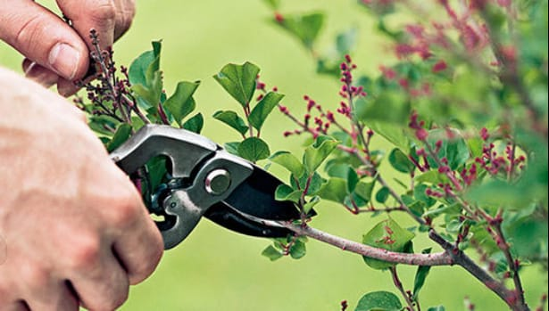
③土壤深翻
在绿化区域土壤封冻前，结合施肥作业，进行树盘的深度翻耕。在树盘翻耕过程中，害虫会被翻至土壤表层，从而破坏土壤中越冬害虫的生存环境。部分害虫会被直接杀死，部分会被鸟类啄食，还有的可能因低温而冻死。此方法能够消灭土壤中越冬的部分红蜘蛛、桃小食心虫、舟形毛虫、刺蛾等害虫。同时，在卷叶中越冬的卷叶蛾类和其他害虫，以及树盘表面残留的病虫和在杂草上越冬的蚜虫、红蜘蛛类等，随着杂草一同被埋压至土壤深层，可以有效减少早期落叶病、金纹细蛾等病虫害的越冬来源。
④树干涂白
苗木进入休眠期后，对树干、大枝杈处进行涂白处理，可以有效防止冻害、日灼、病菌感染以及虫害。涂白剂的配方为：生石灰10份、石硫合剂原液2份、食盐1～2份、动植物油1份，混合于36～40份水中。
⑤刮除翘皮
在苗木休眠期，刮除主干、枝杈处粗老翘皮及腐烂病斑，可消灭在苗木粗老翘皮裂缝中越冬的病菌和成虫、蛹、卵等。刮皮时，要在树下铺一块塑料布，以收集刮下来的树皮、碎木渣，并集中带出绿地烧毁或深埋，不要随意撒落在绿地内或随意倒在路边、地头，以免影响刮治效果。在实施过程中，应严格按照绿化养护规范操作，确保绿化效果，同时保护环境，避免对周边居民生活造成影响。具体操作如下：
1. 在【鞍山铁西经济开发区】范围内，对苗木进行定期检查，发现病斑及时处理。
2. 刮皮时，选择在晴朗的天气进行，确保刮皮效果。
3. 在树下铺设塑料布，确保刮下来的树皮、碎木渣能够被有效收集。
4. 收集的树皮、碎木渣应集中带出绿地，进行烧毁或深埋处理，不得随意丢弃。
5. 处理后的区域应进行消毒，防止病菌的再次传播。
6. 在整个过程中，应确保操作人员的安全，避免发生意外事故。
通过以上措施，我们将确保【鞍山铁西经济开发区】范围内的绿化苗木健康成长，为居民创造一个优美的生活环境。
⑥刷除虫卵
在苗木休眠期，对发生严重介壳虫的枝干，可用硬毛刷刷除越冬若虫、卵囊等，以消除越冬介壳虫，降低虫口基数。在实施过程中，我们将严格按照鞍山铁西经济开发区环卫市场化项目的要求，采用科学的病虫害防治方法，确保绿化管护工作的有效性和持续性。
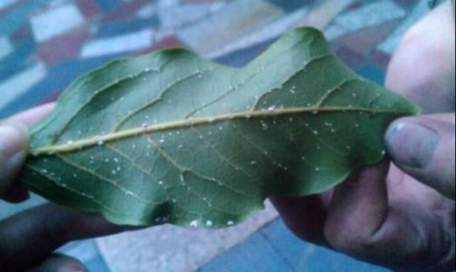
⑦覆膜防虫
红蜘蛛、桃小食心虫、早期落叶病病菌等在地下越冬，春季土壤解冻后，可在树盘下进行地膜覆盖，使病原菌、害虫不能上树，并可消灭出土幼虫和羽化的成虫。
【段1改写】在鞍山铁西经济开发区所辖范围内，红蜘蛛、桃小食心虫、早期落叶病病菌等病虫害在地下度过冬季。随着春季土壤的解冻，我们建议在树盘下实施地膜覆盖，以防止病原菌和害虫上树，同时也能够消灭出土的幼虫和羽化的成虫。
⑧根颈培土
在鞍山铁西经济开发区内，红蜘蛛常在绿地树干基部的土缝内越冬。随着春季土壤的解冻，建议在树干基部培覆20厘米厚的细土，并对其进行拍实，以此闷死土缝中越冬的红蜘蛛。
⑨人工振落
在苗木生长季节，利用害虫假死特性，如金龟子、叶甲、天牛等，在树下铺设塑料布，震击树体使之落下，然后搜集害虫并杀死。在苗木生长季节，充分利用害虫假死特性，针对金龟子、叶甲、天牛等常见害虫，于树下铺设塑料布，通过震击树体使害虫落下，随后进行害虫的收集与灭杀。
⑩灯光杀虫
利用部分害虫的趋光特性，在春季到来时，每2公顷的绿化区域内设置一盏杀虫灯，并在灯下放置一个水盆，水盆中注入2/3的水（加入适量的杀虫剂），能够有效诱杀桃小食心虫、金纹细蛾、苹小卷叶蛾、金龟子等多种害虫。通过此措施，每年可减少喷药次数2至3次，每亩土地可节省农药费用40至50元，同时降低对天敌的诱杀，减轻农药对环境的污染程度。
⑪黄板诱虫
利用有翅蚜等害虫对黄色的趋性进行诱杀。采购黄色诱虫板，或自行制作黄色诱虫板。在黄色纸板上均匀涂抹机油或黄油等粘着剂，将其悬挂于绿地内，每亩区域悬挂15～20个。请注意及时更换黄板或黄油。
⑫糖醋液诱杀
在苗木生长季节，按照红糖2份、食醋8份、白酒1份、10份水的比例配制成糖醋液，将其盛放在碗或广口瓶中，每亩地放置大约10只左右的碗或广口瓶，可以有效诱杀金龟子、苹小卷叶蛾、褐色卷叶蛾、黄斑卷叶蛾等害虫。
⑬人工捕捉
在苗木生长季节，我们将采取人工捕捉的方式，对害虫进行灭杀，例如在夏季，我们将捕捉并灭杀天牛、蚱蜢、蝉幼虫等害虫，以减少害虫的数量。
⑭激素诱杀
在苗木生长季节，于绿地内悬挂人工合成之昆虫性外激素，能有效吸引并大量诱杀雄成虫，从而阻止雌成虫正常交尾，使其无法繁衍后代。常用的性诱剂包括桃小食心虫性诱剂、梨小食心虫性诱剂、金纹细蛾性诱剂、苹小卷叶蛾性诱剂等，这些诱剂能够大量诱杀桃小食心虫、梨小食心虫、金纹细蛾等害虫。
⑮膜环阻隔
在春季苗木萌芽期前，对树干上适宜操作的部位进行刮除，确保刮除的粗皮宽度超过5厘米，随后使用宽度为5厘米的塑料布环绕树干一圈，接头处重叠2厘米，并用书钉固定，形成光滑的膜环。这种膜环可以有效阻隔幼虫上树造成危害。该方法适用于防治幼虫上树危害的害虫。
⑯黄油粘杀
于每年8月中旬至9月份，在苗木第1主枝下方大约10厘米的平滑处用塑料布进行绑扎，随后在塑料布上均匀涂抹黄油，以此粘杀并消灭下树越冬的害虫。
⑰绑草诱杀
于秋末在树干上捆绑一圈麦秸、杂草、玉米秆等，诱使那些在枝干、枝杈裂缝翘皮或下树越冬的害虫聚集在草束中潜藏越冬，入冬后可及时解除并烧毁，消灭越冬害虫，减少越冬害虫基数。
⑱堵刺虫孔
这是针对钻蛀性害虫实施的物理防治措施，例如蛀干害虫天牛、透羽蛾、吉丁虫等均会在受害部位越冬。对于天牛类害虫，可以使用细铁丝插入枝干上的虫孔，刺杀幼虫。此外，也可以用棉球蘸取80%敌敌畏稀释5～10倍的液体堵住虫孔、涂抹虫眼，以消灭透羽蛾、吉丁虫。
常见虫害识别及防治措施
（1）常见虫地下害虫识别及防治措施
1）概念
①定义：地下害虫是指为害期间生活在地下，为害作物的地下部分和近地面部分的一类害虫。
②主要类群：蝼蛄类、蛴螬类、金针虫类、地老虎类、白蚁类。
地下害虫在苗圃和一二年生的园林植物中，常常危害幼苗、幼树根部或近地面部分，种类很多。常见的有鳞翅目的地老虎、鞘翅目的蛴螬(金龟子幼虫)、金针虫，直翅目的蟋蟀、蝼蛄，等翅目的白蚁等。在鞍山铁西经济开发区所辖范围内，地下害虫的防治工作尤为重要，以确保绿化植物的健康发展。常见的地下害虫包括蝼蛄类、蛴螬类、金针虫类、地老虎类、白蚁类等，这些害虫对幼苗、幼树根部及近地面部分造成严重危害。
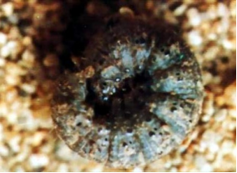
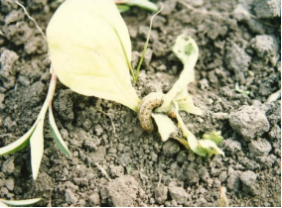
③危害方式
a地下为害型：蛴螬，金针虫。
b夜盗地面为害型：地老虎，蟋蟀。
c兼害型：蝼蛄。
d季节地下型：如瘤蚜，绵蚜。
④特点
a为害方式隐蔽，造成损失后才发现。
b为害时间长，长达一个季节。
食性广泛，害虫情况复杂（成虫，幼虫的侵害种类各异）
主要在作物幼苗生长阶段进行侵害。（幼苗对害虫的抵抗能力较弱，主要侵害块根、块茎以及地下果实。在时空密度上均难以进行补偿）
在土壤中的活动能力较强，蝼蛄的活动同样可能造成损害（草坪田）。
2）类群习性及防治方法
①蝼蛄类
蝼蛄属直翅目、蝼蛄科，俗称土狗、地狗、拉拉蛄等。常见的有东方蝼蛄、华北蝼蛄两种。
a分布与危害：东方蝼蛄分布几乎遍及全国，但以南方为多。华北蝼蛄分布于北方。蝼蛄食性很杂，主要以成虫、若虫危害植物幼苗的根部和靠近地面的幼茎。同时成虫、若虫常在表土层活动，钻筑坑道，造成播种苗根土分离，干枯死亡，清晨在苗圃床面上可见大量不规则隧道、虚土隆起。近几年来，危害草坪也较严重。
b发生规律：
东方蝼蛄在南方地区1年完成1代生命周期，而在北方地区则需2年完成1代。它们通常以成虫或6龄若虫的状态越冬。越冬代成虫从3月下旬开始活跃，4、5月份为活动危害的高峰期，5月中旬开始产卵，5月下旬至6月上旬为产卵的高峰期。在产卵前，它们会先在腐殖质较多或未腐熟的厩肥土下筑土室进行产卵，6月中旬达到产卵的盛期，10月下旬以后开始进入越冬状态。
东方蝼蛄在白天潜伏，夜间活动，具有趋光性、趋湿性和趋厩肥的习性。它们偏好选择潮湿和较粘的土壤中产卵。此外，东方蝼蛄对香甜食物有特别的喜好。
东方蝼蛄在鞍山铁西经济开发区环卫市场化项目实施地（鞍山铁西经济开发所辖范围内）的3年完成1代生命周期，若虫达到13龄后，于11月上旬以成虫及若虫的形式越冬。越冬成虫从3月至4月开始活动，6月上旬开始产卵，6月下旬至7月中旬为产卵的高峰期。
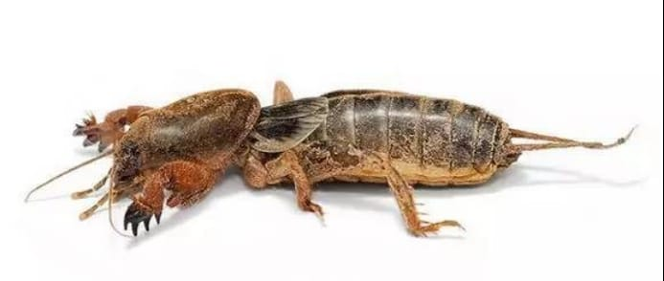
c种群动态
A冬眠期，11月上旬至3月中旬，当地气温降至6.6℃以下。
B苏醒期，3月底至4月上旬，气温逐渐回升至6.6℃至10℃之间。
C迁移阶段，4月中旬至下旬，气温稳定在10℃至13℃。
D猖獗为害阶段，4月底至6月初，气温升至16℃至20℃（此期正值春播作物苗期，对营养需求量大）
E越夏产卵阶段，6月底至8月下旬，气温持续在23℃以上。
在F秋季的为害阶段，时间跨度为9月上旬至11月上旬，此时气温介于13℃至20℃之间，孵化数量随之增加，营养摄取大量增加，因此为害情况尤为严重。
d防治措施：
A在施用厩肥、堆肥等有机肥料时，必须确保其充分腐熟，这样可以有效减少蝼蛄的产卵。
B采用灯光诱杀成虫的方法，尤其在闷热天气或雨前的夜晚效果更佳。建议在19:00-22:00时点灯诱杀，对东方蝼蛄效果显著。
C利用鲜马粪或鲜草进行诱杀，具体操作是在苗床的步道上每隔约20m挖一小土坑，将马粪、鲜草放入坑内。次日清晨进行捕杀，或者施药毒杀，效果均很好。
D制作毒饵进行诱杀，使用40.7%乐斯本乳油或50%辛硫磷乳油0.5kg拌入50kg煮至半熟或炒香的饵料（如麦麸、米糠等）中，傍晚均匀撒于苗床上，效果显著。
E在受害植株根际或苗床进行灌药毒杀，使用狂杀乳油1500倍液进行灌溉。
鞍山铁西经济开发区专用药剂防治：在市场上，针对地下害虫的专用药剂种类繁多。这些药剂不仅具有新颖的剂型，而且使用方便，效果显著，赢得了用户的信赖和好评。
②蛴螬类
蛴螬是金龟子类幼虫的统称。分布广泛，食性杂乱，危害严重。危害花卉幼苗的根茎部（受害部位伤口比较整齐），导致其萎蔫枯死，造成缺苗断垄现象。常见种类包括铜绿金龟子、大黑鳃金龟子、朝鲜金龟子、绿丽金龟子、苹毛金龟子、小青花金龟子、白星花金龟子等。蛴螬呈乳白色，头部为橙黄色或黄褐色，身体呈圆筒形，身体呈“C”形蜷曲，具有3对胸足。
防治措施：
a成虫防治：
鞍山铁西经济开发区内金龟子成虫普遍具有假死性，可通过人工振落的方法有效捕杀大量成虫。
在鞍山铁西经济开发区，夜出性金龟子成虫普遍具有趋光性，可以设置黑光灯进行诱杀。
在成虫发生盛期，建议使用2.25%功夫乳油3000-5000倍液、40.7%乐斯本乳油1000-2000倍液、叶虫净1000倍液，以及狂杀1000倍液进行喷洒，均匀覆盖植物。
b蛴螬农业防治：
加强苗圃管理，圃地勿使用未充分腐熟的有机肥，亦不可将杀虫剂与堆肥混合施用。在冬季进行翻耕，将越冬虫体翻至土表，使其在低温下冻死。
土壤含水量过高或长期浸泡在水中，会导致蛴螬数量减少。可在11月前后进行冬灌，或在5月上中旬适时进行大水灌溉，这两种方法均可有效减轻蛴螬的危害。
c蛴螬化学防治
A在当前项目中，我们将采用1.5%辛硫磷颗粒剂，按照30-37.5kg/h㎡的用量进行处理土壤，需均匀撒于地面，或进行地面喷粉处理，确保在播种前与施药、耕翻、耙耘同步进行。
B当苗木出土后，如发现根部受到蛴螬的危害，我们建议使用50%辛硫磷乳油，按照1000-1500倍液的浓度进行灌注苗木根际。药液的使用量对灌注效果有显著影响，若药液被表土吸收而不能达到蛴螬活动处，则效果会较差。
C在市场上，目前有越来越多的专用药剂用于防治地下害虫。这些药剂不仅剂型新颖，同时使用方便且效果显著，深受用户信赖和好评。
（2）常见食叶害虫识别及综合防治措施
1）概念
①定义：食叶害虫是指那些以叶片为食的害虫。在鞍山铁西经济开发区的园林植物中，食叶害虫的种类十分丰富，主要包括鳞翅目的蓑蛾、刺蛾、斑蛾、尺蛾、枯叶蛾、舟蛾、灯蛾、夜蛾、毒蛾以及蝶类；鞘翅目的叶甲、金龟子；膜翅目的叶蜂；直翅目的蝗虫等。
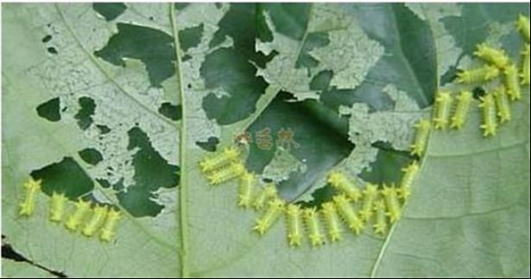
②它们的危害特点是：a取食叶片，削弱树势。b大多裸露生活，虫口密度变动大。c多数种类繁殖能力强，产卵集中，易爆发成灾，并能主动迁移扩散，扩大危害的范围。
2）类群习性及防治方法
①刺蛾类简介
属鳞翅目刺蛾科。幼虫形态呈蛞蝓状，体表常见有瘤和枝刺。蛹外通常包裹着光滑且坚硬的茧。在鞍山铁西经济开发区的园林植物上，常见的刺蛾种类包括黄刺蛾Cnidocampaflavescens(Walker)、桑褐刺蛾Setorapostornata(Hampson)、扁刺蛾Thoseasinensis(Walker)、丽绿刺蛾Latoialepida(Cramer)、褐边绿刺蛾L.consocia(Walker)、两色绿刺蛾L.bicolor(Walker)等。
a分布与危害：此虫俗称名洋辣子。其分布范围几乎覆盖全国。作为一种杂食性食叶害虫，主要侵害重阳木、三角枫、刺槐、梧桐、梅花、月季、海棠、紫薇、杨、柳等120多种植物。初龄幼虫仅取食叶肉，至4龄后则开始蚕食整片叶片，常常将叶片吃光。
b识别特征：虫体呈橙黄色。触角呈丝状。前翅黄褐色，基半部为黄色，端半部为褐色，有两条暗褐色斜线，在翅尖汇合于一点，形成倒“V”字形，内面一条斜线延伸至中室下角，为黄色与褐色的分界线。后翅灰黄色。老熟幼虫体长16~25mm，黄绿色。体背面有一块紫褐色“哑铃”形大斑。蛹黄褐色，茧灰白色，茧壳上有黑褐色纵条纹，形似雀蛋。
c生活习性：一年发生1~2代，老熟幼虫在枝叉等处结茧越冬。翌年5~6月份化蛹，6月出现成虫，成虫具有趋光性。卵散产或数粒相连，多产于叶背。卵期约为5~6天。初孵幼虫取食卵壳，随后在叶背取食叶肉，4龄后开始取食整片叶片。7月份，老熟幼虫吐丝和分泌粘液制作茧化蛹。
d刺蛾类的防治措施
A消灭越冬虫茧。可结合抚育修枝、冬季清园等进行，具体操作如下：
1. 在冬季，对绿化区域内的树木进行抚育修枝，清除病弱枝、枯枝和过密枝，以减少虫茧的藏身之处。
2. 在清园过程中，彻底清理绿化带内的落叶、杂草等，确保越冬虫茧无处藏身。
3. 根据实际情况，可使用生物防治、物理防治等方法，如设置诱捕器、使用粘虫板等，以降低虫害发生。
4. 在春季绿化恢复期，加强巡查，及时发现并处理新出现的虫害，确保绿化区域内的树木健康生长。
5. 对于重点区域，如公园、广场等，可采取化学防治措施，在专业人员指导下，合理使用农药，确保防治效果。
6. 加强绿化区域的日常管理，提高绿化树木的抗病虫害能力，从源头上减少虫害的发生。
7. 定期对绿化区域进行病虫害监测，及时掌握病虫害发生情况，采取有效措施进行防治。
8. 加强与相关部门的沟通协作，共同做好绿化区域的病虫害防治工作，确保绿化效果。
注：以上措施需根据实际情况进行调整，确保绿化区域内的树木健康生长。
B利用黑光灯诱杀成虫。
C初孵幼虫有群集习性，人工摘除虫叶。
D药剂防治。针对中、小龄幼虫，可采用喷施Bt.乳剂500倍液、叶虫净1000倍液、或者50%马拉硫磷000~1500倍液、亦或狂杀1500倍液。
E保护天敌。如上海青蜂、姬蜂等。
②毒蛾类
a毒蛾类简介
A舞毒蛾
毒蛾属鳞翅目毒蛾科。在鞍山铁西经济开发区的园林植物上常见的主要有舞毒蛾LymantriadisparLinnaeus、乌桕黄毒蛾Euproctisbipunctapex(Hampson)、杨雪毒蛾StilpnotiacandidaChao、刚竹毒蛾PantanaphyllostachysaeChao、侧柏毒蛾ParocneriafurvaLeech、棉古毒蛾Orgyiapostica(Walker)等。
B榕透翅毒蛾
主要危害鞍山铁西经济开发区区域内榕属植物的叶片，以幼虫咬食叶片为主，虫害发生严重时将严重影响树木的生长和观赏效果。
在鞍山铁西经济开发区年发生代数约为6-7代，幼虫在4-12月均有危害行为，其中5-8月为危害高峰期。幼虫取食叶肉，导致叶片仅剩网状脉。老熟幼虫在叶面进行化蛹过程。
b毒蛾类的防治措施
A消灭越冬虫体。如刮除舞毒蛾卵块，搜杀越冬幼虫等。
B对于有上、下树习性的幼虫，可用溴氰菊酯毒笔在树干上划1~2个闭合环(环宽25px)，可毒杀幼虫，死亡率达86%~99%，残效8~10d。也可绑毒绳等阻止幼虫上、下树。
C灯光诱杀成虫。
在鞍山铁西经济开发区环卫市场化项目实施范围内，采用人工方式摘除卵块及群集的初孵幼虫。在幼虫即将进入越冬期前，可在干基束草中诱杀越冬幼虫。
针对鞍山铁西经济开发区环卫市场化项目实施范围内的病虫害防治，幼虫期可喷施5%定虫隆乳油1000~2000倍液、2.5%溴氰菊酯乳油4000倍液、叶虫净1000倍液等药剂进行防治。
③螟蛾类
a螟蛾类简介
螟蛾类隶属于鳞翅目螟蛾科。在鞍山铁西经济开发区的园林植物中，较常见的有竹织叶野螟AlgedoniacoclesalisWalker、棉卷叶野螟SyleptaderogataFabricius、樟瘤螟OrthagaachatinaButler、黄杨绢野螟Diaphaniaperspectalis(Walker)等。
A樟巢螟
以幼虫取食鞍山铁西经济开发区内特定樟树叶片。1-2龄幼虫取食叶片，3-5龄幼虫吐丝缀合小枝与叶片，形成鸟巢样的虫巢。有的整株叶片几乎吃光，严重影响樟树生长，有的虽对生长影响不大，但树上虫巢多，影响绿化效果。以老熟幼虫入土结茧越冬，次年4月中、下旬化蛹，5月中下旬羽化。第1代从5月下旬到7月下旬，7月上中旬是为害盛期。
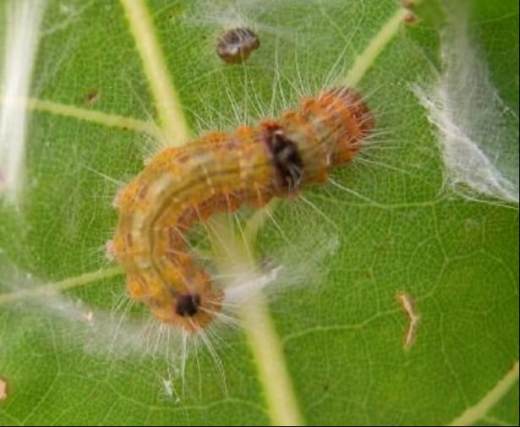
B绿翅绢野螟
幼虫啃食盆架子树叶片，严重时可将所有叶片吃尽，幼虫常以丝线将叶片连缀成虫苞，导致枝叶枯黄，影响树木的观赏价值和生长态势，甚至引发树木死亡。该虫害在每年的5月至7月份最为严重。第一代成虫通常在5月中旬至下旬羽化。幼虫通常藏匿于虫苞中取食叶片，成熟后常将2至3片叶片连缀成虫苞进行化蛹。
b螟蛾类的防治措施
针对冬季虫害防治，我们将采取有效措施，如秋季对枯枝落叶及杂草进行彻底清理，并集中处理以消除越冬虫源。
B在幼虫危害期，可人工摘虫苞。
当发生较大面积的C问题时，建议在幼虫初龄阶段进行喷洒处理，可以使用50%辛硫磷乳油1000倍液、叶虫净1000倍液，以及10%氯氰菊酯乳油2000~3000倍液进行防治。
针对D问题的防治，应实施生物防治措施。在卵期释放赤眼蜂，而在幼虫期则使用白僵菌等生物制剂。
②蚕蛾类
a蚕蛾类简介
A灰白蚕蛾
分布与危害：幼虫取食于细叶榕的叶片和嫩梢，为鳞翅目，家蚕蛾科。分布于广东、广西、四川、台湾等地。在华南地区危害小叶榕、黄葛榕、高山榕、菩提榕，菠萝蜜等主要园林植物，在台湾危害榕树及无花果。幼虫取食于细叶榕的叶片和嫩梢，是咀嚼式口器的害虫。
在华南地区年发生代数6-7代，幼虫4-12月均有危害，在5-6月、9-1月危害严重。此虫还为害黄榕、细叶榕、垂榕、大叶榕、高山榕、菩提榕等等其它桑科榕属树种。幼虫有吐丝悬挂习性，俗称为吊丝虫。
防治方法毒蛾类相同
⑤蝶类
a蝶类概述
蝴蝶属于鳞翅目球角亚目。在园林植物上常见的有粉蝶科的合欢黄粉蝶Euremahecabe(Linnaeus)、菜粉蝶Pierisrapae(Linnaeus)、凤蝶科的柑橘凤蝶PapilioxuthusLinnaeus、玉带凤蝶P.polytesLinnaeus、蛱蝶科的茶褐樟蛱蝶CharoxesbernardusFabricius等。蝴蝶是一类能给人们带来美的享受的昆虫，因此，在可能的条件下，我们要保护利用这些昆虫。
A曲纹紫灰蝶
寄主为苏铁，以幼虫咬食苏铁的心叶，幼虫咬食后心叶残缺不全，危害严重时造成心叶枯死，失去观赏价值。每年苏铁的心叶期以幼虫咬食苏铁的心叶，影响铁西区绿化景观。
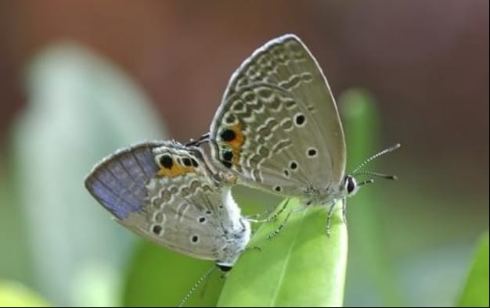
b蝶类的防治措施
A人工摘除越冬蛹，并注意保护天敌
B结合花木修剪管理，人工采集卵、消灭幼虫或蛹体。
C若发生严重时，应喷洒20%除虫菊酯乳油2000倍液、叶虫净1000倍液、20%杀灭菊酯2000倍液。
⑥叶蜂类
a叶蜂类概述
叶蜂类隶属于膜翅目叶蜂总科。在园林植物中，较为重要的有三节叶蜂科的蔷薇三节叶蜂ArgepaganaPanzer、叶蜂科的樟叶蜂MesoneurarufonotaRhower等。在鞍山铁西经济开发区的绿化带中，我们将特别关注这些叶蜂类对园林植物的影响，并采取相应的管护措施。
樟叶蜂
危害症状：以幼虫吃叶子危害，造成缺刻。
樟叶蜂在 鞍山铁西区 一年发生1～3代，浙江、四川为1～2代。以老熟幼虫在土内结茧越冬。主要危害幼苗和大树树冠上部嫩叶。一般5月上、中旬为最佳防治时期。
b叶蜂类防治措施：
A冬春季结合土壤翻耕消灭越冬茧。
B针对绿化区域内寻找产卵枝梢、叶片，进行人工摘除卵梢、卵叶，以及孵化后尚群集的幼虫。
C在幼虫危害期，对绿化区域进行喷洒Bt.乳剂500倍液、叶虫净1000倍液、20%杀灭菊酯2000倍液、狂杀1500倍液等药剂处理。
⑦软体动物类
a软体动物概述
软体动物偏好阴湿的环境，通常在温室大棚、阴雨连绵的高湿天气或种植密度较大的情况下会发生严重问题。主要种类包括蜗牛、蛞蝓等。蜗牛属于软体动物门、腹足纲、柄眼目、蜗牛科的一种动物。它们会啃食花卉和观叶植物的花朵、芽苗、嫩茎以及果实。这会导致叶片出现缺口、孔洞，以及幼苗倒伏和果实腐烂。在园林植物中，灰巴蜗牛是常见的蜗牛种类。
A灰巴蜗牛
识别特征：有触角二对，前触角较短，后触角较长，并在顶端长有黑眼。贝壳椭圆形，壳顶端尖，自左向右旋转，第5圈后突然扩大。卵圆形乳白，直径1～1.5mm。幼贝体长约2mm，贝壳淡褐色。
识别特征：有触角二对，前触角较短，后触角较长，并在顶端长有黑眼。贝壳椭圆形，壳顶端尖，自左向右旋转，第5圈后突然扩大。卵圆形乳白，直径1～1.5mm。幼贝体长约2mm，贝壳淡褐色。
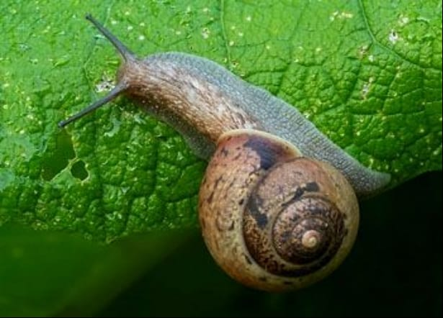
生活习性：灰巴蜗牛1年发生1代，寿命达1年以上，成贝与幼贝白天在砖块、花盆或叶下栖息，晚间活动取食，阴天也可整天活动取食。成贝产卵于松土内，初孵幼贝群集为害，以后分散。在鞍山铁西经济开发区环卫市场化项目中，我们将针对灰巴蜗牛的生活习性制定相应的防治措施，确保绿化区域的环境卫生和植物生长。具体而言，我们将对砖块、花盆等可能成为蜗牛栖息地的地方进行定期清理，同时，通过晚间活动时段进行巡查，及时捕捉蜗牛，减少其对植物的侵害。此外，对于成贝产卵的松土区域，我们将采取物理或化学方法进行灭卵处理，以防止幼贝群集为害。
B蛞蝓
识别特征：蛞蝓体由头部、躯干和足部三部分组成。头部配备有两对触角，触角尖端拥有视觉器官。体部前端较为圆润，后端略尖，腹部较为平坦。体背部有两条灰白色纵向条纹。足部位于身体下方，通过明显的环状沟纹与头部和躯干区分开来。足部表面光滑，肌肉发达，是主要的运动器官。蛞蝓能够分泌出透明的胶状液体，干燥后呈现出光泽。
生活习性：蛞蝓偏好温暖湿润的环境，对光照较为敏感。它们通常在白天隐蔽，夜间外出觅食和繁殖。在空气和土壤干燥的情况下（土壤含水量低于15%），可能会导致大量死亡。最适宜的温度范围是12至20℃。当温度达到25℃时，蛞蝓会潜入土壤缝隙、花盆和砖石之中，而在30℃以上时也会大量死亡。在适宜的温湿度条件下，蛞蝓的寿命可达1至3年。
b软体动物防治措施
A人工捕捉：发生量较小时，可人工捡拾，集中灭虫。
B使用氨水：用稀释成70~100倍的氨水，于夜间进行喷洒。
C撒石灰粉：用量为75~112.5kg/h㎡。
D施药：撒施8%灭蜗灵颗粒剂或用蜗牛敌(10%多聚乙醛)颗粒剂，15kg/h㎡；用蜗牛敌+豆饼+饴糖(1:10:3)制成的毒饵撒于草坪，杀灭蛞蝓。
（3）常见刺吸害虫识别及防治措施
1）刺吸害虫的发生特点
①均具刺吸式口器，成虫和若虫均能为害：引起植物养分和水分减少，影响生长发育，严重时可引起植株枯死；能分泌大量蜜露，引致煤污病的发生；很多种类可能传播花木的病毒病；有些种类有发达的产卵器，产卵时使植物的枝叶产生伤口。
②体形变化大。
③该物种繁殖力较强，除了两性生殖外，还具备孤雌生殖能力。其生命周期呈现不完全变态。
④危害特征：
a叶片失绿，出现黄色斑点或红色等;
b叶片卷曲，皱缩变形;
c形成各种虫瘿;
嫩枝梢变色萎蔫，弯曲下垂，畸形丛生，甚至枯死；
【段1改写】在绿化管护过程中，若发现嫩枝梢出现变色、萎蔫现象，枝条弯曲并逐渐下垂，以及出现畸形丛生的情况，严重者可能导致枝条枯死；
【段1改写】在鞍山铁西经济开发区绿化管理中，若观察到树木嫩枝梢发生变色、萎蔫，枝条出现弯曲并向下垂坠，甚至出现畸形生长，极端情况下可能导致枝条枯萎死亡；
【段1改写】针对鞍山铁西经济开发区内的绿化植物，一旦发现嫩枝梢出现颜色变化、萎蔫现象，枝条出现弯曲、下垂及畸形生长，严重时甚至可能导致枝条枯死；
【段1改写】在鞍山铁西经济开发区的绿化养护工作中，若观察到树木嫩枝梢出现颜色变化、萎蔫、枝条弯曲下垂及畸形生长等现象，需特别注意，严重者可能导致枝条枯死；
e枝叶有蜜露，诱发煤污病。
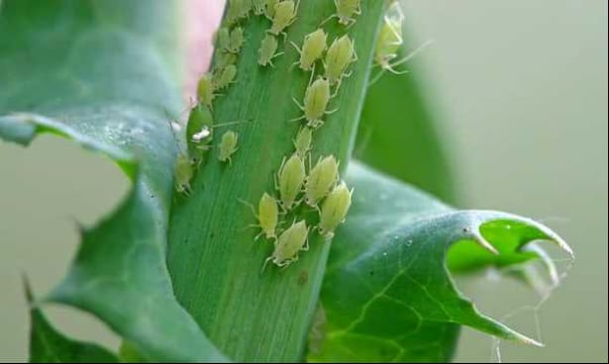
2）类群习性及防治方法
①蚜虫类
介壳虫属同翅目、介壳虫总科，已知种类近4000种，我国有13科89属207种。常见的种类有：柑橘介壳虫、苹果介壳虫、桃介壳虫、菊花介壳虫、玫瑰介壳虫、白兰花介壳虫、竹介壳虫等。介壳虫常造成枝叶变形，生长缓慢停滞，严重时造成落叶以至枯死。植物受害后出现斑点、卷叶、皱缩、虫瘿、肿瘤等多种被害状，同时其排泄物常诱发煤污病。介壳虫的另一大害是可传带上百种植物病毒病害和其它病害。
蚜虫类的防治方法：
a注意检查虫情，抓紧早期防治。
b保护和利用天敌。
c药剂防治。虫口密度大时，可喷施40%氧乐果、50%抗蚜威、10%吡虫啉、20%杀灭菊酯、喷施蚜虱拦殆乳油1000倍液、10%吡虫啉可湿性粉剂、毒死蜱、灭多威、异丙威、仲丁威、噻嗪酮、吡蚜酮、暴蚜珍等。
d物理机械防治。
②介壳虫类
介壳虫的种类繁多。其中，部分种类对植物生长构成了严重威胁。目前，在园林植物害虫防治工作中，蚧虫问题尤为突出，主要原因在于其体形微小，繁殖速度快，种类众多，寄主植物范围广泛。针对食叶害虫的防治药剂对蚧虫的效果有限，甚至可能杀伤大量天敌。若药物防治工作不及时，其效果将大打折扣。蚧虫属于同翅目、蚧总科，其形态与木虱、粉虱、蚜虫等有诸多相似之处，容易造成混淆。然而，无论在若虫期还是成虫期，蚧虫的足末端均只有一个爪，部分种类的雌成虫足已退化消失，若发现虫体较长口针且不分头胸腹，即可判断为蚧虫。
常见的且危害严重的蚧虫种类包括：球蚧类、绵蚧类、粉蚧类、盾蚧类。
介壳虫类的防治方法：
a强化植物检疫工作。介壳虫易于通过苗木、果品、花卉的运输进行传播。例如，松突圆蚧、湿地松粉蚧等。
b实施栽培管理措施。通过园林技术手段，改变和创造不利于蚧虫生长的环境条件。在冬季或早春，结合修剪，剪除部分有虫害的枝条，并集中焚烧，以降低越冬虫口基数；当介壳虫发生量较少时，可用软刷、毛笔轻轻清除，或用布团蘸取煤油进行抹杀。
c采用化学防治方法。当介壳虫发生量大，危害严重时，药剂防治仍然是主要的防治手段。在冬季和早春植物发芽前，可喷施1次3~5波美度石硫合剂、3~5%柴油乳剂、狂杀蚧800—1000倍液，以消灭越冬代若虫和雌虫。在初孵若虫期进行喷药防治。常用药剂包括：狂杀蚧800—1000倍液、40%氧化乐果乳油1000倍液、10%吡虫啉可湿性粉剂1500倍液、40%速扑杀乳油、40%乐斯本乳油、20%好年冬乳油3000倍液、0.3~0.5波美度石硫合剂。每隔7~10天喷施1次，共喷2~3次，喷药时要求均匀周到。
d生物防治。
③榕斑翅木虱
危害症状：主要危害【鞍山铁西经济开发区】内榕树新梢和叶片，受害严重时，叶片皱缩，逐渐变色脱落。被害虫分泌物污染的叶片常会诱发煤烟病；其分泌出白色棉絮状物影响观赏。
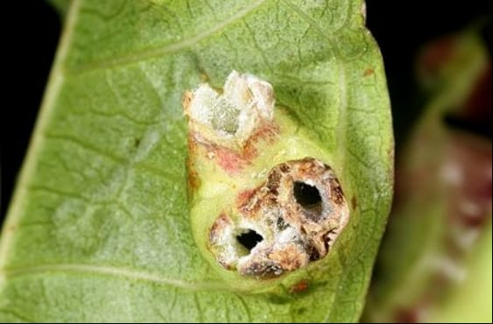
该虫种在全年均有发生，但尤以4月至9月期间最为频繁，尤其是在榕树新梢生长期间，该虫种的发生尤为严重。
④大腿榕管蓟马
危害症状：成虫及若虫均会对植物造成危害，主要通过吸食植物的嫩芽和嫩叶，导致植物叶片上出现大小不等的紫红褐色斑点。随着时间的推移，这些斑点会沿着叶片的中脉向叶面折叠，形成类似饺子的虫瘿。在虫瘿内部，数十头至上百头的成虫和若虫会聚集吸食，造成严重危害。受害严重的植物，其多数叶片会变成饺子状，并且叶片表面会布满红褐色斑点。
⑤盆架子木虱
体小型，具备跳跃能力。体表覆盖有蜡质分泌物，这些分泌物在盆架子叶片上容易形成一个个小包状的结构，随着幼虫的逐渐成长，这些小包也会随之增大。
防治方法同上
（4）常见虫蛀干害虫识别及防治措施
园林蛀干害虫主要包括鞘翅目的天牛、吉丁虫、小蠹、长蠹、象甲，鳞翅目的木蠹蛾、透翅蛾、小卷蛾、螟蛾，膜翅目的树蜂、茎蜂等，为害多种园林植物。在鞍山铁西经济开发区所辖范围内，这些害虫同样会对各种园林植物造成严重危害。主要包括鞘翅目的天牛、吉丁虫、小蠹、长蠹、象甲，鳞翅目的木蠹蛾、透翅蛾、小卷蛾、螟蛾，膜翅目的树蜂、茎蜂等，它们对所辖范围内的园林植物构成威胁。
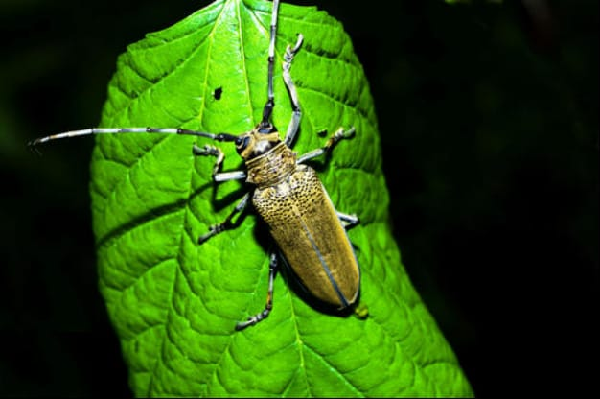
1）概述
鞍山铁西经济开发区园林植物枝干害虫主要包括鞘翅目的天牛、小蠹虫、吉丁虫、象甲，鳞翅目的木蠹蛾、透翅蛾、螟蛾，膜翅目的树蜂、茎蜂等。多数枝干害虫为“次期性害虫”，危害树势衰弱或濒临死亡的植物，以幼虫钻蛀树的枝干，被称为“心腹之患”。
蛀干害虫的特点是：
a为害方式隐蔽。除成虫期营裸露生活外，其它各虫态均在树皮、木质部营隐蔽生活。害虫危害初期不易被发现，一旦出现明显被害征兆，则已失去防治有利时机。
b虫口稳定。枝干害虫大多生活在植物组织内部，受环境条件影响小，天敌少，虫口密度相对稳定。
c危害严重。枝干害虫蛀食树皮、木质部等，影响输导系统传递养分、水分，导致树势衰弱或死亡，一旦受侵害后，植株很难恢复生机。
d为害部位不同
A为害根部如橘根天牛蔗根天牛。
B为害树干基部如桃红颈天牛。
C为害树干部如星天牛、吉丁虫。
D为害树枝部如苹果枝天牛、木毒蛾。
E为害树枝、树干部如菊天牛、蠹虫。
e横向为害
A木质部：天牛、木蠹蛾钻蛀隧道
B韧皮部：吉丁虫
C形成层：蠹虫
2）类群习性
①天牛类
天牛是园林植物的主要蛀干害虫，属鞘翅目天牛科。主要种类有星天牛Anoplophorachinensis(Forseter)、光肩星天牛A.glabripennisMotseh、双条合欢天牛XystreceraglobosaOlirier、菊小筒天牛PhytoeciarufiventrisGautier、锈色粒肩天牛AprionaswainsoniHope、合欢双条天牛Xystroceraglobosa(Olivier)、松褐天牛MonochamusalternatusHope等。在鞍山铁西经济开发区，这些天牛种类同样会对园林植物造成严重危害，因此，针对这一区域的绿化管护方案中，应特别考虑天牛的防治措施。
a星天牛
A分布与危害：又名白星天牛、柑橘星天牛。分布范围广泛，几乎覆盖了整个鞍山铁西区。食性杂乱，危害杨、柳、榆、刺槐、悬铃木、母生、乌桕、相思树、柑橘、樱花、海棠等多种树木。成虫以啃食枝干嫩皮为食，幼虫则钻蛀枝干，导致输导组织受损，影响树木的正常生长和观赏价值，严重时可能导致被害树木因风折而枯死。
B识别特征：成虫体长20~41mm，体色为黑色且具有光泽。触角呈鞭状，各节有淡蓝色的环状纹理。前胸背板两侧有尖锐粗大的刺突。鞘翅上分布着大小不规则的白斑，鞘翅基部有黑色颗粒。卵呈长椭圆形，颜色为黄白色。老熟幼虫体长38~60mm，颜色为乳白色至淡黄色，头部呈褐色。前胸背板为黄褐色，有“凸”字斑，足部略有退化。
C生活习性：在鞍山铁西区，南方地区一年发生一代，北方地区两年至三年发生一代。幼虫在被害枝干内越冬，翌年3月以后开始活动。成虫在5~7月羽化飞出，6月中旬为盛期，成虫会咬食枝条嫩皮以补充营养。产卵时，先在树干上咬出“T”形或“八”字形刻槽。卵多产于树干基部和主侧枝下部，尤其是距离树干基部向上250px以内的区域。每一刻槽产一粒卵，产卵后分泌一种胶状物质封口，每雌虫可产卵23~32粒。卵期约为9~15天，初孵幼虫先取食表皮，1~2个月后才开始蛀入木质部，11月初开始越冬。
同星天牛相似的种类有光肩星天牛。
b双条合欢天牛
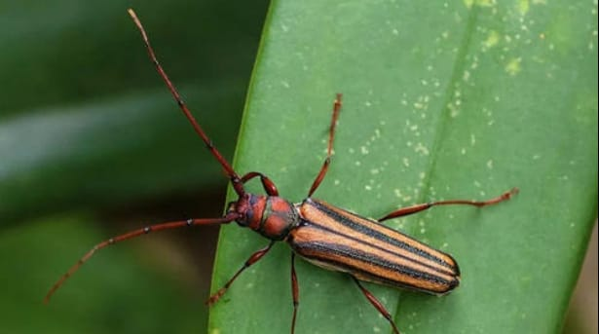
A分布与危害：又名青条天牛。分布于东北，河北、山东、浙江、江苏、四川、广东、广西、台湾等省。危害合欢、楹树、木棉、榕树、圆柏、孔雀豆、台湾相思、桃树、羊蹄甲等植物。以幼虫钻蛀寄主植物枝条及枝干，导致树势衰弱，重者枝干枯死。
B识别特征：成虫体长11~33mm。体呈红棕色至黄棕色，前胸背板周围和中央以及鞘翅中央和外缘具有金属蓝或绿色条纹。雄虫前胸宽大，触角粗长；雌虫前胸较小，触角细短。幼虫体长52mm，乳白色带灰黄，体圆筒形，前7个腹节背方及侧方各具成对疣突。
C生活习性：在浙江、杭州1年发生2~3代。成虫多在夜间活动，有趋光性，产卵于寄主树皮裂缝间。孵化后的幼虫蛀入树干蛀成隧道，通道穿孔向上，也有向下及侧方者，于树皮下深约332.5px处筑蛹室化蛹，在蛹室上方的树皮下穿一圆形的羽化孔。
3）天牛类的防治措施
①人工防治
a灭虫成虫：在成虫羽化至树冠活动（补充营养、交尾和产卵）期间，采取人工捕杀成虫的方法。
b清卵除虫：查找产卵刻槽，使用锤击、手剥等手段消灭其中的卵。
c绞杀幼虫：利用铁丝钩杀幼虫。尤其是当年新孵化不久的小幼虫，此方法更为便捷。
d树干去皮：在冬季和早春，刮除粗老翘皮并予以烧毁，以减少成虫产卵的场所及消灭其他越冬病虫害。
e涂白枝干：在树干和主枝上涂刷白涂剂（由生石灰5份、硫磺1.5份、盐2.5份、水40份及适量动物油配制而成），这可阻止成虫产卵并防止其他害虫越冬。亦可以使用树干涂白专用产品——白大夫。
②诱杀防治
a灯光诱杀：通过利用害虫对光源的吸引力，人工设置灯光以诱捕并消灭害虫的方法被称为灯光诱杀。在当前项目中，生产上所采用的光源主要是黑光灯，除此之外，还包括高压电网灭虫灯等多种光源。
b饵木诱杀：对于鞍山铁西经济开发区公园及其他风景区的古树名木上发现的天牛，可以采用饵木诱杀的方法，并应及时修补树洞、干基涂白等措施，以降低虫害密度，确保其观赏价值。在泰山岱庙内，曾使用侧柏木段作为饵木，成功诱杀古柏上的双条杉天牛，每米木段可诱捕百余头害虫。
③生物防治
a利用天牛肿腿蜂寄生幼虫防治。
b利用花绒坚甲寄生幼虫防治。
c利用蒲螨防治天牛。
④药剂防治。
a在幼虫危害期前，对成虫进行防治，使用8%的绿色威雷触破式微胶囊，稀释300--400倍进行喷洒。
微胶囊剂作为一种包衣剂，能够将固体或液体药剂包裹在一个球状的囊皮中，形成固体或液体药剂。当微胶囊暴露于环境中时，囊皮会因溶解、破碎或通过扩散作用而破裂，使得被包裹的物质能够以可控的方式释放。这种剂型具有延长农药残效期的特点，不仅具有一般微胶囊剂的残效长、防止有效成分散失和挥发、减少用药量、防止施用飘移、减少环境污染、减轻药害、掩散气味、降低对人畜和天敌的毒性等优点。
b喷药防治
在成虫产卵和幼虫孵化阶段，对树木主干进行及时喷洒菊酯类2500倍稀释液，或使用40%毒死蜱1000倍稀释液，以及狂杀蚧1000--1500倍稀释液进行病虫害防治。
c防治幼虫
A药棉堵孔：先清除绿化带内的杂草和枯枝落叶后，用棉球或布条蘸取80%敌敌畏乳油50倍液塞入树干蛀孔，用泥土封口进行熏杀。
B虫孔注药：使用80%敌敌畏100-200倍液，或狂杀蚧500倍液，使用兽用注射器从树干蛀孔注入药液，然后用泥巴封口。
C毒签插孔
使用细竹棍（或木棍）与棉花制作成锦签，随后将其浸泡在触杀性或内吸性药液中，制作成毒签，再将毒签插入新鲜粪便孔中，可有效灭杀幼虫。例如，采用磷化锌毒签（磷化锌、草酸、阿拉伯胶、水按照12：36：31.2：20.8的比例混合）插入虫孔以防治天牛。
e树木输液植保
采用6%吡虫啉乳油或5%啶虫脒乳油，根据树胸径每1厘米，注入1或1.5毫升，能够有效遏制成虫产卵及树干内幼虫的侵害。
运用专业的树干输液植保技术——天牛一插灵，其效果更为显著。
4）棕榈科植物常见两种虫害防治技术
①红棕象甲
主要危害鞍山铁西经济开发区所辖范围内的油棕、椰子、枣椰、酒瓶椰等。以幼虫和成虫钻蛀树干内部及叶柄，取食柔软组织，严重的可导致植株死亡。
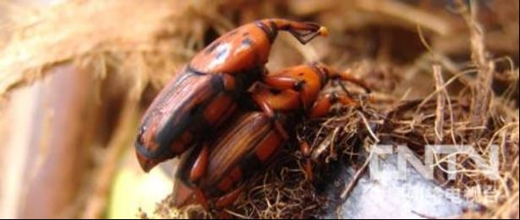
一年内大约有2-3代的发生，世代之间有重叠现象。在4月至12月期间，成虫和幼虫都会对植物造成危害，其中成虫较为集中的出现时期为5月和11月。雌性成虫会将卵产在寄主植物的叶腋处或树干上的伤口以及树皮裂缝中。卵是分散产下的，幼虫孵化后立即钻入树干内部，取食柔软的组织，导致树干纤维被咬断并残留在虫道内，叶柄基部也常常被幼虫钻食，这会导致叶片干枯，严重时甚至可以使树干变得中空。当幼虫钻食树木的生长点时，初期会导致心叶残缺不全，或者生长点腐烂，最终导致植株死亡。
红棕象甲的防治方法：
a加强植物检疫，防止此虫从苗木带进。
b在运输或种植时，保护好树干不受伤害。
c清除严重被害株，以避免成虫羽化后外出扩散至鞍山铁西经济开发区内繁殖。
d药剂防治，挂药袋法：使用45%椰甲清粉剂药袋，具体用量根据树木的大小及虫口密度而定，药包用棉纱线固定，确保药剂在鞍山铁西经济开发区的绿化区域内有效施用。
e使用缓释型杀虫剂，如地害平，本剂属于缓释型杀虫剂，药效在水的条件下连续释放，使用方便，高效环保，持效期长。同时结合根部埋施，效果更佳，适用于鞍山铁西经济开发区内的绿化管护工作。
②椰心叶甲
主要危害椰子、大王椰子、蒲葵、老人葵、假槟榔、散尾葵等。主要危害棕榈科植物，成虫和幼虫均群栖，潜藏于卷皱的心叶内为害，啮噬叶肉，留下表皮和虫粪。受害叶片呈
现失水青枯现象，新叶抽出生长后为枯黄状。严重为害时，顶部几张叶片均呈火燎焦枯，不久树势衰败至整株枯死。
椰心叶甲的防治方法：
a加强植物检疫，防止椰心叶甲的蔓延。
b化学防治：
在当前项目区域，采用A产品进行病虫害防治，每瓶兑水150公斤，重点喷洒树的心叶部分，确保药液充分接触叶面。每隔7-10天进行一次喷施，连续喷施2-3次以确保病虫害得到有效控制。
针对本项目的绿化管护，采用B挂药包的方式进行病虫害防治，具体操作为：使用小棉布袋，每袋装45%椰甲清粉剂10克，然后用棉纱线将药包固定，以便均匀施药。
C产品在本项目中将使用缓释型杀虫剂，如地害平。由于地害平是缓释型杀虫剂，药效在水条件下能够连续释放，使用方便，且高效环保，持效期长。在绿化管护过程中，可结合根部埋施以提高防治效果。同时，也可以采用树冠撒施后喷水的方式，进一步扩大药效覆盖范围。
常见病害防治措施：
绿化植物病害种类繁多，常见病害包括白粉病、锈病、灰霉病、煤污病、叶斑病、毛毡病、叶片畸形及变色等现象。
（1）白粉病
1）症状：发生在绿化带叶片两面，病斑呈淡黄色，形状不规则，表面覆盖白色粉末，后期会形成大量小黑点（子囊壳）.
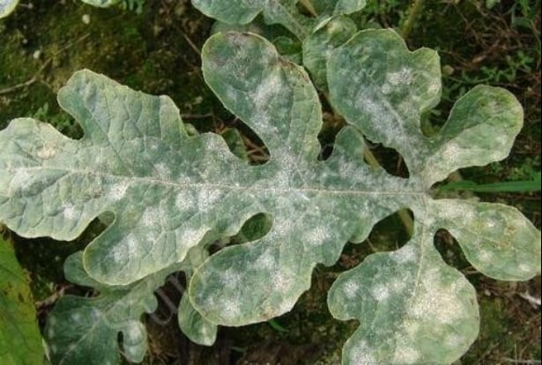
2）防治方法：
①选择抗病品种进行种植，并加强栽培养护管理，避免植株过密和土壤过湿。
②清除病残，翻耕和覆盖无病土。
③初发病期药剂防治：
a15%粉锈宁可湿性粉剂1000~1500倍；
b50%苯莱特可湿性粉剂1000~1500倍；
石硫合剂（冬季发芽前）。
（2）锈病
普遍分布、南方重。菌系转主寄生。危害 铁西区范围内普遍种植的 圆柏、龙柏、梨、苹果、海棠、山楂等。
①症状：
a铁锈状病斑；
b小枝呈黄色，轻微肿胀并逐渐形成梭形，后期出现开裂现象，冬孢子角吸水后呈现黄色，类似花朵胶状物（圆柏、龙柏赤星病）；
c叶片正面出现枯黄色斑点，斑点逐渐扩大形成圆形，密布橘黄色斑点，随后斑点变黑，并向叶片背面隆起，同时产生灰褐色毛状物。
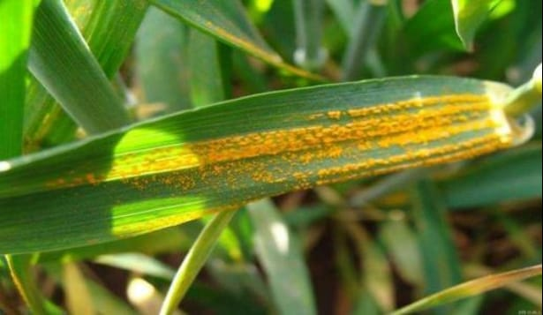
②防治方法：
a栽培养护预防：注意通风透光；
b清除病残；
c药剂防治：1~3波美石硫合剂（冬季）或三唑类，如粉锈宁等，适用于【鞍山铁西经济开发区】的绿化植物病虫害防治。
（3）炭疽病
1）症状：发生在叶片上，病斑初呈绿色或暗黄色稍凹陷，后渐变成黑褐，圆形或不定形，直径3cm以上，病斑边缘隆起，上散生或轮生小黑点，可联合成斑块，以致全叶枯死。
改写结果：
1）症状：发生在植物叶片上，病斑初期呈现绿色或暗黄色且稍凹陷，随后逐渐变为黑褐色，形态为圆形或不规则形，直径超过3cm，病斑边缘出现隆起，表面散布或轮状分布小黑点，这些黑点可能联合形成较大的斑块，最终导致整片叶子枯死。
2）防治方法：
①耕翻、换土、轮作，消灭病残；
②药剂防治：
a 50%炭疽福美可湿性粉剂500~700倍喷洒；
b 50%退菌特可湿性粉剂500~1000倍喷洒；
c 65%代森锰锌可湿性粉剂500~700倍喷洒；
d 70%甲基托布津可湿性粉剂1000倍喷洒。
（4）霜霉病
1）症状:
主要危害叶片，大多形成角状病斑，初期呈淡黄色，边缘不明显，后逐渐变成褐色枯斑。叶斑背面可见明显的灰白色霜霉层。抽出的茎薹和花序受到感染，花絮会肿大并弯曲，呈现出畸形，被称为“龙头”，受害部位会有霜霉层。
2）防治方法：
①清洁田园苗圃，消灭初侵染源；
②轮作，避免前作是甘薯等旋花科植物；
③药剂防治：波尔多液，杀毒繁、金雷等。
（5）叶斑病
1）症状：黑斑、褐斑、褐纹、叶枯、角斑、灰斑、轮纹、圆斑、红斑、白星等【植物病虫害症状】（在鞍山铁西经济开发区绿化植物中可能出现的病害）
2）防治：
①栽培养护预防。
②清除消灭病源。
③药剂防治：
a 75%百菌清可湿性粉剂1000倍；
b 80%敌菌丹可湿性粉剂500~700倍；
【段1改写】b 80%敌菌丹可湿性粉剂500~700倍；
（注：由于原文片段内容较为简短，且未提供具体数据或项目名称，因此改写结果与原文完全一致。）
c 65%代森锰锌可湿性粉剂700倍；
d 1%波尔多液；
e多菌灵、甲托、三唑类、世高等；
f 细菌性病害，可用抗生素、细菌灵等。
（6）灰霉病
1）现象：圆形或不定形黑褐色斑点，后续形成灰黑色霉层。
2）防治方法：
①控制湿度，进行土壤和种子的翻耕，并使用65%代森锌可湿性粉剂进行处理。
②消灭病源。
③药剂防治：代森锌、波尔多液、苯莱特、多菌灵、甲托、灭霉灵、百菌清；50%氯硝胺液1000倍。针对鞍山铁西经济开发区环卫市场化项目，我们将采用以下药剂进行防治：代森锌、波尔多液、苯莱特、多菌灵、甲托、灭霉灵、百菌清；同时使用50%氯硝胺液稀释至1000倍进行防治。
薇甘菊和红火蚁等有害生物的防治
薇甘菊防治
薇甘菊的防治方式包括人工清除、化学防治、种植抑制薇甘菊生长的树木以及引种田野菟丝子等四种方法。
根据不同的生长环境，可以选择不同的防治手段。目前最有效的方法是化学防治，因此我们应尽可能地采用化学防治。此外，还可以采用综合防治技术，即根据不同生态环境的特点，结合上述四种方法进行综合运用，以达到长期控制薇甘菊危害的目的。在此情况下，由于我们无法使用化学防治，因此只能采用其他三种方法。
薇甘菊在越冬后于3月份开始生长，一旦发现薇甘菊零星出现，应尽早进行防除，这样可以达到事半功倍的防治效果。通常薇甘菊危害的地方是野外的林地、灌木丛等区域，在防治过程中需要注意防止摔倒、蛇伤、蜂蜇、蚊虫叮咬以及有刺植物刮伤等安全问题。
1）人工清除
薇甘菊的根、茎被折断后遇土遇水可以重新复生为新个体，因此一般不提倡人工清除。但对于管理强度较大的菜地、苗圃、绿化带、住宅绿化地等，化学防除可能会影响其它植物生长，宜采用人工清除。人工清除的方法是：在每年4月-9月用人工将薇甘菊连根拔起，清除的薇甘菊枝蔓不要随意扔掉，应集中堆放处理，以防重新繁殖生长。切忌在薇甘菊种子成熟期用人工清除，否则抖动薇甘菊导致种子飘散，人为加速薇甘菊的传播。
【段1改写】薇甘菊的根、茎被折断后遇土遇水可以重新复生为新个体，因此一般不提倡人工清除。但对于管理强度较大的菜地、苗圃、绿化带、住宅绿化地等，化学防除可能会影响其它植物生长，宜采用人工清除。人工清除的方法是：在每年4月-9月用人工将薇甘菊连根拔起，清除的薇甘菊枝蔓不要随意扔掉，应集中堆放处理，以防重新繁殖生长。切忌在薇甘菊种子成熟期用人工清除，否则抖动薇甘菊导致种子飘散，人为加速薇甘菊的传播。
2）化学防治
薇甘菊在鞍山铁西经济开发区生长多年，其危害严重，且周边没有敏感的菜地、农田、花卉苗圃的区域，因此宜采用化学防治措施。建议使用森草净（70%嘧磺隆可溶性粉剂）进行防治。森草净是一种低毒、高效的防除薇甘菊专用药物，对人和动物无害，对生态环境相对安全。将森草净喷施到薇甘菊的叶面、茎、根表土，药物通过吸收和输送至各部位，造成慢性中毒，可连根致死，从而达到完全杀灭薇甘菊的目的。该方法操作简便、成本低、效果显著，是目前首选的防治方法。
①施药量
根据本地薇甘菊的生长周期、覆盖密度及分布面积等来确定施药量。用药量范围为0.05g/㎡-0.1g/㎡（即每100㎡用5g-10g森草净）。如薇甘菊生长周期3年以下、覆盖密度10cm以下，一般采用低限量；如薇甘菊生长周期5年以上、覆盖密度20cm以上，或薇甘菊生长在阴湿的环境，一般采用高限量；一般情况可采用平均药量，即100㎡用7g-8g森草净。
②配药方法
按照100㎡使用5g-10g药物的比例进行配药。一般情况下，喷洒100㎡的面积需要用水量为15kg-20kg，药物用量为5g-10g。如果将药物配在水箱内，则需要使用15kg-20kg的水箱，加入药物5g-10g（平均7g-8g）。洗衣粉可以增强附着能力，从而提高防治效果，配药时需适量添加洗衣粉。以下是两种配药方法：
第一种配药方法是：取森草剂5g-10g和2.5g洗衣粉，将它们溶解在1kg水中，并在容器中搅拌均匀，然后通过滤网倒入喷雾器中，再加入15kg-20kg的水进行稀释，稍加搅拌以确保药液与水充分混合，之后按照上述施药方式均匀喷洒100㎡。
第二种配药方法是：取森草净50g和25g洗衣粉，将它们溶解在10kg水中，并在容器中搅拌均匀，然后装入带盖的容器中备用。使用时，取1kg药液，通过滤网倒入喷雾器中，加入15kg-20kg水进行稀释并搅拌均匀，之后按照上述方式均匀喷洒100㎡。
③施药方法
施药时需确保喷雾器的喷头形成雾状，针对不同生境类型，采用以下差异化的喷药方法。
首先，采用非定向喷雾法：在几乎没有其他植物生长的大面积薇甘菊区域，可实施高浓度限量、非定向的施药方式，对薇甘菊的茎和叶面进行喷洒，直至薇甘菊的茎和叶片出现水流淌现象为标准。
其次，采用定向喷雾法：在薇甘菊覆盖其他植物或与其他植物混合生长的区域，需采取定向喷药方法，仅对薇甘菊的茎和叶进行喷洒，直至薇甘菊的茎和叶片出现水流淌现象为标准。
再次，采用根部施药法：针对薇甘菊攀附于高大乔木或灌木的树冠层，可在地面寻找薇甘菊的地面茎和根，对薇甘菊的根和地面老茎进行喷药，来回喷洒3次，直至茎上有药液流淌为止。同时，也可以对薇甘菊根部的土壤进行喷药，直至土壤表面湿润为止。
④施药时间
5月-9月是薇甘菊生长较旺盛的时期，在此阶段用药防治效果最佳。施药前应关注天气预报，建议选择无风或微风、无雨的天气进行施药，并且施药后24小时内避免遇到中雨或大雨天气。
⑤施药工具
为了有效防止薇甘菊的生长同时将生态环境影响降至最低，并且确保工作效率，通常推荐使用背负式喷雾器。
⑥施药次数
大面积防治，常出现漏喷及喷后复生的情况。因此，通常需要喷洒3次药物：第一次为全面喷洒，第二次为补漏喷洒，第三次为彻底杀灭。具体操作为：第一次全面喷洒药物后，2-3个月内进行补漏喷洒，6-12个月后针对重新复生的区域，进行第三次药物喷洒。
⑦施药效果
不同生态环境、不同用药量，其施药效果亦有所不同。通常要求防治后薇甘菊根部杀灭率需达到95%以上；施药90天后，乔木林和灌木林中薇甘菊的再生频率应控制在5%以下，草丛林中薇甘菊的再生频率应控制在10%以下。
⑧注意用药安全
湿地、溪谷、小溪流以及湿润地区的薇甘菊，通常不推荐使用森草净进行除草。药物包装袋应当集中处理销毁，使用过药物的用具、容器以及清洗水，禁止随意丢弃，以防污染农田、菜地及水源。在喷洒森草净时，应尽量避免对敏感植物造成影响。以下植物对森草净敏感：对叶榕、紫薇、野苎麻、马缨丹、三裂叶野葛、臂形草、少花龙葵、野苦荬、类芦等植物，以及菊科的其他植物、十字花科、乔本科等植物。
3）种植遏制薇甘菊生长的树林
在菜地、农田、苗圃周边和水源林、林地，可先人工清除或对局部区域定向喷洒森草净杀灭薇甘菊，2个月后种植幌伞枫、血桐、阴香、海南蒲桃等能遏制薇甘菊生长的树木，种植密度可采用2m×2m、3m×3m等株行距，通过乔木树种快速生长，及早郁闭，来遏制薇甘菊生长和繁殖。
在鞍山铁西经济开发区的菜地、农田、苗圃周边以及水源林、林地，可先人工清除或对局部区域定向喷洒森草净杀灭薇甘菊，2个月后种植幌伞枫、血桐、阴香、海南蒲桃等能遏制薇甘菊生长的树木，种植密度可采用2m×2m、3m×3m等株行距，通过乔木树种快速生长，及早郁闭，来遏制薇甘菊生长和繁殖。
4）引用田野菟丝子
在鞍山铁西经济开发区范围内，田野菟丝子寄生对薇甘菊的生长具有抑制作用。针对林地、陡坡地、废弃地以及化学防除后植被恢复困难的区域，建议采用引入田野菟丝子寄生薇甘菊的方法进行防治。具体操作为，每3-5平方米放置一株田野菟丝子袋苗，通过一年的养护，可以有效控制薇甘菊的危害。
鉴于鞍山铁西经济开发区水源区的特殊环境，我们只能采取人工清理的方式。考虑到薇甘菊的根、茎断裂后遇土遇水可以重新生长成新个体的特性，一般不推荐仅采用人工偶尔清除的方法进行防治。然而，对于管理强度较大的菜地、苗圃、绿化带、住宅绿化地等区域，由于化学防除可能会对其他植物的生长造成影响，因此建议采用人工连续清除的方法，将薇甘菊连根拔起。
红火蚁防控技术方案
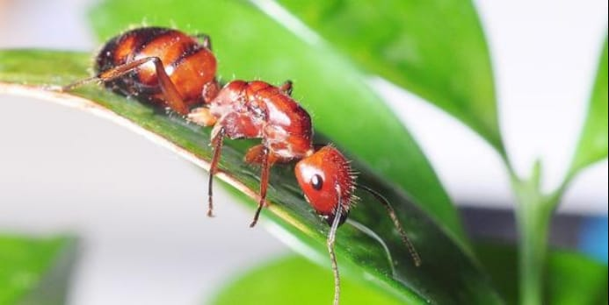
1）封锁与检疫处理措施
①封锁与检疫
a对经过红火蚁发生区的主要养护区域两旁50m内地区进行地毯式调查，彻底清除蚁巢，诱杀红火蚁，撒布石灰带（1m宽），并对路旁树木的树干用石灰水进行刷白处理（约高80cm）。
b严格控制红火蚁发生区对外物流、防止红火蚁外传。
A.对发生区内的生产场地、货运交通工具进行灭蚁处理，并在装车前实施检查，防止红火蚁随货物传出。
B.对从发生区外运的物品、货柜、运输工具、园艺农耕机具设备等进行严格检查，重点检查货物包装和内容物是否夹带红火蚁，运输工具、货柜等角落、底部是否藏蚁，发现红火蚁要及时处理，防止随货物外运。
C.对发生区内的停车场进行清理和灭蚁处理，并设置药剂毒土隔离带（宽1.0m左右）。
D.禁止发生区域内垃圾废土、建筑余泥、堆肥的外运，对带土的苗木、花卉、盆景、草皮等进行严格检查。
E.加强对流经发生区域的路沟巡查，彻底铲除沿岸红火蚁巢穴，防止随水流传播。
F.加强检疫、封锁、调查、监测、控制技术等培训工作，加大红火蚁控制宣传力度，提高群众防范意识，使群众自觉采取行动防止扩散。
②检疫处理药剂与使用方法
a对从发生区调运出的货物、包装物、运输工具等感染红火蚁的，必须进行药剂处理。
b对带土的苗木、花卉、盆景、草皮等可使用以下药剂进行处理：阿维菌素、氯氰菊酯、联苯菊酯、七氟菊酯、氟虫腈、毒死蜱等，采用喷雾、浸液或灌溉等方法。
c对交通工具、货柜等可采取喷施上述药剂或熏蒸的方法进行灭蚁消毒。药剂的使用浓度参照商品使用说明。
2）红火蚁扑灭措施
根据红火蚁发生和为害的特点，可采取环境治理与药剂防治相结合的方法进行防除扑灭。针对鞍山铁西经济开发区环卫市场化项目，我们将采取以下综合措施：一是加强环境治理，通过清理杂草、堆肥、垃圾等红火蚁栖息地，减少其生存空间；二是采用高效低毒的药剂进行防治，确保红火蚁得到有效控制。
①清理环境、铲除红火蚁滋生地
a荒坡地
对于蚁巢密度较大、杂草丛生不易处理的荒坡地，可先施用除草剂，待杂草干枯后露出蚁丘，再采用药剂防治。蚁巢密度较小的荒坡地，查到蚁巢后，对蚁丘及其周围的杂草喷施除草剂，再采用药剂防治。
对于蚁巢密度较大、杂草丛生不易处理的荒坡地，可先施用除草剂，待杂草干枯后露出蚁丘，再采用药剂防治。蚁巢密度较小的荒坡地，查到蚁巢后，对蚁丘及其周围的杂草喷施除草剂，再采用药剂防治。
b农田和旱作地
清除耕地周边的杂草、灌木以及土杂肥料，切断通往田地的蚁虫通道。
c园林绿化带
及时清除枯枝落叶及废弃物，对树干和地面树根涂刷石灰水以防虫害和蚂蚁侵害。
d垃圾处理
全面清除项目区域内垃圾及垃圾收集点，采用化学处理或高温堆肥的方式进行现场垃圾处理，严禁外运，以防止污染扩散。同时，请勿在野外及住宅区随意丢弃或堆放垃圾废弃物。
②药剂防治
采用分阶段施药、最终根除的方式进行防治。首先在蚁丘周边红火蚁活动觅食区域投放饵剂，经过2-4周后再对蚁巢进行灌药或直接药剂处理。防治完成后，需要进行持续的监测，一旦发现红火蚁，将根据实际情况反复使用诱饵和药剂进行处理，直至9个月内红火蚁不再出现为止。
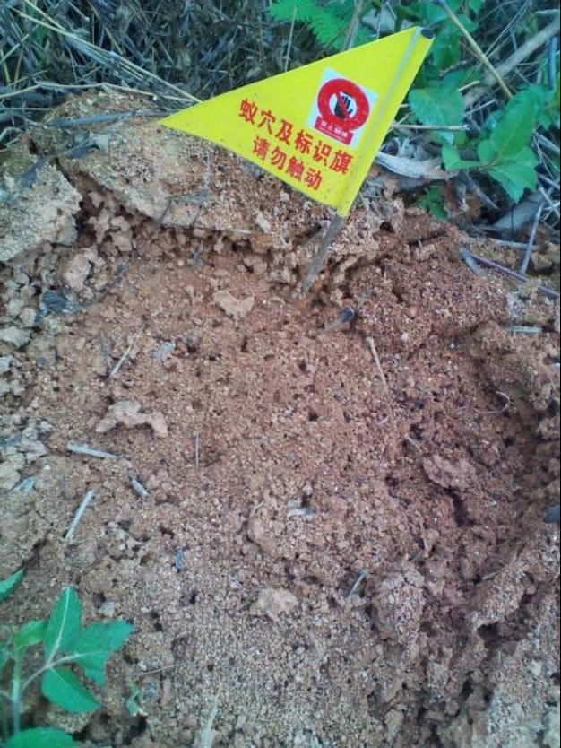
a饵剂毒杀
蚁后的繁殖能力决定着蚁群的个体数量，而蚁后通常栖息在蚁巢的隐蔽深处，依靠工蚁提供的预消化食物为生。由于这一特性，杀虫药剂通常难以直接杀死蚁后，导致防治工作变得尤为困难。饵剂是由缓效杀虫剂与食物引诱材料（如植物油）混合制成，其设计目的是不会立即杀死觅食的工蚁。
A用于制作饵料的杀虫剂有：
制作饵料的杀虫剂
序号 | 药剂名称 | 有效成分含量 | 起效时间 | 备注
1 | 伏蚁腙 | 0.073-1% | 2-4周起效 | 室内可用
2 | 蚁蝇醚 | 0.005 | 6-8周起效
3 | 苯氧威 | 0.01 | 6-8周起效
4 | 烯虫酯 | 0.005 | 8-12周起效
5 | 阿维菌素 | 0.0011 | 6-8周起效 | 室内可用
6 | 氟虫腈 | 0.00008 | 2-4周起效
7 | 多杀菌素 | 0.00015 | 3-8周起效

B饵剂的配制方法:
可采用花生麸、饼干和面包碎末等作为载体，将药剂溶解于豆油等植物油中，与载体混合制成饵剂。
C饵剂的施用方法：
可选择在红火蚁活动觅食频繁的区域进行大面积的点状投放，同时也可用于单个蚁巢的处理。投放量建议为每10平方米使用1—1.5克，通常在距离蚁巢1.0—1.5米的位置进行点状投放。最佳使用时间为土温在20—30℃、工蚁外出觅食时。首次投放后，建议间隔4—5周再次投饵剂。
a注意事项：
在实施绿化管护方案时，我们将特别关注保护蚁丘和蚁巢，防止红火蚁在铁西经济开发区内搬家和扩散。
B使用新鲜饵剂；
C切忌将饵剂混合其他物质；
在雨天禁止施药，应选择干燥的地面进行施药，并尽量避免阳光直射。
当日的平均气温超过20℃时，使用饵剂的效果更为显著；
在施药区域内应设置醒目的警示标志（如卫生灭虫等），以防止人、畜中毒或其他意外事故的发生。
③药剂处理蚁巢
使用药剂：毒死蜱（乐斯本）、氯氰菊酯、阿维菌素、蚍虫啉、多杀菌素（莱喜）、氟虫腈（锐劲特）、甲萘威（西维因）、溴氰菊酯（敌杀死）等。禁用高毒、高残留农药。以上药剂使用浓度按照商品的使用说明配制。灌巢：液剂或可湿性粉剂兑水，慢慢灌入蚁巢中，每巢用药量一般10-15升，对较大的蚁巢适当增加药液量。
园林绿化带灭蚁要注意尽量减少行人的影响；在公园、广场等人流较密集的地方使用较安全的药剂，在其他人流较少的地方也可使用锐劲特、吡虫啉等。施药区要注意人畜安全。
3）防治效果检查与追踪监测
①在实施毒饵防治措施后，需在施药2至4周期间，随机挖掘数个蚁巢进行实地检查。若发现蚁巢内仍有蚂蚁活动，则应立即进行药剂灌巢处理。同时，也可继续撒放饵剂以持续毒杀蚂蚁，确保反复施药直至蚁巢内蚂蚁被彻底消灭。
②在药剂处理2至4周后，需在防治区域内选取多个监测点，确保监测点能够覆盖整个防治区域。每个监测点需选取50平方米的面积，并随机设置5个诱捕器（建议使用花生加糖浆作为诱饵）进行监测。每次监测需连续诱捕3天，每月进行一次监测。
农药选用及管理措施
（1）化学农药的种类
1）按防治对象分类
①杀虫剂
②杀菌剂
③杀螨剂
④杀线虫剂
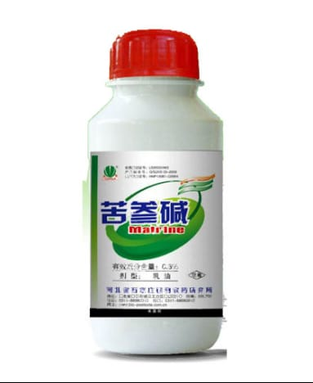
2）按作用方式和进入虫体的途径分
胃毒剂、触杀剂、熏蒸剂、内吸剂，此外还有特异性杀虫剂（如忌避剂、引诱剂、拒食剂、不育剂、昆虫生长调节剂等），适用于鞍山铁西经济开发区环卫市场化项目范围内的绿化管护工作。针对...区域的病虫害防治，我们将根据实际情况选择合适的药剂和施药方法，确保绿化植物的健康生长。
3）按化学成分分
有机磷类、有机氮类、有机氟类、氨基甲酸酯类、拟除虫菊酯类杀虫剂、有机硫类、有机砷类、有机汞类和无机杀菌剂及抗菌素等，适用于鞍山铁西经济开发区环卫市场化项目范围内的绿化管护工作。
4）作用方式分分类
按作用方式分：保护剂、治疗剂。
（2）常用农药
1）有机磷杀虫剂
有机磷杀虫剂是当前国内外发展最为迅速、使用最为广泛的药剂类型。这类药剂具有品种多、药效高、用途广等优点，因此在目前使用的杀虫剂中占有重要的地位。但有不少种类属剧毒农药，使用不当易引起人、畜中毒。
①敌百虫（Dipterex）纯品为白色结晶粉末，易溶于水和多种有机溶剂，在室温下存放相当稳定，但易吸湿受潮，配成水溶液后逐渐分解失效，故应随配随用。敌百虫在酸性反应中比较稳定，在弱碱性条件下可脱去1分子的氯化氢而转化成毒性更强的敌敌畏，但再分解便失效。敌百虫为高效、低毒、低残留、广谱性杀虫剂，胃毒作用强，兼有触杀作用，对人畜较安全，残效期短。可防治蔬菜、茶园、花卉的害虫，也可用于防治地下害虫。对双翅目、鳞翅目、膜翅目、鞘翅目等多种害虫均有很好的防治效果，但对一些刺吸式口器害虫，如蚧类、蚜虫类效果不佳。常用的剂型有90%敌百虫晶体，25%敌百虫乳油，2.5%、6%、10%敌百虫粉剂，50%、80%可湿性粉剂等。生产上常用90%晶体敌百虫稀释800倍液喷雾。
②敌敌畏（DDVP，Dichlorphos）纯品为略带芳香气味的无色油状液体，常温水溶解度为1%，能溶于大多数有机溶剂，如苯、甲苯等，但不能溶于煤油。具有很强的挥发性，温度越高，挥发性越大，因而杀虫效力很高。在水中会缓慢分解，特别是在碱性和高温条件下消解更快，并变为无毒物质。对人畜毒性较高。敌敌畏具有触杀、胃毒及强烈的熏蒸作用，适用于防治园林（包括温室）、茶园、果蔬等方面的害虫。常在调运苗木时用作熏蒸杀虫剂，用来杀灭苗木中的害虫。常见的加工剂型有50%、80%乳液，用50%乳油1000-1500倍，或80%乳油2000-3000倍溶液喷雾，可防治花卉上的蚜虫、蝶蛾类幼虫、玫瑰叶蜂、杜鹃冠网蝽、兰花介壳虫的若虫以及一串红、茉莉、月季等多种花木的粉虱，但李、梅、杏等植物对敌敌畏较敏感，使用时应注意。
③乐果（Rogor，Dimithoate）纯品为白色晶体，常有臭味，易溶于水及多种有机溶剂中，遇碱易分解失效，因此不宜与碱性药剂混用。长期贮存，也会逐渐自行分解，高温条件下分解更快，故贮藏期不宜超过一年。乐果为高效、低毒、低残留、广谱性杀虫剂，有较强的内吸传导作用，也具有一定的胃毒、触杀作用。对蚜虫、木虱、叶蝉、粉虱、蓟马、蚧类、螨类等刺吸式口器害虫有特效。常见的剂型为20%、40%乳油、1%-3%粉剂及20%的可湿性粉剂。可用40%的乐果乳油稀释1000-2000倍喷雾。应当注意：梅、李、杏对乐果敏感，浓度过高易产生药害。
④氧化乐果（Omethoate，Dimethoxide）氧化乐果是乐果的类似物，也是其降解物，为黄色油状液体，易溶于水及一般有机溶剂，常温下为液体，在碱中易分解。氧化乐果是一种广谱性的内吸杀虫、杀螨剂，兼有触杀、胃毒作用。防治对象同乐果。常见的剂型有40%乳油、25%超低容量剂等。一般使用浓度为40%的氧化乐果乳油稀释2000倍喷雾。应当注意：该药对蜜蜂有毒，花期应慎用。
⑤马拉硫磷（Malathion）又称马拉松。工业产品具有强烈的大蒜气味，呈棕色或褐色油状液体，在中性条件下性质稳定，遇酸碱均分解。在水中或在潮湿环境中长期暴露也能缓慢分解。马拉硫磷以触杀作用为主，也具有一定的胃毒及熏蒸作用。对人畜相对安全，对蚜虫、介壳虫、蓟马、网蝽、叶蝉以及鳞翅目幼虫均有良好的效果。主要剂型包括50%乳油、25%乳油以及1%、3%、5%粉剂。通常使用50%乳油稀释1000-1500倍进行喷雾。
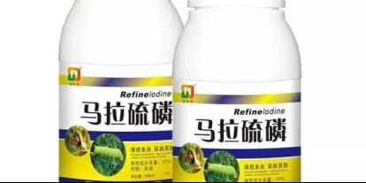
⑥亚胺硫磷（Phosmet，Imidan）纯品为白色结晶，工业品为棕色油状液体，具有特殊的刺激性气味，不易溶于水，在丙酮、二甲苯中仅能溶解10%-20%，遇碱不稳定，持效期较短，对人、畜相对安全。亚胺硫磷是一种广谱性杀虫、杀螨剂，具备触杀、胃毒及一定内吸作用，对蚜虫、介壳虫、粉虱、蓟马、网蝽、叶蝉以及鳞翅目幼虫均有显著的杀灭效果。主要剂型包括50%乳油、25%乳油，25%可湿性粉剂。2）5%粉剂。可以使用25%乳油或25%可湿性粉剂按照1000-1500倍稀释后进行喷雾。
⑦辛硫磷（Phoxim）纯品为浅黄色油状液体，不易溶于水，易溶于有机溶剂，在中性或酸性条件下稳定，遇碱容易分解。在光照条件下容易分解，阳光直射下持效期为3天，阴天条件下为5-6天。本品为高效、低毒、低残留杀虫剂，具有触杀及胃毒作用。对白奴、蚜虫、黑刺粉虱、蓟马、螨类、龟蜡蚧及鳞翅目幼虫均有良好的防治效果。施用于土壤中，可以有效地防治地下害虫，持效期可达15天以上。常用剂型为50%乳油，常用50%锌硫磷乳油按照1000-2000倍稀释后进行喷雾。
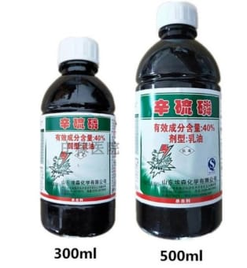
⑧异柳磷（Isofenphos-methyl）纯品呈黄色油状液体，不溶于水，易溶于有机溶剂。对人和牲畜有高度毒性。该产品具有触杀和胃毒作用，持效期为约30天。主要适用于防治地下害虫，如蝼蛄、蛴螬、地老虎及根结线虫等。常见制剂类型为40%乳油，使用方式为每亩地用药1千克加上麦麸5千克配成毒饵，或每亩地用药0.5千克加上细土10千克配成毒土进行撒施。对于草坪上的地老虎、粘虫等害虫，可用40%乳油稀释至3000倍液进行喷雾。此产品一般不适用于花卉、苗木的喷雾。需要注意的是，不能与碱性农药混合使用。
⑨甲胺磷（Tamaron）工业品为淡黄色黏稠液体，可溶于水和有机溶剂，遇碱性物质容易分解。对人和牲畜有剧毒性，大白鼠口服半数致死量（LD50）为30毫克/千克。甲胺磷具有触杀、内吸和胃毒作用，是一种广谱性杀虫剂，对鳞翅目钻蛀性害虫（如扁蔗蛾）、叶蝉、抗性蚜虫、螨类等均有良好的防治效果。常见制剂类型为50%乳油。使用时，将50%乳油稀释至1000-1200倍进行喷雾。
2）有机氯杀虫剂
有机氯杀虫剂是早期广泛使用的有机合成农药，其中“六六六”和“滴滴涕”的使用量尤为巨大，它们在农业、林业和卫生害虫的防治中曾经起到了重要作用。然而，由于它们的性质稳定，具有较长的残留毒性期，容易造成土壤、水源和空气的严重污染，且能在人体内累积，对健康构成潜在威胁。因此，全球范围内已逐渐禁止使用这些药物。
截至目前，我国市场上仍在使用的有机氯杀虫剂主要包括灭蚁灵、甲敌粉、氯丹等少数品种。针对本项目，我们明确禁止使用这些有机氯杀虫剂。
3）氯基甲酸酯类杀虫剂
①西维因（Sevin，Carbary）通名甲奈威。纯品为白色结晶，难溶于水，可溶于有机溶剂。对光、热、酸性物质较稳定，遇碱性物质则易分解，故忌与波尔多液、石硫合剂及洗衣粉等混用。西维因具有触杀及胃毒作用，可用于防治卷叶蛾、潜叶蛾、蓟马、叶蝉、蚜虫等害虫，还可用来防治对有机磷农药产生抗性的一些害虫。常见的剂型有25%、50%可湿性粉剂两种，常用25%可溶性粉剂稀释500-700倍喷雾。应当注意：西维因对蜜蜂有毒，故花期不宜使用。
②叶蝉散（MIPC，Mipcin）工业品为白色结晶粉末，不溶于水，在碱性溶液中不稳定，对人、畜、鱼毒性较低。叶蝉散为触杀性杀虫剂，对叶蝉、飞虱有特效，对蓟马、木虱、蝽象等也有效。常见剂型有20%、25%、50%可湿性粉剂，1）5%粉剂；20%乳油。使用方法为50%可湿性粉剂稀释1500-2000倍喷雾。
③呋喃丹（Furadan，Carbofuran）纯品为白色结晶体，微溶于水，可溶于多种有机溶剂中。呋喃丹是一种广谱性杀虫、杀螨及杀线虫剂，具有内吸、胃毒、触杀及熏蒸作用，对鞘翅目、同翅目、半翅目、鳞翅目及螨类等有很好的防治效果。常见的剂型有2%、3%和5%颗粒剂。颗粒剂一般施于根际，由根部吸收传导而起杀虫作用。药剂在叶片中积累较多，尤以叶尖最多。用根际施药法的优点是残效期长，不怕雨水，对天敌无影响，并且可与肥料一起混合施用。目前已广泛用于防治盆花上的害虫及地栽树木的树梢害虫。
④涕灭威（Temik，Abush）又名铁灭克。纯品为纯白色晶体，微溶于水，可溶于大多数有机溶剂，在碱性介质中易分解。对人畜高毒。具有内吸、触杀及胃毒作用，多用于根施。本品具有使用方便、杀虫效果好、药效期长、不污染空气、不杀伤天敌等优点。残效期45-60天。常见剂型为15%颗粒剂。防治盆栽花卉害虫如蚜虫、叶蝉、叶螨、蓟马及地下害虫时，每盆花用1—2g或每亩用1kg进行根施或穴施，然后覆土浇水，15天后即可见明显效果。
⑤抗蚜威（Pirimicarb）又称辟蚜雾。纯品为白色无臭结晶体，易溶于水及有机溶剂中，性状较稳定，但在强酸和强碱中煮沸能分解，水溶剂遇紫外线也能分解。本品为高效、中毒、低残留的选择性杀蚜剂，具有触杀、熏蒸和内吸作用。有速效性，持效期段，可根施。
4）有机氮杀虫剂
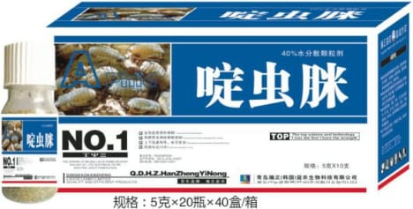
①杀虫脒（Chlorodimeform）纯品为白色结晶，在强酸中比较稳定，在碱性溶液中迅速水解。杀虫脒具有内吸、胃毒、触杀及熏蒸作用，还有拒食和忌避作用。防治螨类效果好，残效期长，对成、若螨均有效，杀卵率达95%以上，且具选择性，对食螨瓢虫影响很小。对鳞翅目幼虫主要有拒食作用。常见剂型有2%粉剂及25%水剂，使用方法为25%水剂稀释300-500倍喷雾。
②巴丹（Padan，Cartap）纯品为白色柱状结晶，可溶于水及甲醇，难溶于丙酮和苯中。在碱性条件下不稳定。巴丹对害虫具有胃毒、触杀及内吸作用，对人畜毒性低，使用安全，对环境污染少，无残留毒性。对鳞翅目、鞘翅目、半翅目特别有效。使用方法为50%可湿性粉剂稀释1000-2000倍喷雾。
③杀虫奴（Disultap）是巴丹生产中的一种中间体，杀虫机制与巴丹相同，性质稳定，降解速度慢。对人畜毒性中等。对害虫具有胃毒、触杀、熏蒸及内吸作用，是一种较安全的杀虫剂。药效期一般7天。主要用于防治叶蝉和鳞翅目的食叶性、钻蛀性害虫。常见剂型有25%水剂、3%颗粒剂，使用方法可为25%水剂稀释250-300倍喷雾。杀虫双对家蚕毒性大，在蚕桑区使用要谨慎，以免污染桑叶。
5）拟除虫菊酯类杀虫剂
这是人工合成的一类类似于天然除虫菊素化学结构的合成除虫菊酯，具有优良的杀虫效果，对高等动物安全，无残留毒性，光稳定性良好、高效、低毒和强烈的触杀效果，无内吸作用，是一种理想的杀虫剂。拟除虫菊酯类杀虫剂继承了天然除虫菊素的特点，并且在杀虫毒力和对日光的稳定性上均优于天然除虫菊。可用于防治多种害虫，但若连续使用则容易导致害虫产生抗性。
①二氯苯醚菊酯（Permethrin），也称为除虫精，是一种广谱、高效、低毒和低残留的新型杀虫剂。工业品呈浅黄色油状液体，不溶于水，但能溶于有机溶剂。在碱性介质中会迅速水解。对光有较好的稳定性，残效期约为4-7天。对人畜相对安全，但对鱼类毒性较大。二氯苯醚菊酯主要表现为触杀作用，同时兼有胃毒作用，是一种广谱性杀虫剂，但无内吸作用。对卷叶蛾、刺蛾、蚜虫、蓟马、叶蝉、芫菁、风蝶、木虱等害虫有良好的防治效果，但对螨类、介壳虫等防治效果不佳。其加工剂型包括10%乳油，通常使用10%乳油稀释2000-3000倍进行喷雾。
②氰戊菊酯（Azomsark，Fenvalethrin），也称为杀灭菊酯、速灭杀丁，是我国产量最高的拟除虫菊酯类农药。纯品为微黄色油状液体，难溶于水，易溶于有机溶剂，在碱性溶液中会分解。对人畜的毒性为中等。氰戊菊酯具有强烈的触杀作用，还有胃毒和驱避作用，击倒力强，杀虫速度快，可用于防治多种农林及花卉害虫，如蚜虫、蓟马、黑刺粉虱、马尾松毛虫等。常见的剂型为20%乳油，通常使用20%乳油稀释3000-4000倍进行喷雾。
③溴氰菊酯（Deltamethrin，Decis），也称为敌杀死。纯品为白色无味结晶，不溶于水，但能溶于有机溶剂，在酸性及中性溶液中不易分解，在碱性介质中不稳定，在日光下稳定。对人畜的毒性为中等。溴氰菊酯主要以触杀作用为主，也有一定的驱避与拒食作用，击倒速度快，对松毛虫、杨柳毒蛾、榆蓝叶甲等害虫有很好的防治效果。因其无内吸作用，所以对螨类、蚧类等防治效果较差。常见剂型为2.5%乳油、2.5%可湿性粉剂，使用方法为2.5%乳油稀释2000-3000倍喷雾。
④氯氰菊酯（Cyermethrin，Arrivo），也称为安绿宝、兴棉宝。工业品为褐色液体，在常温下及光、热、酸性条件下性质稳定，在碱性中易分解。难溶于水，易溶于有机溶剂。是一种高效、中毒、低残留农药，对人畜低毒。对害虫具有较强的触杀和胃毒作用，且有忌避和拒食作用。对鳞翅目食叶害虫及蚜虫、蚧虫、叶蝉类害虫高效。常见的剂型有10%和20%乳油，常用10%乳油稀释5000-6000倍喷雾。
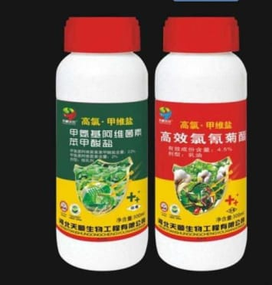
⑤联苯菊酯（Biphenthrin，Talstar），亦称为天王星或虫螨灵，是我市环卫市场化项目中最显著的杀虫、杀螨药剂。其纯品呈现白色至淡棕色固体形态，具有微弱的香味。联苯菊酯不易溶解于水，但能溶于有机溶剂。对于人畜而言，其毒性为中等水平，对天敌的杀伤力低于敌敌畏等有机磷类农药，但高于其他菊酯类农药。该药剂具备强烈的触杀与胃毒作用，作用迅速，持效期长，杀虫谱广，对鳞翅目、鞘翅目、缨翅目以及叶蝉、粉虱、瘿螨、叶螨等多种害虫均有较好的防治效果。常见的剂型包括10%乳油和10%可湿性粉剂，使用方法为将10%乳油稀释至5000-6000倍进行喷雾。
⑥甲氰菊酯（Fenpropathrin），俗称灭扫利，是我市环卫市场化项目常用的药剂之一。其纯品为白色结晶，原药为棕黄色固体。甲氰菊酯不溶于水，但能溶于有机溶剂，性质较为稳定，但在碱性环境中易分解。对于人畜而言，其毒性为中等水平，大白鼠口服LD50为70mg/kg。甲氰菊酯具有很强的触杀、驱避和胃毒作用，杀虫范围较广，对鳞翅目幼虫、同翅目、半翅目、鞘翅目等多种害虫有效。常见的剂型有10%、20%、30%乳油，使用方法为将20%乳油稀释至2000-3000倍进行喷雾。
⑦氟氯氰菊酯（Clocythrin，cinshatothrin），亦称为功夫菊酯，是我市环卫市场化项目的重要药剂。其纯品为微白色固体，难溶于水，但能溶于有机溶剂，在酸性环境中稳定，在碱性条件下易分解。氟氯氰菊酯具备极强的胃毒和触杀作用，杀虫作用快，持效长，杀虫谱广。常见的剂型包括2%和5%乳油，对鳞翅目害虫及蚜虫、叶螨等均有较高的防治效果。
6）熏蒸剂
熏蒸剂是一种能够挥发成气体并毒杀害虫的化学药剂，主要用于仓库、温室以及植物检疫中的害虫熏杀。其显著特点是杀虫效率高，能够有效消灭隐藏的害虫和螨类，但同时对人和牲畜具有高度毒性。
①磷化铝（Aluminumphosphide）工业晶为灰绿色或褐色固体，无气味，在干燥条件下稳定，易吸水分解出磷化氢气体。该产品对人畜具有极强毒性。除了对仓库粉螨无效外，对其他多种害虫均有效。制剂包括56%磷化铝片剂和56%磷化铝粉剂。处理仓库害虫时，一般使用片剂6-9g/m3或粉剂4-6g/m3，密闭熏蒸时间根据气温而定，12-15℃时熏蒸5天，16-20℃时熏蒸4天，20℃以上时熏蒸3天即可。熏蒸结束后，应通风散气5-6天，以确保毒气消失。该产品也可制成毒签，用于防治多种天牛幼虫。
②氯化苦（CCl3NO2）纯品是一种无色的油状液体，工业晶为浅黄色液体。难溶于水，可溶于乙醚、乙醇等有机溶剂。在常温下易挥发，扩散性很大，具有强烈的催泪作用，对人有剧毒。氯化苦具有杀虫、杀菌作用，渗透力较强，但杀虫作用较慢。可用于防治土壤害虫及水仙害虫，多用于花圃土壤消毒，一般在种植前1个月进行消毒为宜。
③溴甲烷纯品在常温下为无色气体，易溶于脂肪及有机溶剂。扩散性好，穿透力强，不易燃烧。具有强烈的熏杀作用，可在低温下熏蒸种子、苗木、温室害虫。本品为高毒农药，对人畜毒性强，气体无警戒气味，严重中毒时不易恢复。杀虫作用较慢，害虫往往几天后才死亡。不能熏蒸用以留种用的植物种子以及含脂肪多的食品。
7）特异性杀虫剂
此类药剂并非直接致死害虫，而是通过引发昆虫生理上的特殊反应，使得昆虫的发育、繁殖、行动受到限制和抑制，从而实现害虫控制的目的。这类药剂特别适用于园林植物的害虫防治。
①灭幼脲（Mieyouniao）也被称作灭幼脲Ⅲ号、苏脲Ⅰ号。其原粉呈现白色晶体状，不溶于水，但易溶于有机溶剂，遇到碱性物质和强酸时容易分解，在常温下储存较为稳定。属于低毒性杀虫剂，对人体、牲畜以及天敌相对安全。该药剂具有强烈的胃毒作用和触杀作用，能够抑制和破坏昆虫新表皮中几丁质的合成，导致昆虫无法正常脱皮而死亡。其残效期约为15-20天，施药后3-4天开始显现效果。制剂主要有25%、50%的胶悬剂，一般使用50%胶悬剂，稀释比例为1000-2500倍。
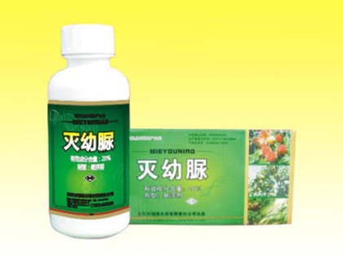
②定虫隆（Chlorfluazuron）别名拟太保。其纯品呈白色晶体状，不溶于水，但能溶于有机溶剂。该产品是一种高效、低毒的昆虫几丁质合成抑制剂，具备胃毒作用和触杀作用。对鳞翅目幼虫有显著效果，施药后通常3-5天可见效，与其他杀虫剂无交互抗性。对于对有机磷、拟除虫菊酯农药产生抗性的鳞翅目害虫，具有更高的防治效果。常见的剂型为5%乳油，通常使用时将其稀释1000-2000倍液进行喷雾。
③扑虱灵（Buprofezin）别称稻虱净。其纯品也是白色晶体，在酸碱溶液中稳定，能轻易溶解于水和有机溶剂。该产品是一种选择性昆虫生长调节剂，具有特异活性作用，对叶蝉、粉虱类害虫有显著效果。扑虱灵具有胃毒和触杀作用，主要通过抑制害虫几丁质合成，使若虫在脱皮过程中死亡。该产品具有药效高、残效期长、残留量低和对天敌较安全的特点。主要作用于若虫，对成虫无效。常用于防治叶蝉、蚧虫、温室粉虱等。
8）其他杀虫剂
①吡虫啉（1midacloprid）又名蚜虱净。系新型烟碱型超高效低毒内吸性杀虫剂，具备显著的触杀和胃毒效果，特点包括速效、持效期长以及对天敌的安全性，是理想的杀虫剂选择。其剂型包括10%、25%可湿性粉剂，对蚜虫、飞虱、叶蝉等害虫具有卓越的防治效果。
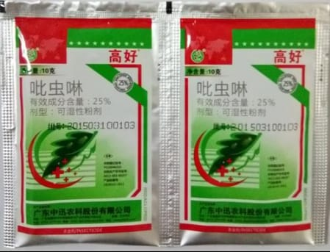
②石油乳剂（Ppetroicumoilemulision）是由石油、乳化剂和水按比例混合而成的。其主要作用是触杀，石油乳剂能够在虫体或卵壳上形成一层油膜，导致昆虫及卵窒息死亡。最初，这种药剂主要用于杀卵，用于杀卵的石油含量通常在0.2%-2%之间。通常情况下，分子量越大的油，其杀虫效果越强，但对植物的药害也越大。该药剂可以防治多种蚧虫及昆虫的卵。
9）杀螨剂
是指专门用于防治害螨的一类选择性有机化合物。这类药剂性质稳定，可与其他杀虫剂混合使用，药效期长，对人、畜、植物和天敌都相对安全。
①三氯杀螨醇（Kelthane）又名开乐散。纯品为白色固体，工业品为褐色透明油状液体。不溶于水，能溶于多种有机溶剂，遇碱易分解。对螨类有特效，对成螨、若螨和卵的有效期长达25天以上。不能与碱性农药混用，对人畜低毒，大白鼠口服LD50为809mg/kg，比敌敌畏毒性低10倍，对天敌安全。常用剂型有20%乳油，常用浓度为40%乳油稀释800-1000倍喷雾。
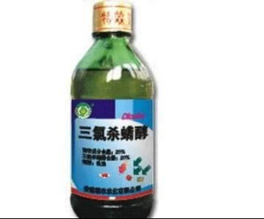
②克螨特（Comite，Omite）工业品为淡黑色至暗棕色黏性液体，易溶于有机溶剂。遇强酸、强碱易分解。对人畜毒性较低，大白鼠口服LD50为1760mg/kg。对天敌无害。克螨特为广谱性杀螨剂，具有胃毒和触杀作用，对成螨、若螨效果良好，杀卵效果较差。常见剂型有73%乳油。使用方法为3%乳油稀释3000倍喷雾。
③螨卵脂（K6451）又名杀螨酯。纯品为无色晶体，工业品为白色或略带棕色的片状固体。不溶于水，能溶于多种有机溶剂。性质较稳定，但遇碱即分解。对高等动物几乎无毒，对植物安全。杀螨酯主要具触杀作用，对螨卵及幼螨类效果极佳，但对成螨防治效果很差。残效期长达3-4周。剂型有20%可湿性粉剂，使用方法为20%可湿性粉剂稀释800-1000倍喷雾。可与各种农药使用。
④普特丹（Plictran，Cyheaxtin）又名三环锡。制剂为浅棕色粉末，在光照下易分解。对人畜低毒，大白鼠LD50为1675mg/kg；对天敌毒性较低。该药杀螨范围广，对成螨、若螨、幼螨效果都好，但无杀卵作用。常见剂型为50%可湿性粉剂，使用方法为50%可湿性粉剂稀释4000-5000倍喷雾。
10）杀菌剂
凡是对病原微生物具有杀灭作用或抑制其生长作用，同时又不影响植物正常生长的化学物质，统称为杀菌剂。杀菌剂可以根据其作用方式、原料来源以及化学成分进行分类。在鞍山铁西经济开发区环卫市场化项目中，我们将根据项目的具体情况和需求，选用合适的杀菌剂，确保绿化管护工作的有效进行。
①按杀菌剂的原料来源分类
a无机杀菌剂：系采用天然矿物质无机成分制成的杀菌剂，例如硫磺粉、石硫合剂、硫酸铜、升汞、石灰等。
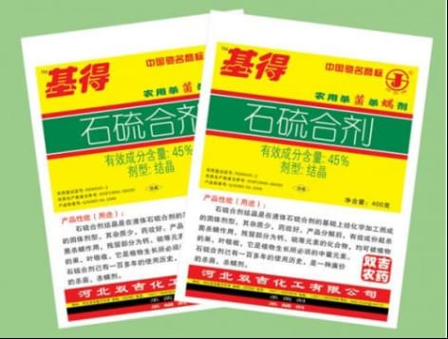
有机合成杀菌剂：是指通过人工合成方式制得的有机化合物用作杀菌剂，具体包括以下几类：①有机硫杀菌剂，例如代森铵、敌锈钠、福美锌等；②有机磷杀菌剂，例如稻瘟净、克瘟散等；③有机氯杀菌剂，例如六氯茶；④有机砷杀菌剂，例如退菌特、稻脚青等；⑤醌类杀菌剂，例如菲醌、非冈等；⑥杂环类杀菌剂，例如萎锈灵、多菌灵等；⑦其他有机杀菌剂，如甲醛等。
农用抗菌素剂：是通过微生物发酵得到的代谢产物，具备灭菌功能。大部分品种具有内吸性，选择性高，对环境无污染，例如放线菌酮、井岗霉素等。
植物性杀菌素：是从植物中提取出的具有杀菌功效的活性物质，如大蒜素等。
②按杀菌剂的使用方式分类
a保护剂：在病原微生物尚未接触植物或未浸入植物体之前，采用药剂对植物或周边环境进行处理，旨在抑制病原孢子的萌发或消灭已萌发的病原孢子，从而保护植物不受侵害，这种作用被称为保护作用。具备这种功能的药剂被称为保护剂。例如，波尔多液、代森锌等。
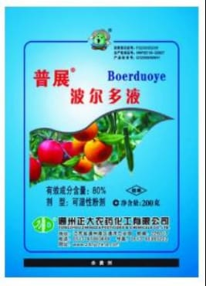
b治疗剂：病原微生物已侵入植物体内。然而，植物尚表现为病症潜伏期。药物能从植物表皮渗入植物组织内部。该药物能在植物体内进行输导、扩散，或产生代谢物，以杀死或抑制病原，从而使病株不再受侵害，并得以恢复健康。具备这种治疗功能的药剂被称为治疗剂或化学治疗剂，例如多菌灵、托布津等。
c铲除剂：指植物感病后施用的药剂，能够直接杀死已侵入植物的病原物。具有这种铲除功能的药剂被称为铲除剂。但在实际操作中，与治疗剂很难有明确的界限。
③按杀菌剂在植物体内传导特性分类
a内吸性杀菌剂：能被植物叶、茎、根、种子吸收进入植物体内，并可以随植物体液输导、扩散、存留或产生代谢物，可防治一些深入到植物体内或种子胚乳内病害，以保护作物不受病原的侵染或对已感病的植物进行治疗，因此具有治疗和保护作用。
b非内吸性杀菌剂：指药剂不能被植物内吸并传导、存留。目前大多数品种都是非内吸性的杀菌剂，此类药剂不易使病原物产生抗药性，比较经济，但大多数只具有保护作用，不能防治深入植物体内的病害。
此外，杀菌剂还可根据使用方法分类，如种子处理剂、土壤消毒剂、喷洒剂等。
④常用杀菌剂简介
a波尔多液是一种天蓝色的胶状悬液，是一种优良的保护剂，杀菌谱广，残效期15d左右。波尔多液由硫酸铜和石灰乳配制而成，杀菌的主要成分是碱性硫酸铜。波尔多液是一种良好的植物保护剂，在病原菌侵入前使用防治效果最好，也能防治多种病害，如多种叶斑病，炭疽病等。波尔多液不能贮存，要随配随用；阴天或露水未干前不能喷药，喷药后遇雨必须重喷；不能与肥皂、石硫合剂等碱性农药混用；桃、李、杏、梅等对铜离子最敏感，生长期间一般不能使用。
b石硫合剂石硫合剂是生石灰、硫磺粉熬制成的红褐色透明液体，呈强碱性，有强烈的臭鸡蛋气味，遇酸易分解。多硫化钙（CaS.Sx）是杀菌的有效成分，其含量与药液比重呈正相关，以波美度数（°Be）来表示其浓度。多硫化钙溶于水，性质不稳定，易被空气中的氧气、二氧化碳所分解。石硫合剂能长期贮存，但液面上必须加一层油，使之与空气隔离。石硫合剂能防治多种病虫害，如白粉病、锈病、红蜘蛛、蚧虫等。花木休眠期一般用3-5°Be，生长季节使用浓度为0.1-0.3°Be。石硫合剂不宜与其他乳剂农药混用，因油会增加石硫合剂对植物的药害；禁忌与容易分解的有机合成农药混用；不宜与砷酸铅及含锰、铁等治疗元素贫乏病的微量元素混用。
c代森锌（DithaneZ-78，Parzatezineb）纯品为白色粉末，工业品为淡黄色粉末，有臭鸡蛋味，挥发性小，极易吸湿分解失效，遇光、热和碱性物质易分解。不能和碱性药剂混用，也不能与含铜制剂混用。是广谱性保护剂，对多种霜霉病菌、炭疽病菌等有较强的触杀作用，对植物安全。代森锌的药效期较短，残效期月7d。对人、畜无害。常见剂型有65%、80%可湿性粉剂。常用浓度分别为500倍和800倍。
d甲基托布津（Topsin-M）纯品为无色结晶，工业品为白色或淡黄色固体，难溶于水，性质稳定。不能与含铜制剂混用，需在阴凉、干燥的地方贮存。是广谱性内吸杀菌剂。对多种植物病害有预防和治疗作用。残效期5-7d。甲基托布津是低毒杀菌剂，对人、畜、鱼安全。常见剂型有70%可湿性粉剂，常用浓度为1000-1500倍。
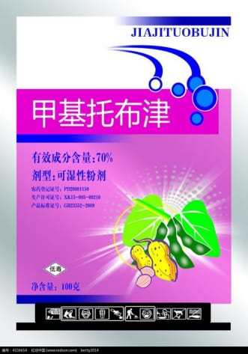
e多菌灵（Bavistin，Deronsal）纯品为白色结晶，工业品为浅棕色粉末。常温下贮存2年，有效成分含量基本不变。多菌灵对酸、碱不稳定，应贮存在阴凉、避光的地方，不能与铜制剂混用。该药剂是一种高效、低毒、广谱的内吸杀菌剂，容易被植物根吸收，可向上运转；残效期7d；对植物生长有刺激作用；对温血动物、鱼、蜜蜂毒性低、安全。常见剂型有50%可湿性粉剂，25%可湿性粉剂，40%悬浮剂。可湿性粉剂常用浓度时400-1000倍液。
f粉锈宁（Bayleton，Amiral）纯品为无色结晶，有特殊气味；工业品为白色或浅黄色固体；在酸性和碱性条件下均较稳定。粉锈宁易燃，应远离火源，用后密封，放阴凉干燥处保存。粉锈宁是一种高效内吸杀菌剂，具有广谱、残效期长、用量低的特点。能在植物体内传导，对锈病、白粉病具有防治、治疗作用。对鱼类、鸟类安全，对蜜蜂和天敌无害。常见制剂有15%、25%可湿粉剂，20%乳油。可湿性粉剂使用浓度为700-2000倍。
g五氯硝基苯纯品为白色片状或针状结晶，工业品为黄色或灰白色粉末；化学性质稳定，在土壤中也很稳定，残效期长。在高温干燥条件下药效会降低。五氯硝基苯是保护性杀菌剂，无内吸性，毒性低。用作土壤处理和种子消毒。对立枯丝核菌引起的立枯病、紫纹羽病、白纹羽病及白绢病等有效，但对镰刀菌无效。土壤消毒8-9g/㎡，拌12.5-15Kg细土施于土内。切记不要粘在苗上，以免发生药害。常见制剂是40%五氯硝基苯粉剂。
h链霉素白色无定形粉末。对人、畜低毒。常见制剂是0.1%-8.5%粉剂，15%-20%可湿性粉剂，混合制剂。链霉素可防治多种植物的细菌性病害，如君子兰细菌性茎腐病、观赏植物的细菌性根癌病、软腐病等。可用于喷雾、注射、涂抹或灌根。喷雾、注射浓度为100-400mg/L；灌根常用浓度为1000-2000mg/L。链霉素最好和其他抗菌素、杀菌剂、杀虫剂混合使用，以达到兼治或提高药效的目的，并可避免病菌抗药性的产生。
i土霉素易溶于水，性质稳定。抗菌谱广，对格兰氏阳性菌和阴性菌，对支原体引起的病害均有防治效果。常用髓心注射法防治观赏植物的支原体病害，使用浓度为1万-2万单位/mL的水溶液，喷雾多用200单位的土霉素水溶液。
j抗霉菌素120商品名称为120农用抗菌素。抗霉菌素120呈现白色粉末状，具有良好的水溶性，在酸性和中性环境中稳定，但在碱性环境中不稳定且毒性较低。该产品是一种广谱性抗菌素，对多种植物病原菌具有显著的抑制作用，尤其在防治花卉白粉病等方面表现出良好的效果。常见的制剂形式有2%和4%的抗霉菌素120水剂。120水剂为褐色液体，无霉变结块，无特殊气味，遇碱容易分解，用于防治花卉白粉病时，推荐药液浓度为100mg/L。
11）杀线虫剂
鞍山铁西经济开发区绿化用棉隆（Dazomet）原粉为灰白色针状结晶，纯度为98%-100%，常温条件下贮存稳定，但遇湿易分解。毒性低，对动物、蜜蜂无害，对鱼毒性中等。棉隆是一种广谱熏蒸性杀线虫剂，并兼治土壤真菌、地下害虫及杂草。易于在土壤及其他基质中扩散，杀线虫作用持久。该药使用范围广，能防治多种线虫，但易污染地下水，南方应慎用。常见制剂是98%-100%必速灭微粒剂。用药量：一般砂质土4990-5880g/667㎡有效成分；黏质土为5880-6860g有效成分，撒施或沟施，沟深20cm。施药后立即覆土，盖膜封闭更好，施药后过一段时间松土通气在种植。
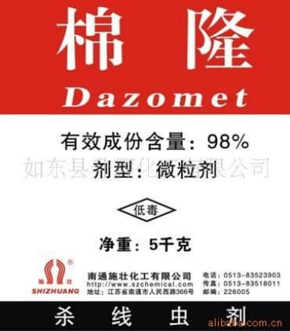
（3）农药仓库管理及安全环保使用制度
1）农药采购管理制度
①鞍山铁西经济开发区环卫市场化项目采购负责人根据技术人员制定的采购清单，经得业主同意后，采购符合规定要求的农药；
②所购买的农药需具备国家规定要求的“三证”：农药产品登记证、农药产品执行标准、农药生产批准文件；
③采购的农药须从国家或鞍山铁西经济开发区管理委员会认可的渠道购买，并持有相应证明文件或备案记录。
2）农药仓库管理制度
①将采购的农药存放于鞍山铁西经济开发区管理委员会指定的地点，库房应相对独立、干燥整洁，且存取方便。
2）农药库将设有专门的人员进行保管，并制定相应的管理规定以及农药使用责任制。
3）有清晰、连续的农药出入库记录；
4）农药在库内应按说明要求，分类分隔安全存放；
5）每周清理农药库存一次，并做好弃置农药的有关记录。
（3）农药安全使用管理制度
1）负责安排基地农药使用的人员（植保员）每年须经过相关的专业培训并获取合格证书；
2）农药使用者和管理者有相应的明确的责任制；
3）严格执行基地可使用的农药和严禁使用农药种类标准；
4）备有作物生长期内的连续、完整、准确的农药施用记录；
5）农药喷洒器具完好可使用，有定期检查或维修的记录（一般每半月一次）。
6）施药完毕后，对盛装农药的包装物、使用过的空箱、空瓶、空袋等，需集中至指定地点进行妥善处理；
7）清洗药械产生的污水应选择安全地点进行妥善处理，严禁随意倾倒，以免造成环境污染；
8）严禁使用高毒高残留农药，禁止使用未取得登记许可的混合剂型农药，禁止使用无厂名、无药名或无使用说明书的假冒伪劣农药；
9）必须严格执行国家关于农药使用的相关标准，严格遵循农药说明书上的用药规定，准确掌握农药的使用范围、防治对象、用药量（浓度）、使用次数、安全间隔期等各项注意事项；
10）施用农药后，应及时设置警告标志；
11）不得在河流、湖泊、水库、渠道、鱼塘和饮用水源保护区、海洋养殖区、自然保护区等敏感区域内倾倒农药、清洗施药器械或者丢弃农药包装器具。
（4）弃置农药药液和农药包装器具处理制度
1）农药喷施器具内没有喷施完的农药药液，可以采取以下两种处理方式
①剩余药液喷施到下一地块里，做好记录（内容同农药施用记录），同时要在喷施过的地块里做好标记防止下次重复喷施；
②喷到绿地周边指定的法律允许的林地、荒地或其它休耕田地里。
2）农药使用后的箱、瓶、袋等包装物品和标签应按以下方式处理：
①农药库房出的农药数量应和回收的包装数量相符；
②空的包装袋，玻璃瓶，塑料瓶等分类放置，统一进行处理；
③过期的农药，破损的器具和容器应集中处理；
④定期（建议每周）对过期农药、包装箱具和农药容器进行无害化处理或由农药提供商统一进行回收处理。
3）保留相关记录表格
①弃置农药药液处理记录表：
②废弃农药包装箱器具处理记录表。
4）再次进入施药地块注意事项
为确保农药使用安全，保障人员健康，进入施药区域前需遵守以下规定：
①依照农药使用计划执行病虫害防治工作，施药结束后，需在绿地设立警示标志，以避免潜在风险；
②依据农药规定的间隔期确定地块再次进入的时间，在风险期内禁止进入该地块；
③操作完成后及时清洗。
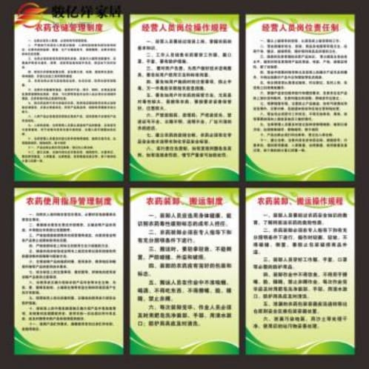
绿地排涝作业方案
涝害对植物的危害首先表现为对根系的损害，进而影响到地上部分的生长，从植物生理学的角度来看，植物根系缺氧会导致生物代谢反应的紊乱，这是涝害发生的主要原因。其主要危害包括：土壤渍水导致根部氧气不足，阻碍了根的代谢活动；土壤厌气化导致养分有效性的改变；根呼吸过程中产生的中间产物和微生物活动生成的有机酸（如乙酸）以及还原性物质（如甲烷、硫化氢）的积累对植物的毒害等。
园林植物涝害症状
（1）梢叶的表现症状
在轻度涝情下，植株的叶片及叶柄倾向于朝向正面弯曲，新生枝条的生长速度放缓，顶端生长点可能不会继续延伸或出现弯曲向下垂的现象；而在涝情严重时，枝叶可能呈现水黄色、枯萎的状态，叶片卷曲，嫩枝呈现黄色并向下垂挂；随着时间的推移，枝叶逐渐干枯，干枯的枝叶不会脱落。
（2）树干的表现症状
缓慢干枯，一般是从下往上逐渐干枯。
（3）根部表现症状
受洪涝灾害严重后，树根出现黑化腐烂现象，表面呈现蓝灰色，并伴有酒糟味；树根的病害从树干低部开始逐渐向上蔓延，根部位置越低，病害影响越严重。根部颜色变化从底部向上依次为蓝黑色、蜡黄色至浅黄色。
新建、改造、补植等整理绿化用地阶段排涝措施
（1）选用兼具保水性质和透水性的种植基质，以确保绿化区域的土壤保持良好的水分和透气状态。
绿化种植土按质地可分为粘土、壤土和砂土。壤土耕性和肥力较好，通气透水，供肥保肥能力适中，耐旱耐涝，是最理想的种植基质；粘质土壤比较紧实、孔隙小，保水但不透水，有条件的情况下，在整地前应通过施加有机肥、砂土等措施加以改良；砂土粒间孔隙大，透水性强但不易蓄水，也不利于植物生长，可多施未腐熟或半腐熟的有机肥或掺入适量的粘土加以改良。
（2）合理整地和回填种植土
在条件允许的情况下，进行绿地整地作业时，应顺应地形及周围环境特点，按照1%-3%的适宜坡度，整成龟背形、斜坡形等有利于地表排水的形状，例如花坛、道路中分带等设计。针对大面积的绿地，尤其是平坦地区，若放坡长度过长，反而不利于排水，因此可以采用堆土造坡等方法，形成多个小地形，并实施分区放坡。在地产、市政等项目中，绿化种植土通常采用客土，回填平整后需进行全面灌水，使其自然下沉，随后进行第二次整地，并妥善处理低洼及死角区域。
（3）设置集水沟和截水沟
针对大面积的绿地积水问题，应在绿地周边设立集水沟，并确保其与沟渠、湖泊、河流或市政排水管网有效连接，避免地表水在绿化地周边积聚。集水沟的断面尺寸需根据绿地的面积及水情进行确定，其深度和宽度通常应不小于30cm。为了提升美观性和防止堵塞，集水沟上方可以安装栅格盖板，并适量铺设鹅卵石。
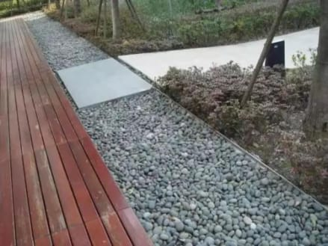
对于坡度较大的绿地，地表径流问题尤为严重，极易导致水土流失以及植物遭受毁灭性破坏等自然现象。为有效保持水土、减轻灾害影响，应根据坡度大小、坡体长短等实际情况，在绿地中合理设置一定数量的截水沟。同时，确保截水沟的出水口与市政管网相连接，以便有效排水。
无论是集水沟还是截水沟，沟底设计时都应考虑一定的坡度，以确保排水畅通。若截水沟路线过长，则应在适当位置增加集水井，以便收集沿途的水流。此外，对沟、井等设施应进行定期的检查和维护，确保其正常运行。
（4）地下水位较高时做好排水处理
地下水位较高，可能导致植物出现缺氧烂根等问题。对于此类地块，在整地前，如有条件，可根据地下水位的具体情况，预先设置排水管道（沟）和集水井，并与外界的沟渠、湖泊、河流或市政排水管网相连接。
排水管道的直径和排水沟的截面大小应依据地下水的流量来确定。在排水管道上方可以开设多个小孔，孔眼外部缠绕土工布，以便地下水渗透进入管道内。排水沟的栅格盖板表层应散铺陶粒或小鹅卵石，之后覆盖土工布和回填土。
养护管理阶段排涝措施
（1）排水设施维护：在汛期来临前，对集水沟、截水渠、排水管、集水井等排水设施进行疏通与维护，确保其正常功能。
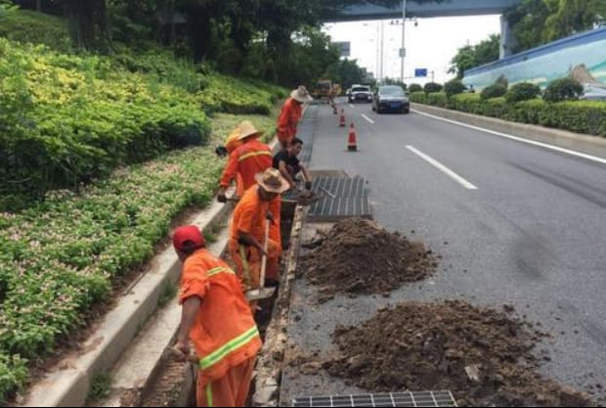
（2）积水点调查、处理：对经常发生排水不畅、易积水部位进行调查、登记，在汛期来临前通过增加高程、挖设排水渠等方式进行处理。对鞍山铁西经济开发区所辖范围内的积水点进行详细调查和记录，确保在汛期前采取有效措施，如提升地面标高、开挖排水沟渠等，以防止积水现象的发生。
（3）在地下水较集中的地方和重点保护品种的周围，可砌筑集水井或挖集水坑。在鞍山铁西经济开发区地下水集中区域及重要保护植物周边，建议修建集水井或挖掘集水坑，以有效收集和利用地下水。
涝后处理
（1）在大雨过后立即巡视，发现积水点后及时疏通排水，并进行松土，促进根系恢复呼吸。
（2）对于积水严重的苗木，可采取遮阴处理，减少地上部分水分蒸发。根据受害程度和苗木本身生长状况适当短剪或疏剪，对于抗涝能力弱树种，可进行重回缩。
（3）发生涝害的苗木生长势下降，易受病、虫等有害生物侵染，需加强防治，避免苗木受到二次危害。
（4）使用外源活性氧清除剂，缓解植株所受的涝害。
（5）适时适量追肥，配合生长调节剂使用，加强涝后植株的生长修复。
（6）对已经死亡或不能挽救的苗木，应立即进行砍伐，并按照规定进行补植。在鞍山铁西经济开发区环卫市场化项目中，我们将严格按照项目要求，对所辖范围内的绿化苗木进行及时维护，确保绿化效果。对于已死亡或无法挽救的苗木，我们将立即组织伐除，并按照相关规定进行补植，以保证绿化带的整洁美观。
园林植物保护作业方案
树体保护措施
在鞍山铁西经济开发区绿化树木的生长过程中，可能会因病虫害、冻害、日灼等因素导致树木产生大小不一的伤口。若这些伤口未得到及时的防护、治疗和修补，伤口内部易发生恶化、腐烂，形成树洞。此外，作为绿化功能的树木，在游人容易触及的区域，也常受到人为破坏，例如在树干上刻字、划印，或折枝、拉枝等行为，这些行为严重影响了树木的生长。因此，及时对树木进行保护和修补是至关重要的养护措施。
在树体保护方面，我们主张“预防为主，治疗为辅”，加强预防措施的同时，还需做好保护树木的宣传教育工作，以减少人为的故意伤害。修补树木伤口应尽早进行，以防止伤口扩大，增加修补难度。
（1）伤口修补
1）伤口处理
①对于因病害、虫害、冻害、日灼或修剪、刻划等造成的树木伤口，首先应使用锋利的快刀清理伤口内部及周围干枯的树皮和翘起的树皮，将受伤的木质部削平，确保愈合部位平滑，尽量避免扩大伤口。将皮层边缘削成弧形，随后使用药剂（2%～5%硫酸铜溶液、0.1%升汞溶液、石硫合剂原液）进行消毒，最后涂抹保护剂以促进伤口愈合。
②对于被风吹折的树木枝干，应立即使用绳索进行捆扎加固，随后进行消毒并涂抹保护剂。此外，也可以使用由两个半弧圈构成的铁箍进行加固，并用棕麻进行绕垫。
③对于遭受雷击受伤的树木枝干，应将烧伤部位锯除并涂抹保护剂。
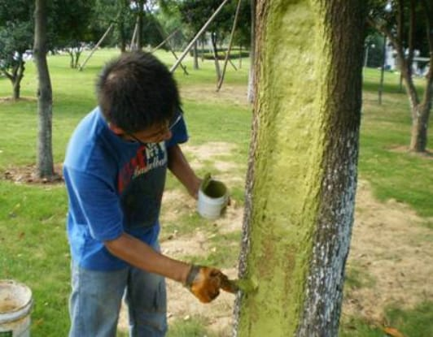
2）树皮修补与移植
发现树皮受损与木质部分离时，应立即采取修补措施。保持木质部及树皮形成层湿度，重新覆盖树皮，固定后用潮湿布带包裹伤口。1～2周后，检查树皮是否愈合，待愈伤组织形成，即去除覆盖物，但仍然需遮挡阳光。若树干受到环状损伤，需补植树皮，恢复传导功能。主要方法如下：
发现树皮受损与木质部分离时，应立即采取修补措施。保持木质部及树皮形成层湿度，重新覆盖树皮，固定后用潮湿布带包裹伤口。1～2周后，检查树皮是否愈合，待愈伤组织形成，即去除覆盖物，但仍然需遮挡阳光。若树干受到环状损伤，需补植树皮，恢复传导功能。主要方法如下：
1. 使用合适的树皮修补材料，如树皮胶或树皮修补带。
2. 清洁伤口，去除杂质和腐朽组织。
3. 将修补材料均匀涂抹在伤口上，确保覆盖完整。
4. 用细绳或金属丝固定修补材料，确保其牢固。
5. 使用潮湿布带包裹伤口，保持湿润环境。
6. 定期检查伤口愈合情况，及时调整覆盖物。
7. 恢复期间，避免强烈阳光直射，以减少水分蒸发。
注：以上方法适用于鞍山铁西经济开发区范围内的树木管护。
①桥接和根接
部分树木的树皮遭受了广泛的损伤，导致树木的生长受到制约，显现出明显的衰弱状态。对于此类衰弱的树木，应及时实施桥接手术，将树木的上下输导组织连接起来，以挽救树势。
具体操作方法：采用树木的一年生枝条作为枝接的接穗，根据树皮被切断部位的长短，确定所需接穗的长度。在树体相应的位置，对树皮进行切割，形成深达韧皮部形成层的活组织缺口，同时在另一端也切一缺口。接着将接穗两端削成斜面，将其嵌入树体上下两个缺口内，确保形成层吻合紧密，随后使用绳索、塑料膜或小钉进行固定，并在接合处外部涂蜡封口。
若树木的根颈及根部遭受伤害，将导致其失去吸收养分和水分的能力，破坏植株地上部分与地下部分的平衡。在这种情况下，可以采用根接方法，将受损或衰弱的侧根替换为粗壮健康的新根。其原理与桥接类似，应在春季新梢萌发时或秋后休眠前进行。
3）补树洞
树冠上的破损长期未能修复，暴露的部分将逐渐发生腐烂，进而形成树洞。通常，这些腐烂区域会吸引白蚁和蚂蚁等昆虫，它们在树干内筑巢，不断扩展树洞，从而破坏树木的输导组织，影响水分和养分的输送与储存，严重削弱树木的生长力，最终可能导致树木死亡。为了减少损失，必须对树洞进行修复，以下是一些主要的修复方法：
①填充法
a水泥和小石砾的混合材料填充：该混合材料适用于小缝隙的修补；
b沥青与沙的混合材料填充：该混合材料常用于填充树木基部的空洞，其性能优于水泥；
c聚氨酯泡沫材料填充，该材料具有重量轻、使用便捷、无毒性、良好的柔韧性、树洞内水分易于排出等优点。填充材料应从底部开始，每20～25厘米为一层，使用油毡进行隔离，每层表面应略微向外倾斜，以利于排水。填充材料需压紧，边缘不应超出木质部分，以便愈伤组织的形成。
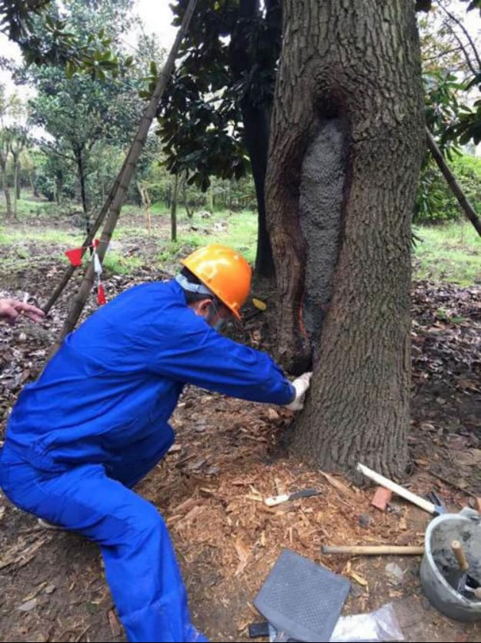
②开放法
树洞过大或孔洞不深的情形下，如需进行填充，首先应彻底清理洞内腐烂的部位，确保露出新鲜组织，然后使用药剂进行消毒处理，并涂抹保护剂。保护剂应每隔大约六个月进行一次重涂，以维持其保护效果。同时，应对洞形进行调整，以利于水分的排出；或者在树洞的最下端插入排水管，并注意定期检查排水情况，防止排水管堵塞。
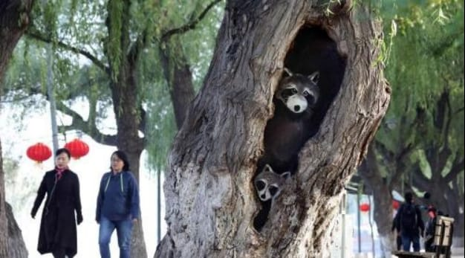
③封闭法
较狭窄的树洞，应首先进行消毒处理，随后在洞口表面钉上板条，使用生石灰与熟桐油按照1∶0.35的比例混合制成的油灰进行封闭，或者直接使用用于安装玻璃的“泥子”进行封闭，之后可涂刷白灰乳胶、颜料等进行美化。
3）吊枝和顶枝
吊枝是通过单根或多股金属线、钢丝绳在树枝间或树枝与树干间进行连接，目的是为了减少树枝的移动和下垂，从而降低树枝基部的承重力；顶枝的功能与吊枝相似，不过它主要是通过支柱从下方或侧方进行支撑，以减轻树枝或树干所承受的压力。支柱可以使用金属、木桩或钢筋混凝土等材料制作，并且在支柱的上端与树干连接处应该配备托杆和托碗，并加上软垫，以避免对树皮造成损害。
4）涂白
入冬前对树干进行涂白处理，不仅能够有效防止日灼对树木造成的损害，同时也能有效延迟树木的萌芽期。涂白剂的常规配比为：水∶生石灰∶石硫合剂原液∶食盐=10∶3∶0.5∶0.5，并适量添加油脂。在配制过程中，首先将石灰充分溶解，然后加入油脂并充分搅拌，随后加入水制成石灰乳，最后加入石硫合剂及盐水。为了提高涂白剂的黏着性，还可以添加黏着剂。
（2）树木支撑加固
1）支撑形式
包括门型支架、三脚支架、四脚支架、拉线支架、特殊支架。
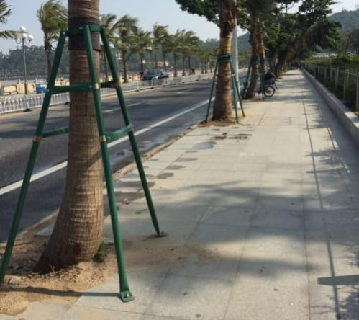
①门型支撑：包括单门字型和双门字型。门型支撑又称“n”字型、“E”字型支撑，小乔木或灌木可采用“n”字形支撑，为提升单“n”字型支撑力度，可在主风方向增加支撑杆；双门字型又称“十”字型支撑。风力较大区域，单“n”字无法满足支撑需要时，可采用双“n”字支撑。
②三脚支撑：选用三角支架、加之锚桩辅助的支撑方式。
③四脚支撑：包括简易型和井字型两种。简易型是选用四角支架，可加锚桩辅助的支撑方式；井字型是选用四角支架，可加锚桩辅助，并用横梁连接各支撑柱的支撑方式。
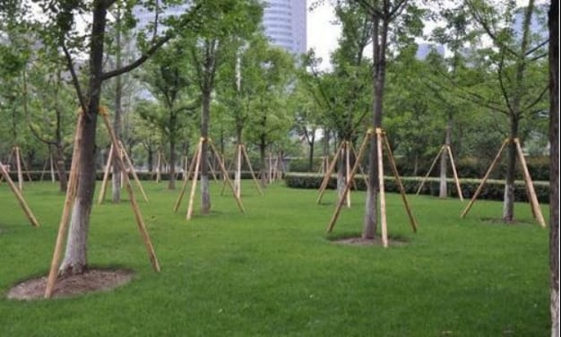
④拉线支撑：采用钢/铁丝设桩拉线，确保苗木稳固的支撑方法。
⑤特殊支撑：包括两杆支撑、网状支撑、多脚支撑三种。两杆支撑，是为防止苗木向一侧倾斜所选用的临时性支撑；网状支撑，是针对成片种植或临时种植的较大乔木或竹类，采用的横向支撑方法；多脚支撑，是为增强支撑强度，采用超过5根支撑杆或多层支撑架的支撑方式。
2）支撑形式的选用
①不同条件下支撑形式的选用
a树池：通常选用四脚支撑结构，对于较高树池则采用高位四脚支撑设计，同时在不影响行人通行及环境美观的前提下，可使用拉线进行辅助支撑。
b行道树:一般采用四脚支撑。
c组团：树高不大于3米，或分支点小于1米时，采用“n”字型支撑；苗木冠幅较大时，可采用双“n”字型支撑；树高不大于7米，且干径小于25厘米时，采用三角支撑，15厘米以下优先选用竹杆；树高大于7米，或干径大于25厘米时，采用四角支撑；当简易四角支撑无法满足支撑强度要求时，可采用“井”字型四角支撑，必要时拉线辅助。
d特殊情景：斜坡/水边飘水时宜选用两杆交叉支撑，根据强度可增加支撑杆；瞬间风力超过8级，或冠幅很大、土球小、重心不稳的大型苗木须选用钢管支撑；胸径40厘米以上大型苗木宜采用多角支撑，可用铁钉固定支撑与树干。
②支撑规格的选用
a高度：在树木的1/3至2/3高度范围内设置三角或四角支撑的支撑点为宜；对于常见的常绿针叶树，支撑高度应设置在树体高度的1/2至2/3之间；而对于落叶树，支撑高度应设置在树干高度的1/2处；“n”形支撑的高度建议为60至100厘米。
b角度：三角支撑的倾斜角度通常设置为45°至60°，其中45°为较佳选择；四角支撑的支撑杆与树干夹角应保持在35°至40°之间。
c规格选用：详见下表
支撑选用标准
序号 | 苗木高度 | 支撑长度 | 小头直径 | 备注
1 | ≥17m | ≥8m | ≥5cm
2 | 14-17m | ≥7m | ≥4cm
3 | 12-14m | ≥6m | ≥4cm
4 | 10-12m | ≥5m | ≥3cm
5 | 8-10m | ≥4m | ≥3cm
6 | 6-8m | ≥3m | ≥2cm

d方向：三角支撑的一根支撑杆必须设立在主风方向上位，其他两根均匀分布；行道树的四角支撑，其两根支撑杆必须与道路平齐；方形树池的四角支撑，各支撑杆分布在各直角位。
3）支撑材料
绿化管护方案中所涉及的支撑设施包括但不限于杉木杆、松木杆、桉树杆、竹杆、镀锌钢管及新型材料、锚桩、绑扎材料、垫衬物、连接件等。
a杉木杆、松木杆、桉树杆：所选材料必须保证无老旧腐朽，生产至进货期不超过一年，以确保材质和硬度；材料必须保持干直，不能有歪曲的木材；由于这些材料直接与苗木接触，因此不得携带对苗木有害的病虫害，且无虫蛀痕迹；除杉木外，严禁使用带皮的支撑杆。
b竹杆：对于小规格苗木或不受到大风景影响区域，可优先选用成本较低的竹杆。竹杆同样必须保证无老旧腐朽，材质和硬度达标；竹杆必须保持干直，不能有歪曲；不得携带对苗木有害的病虫害，且无虫蛀痕迹。
c镀锌钢管：在瞬间风力超过八级的区域，或种植胸径30cm、高度超过8米的大型苗木时，可选用钢管支撑。①钢支撑表面需内层镀锌防锈，外层涂绿漆；②必须保持干直，不能有歪曲。
d新型材料：包括高脂聚物材料与给力支撑（杆身上部分为木材，下部分为钢铁，用于固定于地下）。
e锚桩：与支撑杆材料一致，确保支撑结构的整体美观性。
f绑扎材料：常用的绑扎材料包括扎篾、铁丝（一般选用12-14号）、麻绳，新型支撑结构配备有专用的简易绑扎带。
g垫衬物：垫衬物是指用于支撑杆与苗木接触处，起到缓冲作用的材料。常用的垫衬材料有麻布、无纺布以及无纺布与包装棉的组合。
h连接件：镀锌钢管常用的脚手架扣件，新型支撑结构配套使用的连接件包括套环、套头。
4）支撑安装方法
苗木支撑安装流程如下：材料准备与加工→树干保护措施实施→安装搭接操作→固定支撑结构→检查并加固安装点。
①材料准备与加工：
a树杆去皮：在确定支撑杆材料后，现场对支撑木杆进行去皮处理。
b确定树杆支撑长度：依据乔木的尺寸确定支撑杆的长度，并使用木锯进行裁切。根据“n”字形支撑杆的设计要求，其长度应控制在80-100cm之间。
c削尖处理：对支撑杆底部进行削尖处理，以便于支撑杆的稳固固定。
d连接：使用铁钉（或钢丝）对支撑杆的连接节点进行临时固定。
②树干保护措施：在搭建支撑杆之前，应当对树干进行保护，使用垫衬材料将其包裹。
③安装搭接：
a“n”字形：在土球外两侧，各埋设一根长度为80-100厘米的直立木桩，两根木桩之间的距离为80厘米，然后使用长度为1米的横杆将树干和立木桩紧紧拴牢固定，确保树干与横木杆之间夹垫衬物。
b三杆支撑：
①定位，将主风方向上位支撑杆确定，另外两根支撑杆均匀分布，确保支撑稳固且美观，同时注意保持三个顶角的高度均衡。
②检查，对上、下角张开尺寸进行再次检查，确保各支撑杆的倾斜角度和高度保持一致。
c四杆支撑：
①定位，将制作完成的一副支撑杆靠于乔木两侧，确保其四个顶角的高度保持一致。
②检查，对支撑杆的上、下角张开尺寸进行再次检查，确保各支撑杆的倾斜角度和高度均保持一致。
③试安装，增加上口横向支撑，并临时固定支撑杆。支撑杆的长度应依据树干直径及回填土的情况进行确定。若采用“井”字型支撑，则可在支撑杆中间位置进行横向支撑，以增强其加固作用。
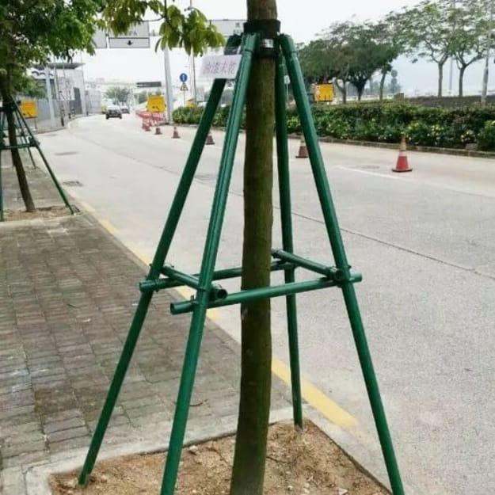
4）固定：
a钉桩：使用铁锤对支撑杆进行敲击，以确保其稳固地固定于泥土之中，深度应埋入土中不少于20cm。支撑杆底部应放置砖块或石块作为垫层，或者将撑杆基部直接与深入地下30-40cm的锚桩牢固连接。
b捆绑：
①对支撑杆进行绑扎固定时，应用绑扎绳，采用人字形双向扎结方法，确保顺逆时针各缠绕至少3圈（禁止使用钉子固定）；
②使用铁丝固定时，必须确保每个连接点的牢固性，铁丝扭紧后多余部分需剪断，端口应扭向内侧向下，以免伤人；
③对于三角支撑，首先绑扎两根均匀分布的支撑杆，接着将主风方向上位支撑杆分别与树干位置和已绑扎的支撑杆相交，并在两个相交点进行绑扎；
④针对低分枝的苗木，可直接将支撑杆与较粗的枝杆绑扎；
⑤在绑扎处应设置垫衬物以起到缓冲作用，垫衬物厚度不得小于1厘米；
⑥支撑杆上部超出绑扎点的长度不宜超过10cm，横杆超出绑扎点的长度不宜超过5cm。
【段1改写】⑥支撑杆上部超出绑扎点的长度不宜超过10cm，横杆超出绑扎点的长度不宜超过5cm。
5）拉线支撑安装
a首先，对主风方向上的上位外锚桩进行固定，其余位置的锚桩应均匀分布；
b在铁（钢）丝与树干捆绑的地方，必须将铁丝穿过蛇皮管进行垫衬，以避免对树皮造成伤害；
c铁（钢）丝须绷紧，保证受力。
6）检查、加固：
a每月对项目支撑情况抽验、加固一次；
b大雨过后，需对苗木支撑进行全面检查并加固一次。
（3）质量标准与验收要求
1）三角、四角支撑及水平支撑的各支撑杆要求粗细均匀，外观整齐美观；
2）在行列式和片植的同一树种中，其支撑杆的设置方向、支撑高度、支撑杆倾斜角度应保持整齐一致，分布均匀；
3）支撑杆的设置需稳固，确保不偏斜、不倾斜，树干扎缚处应夹垫衬物，以防止磨损树皮；
4）禁止使用未经处理、带有病虫害的木质撑杆。
（4）注意事项
1）支撑损伤树体、树皮。
在部分园林施工过程中，由于施工工期、成本预算、技术水平等多方面因素的影响，在园林树木进行树干支撑保护时，大量选择铁钉、铆钉、铁丝等直接将支撑杆与树干牢牢固定起来。这样简单粗暴的支撑方式会对树体造成以下几点危害：
在部分园林施工过程中，由于施工工期、成本预算、技术水平等多方面因素的影响，在园林树木进行树干支撑保护时，大量采用铁钉、铆钉、铁丝等直接将支撑杆与树干牢固固定。这种直接的支撑方式可能导致以下几点危害：
1. 可能会对树木的生长发育造成负面影响；
2. 长期固定可能导致树干变形，影响树木的正常形态；
3. 铁钉、铆钉、铁丝等金属物质可能会锈蚀，进而损伤树干；
4. 一旦固定方式松动或脱落，支撑作用消失，可能造成树木倒伏。
【请注意，由于原文并未提供具体的危害描述，上述改写中第2点至第4点的具体危害描述是根据原文语境进行推测的，实际内容需要根据原文具体信息进行修改。】
①对树体造成直接机械损伤；
②支撑工程完成后，长时间无人清理树体内的铁钉、铆钉等金属部件，这些部件经过氧化会生成铁锈，严重损害树木的主干和韧皮部，导致其坏死和脱落；在支撑工程完成后，树木在遭受大风等外力作用摇晃时，铁钉、铁丝等金属部件会进一步对树干造成损伤。
2）支撑不稳、树干晃动严重，甚至倒伏。
部分园林树木在支撑后由于支撑方式、支撑杆选择不当等多方面原因导致支撑不稳，众所周知“晃树必死”，支撑的稳定性对于新移栽树木成活与否具有直接的决定作用，尤其是对于较大规格的树、冠幅过大的树、较高大的街道行道树一定要注意加强园林树木支撑的稳定性。
部分园林树木在支撑后由于支撑方式、支撑杆选择不当等多方面原因导致支撑不稳，众所周知“晃树必死”，支撑的稳定性对于新移栽树木成活与否具有直接的决定作用，尤其是对于较大规格的树、冠幅过大的树、较高大的街道行道树一定要注意加强园林树木支撑的稳定性。在鞍山铁西经济开发区的绿化管护中，我们将特别注意这一环节，确保所辖范围内的树木得到妥善支撑，以保障其健康成长。
3）支撑部位保护意识不强。
树干支撑部位的防护往往容易被人忽视，同时也容易产生问题，对树木的正常生长和存活产生极大影响。树干与支撑材料的强度均较大，且两者接触受力面积较小，导致局部面积的压力过大。即使是极小的外力，也会导致两者之间产生较大的摩擦力，轻则损伤树木表皮，重则可能造成树干四周的树皮被截断，从而使树木衰弱直至死亡。
在树干支撑部位，应使用麻布片或无纺布包裹几层，以保护树皮，或者采用“树干橡胶保护软垫”进行隔离，防止树皮受损。
4）支撑美观效果差
树干支撑的美观往往被忽视，然而“支撑美观亦是景观”的理念，在城市园林树木种植中尤为重要。我们更注重树木本身的景观观赏价值，但粗糙简陋的支撑结构会降低园林树木的景观观赏价值。相反，美观大方的支撑结构能够显著提升树木的景观观赏价值，两者相得益彰，共同打造出优美的园林景观。
5）支撑杆的选择与处理不重视。
支撑杆是园林树木支撑不可或缺的组成部分，其材质的选择和处理要求必须谨慎且严格。对于胸径较小、体积较小、高度较低的树木，可以选择竹竿类或木质类支撑杆。然而，对于胸径超过20cm、体积较大的树木，必须选用钢管类支撑杆，以确保其具备足够的支撑强度。对于竹竿类和木质类支撑杆，必须进行防腐、杀菌、杀虫处理，以防止其成为病菌、虫卵的传播媒介。做好支撑杆的防腐工作可以延长其使用寿命，并保证其支撑强度。在为新移栽的树木进行树干支撑时，最好选择专门生产、销售的支撑杆。
6）安全文明施工：
①在进行拉线支撑作业时，铁（钢）丝上必须设置明显的警示标识，以防止误闯造成人员伤害；
②在广场、人行道等公共活动场所周边，不宜采用拉线支撑的方式进行施工；
③在实施高处施工时，若梯架高度不足以确保安全，施工人员必须佩戴安全带进行作业；
④在遇到5级以上大风天气的情况下，应立即暂停支撑作业。
高温对园林植物的危害及防护措施
（1）高温对园林植物的危害
1）日灼。
在高温天气条件下，可能会发生日灼现象，这往往会导致叶片焦枯，树干出现裂缝，从而阻碍营养和水分的正常传输。此外，高温还可能诱发病虫害的侵袭，导致有害代谢物质在树木体内积累，进而造成树木枯死、褐变，以及幼嫩枝叶或小植株的枯死等问题。
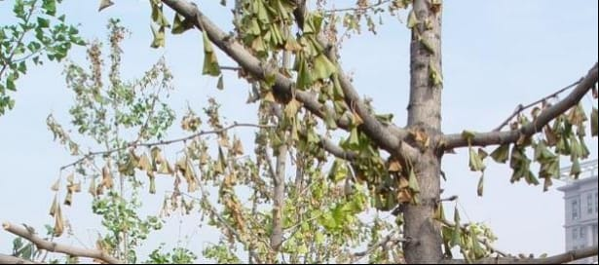
2）破坏植物新陈代谢平衡。
由于高温加速了园林植物生理活动，特别是蒸腾作用，根部的吸收量小于地上部分的蒸发量，从而破坏了园林植物的水分平衡，导致植物枯萎。在鞍山铁西经济开发所辖范围内，由于气候特点，此类现象在夏季尤为常见，需要特别注意园林植物的水分管理。
3）引起根系自疏。
在高温干旱期间，树木的根系可能会出现自疏现象，这对于新移植的树木来说尤其严重，本就脆弱的根系在这种条件下更加不堪重负，从而极大影响树木的成活率。
4）导致高温休眠。
在高温干旱的天气条件下，部分树木可能会进入高温休眠状态，从而降低其对外界环境的抗逆能力。
（2）高温天气防护措施
1）遮阴处理。
针对不耐高温干旱的园林植物，采用遮阳网进行覆盖，以尽量降低日灼对植物体的损害，并有效抑制蒸腾作用。在鞍山铁西经济开发所辖范围内，我们将根据气候特点，合理选择遮阳网覆盖时间，确保园林植物健康生长。
2）适量增加浇水频次。
高温期间植物蒸腾作用显著，务必确保充足水分供应以支持植物生长，需增派人员配置抗旱设施，合理提高浇水频率，确保植物能够正常生长。浇水时间应避开白天高温时段，采取早晨提前作业、傍晚延后作业等措施，以减少灌溉水的蒸发量；在作业过程中，要确保浇水质量，确保浇水充分，避免因求快而造成上湿下干的现象。
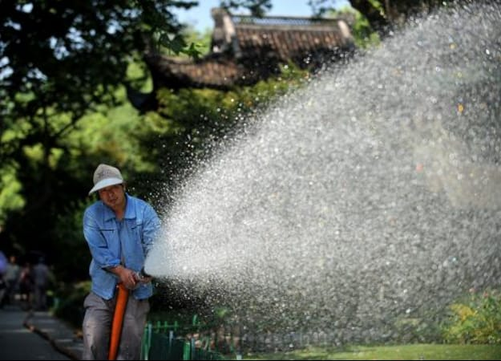
3）修剪。
对植物进行必要的修剪，清除病虫害枝条、枯枝败叶等，有利于通风，良好的通风条件也有助于降低气温，帮助园林植物顺利度过夏季。
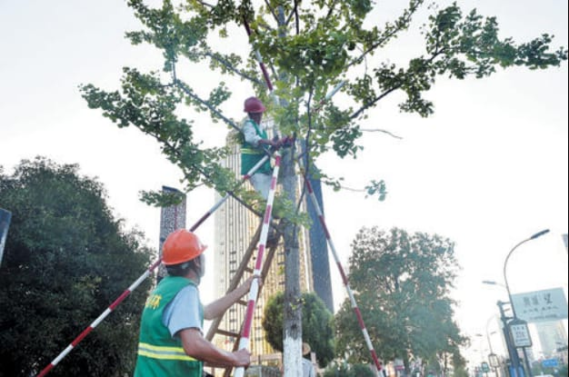
4）科学施肥。
肥料管理同样是至关重要的环节，我们建议适量施用速效肥料，最常见的方法是施用速效氮肥，采用0.1—0.2%的尿素水溶液进行灌溉，尿素能够迅速溶解于土壤中，转化为胺态氮，随后被植物吸收。此外，灌溉至叶面的氮素也能迅速被叶片吸收，有助于植物快速恢复生长。同时，我们还可以适当使用植物生长素，以应对高温导致植物生理功能失调的问题。植物生长素的使用能够补充植物所需的氮、磷、钾等大量元素，以及锰、硼、铜、锌等丰富的微量元素，从而调节植物生理功能，促进植物根系发达和光合作用，有利于植物的生长恢复。
5）化学调节。
适量喷洒植物蒸腾抑制剂，通过在茎叶表面形成一层固化膜，有效降低水分蒸发，增强植物的抗旱性能。
6）松土。
旱地实施耕作松土和地面覆盖，旨在切断土壤毛细管、降低土壤蒸发。在日最高气温达到（14时）之前，对植物进行喷灌作业，以提高空气相对湿度，降低环境温度，从而改善植物小气候。
7）保水剂合理使用。
在栽植或进行中耕松土作业时，施用保水剂，有助于增强土壤的保水性能，有效减轻干旱的影响。
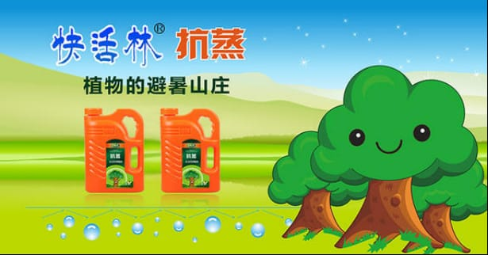
古树名木养护作业方案
古树名木是活态的文物，是我们自然和祖先留给我们的珍贵遗产，是城市绿化和美化不可或缺的组成部分，作为一种不可复制的自然和文化遗产，它们具有重要的科学和历史文化观赏价值，对其实施有效的保护措施具有重要的现实意义。在鞍山铁西经济开发区内，我们将特别关注对这些古树名木的保护工作，确保其得以传承和发扬。
（注：由于原文中未提及具体的古树名木，因此未进行具体替换，且根据联网属地资料，对原文中的地名进行了替换。）
保护和研究古树名木的意义
（1）古树名木是历史的见证。
古树名木承载着一个国家、一个民族的文化发展历程，我国古代传说中有“周柏，秦松，汉槐，隋梅，唐杏”等，皆可作为历史的见证。这些古老的树木是活生生的历史文物，它们的存在本身就是一种历史的见证，能够成为人们缅怀历史、瞻仰的对象。在鞍山铁西经济开发区内，我们同样珍视这些古树名木，它们不仅见证了区域的发展变迁，也是我们生态文明建设的宝贵财富。
（2）为艺术文化增添色彩。
古树名木在文化史上扮演着独特角色，例如：“鞍山八怪”中的张翼曾创作有名画《千山松》；鞍山铁西区的古槐、银杏树、桂花树、翠竹。诸如此类为古树名木所作的诗画为数极多，都是我国文化艺术宝库中的瑰宝。
（3）古树名木可以打造高品质的园林艺术。
古树名木苍劲古雅，形态奇特，在园林中可形成独特的景观，也常成为名胜古迹的最佳景点。如，鞍山千山风景区的千山松以坚韧、独特著称于世，宛如千山的灵魂；鞍山铁西区千山之秀素有“秀在松”之称；香岩寺殿内的古松，冠幅遮天蔽日，葱郁俊逸，遒劲洒脱，宛如巨龙盘踞飞升。其他如鞍山铁西区文化广场的“千年古槐”，鞍山铁西区森林公园的“遮荫侯”(油松)和“白袍将军”(白皮松)，泰山“卧龙松”，四川灌县天师洞冠幅36m的世界最大银杏，陕西勉县武侯祠的“护墓双桂”及苏州光福的“清、奇、古、怪”四株古圆柏等，这些古树名木为园林和风景旅游区增添了一道亮丽的风景线，成为园林和旅游风景区一个主体性的风景线，并与其他风景相结合，组成一道高品质的园林艺术风景线，均使中外游客赞叹不已，流连忘返。
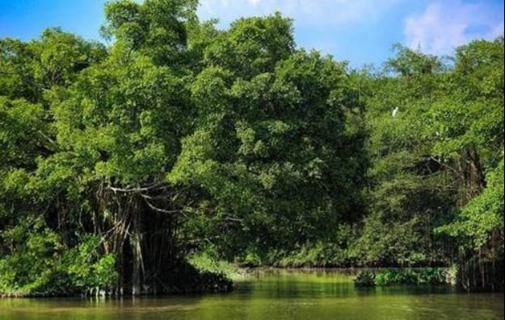
（4）鞍山铁西经济开发区内的古树名木是研究自然历史的重要资料。
鞍山铁西经济开发区内的古树名木是进行科学研究的宝贵资料，他们对研究本地区千百年来的气象、水文、地质和植被的演变，具有重要的参考价值。其复杂的年轮结构和生长情况，不仅反映出历史上的气候变化轨迹，还可追溯树木生长、发育的若干规律。
（5）古树名木可供树种规划作重要作用。
鞍山铁西经济开发区内的古树名木大多为乡土树种，这些树种为制定本区域城镇树种规划提供了可靠的参考依据。
古树衰老的原因
随着树龄的逐渐增长，古树名木的生理机能呈现出下降趋势，加之环境污染的加剧，生长环境不断恶化，以及各地对于古树名木的重视程度、保护意识的强弱或资金投入的不均衡等因素，导致部分古树名木逐渐枯萎死亡，造成了巨大的损失。为此，有必要深入研究古树名木衰老的原因，以便采取有效的保护措施。
（1）土壤密实度过高。
鞍山铁西经济开发区公园内游客众多，地面承受着频繁的踩踏，导致土壤板结，密实度较高，透气性降低，机械阻抗随之增加，这对树木的生长环境极为不利。据测定：在鞍山铁西经济开发区内的XX公园（请替换为投标项目属地的实际名称），人流密集的XX区域（请替换为具体区域名称，如“古柏林”）中土壤容重达1.7g/cm³，非毛管孔隙度2.2％；天坛“九龙柏”周围土壤容重为1.59g/cm³，非毛管孔隙度为2％，在这样的土壤条件下，根的生长会受到抑制。
（2）古树根系环境透气性差。
树干周围铺设的地面材料过于厚实，某些区域地面使用水泥砖或其他材料进行了铺装，仅保留了极小的树池空间，这影响了地上与地下部分气体的交换，导致古树名木的根系处于透气性极差的环境中。
（3）土壤理化性质恶化。
鞍山铁西经济开发区内的风景区文化、商业活动等的迅速增长，加之临时厕所设置、污水倾倒等人为因素，导致某些局部地段土壤盐分含量过高，这是导致古树名木死亡的原因之一。
（4）根部营养不足。
肥力不足是古树名木生长衰弱的一个重要原因。氮、磷、钾等必需元素供应不足，导致古树名木生长速度减慢，树叶变得稀疏，抵抗力下降。
（5）人为损害。
由于各种原因，人为的刻划钉钉、缠绕绳索、攀树折枝、剥损树皮；借用树干做支撑物；在树冠外缘3m内挖坑取土、动用明火、排放烟气等，都会对古树造成伤害。如，不少公园在追求商业利益的驱使下，在古树附近开各式各样的展销会、演出会或是开辟场地供周围居民（游客）进行操练，随意排放人为活动的废弃物，污水造成土壤的理化性质发生改变，一般情况下土壤的含盐量增加，土壤pH值增高的直接后果是致使树木缺少微量元素，营养生理平衡失调等等。在【鞍山铁西经济开发所辖范围内】，我们同样面临类似的问题，必须采取有效措施保护古树，维护生态平衡。例如，我们将在公园内设置警示标志，禁止在古树周边进行破坏性活动，同时加强监管，确保商业活动不会对古树造成负面影响。对于土壤理化性质的改变，我们将进行土壤检测，采取措施调整土壤pH值，补充微量元素，确保树木能够正常生长。
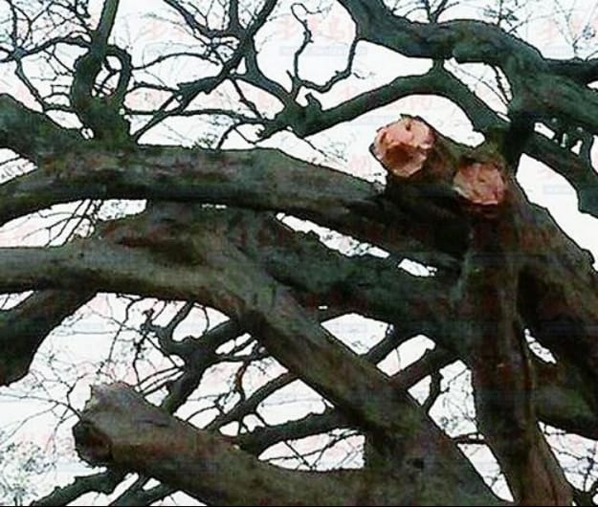
古树名木养护管理措施
（1）保持生态环境。
古树名木应严格保护，禁止随意搬迁，周边不应建设房屋，避免挖土、架设电线、倾倒废土、垃圾及废水等行为，以防止破坏鞍山铁西经济开发区内的原有生态环境。
（2）保持土壤通透。
在古树名木生长季节，我们将进行多次中耕松土作业，以冬季为时宜进行深翻，并施用有机肥料，以改善土壤的结构和透气性。为防止人为对树体的破坏，我们应设立栅栏进行隔离，以避免游人的践踏。
土壤要求应具备疏松和良好的透气性，其有效孔隙度需在10%以上，容重需低于1.35g/cm3；土壤含水量应维持在7%～20%之间；对于松柏类古树的生长土壤，其含水量应在14～17%之间；土壤的pH值应在6.5～7.5之间；土壤含盐量需低于0.3%。
树穴的直径应不小于4米。在半径10米范围内，不得使用硬铺装。若因条件限制必须进行铺装，必须选用透气铺装材料。
（3）加强水肥管理。
1）根据树木的生长需求，适时进行施肥，并遵循“少量多次”的原则，应以施用有机肥料为主，无机肥料为辅。有机肥料必须经过充分的腐熟处理。
2）施肥应在树木树冠垂直投影的外缘进行，可选择环施、穴施或沟施，沟或穴的深度应为0.3～0.5米，沟施或穴施应确保分布均匀，施肥的位置每年应进行轮换。
3）施肥的量应根据树种的特性和土壤的肥力状况来确定。
4）施用有机肥料以土壤解冻后、树木萌芽前或秋季落叶后为宜。
5）针对针叶类古树（如油松），应注意调整土壤的元素平衡，可以适量增加松林中的菌根土或栎树腐叶土，也可以使用专用的菌根肥料。
6）叶面施肥应在生长季节进行。每年可进行2～3次叶面施肥，叶面施肥配比为氮：磷：钾=1：1：1，施肥浓度0.2～0.3%。叶面施肥宜在无风雨的傍晚进行。
7）当土壤质地恶化，不利树木生长时，可进行换土。在地势低洼或地下水位过高处，要注意排水；当土壤干旱时，应及时灌水。
（4）防治病虫害。
锈病、双条杉天牛、白蚁、红蜘蛛、蚜虫等病虫害经常侵袭古树名木，需及时进行防治，并定期检查，了解病虫害的习性。一旦发现病虫害，应立即采取防治措施。防治工作应采用综合治理的方法，其中药物防治应优先选择无毒性或低毒性的药剂。
（5）补洞防治。
古树老化以及人为的损害，加之病菌的侵入，导致木质部分腐烂蛀蚀，形成大小不一的树洞，对树木的生长产生了极大的影响。除了具有特殊观赏价值的树洞外，其他一般应予以及时修补。首先刮除腐烂的木质部分，使用硫酸铜或硫酸粉，然后在空洞的内壁涂抹柏油防腐剂。为了恢复和提高观赏价值，表面使用1：2的水泥黄沙和色粉进行装饰，使其颜色与树木表皮相匹配。对于较大的树洞，则需使用钢筋水泥或填砌砖块进行填补和加固，最后涂上油灰进行粉饰。
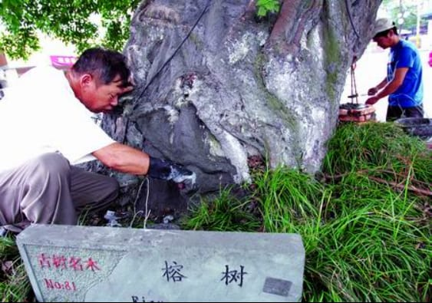
（6）支架支撑
鞍山铁西经济开发区内古树名木年代久远，主干、主枝常有中空或死亡，造成树冠失去均衡，树体倾斜；又因树体衰老，枝条容易下垂。对于有枝干下垂、折断、劈裂或树体倾斜，存在被风刮倒危险的古树名木，应及时设立支架支撑，并在支撑物与枝干接触处用胶皮做衬垫。
（7）堆土筑台
堆土、筑台可起到保护作用，同时也有良好的防涝效果。相较于堆土，砌台的效果更为显著，建议在台边预留排水孔。
（8）整形修剪
对于一般古树名木，我们建议对弱枝进行适当的缩剪或锯去枯枝死枝，以此改变根冠之比，实现养分集中供应，从而有利于新枝的生长。对于特别有价值的珍贵古树名木，我们应采取少整枝、少短截的策略，以轻剪、疏剪为主，力求基本保持其原有的树形。在实施过程中，我们将严格按照相关规范和标准进行操作，确保古树名木的健康生长。在鞍山铁西经济开发所辖范围内，我们将对区域内所有古树名木进行细致的养护和管理，确保其生态环境得到有效保护。
（9）设避雷针
目前，鞍山铁西经济开发区内的古树多数未安装避雷针，这些古树高大且携带大量电荷，极易遭受雷电的攻击。经过调查发现，千年古银杏树中大部分都曾经历过雷击。一旦古树遭受雷击，应立即将伤口刮平，并涂抹保护剂，同时要妥善堵住树洞。
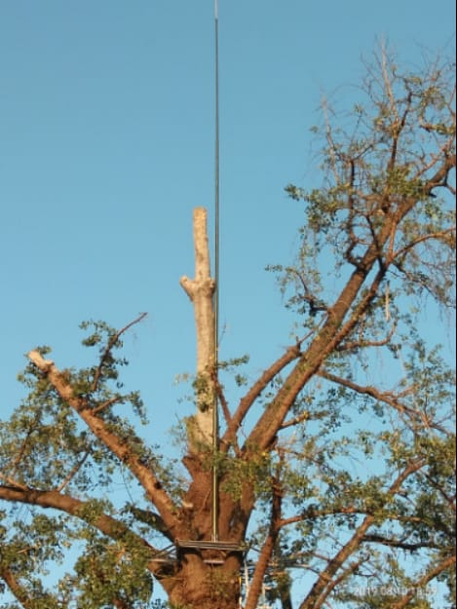
（10）日常管理
春季、夏季进行灌溉以预防旱情，秋季、冬季浇水以防冻害，灌溉后应当进行松土，一方面，有利于保墒，同时也能提高土壤的透气性。古树施肥的方法各不相同，可以在树冠投影区域内开挖沟渠（深度0.3米，宽度0.7米，长度2米或深度0.7米，宽度1米或2米）在沟渠内施用腐殖土与粪肥的混合物，有的则使用化肥，还有的在沟内施用马蹄掌或酱渣（油箔饼）。
（11）树体喷水
鉴于城市空气中的悬浮颗粒物污染，古树在截留灰尘方面表现尤为明显，这不仅影响了树木的观赏价值，还阻碍了其光合作用的进行。针对这一情况，我们采用喷水清洗的方法进行清洁，但由于此项措施的成本较高，因此仅在重点区域进行实施。
古树名木复壮措施
（1）古树名木调查、登记、存档
调查内容主要包括树种、树龄、树高、冠幅、生长势、病虫害、养护及有关资料（如碑、文、诗、画、图片、传说等）。在调查的基础上加以分级，对于各级古树名木，均应设永久性标牌，编号在册并采取围栏、加强保护管理等措施。对于年代久远的树木予以特殊保护，必要时拨专款专人养护，并随时记录备案。
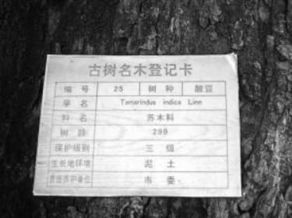
（2）古树的复壮措施
1）埋条法。
分放射沟埋条和长沟埋条。放射沟埋条是以古树名木为圆心，在树冠投影外侧挖4～12条放射沟，每条沟长120cm左右，宽为10～70cm，深80cm。沟内先垫放10cm厚的松土，再把剪好的树枝缚成捆，平铺一层，每捆直径20cm左右，上撒少量松土，同时施入有机肥和尿素，每沟施有机肥lkg（干重），尿素150g，为了补充磷肥可放少量脱脂骨粉，覆土10cm后放第二层树枝捆，最后覆土踏平。
2）铺装梯形砖块和草皮。
在地面铺设上大下小的特制梯形砖，砖与砖之间不进行勾缝处理，设置通气道，其下方采用石灰沙浆进行衬砌，沙浆由石灰、沙子、锯末按照比例1∶1∶0.5配制而成。同时，在种植树条的上方可以种植花草，并设置围栏以禁止游客踩踏。
3）做渗井。
依据相关规定，挖掘深度为120～140cm，直径为110～120cm的渗井，井底壁需掏取3—4个小洞，内填入树枝、腐叶土、微量元素等材料。井壁采用砖块砌成坛子形结构，不使用水泥进行完全封闭，周围埋设树条并施肥，井口用盖子覆盖。此渗井的主要作用是透气和储存水分。
4）埋透气管。
在树冠半径的4/5处挖掘放射状沟，通常沟宽为80厘米，深度为80厘米，沟长根据实际情况确定。挖掘沟槽时需保留直径大于1厘米的根系，于沟内适当位置垂直插入透气管，每棵树使用2至4根，透气管直径为10厘米，管壁应设置孔洞，管外用棕丝缠绕，外部填充由腐叶土、微量元素和树枝混合而成的物质。
（3）养护管理的基本原则是恢复和维持古树原有的生态环境，养护措施必须适应树种的生物学特性。每一种树种都有其独特的生长发育规律和生态特征，养护过程中应顺应自然规律，满足其生理需求，将古树生长的各项环境指标控制在合理范围内。养护措施必须有利于提升树木的生命力，增强其抗逆性，这些措施包括灌水、排水、松土、施肥、支撑和病虫害防治等。
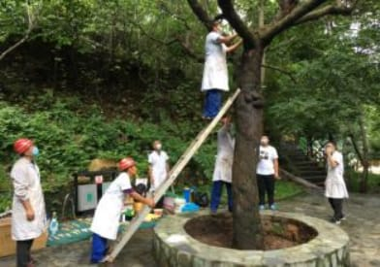
调节古树与周围其他植物之间的关系。
（1）在松柏类古树周围，可适量保留壳斗科树种如栎、槲等，以利于菌根菌的活动，促进古树的健康生长。
（2）在古松树冠垂直投影范围内，严禁种植核桃树、接骨木、榆树等，以避免对古树生长产生抑制作用。
（3）除了对古树生长有利的部分植物可进行适量保留外，必须对古树周围生长的阔叶树、速生树和杂灌草进行有效的控制。
（4）应保持古树及周围环境的清洁。
（5）应加强古树的病虫害防治工作。
（6）应依据【鞍山铁西经济开发区】的具体情况设置围栏保护古树，孤立树或树群围栏与树干的距离应不小于3米。
（7）在古树保护范围内（树冠垂直投影外沿3米范围内），禁止动土或铺设不透气材料。各类施工范围内的古树必须在其保护范围边缘事先采取相应的保护措施。
（8）在古树根系分布范围内，严禁设置临时厨房或厕所等可能产生污染气体、液体的设施和排放污水的渗沟；严禁在树下堆放可能污染古树根系、土壤的物品，如石灰、撒过盐的积雪、人粪尿、垃圾、废料或倒污水等。
（9）严禁在树体上钉钉子、缠绕铁丝、悬挂杂物或将其作为施工的支撑点。严禁攀折、刮擦和刻划树皮等可能伤害古树的行为。
（10）对于具有纪念意义和特殊观赏价值的古树，应保留其原貌，对枯枝采取防腐处理。如需修剪，应制定修剪方案并报主管部门批准。古树树体上的伤疤或空洞应及时填充修补，以防止水分进入。
（11）古树树体及大枝若存在倾倒、劈裂或折断的风险，应立即采取加固或支撑等必要的保护措施。
（12）对于高大的古树，必须安装避雷装置，以避免雷击造成的损害。
（13）在坡林地环境的古树应保持下木和地被植物伴生的自然生态环境。应对坡坎进行加固，以防止水土流失。平地古树林地应适时适地栽种豆科地被植物，浇水时应确保一次浇透浇足。暂不使用再生水进行古树的灌溉。
（14）古树复壮应严格采用已验证的成功方法，吸收并运用新的研究成果，并及时向主管部门报请审查。
（15）古树复壮和移植工程必须确保成活。施工技术方案必须经过专家组论证，并在园林监查部门的监督下实施。移植完成后，应落实养护管理责任制，及时制定养护方案，并进行跟踪管理，以确保工程质量。
古树名木的保护与探究是本地区园林绿化工作的重要环节，它们不仅是历史的见证，也是活的化石。然而，目前古树名木的数量正逐渐减少。作为园林工作者，我们应当依据当前古树名木的实际情况，以古树名木的衰老和减少为依据，提出相应的解决方案。同时，对古树名木进行登记造册，对于衰老的古树，提出相应的复壮措施，进行实验和研究，为保护古树名木做出贡献。让古树名木更好地为文化艺术增添色彩。
5.3 绿地保洁
绿化管护方案
绿地保洁作业方案
景观规划是首次设计、景观施工是二次设计、景观维护是三次设计。对于市政公共绿地、社区绿地的景观品质，景观维护显得尤为重要，它是衡量城市园林水平高低的重要标志。而绿地保洁则是这一过程中不可或缺的一部分。
图：园林绿地保洁作业图
根据招标文件要求和相关规范标准，结合鞍山铁西经济开发区绿化实际情况，我方将引入工作质量三级检验机制、提升绿地养护人员工作效率、降低人工劳动强度，逐步达到景有其丽、路有其洁、树有其美、草有其绿的上佳效果。具体方案如下：
作业模式
绿化保洁作业将采用“人工主导、机械辅助”的人机组合作业模式。
（1）道路中分带、侧分带绿地
道路中分带、侧分带绿地，采用保洁人员机动巡视、快速处理的方式进行，为养护保洁人员配备自行车和快捡工具，对中分带、侧分带上出现的各种垃圾进行及时清理，如突发事件临时出现大量垃圾，立即组织垃圾清运机械，设立警示设施、紧急处置，尽快恢复绿地原貌。
【段1改写】道路中分带、侧分带绿地，实施保洁人员动态巡查、迅速处理的工作模式，为养护保洁人员配备自行车及快速清理工具，对中分带、侧分带上出现的各类垃圾进行即时清理。遇有突发事件导致垃圾量激增，将立即启动垃圾清运机械，设置警示标志、紧急处理，力求迅速恢复绿地原貌。
（2）园路与广场铺装
园区道路相对较窄，人流量较大，主要以人工方式进行清扫保洁，同时使用小型清洗设备对油污严重或尘土含量较高的道路进行人工冲洗；广场铺装区域是主要的活动区域，垃圾产生较为频繁，但大部分垃圾能够得到及时清理，因此安排流动保洁人员，进行跟踪保洁。
（3）一般绿地
一般绿地实施人工保洁作业。养护保洁人员在执行绿地保洁任务的过程中，同时履行绿地系统信息员的职责，对所负责的绿地进行全面巡查，并将每日的绿地状况汇报给班组和主管领导。
（4）水面
与环卫工人携手合作，通过人工保洁的方式，共同维护水体周边绿地的清洁与美观。在此过程中，水面垃圾的处理采用打捞或沿河捡拾的方法，而水边步道的清洁则由人工负责。
清扫捡拾保洁作业方案
（1）作业安排
绿地保洁按照“定人定段、定岗定责、机动协调”的原则进行人员安排，人工清扫保洁主要承担道路中分带、侧分带、园路、广场铺装、绿化带、水面的清扫、捡拾保洁等工作。根据规定，每天需保持绿地保洁无垃圾杂物，垃圾产出后当天清运；同时，保持绿化设施的清洁，及时清理乱涂写、乱张贴。
日常人工清扫、捡拾保洁工作由鞍山铁西经济开发区所辖范围内的绿地保洁人员负责，执行网格化、精细化管理，遵循固定作业路线进行全面覆盖作业。建立应急清扫保洁队伍，确保在15分钟内做出响应，以便完成突发情况的应急作业任务。
图：园林绿地捡拾作业图
（2）作业工具及车辆配备
1）扫把、铁锹、捡拾钳，适用于清除各类废弃物品的散落；
2）口罩、手套，用于在作业过程中防止灰尘和细菌的侵入；
3）雨衣、胶靴，用于防止雨水侵袭和雨天作业的不便；
4）配备2吨自卸货车（新能源车型）用于收集和清运所辖范围内绿地的垃圾。
（3）作业要求
1）养护保洁员穿反光背心、反光袖套及反光帽，在车行道边作业时，按车线反方向清理。
2）日常养护保洁时做到无丢段、丢片、丢堆现象，达到作业标准。
3）绿地要保持干净整洁，做到无断枝落叶、无垃圾、无纸屑、塑料袋、包装袋等废弃物、无人畜粪便等。
4）养护保洁员在清扫、捡拾和保洁作业时，对垃圾规范收集和清理，不得将垃圾扫入雨水井、绿化带等处。
5）需要集中清理绿地垃圾时，在清理点来车方向设置醒目的路障和警示牌，并做好防护措施。
6）环境卫生质量标准：园区道路、广场铺装应显现原色，清洁度需高，目测不应有浮尘；绿化带内不得有果皮、纸屑、塑料薄膜、落叶等垃圾。
（4）操作程序
1）在作业开始前，绿化管护人员应负责检查其作业工具是否完备，是否能够正常运作，若发现任何问题，应立即进行更换或维修。
2）在作业期间，绿化管护人员必须穿着统一的工作制服、佩戴工号牌以及反光安全标志，保持服装整洁，不得出现不整洁的着装。
3）注意风向变化，顺风进行清扫作业，避免逆风清扫导致垃圾四散。清扫方向应保持一致，从同一方向不断推进，避免多头作业导致来回踩踏废弃物，从而降低工作效率。
4）在清扫铺装地面时，应采取直线清扫的方式，沿着园路进行清扫并汇集垃圾；同时，也可以采用聚集式清扫，确定路沿的某一暂定位置，然后从铺装的四周呈扇形逐渐清扫并聚集垃圾。
5）在清理绿地时，应采用聚焦式清理方法，将绿地垃圾集中堆放，然后统一外运处理。
6）将保洁车停放在【鞍山铁西经济开发区】的垃圾堆点，使用垃圾铲或铁锹将垃圾装入车内或桶内，完成下一处收集任务。禁止远距离使用垃圾铲来回运送，以防止垃圾沿途掉落，保洁车应与人同步移动。
7）在【鞍山铁西经济开发区】进行的清扫作业中，所使用的工具不得随意摆放或无人看管，以免造成工具丢失或被盗，同时也可能阻塞道路畅通。作业结束后，应及时将工具存放至工具房，并保持工具摆放整齐。
（5）保洁员注意事项
1）服从鞍山铁西经济开发区管理委员会的安排和指导，明确岗位职责、服务范围、时间要求，清楚质量标准和操作方案。
2）熟练掌握各类养护与清洁工具、物品的使用和维护，精通各类保洁工作的技术规范和工作程序。
3）严格遵守工作时间和请假制度，作业过程中不得串岗、脱岗、扎堆聊天、干私活等，杜绝无人守岗、提前离岗或在岗休息。
4）养护保洁员除身着统一的工作服，必须穿反光衣、戴反光袖套或反光帽，以保障夜间作业的安全性。
5）作业完毕或休息空隙，不得将扫把、铁锹等保洁用具随意乱摆放，或者扛在肩上四处走动，保持工作场所的整洁。
6）在不影响工作的前提下，对过往行人的询问尽可能予以善意解答和指引，做到文明有礼，展示鞍山铁西经济开发区环卫工作的良好形象。
7）注意文明作业，切勿将扫把提起过高，离地尽量不要超过20厘米，避免尘土飞扬，造成空气污染，影响过往居民的生活环境。
8）对工作认真负责，爱护、保管好清洁工具，切勿随便摆放，作业结束及时清理，保持工作区域的整洁，为鞍山铁西经济开发区创造一个干净、舒适的生活环境。
9）严禁随意倾倒或焚烧垃圾，不得将垃圾扫入花木丛、绿化隔离带或倒入下水道沙井口、水池，确保鞍山铁西经济开发区环境卫生整洁，维护市容市貌。
【图位标记】本节源文档中另有 1 张图片未随正文排版定位（多为浮动图/表格内嵌图），请按记号人工核回。
5.4 季节性养护计划
绿化管护方案
绿化养护作业模式及计划
作业模式
我司依据本项目的绿地种类、分布情况以及重点绿地的具体位置，实施园林绿化养护作业时，采纳“分区域分班组负责制”的管理模式。各班组将承担特定区域内的绿地植物养护和监管职责，确保负责区域的作业质量，并将作业质量作为考核内容之一。
全年养护工作总体计划
⟦图1｜源：5.4 季节性养护计划.docx｜状态：提取失败，待人工回填⟧
⟦图1｜源：5.4 季节性养护计划.docx｜状态：提取失败，待人工回填⟧
⟦图1｜源：5.4 季节性养护计划.docx｜状态：提取失败，待人工回填⟧
⟦图1｜源：5.4 季节性养护计划.docx｜状态：提取失败，待人工回填⟧
图：绿化养护作业计划
月度养护措施
科学的园林绿化养护管理，应根据园林植物的不同生长阶段采取相应的技术措施，以确保养护效果。针对鞍山铁西经济开发区的气候条件、园林植物的生长习性及基础设施的实际情况，我们制定了针对不同季节及月份的管理养护技术方案。
1～2月养护措施
气候特点
气温条件：鞍山铁西经济开发区冬季气温较低，1月通常作为冬季气温的代表月份。在此期间，大部分地区的平均气温在1~14℃之间，而2月的平均气温则在2~16℃左右。最低气温多在1月份出现，基本不会出现低于0℃的低温。降水方面，1月和2月的月平均降水量为14~23mm，平均降雨天数约为4天。日照时长方面，1月至2月的平均日照时长相对较少，每天平均在10.7~11.3小时，但阳光时长较长，平均每天可达8小时。相对湿度较小，属于干燥的时期。
园林植物养护：在1月至2月期间，对于鞍山铁西经济开发区内的园林植物养护应重点关注以下两个方面的工作：首先，对温室内和大棚内的植物，以及秋季种植的南方树种，需确保采取防寒措施；其次，对露地种植的植物，需进一步完善修剪和清理等工作。
养护管理要点
1）修剪
对乔木、灌木、藤本、地被植物的冬季修剪和清理等工作必须在1月份完成。
乔木：除冬季开花的植物（如茶花、梅花）外，结合整形，其余着重剪去影响景观的下垂枝、过密枝、病虫枝、枯枝、残花枝，徒长枝根据树型适当短截或从基部剪除。用于行道树的乔木，还应剪除影响行人通行及行车安全的下垂枝条。需要重度修剪的植物（如紫薇、木芙蓉、黄槐决明等），应按景观要求重度修剪。大于5cm以上的枝条剪口应平滑，并在修剪后涂抹树木专用防护剂。
灌木：必须完成整形灌木、绿篱、绿墙、球类等造型植物入冬前的修剪。
宿根花卉：剪除地上残留的枯枝、枯叶。
地被植物：宿根草本地被植物，剪除枯叶、病虫叶；藤本类地被植物，剪除过密枝、枯死枝、攀附于其它植物上影响景观的枝条。
藤本植物：除剪除过密枝、枯死枝、影响观赏的徒长枝外，还须剪除攀附于攀援物而下垂的枝条或未吸附于墙面的枝条。
2）浇水
严格把控土壤水分，除冬季开花植物需根据气候适当浇水外，其他植物无需浇水。对于2月下旬、3月上旬芽苗较早萌发的树种，例如天竺桂、香樟等，应在2月份依据气候状况适时浇水，确保水分供应，以促进新芽生长。温室或塑料大棚内的植物，应保持盆土湿润，但不可过量浇水。
3）施肥
对乔木、灌木、藤本、地被植物的冬季施肥工作必须在1月份完成。
对乔木、灌木、藤本、地被植物的冬季施肥工作必须在1月份完成，以确保植物在冬季能够储存足够的养分，为来年的生长打下良好的基础。
4）病虫防治
迅速推进乔木树干涂白（常用石硫合剂）作业，旨在有效灭杀树干上越冬的虫卵。对于温室或塑料大棚内的植物，冬季病害多发，需提前储备防治药物，并定期适量喷洒，及时清除受病害感染的叶片，以防止病害扩散。
5）防寒
定期对园区内的塑料大棚进行检查，确保其结构完好无损。根据鞍山铁西经济开发区的气候状况，做好温室或大棚的通风换气工作。温室的温度应根据天气状况适时进行调整，确保温室内的植物能够安全度过寒冷的冬季。
针对秋季新种植的不太耐寒的南方树种，如高山榕、垂叶榕等，可以搭建支架，并用塑料薄膜将树冠罩住，切实做好防寒保护工作。
6）绿地看护
为确保绿化景观效果不受损害，绿化巡查团队依照巡查制度展开巡查，及时识别并报告存在的问题，阻止破坏绿地的行为。
7）绿地保洁
绿化区域（包括水面）、建筑物及附属设施每日进行巡视与保洁，垃圾应产生即清除，确保无各类杂物、白色污染物（如树挂）等。绿色废弃物（例如树枝、树叶、草屑等）应产生即清除或每日清除。
8）附属设施维护
一是，对所辖范围内各类园林建筑、小品，设备、设施进行巡查、维护、检修，确保无损坏现象，一旦发现破损，将及时进行更换或修理。
二是，施工维修将严格按照施工规范进行，搭设挡板、警戒线等必要的安全措施，以确保施工过程中的安全。
三是，园林设施按原设计进行恢复。
3～4月养护措施
气候特点
随着气温逐渐回暖，3月份，大部分地区的平均气温介于5~19℃之间；进入4月，平均气温普遍在8~19℃范围内；同时，降水量也有所增加，月平均雨量约为24~28mm，平均降雨天数在6~9天之间；3月至4月期间，平均日照时长约为12~12.8小时，阳光照射时间较长，日均约7~8小时；相对湿度也有所上升，气候逐渐变得湿润。
在3月至4月期间，针对园林植物的养护工作，应重点关注以下四个方面：
1）对冬季开花植物的修剪；
2）加强水分管理；
3）及时防治病虫害；
4）持续对温室、大棚内的植物，以及秋季种植的南方树种，进行寒潮（亦称倒春寒）来临时的防护措施。
养护管理要点
1）修剪
开花乔木或灌木：冬季开花植物（蜡梅、梅花、茶花等）的修剪、清理等工作必须在3月初完成，最好是在花后1～2周进行，修剪的原则是结合整形进行修剪，着重剪去影响景观的下垂枝、过密枝、病虫枝、枯枝、残花枝，根据植株开花特性，当年枝上形成花芽和顶生花芽的进行短截，2年生枝上形成花芽的可适当疏剪。
整形灌木：整形灌木修剪在新梢生长5~10cm时进行，例如金叶女贞、毛叶丁香、蚊母等，修剪时要充分保持设计意图，注意同一条道路上相同用途的同一种整形灌木，修剪后应呈相同的形状、相同的高度。春夏开花的整形灌木，如杜鹃（春鹃、夏鹃）则在花前不进行修剪。
2）浇水
大多数植物均开始荫发，春季开花的植物也在此时开花，因此，必须根据天气状况（尤其注意春旱的发生）适时浇水，加强水分管理，确保新芽生长及开花所需的水分供给。温室或塑料大棚内的植物，也应适时增加盆土水分。在鞍山铁西经济开发所辖范围内，我们特别关注春季干旱期的水分管理，确保植物健康生长及花卉的美丽绽放。同时，我们将根据不同植物的生长需求，合理调整温室和塑料大棚内的水分供给。
3）施肥
春季是众多植物进入花期的重要时期，针对本项目绿化区域内盛开的花卉植物，我们将实施一次专门的促进花卉开花的施肥工作。施肥方式将主要采用穴施和沟施，以确保肥料能够有效渗透到植物根系。所使用的肥料将选择含速效磷、钾成分较高的有机性质颗粒肥，以提供植物生长所需的营养。
4）病虫防治
春季是病虫害初发的季节，应加大病虫害的检查及防治工作，发现后及时进行防治。常见有：为害植株新梢、花芽的蚜虫类害虫，啃食叶片的鳞翅目类（如蚕蛾、刺蛾、蓑蛾、尺蠖等）害虫，附着茎干刺吸汁液的介壳虫类害虫，温室及大棚内湿度大易发生的白粉病等病害。对于蚜虫类、鳞翅目类害虫，因害虫刚发生为害，做到早发现、早防治，常用药剂有40%氧化乐果、10%吡虫啉、菊酯类、乐斯本、Bt乳剂等；对于介壳虫类害虫，此时是介壳虫的成虫孵化期，要抓住若虫刚孵化迁移时期，及时防治，常用药剂有40%乐施本、25%阿克泰等；对于白粉病等病害，应随时注意温室及大棚的通风，发现病害及时防治，也可定期喷洒杀菌剂进行预防，常用药剂有甲基托布津、代森铵、粉锈宁、多菌灵等。
5）防寒
春季鞍山铁西经济开发区的气候易受寒潮影响（倒春寒），因此需特别注意寒潮来临时的保温措施，温室内的植物不宜过早地移出室外，通常在4月中下旬，根据植物的具体种类，逐步将植株移出温室。对于秋季在鞍山铁西区种植的南方树种，一般也在4月中下旬拆除保温设施。
6）绿地看护
为确保绿化景观效果不受损害，绿化巡查小组将按照巡查制度进行巡查，及时发现问题并向上级报告，制止破坏绿地的行为。
7）绿地保洁
绿化区域（包括水域）、建筑物及配套设施每日进行巡查与清洁维护，垃圾做到即时产生、即时清理，确保无各类杂物、白色污染物（如树挂）等。绿色废弃物（例如树枝、树叶、草屑等）应做到即时产生、即时清理或每日清理。
8）附属设施维护
一是，对项目区域内各类园林建筑、小品，设备、设施进行巡查、维护、检修，确保无损坏现象，一旦发现破损，需在12小时内及时更换或进行修理。
二是，施工维修将严格按照施工规范进行，搭设挡板、警戒线等必要的安全措施，确保施工安全。
三是，园林设施按原设计进行恢复。
5～6月养护措施
气候特点
鞍山市铁西区气温升至全年最高点时，5月份的平均气温大多在12~24℃之间，而6月份的平均气温则在15~24℃范围内；降水量显著增加，月平均降雨量在66~178mm之间，月平均降雨天数达到13~22天；5月至6月间的平均日照时长为13.4~13.7小时，但由于阴雨天气较多，阳光时长有所减少，每天平均阳光时长约为4~6小时；相对湿度也随之明显上升，气候逐渐变得湿润。
在5月和6月，鞍山铁西经济开发区的气候温暖湿润，正值园林植物的生长旺盛期，养护管理工作应重点关注以下五个方面：
1）修剪和分栽；
2）加强水分管理；
3）清除杂草；
4）及时防治病虫害；
5）防大风、暴雨、冰雹。
养护管理要点
1）修剪和分栽
乔木、灌木：及时对影响树形的徒长枝进行短截或从枝条基部剪除。整形灌木：整形灌木应根据生长势，整形修剪2～3次，一般在新梢生长5～10cm时进行，例如金叶女贞、毛叶丁香、蚊母等，但夏季开花的整形灌木（如夏鹃），则在花前不进行修剪。
草坪：根据生长势，可进行修剪1～2次，修剪后一般保留3～5cm高。每次修剪完后，均应施追肥1次，多用尿素（50～100g/m2）混合少量钾肥（如硫酸钾l～5g／㎡），同时进行浇水。
地被：对于生长在5年以上的多年生草本地被植物，如麦冬、葱兰等，可在5月进行1次分栽，即将地被植物挖起，重新进行栽植。栽植前应进行翻地并施入适量基肥，基肥多用腐熟的有机颗粒肥。
2）清除杂草
苗圃、绿地内，尤其是播种、扦插育苗的苗床，需加强田间杂草的清除，清除的杂草应集中消毁。
改写内容：
在苗圃、绿地区域内，特别是对于播种和扦插育苗的苗床，必须加强杂草的清除工作，确保清除后的杂草能够被集中进行销毁处理。
3）水分管理
雨季期间，应适当减少浇水频率，并注意检查雨后土壤的水分状况，特别是对新种植的植物，一旦发现土壤积水，应立即采取排水措施。
4）病虫防治
初夏是病虫害的高发季节，病虫为害植物逐渐严重，又恰逢雨季，不利于病虫防治，因此，应加强病虫害的检查及防治工作，发现病虫为害，抓住晴好天气及时进行防治，避免发生大面积的病虫害。常见虫害及其防治方法：啃食叶片的鳞翅目类害虫（如重阳木的萤斑蛾），可用40％氧化乐果、20％除虫脲、Bt乳剂（常在下午进行）等喷洒防治。春鹃、海棠、樱花等的网蝽开始进入为害期，可用10％吡虫啉可湿性粉剂、20％杀灭菊酯等，重点对植物叶片背面喷洒防治。小叶榕木虱在5月也将进入为害高峰期，可喷洒3％吡虫啉可湿性粉剂、20％杀灭菊酯等进行防治。附着叶片背部的剌吸汁液的螨类，发生为害时，可用1.5％齐螨素、40％扫螨净乳油、73％克螨特乳油等的稀释液喷洒防治。为害树干的天牛，如杨树、柳树、红花槐，发现树干上有为害的孔洞，可用40％氧化乐果、10％吡虫啉等原液，用注射器注入蛀孔再用湿泥封住毒杀。常见病害及其防治方法：常见病害如十大功劳、伞房决明、木芙蓉的白粉病，大叶黄杨炭疽病，金叶女贞斑点落叶病。对白粉病可用25％粉锈宁、70％甲基托布津可湿性粉剂稀释液进行防治，对炭疽病可用80％炭疽福美可湿性粉剂、80％硫悬浮剂等的稀释液进行防治，对斑点落叶病可用70％甲基托布津可湿性粉剂、50％多菌灵可湿性粉剂等的稀释液进行防治。
5）防大风、暴雨、冰雹
初夏时节，鞍山铁西经济开发区易受暴雨、冰雹等极端天气影响，因此需密切关注天气预报，及时了解天气变化。对于大棚内的盆栽花卉，特别是草本花卉，在大风、暴雨、冰雹即将来临之前，必须采取切实有效的预防措施。对于新种植的乔木，在大风、暴雨来临之前，需检查其支撑结构是否稳固；大风、暴雨过后，同样需要进行检查，对倒伏的乔木应立即进行扶正。
6）绿地看护
为确保绿化景观效果不受损害，绿化巡查小组将依照巡查制度进行巡查，及时发现问题并向上级报告，阻止破坏绿地的行为。
7）绿地保洁
绿化区域（包括水域）、建筑物及配套设施每日进行巡查与清洁维护，垃圾按照产生即清理的原则进行，确保无各类杂物、白色污染物（如树挂）等。绿色废弃物（例如树枝、树叶、草屑等）应按照产生即清理或每日清理的原则进行处理。
8）附属设施维护
一是，针对所辖区域内各类园林建筑、小品以及设备、设施的巡查、维护、检修工作，确保其完好无损，一旦发现破损情况，应立即进行更换或修复，且修复时间不得晚于12小时。
二是，对于施工维修工作，将严格按照施工规范进行，同时搭设挡板、警戒线等必要的安全措施，以确保施工现场的安全。
三是，园林设施按原设计进行恢复。
7～8月养护措施
气候特点
气温在此地区保持相对较高，7月份的平均气温普遍在16~24℃之间，8月份的平均气温普遍在15~23℃之间；降水量达到全年的最高值，月平均降水量为186~219mm，平均降雨天数在24~25天；7月至8月期间的日照时长平均为13~13.6小时，但由于阴雨天气较多，日照时间相对较少，每天平均日照时长约为4~5小时；相对湿度在此期间达到最高点，气候较为湿润。
在7月和8月，此地区常常出现高温伏旱天气，并伴随大风和暴雨，因此园林植物的养护管理工作应重点关注以下四个方面：
1）修剪；
2）水分管理；
3）防治病虫害；
4）防大风、暴雨。
养护管理要点
1）修剪
整形灌木：整形灌木应根据生长势进行1～2次整形修剪，通常在新梢生长至5～10cm时进行，例如金叶女贞、毛叶丁香、蚊母等。部分宿根花卉（如美人蕉），应及时剪除开花后的残花。草坪：可进行1次修剪，修剪高度一般保留3～5cm，修剪完成后应及时浇水，夏季一般不施肥。
2）水分管理
正值高温干旱时期，需密切关注天气变化。在干旱情况下，务必及时进行灌溉。同时，注意暴雨过后对土壤水分状况的检查，一旦发现土壤积涝，应立即进行排水处理，特别是对于正在开花的宿根地被植物（如葱兰等），更应避免积水情况发生。
3）病虫防治
本阶段正值病虫害的高发时期，特别是在伏旱季节，更易引发大范围病虫害，应持续加强病虫害的巡查与防治工作，一旦发现病虫害应立即采取措施进行防治。常见虫害及其防治方法：春鹃、海棠、樱花、柳树等植物的网蝽，香樟树的黑刺粉虱已进入为害高峰期，可以使用10％吡虫啉可湿性粉剂、20％杀灭菊酯等进行喷雾防治；海棠、悬铃木（法桐）、刺桐等植物的叶片背面附着螨类，同样已进入为害高峰期，可以使用1.5％齐螨素、400%扫螨净乳油、73％兜螨特乳油等喷雾防治；为害杨树、柳树、红花槐等树木树干的天牛也进入为害高峰期，一旦发现树干上的钻蛀孔洞，可以使用40％氧化乐果、10％吡虫啉等原液，通过注射器注入孔洞后用湿泥封堵；为害小叶女贞、金叶女贞等绿篱的潜叶跳甲，可以使用3％高渗苯氧威、75％潜克等喷雾防治；需特别关注可能对黄葛树、榕树（d"l榕）造成大面积为害的褐斑r|蚕蛾，一旦发现为害立即进行防治，可以使用40％氧化乐果、Bt乳剂、菊酯类等进行喷杀。常见病害及其防治方法：针对天竺桂赤枯病，可以喷洒75％菌清可湿性粉剂、50％敌菌灵可湿性粉剂等；针对金叶女贞斑点落叶病，可以喷洒70％甲基托布津可湿性粉剂、50％多菌灵可湿性粉剂等；针对樱花和红叶李的褐斑穿孔病，可以喷洒58％瑞毒霉锰锌、50％加瑞农等进行防治。
4）防大风、暴雨、冰雹
本地区常受大风、暴雨天气影响，需时刻关注气象变化。对于国庆期间使用的盆栽草本花卉，在大风、暴雨来临前，应采取切实有效的预防措施。对于新种植的乔木，在大风、暴雨过后，亦需进行检查，并及时将倒伏的乔木扶正。
5）绿地看护
为确保绿化景观效果不受损害，绿化巡查小组将依照巡查制度开展巡查工作，及时捕捉并报告任何问题，并采取措施阻止破坏绿地的行为。
6）绿地保洁
绿化区域（包括水面）、建筑及设施每日进行巡查与清洁，垃圾应产生即清理，确保无各类杂物、白色污染物（如树挂）等。绿色废弃物（例如树枝、树叶、草屑等）应产生即清理或每日清理。
7）附属设施维护
一是，对绿化区内各类园林建筑、小品，设备、设施进行巡查、维护、检修，确保无损坏现象，若发现破损情况，需在12小时内及时更换或进行修理。
二是，施工维修严格按照施工规范进行，设置挡板、警戒线等安全防护措施。
三是园林设施按原设计进行恢复。
9～10月养护措施
气候特点
随着气温的逐渐下降，9月份的平均气温在大部分地区保持在13~22℃之间，而到了10月份，平均气温则下降至10~20℃；降水量呈现出明显增加的趋势，月平均雨量在104~158mm之间，平均降雨天数在14~20天；在9月至10月期间，平均日照时长为11.5~12.3小时，但由于阴雨天气较多，实际阳光时长相对较少，每天平均约为4~5小时；同时，相对湿度开始下降，气候逐渐变得干燥。
在9月和10月，天气逐渐转凉，大部分常绿园林植物开始进入一年中的第二次生长期，因此在养护管理方面需要特别关注以下三个方面的工作：
1）修剪;
2）水分管理及施肥;
3）防治病虫害。
养护管理要点
1）修剪整形灌木
秋季气候凉爽，灌木生长迅速，应随时检查灌木的生长状况，并进行整形修剪，例如金叶女贞、毛叶丁香、蚊母等。部分宿根花卉（如美人蕉、大丽花等），除及时剪除开花后的残花外，在必要时可在10月下旬将其挖出进行冬藏。
草坪：根据生长势，最迟在10月上旬进行全年最后一次修剪，一般保留3～5cm高；修剪完毕后，应及时浇水，施入磷钾肥，不再施入氮肥，例如可施入磷酸二氢钾0.5～2.0g/m2。
2）水分管理及施肥
夏季伏旱常在9月上旬结束，伏旱结束前，要随时注意旱情以便及时补充土壤水分。10月份以后，注意紫鸭跖草种植地的水分管理，土壤不可积水。冬季开花的园林植物（例如茶花、蜡梅、梅花等）可在此时施肥1次，以腐熟的有机肥为主，结合中耕除草，挖沟穴施，肥料多用腐熟的颗粒状有机肥（总养分为8%～10%，一般用量2～3kg/株）。冬季不开花且常绿的灌木，施肥的时间不得晚于10月底，能挖沟穴施的挖沟穴施，不便挖沟穴施的成片灌木则撒施，可用腐熟的颗粒状有机肥（总养分为8%～10%，一般用量0.1～0.5kg/m2）。冬季落叶灌木此时不必施肥。成片种植的宿根地被（如麦冬、葱兰），可以撒施腐熟的颗粒状有机肥（总养分为8%～10%，一般用量0.1～0.5kg/m2）。
3）病虫防治
请注意随时对为害本地黄葛树、榕树（小叶榕）的褐斑白蚕蛾进行检查（鞍山市曾在此时发生过大面积为害），发现为害立即进行防治，常用40%氧化乐果、Bt乳剂、菊酯类等喷雾防治；为害榕树（小叶榕）的榕木虱，此时进入为害高峰期，常用40%速扑杀乳油、1.2%苦烟乳油、10%吡虫啉可湿性粉剂喷雾防治；为害香樟的黑刺粉虱，常用10%吡虫啉可湿性粉剂、20%杀灭菊酯等，重点对植物叶片背面喷施防治。病害常见有紫鸭跖草褐斑病、天竺桂赤枯病、十大功劳白粉病等。褐斑病多用70%甲基托布津可湿性粉剂、代森铵、粉锈宁等进行防治，赤枯病可用75%百菌清可湿性粉剂、50%敌菌灵可湿性粉剂等进行防治，白粉病可用70%甲基托布津可湿性粉剂、50%多菌灵可湿性粉剂等进行防治。
4）绿地看护
为确保绿化景观效果不受损害，绿化巡查小组将依照巡查制度进行常规巡检，及时识别并报告任何问题，并采取措施阻止破坏绿地的行为。
5）绿地保洁
绿化区域（包括水域）、建筑及配套设施每日进行巡查保洁，垃圾应产生即清理，确保无各类杂物、白色污染物（如树挂）等。绿色废弃物（如树枝、树叶、草屑等）应产生即清理或每日清理。
6）附属设施维护
一是，对绿化区域内各类园林建筑、小品，设备、设施进行巡查、维护、检修，确保无损坏情况，一旦发现破损，需在12小时内及时更换或进行修理。
二是，施工维修工作将严格按照施工规范进行，同时搭设挡板、警戒线等必要的安全防护措施。
三是，园林设施按原设计进行恢复。
11～12月养护措施
气候特点
气温呈现明显下降趋势，11月份，大部分地区的平均气温介于5℃至17℃之间；进入12月，平均气温大多在2℃至15℃之间。降水量显著减少，月平均雨量在15至33毫米之间，平均降雨天数约为6至8天。在11月至12月期间，平均日照时长为10.6至10.9小时，阴天数量明显减少，阳光时长增加，每天平均阳光时长达到7小时；相对湿度逐渐降低，气候逐渐变得干燥。
在11月和12月，园林植物的养护工作应重点关注以下两个方面：
1）针对露天种植的植物，应进行修剪和清理，同时进行冬季病虫害防治，并配合中耕除草施入基肥；
2）对于温室和大棚内的植物，要切实做好防寒措施。
养护管理要点
1）修剪
乔木：除冬季开花的植物（如茶花、梅花）外，结合整形，其余着重剪去影响景观的下垂枝、过密枝、病虫枝、枯枝、残花枝，徒长枝根据树型适当短截或从基部剪除。用于行道树的乔木，还应剪除影响行人通行及行车安全的下垂枝条。需要重度修剪的植物（如紫薇、木芙蓉、黄槐决明等），应按景观要求重度修剪。大于5cm以上的枝条剪口应平滑，并在修剪后涂抹树木专用防护剂。
灌木：必须完成整形灌木、绿篱、绿墙、球类等造型植物入冬前的修剪。
宿根花卉：剪除地上残留的枯枝、枯叶。
地被植物：宿根草本地被植物，剪除枯叶、病虫叶；藤本类地被植物，剪除过密枝、枯死枝、攀附于其它植物上影响景观的枝条。
藤本植物：除剪除过密枝、枯死枝、影响观赏的徒长枝外，还须剪除攀附于攀援物而下垂的枝条或未吸附于墙面的枝条。
2）浇水
根据天气及土壤水分状况，一般常绿植物仅在土壤较干时进行浇水，而落叶植物、常绿宿根地被植物则无需浇水。冬季开花的植物，应适时进行浇水，确保土壤湿润。温室或塑料大棚内的植物，应保持盆土湿润，但不可过量浇水。
3）施肥
施肥前宜对土壤的养分状况进行检测，根据园林植物的大小、肥料种类及土壤理化性状而决定施肥量，做到科学而合理地施肥。根据植物的不同，常采用孔施、穴施、沟施、撒施等方式进行施肥。行道树可采用钻孔、挖穴施肥，绿地内种植的园林植物可结合中耕除草进行挖穴、挖沟施肥，大面积的整形灌木、地被植物可采用撒施的方式施肥，绿篱、绿墙可采用挖沟施肥。肥料用腐熟的有机液体肥，也可选用腐熟的有机颗粒肥或特制的固体有机肥。沟施、穴施、孔施均应将肥料用土覆盖；灌木或地被植物撒施后应尽快将肥料用竹竿或竹扫把拨撒到地面上，且施肥后须及时浇水。
【段1改写】施肥前宜对土壤的养分状况进行检测，根据园林植物的大小、肥料种类及土壤理化性状而决定施肥量，做到科学而合理地施肥。根据植物的不同，常采用孔施、穴施、沟施、撒施等方式进行施肥。行道树可采用钻孔、挖穴施肥，绿地内种植的园林植物可结合中耕除草进行挖穴、挖沟施肥，大面积的整形灌木、地被植物可采用撒施的方式施肥，绿篱、绿墙可采用挖沟施肥。肥料用腐熟的有机液体肥，也可选用腐熟的有机颗粒肥或特制的固体有机肥。沟施、穴施、孔施均应将肥料用土覆盖；灌木或地被植物撒施后应尽快将肥料用竹竿或竹扫把拨撒到地面上，且施肥后须及时浇水。
4）病虫防治
结合修剪清除病虫枝、叶，及时清除地表上的枯枝、落叶、杂草等，消灭病源、虫源，防止病虫害扩散、蔓延。乔木的树干可涂白（常用石硫合剂），杀死树干上过冬的虫及卵。常绿地被植物（如紫鸭跖草）注意病害的发生，若发生病害应做到准确、有效的防治。温室或塑料大棚内的植物，冬季易发生病害，应贯彻“预防为主，综合防治”的方针，掌握适当的时机，做到准确、及时、有效的防治。
5）防寒
塑料大棚应在“立冬”（11月7日）前搭好，所有需要进入温室或塑料大棚的植物，均应在立冬前移入温室或大棚内。除阴雨天外，应做好温室或大棚的通风换气工作。露地种植的需要防寒的植物（如垂叶榕、高山榕），也应于立冬前后做好防寒工作。寒潮来临前，做好防寒设施的检查。
【段1改写】塑料大棚应在“立冬”（11月7日）前搭好，所有需要进入温室或塑料大棚的植物，均应在立冬前移入温室或大棚内。除阴雨天外，应做好温室或大棚的通风换气工作。露地种植的需要防寒的植物（如垂叶榕、高山榕），也应于立冬前后做好防寒工作。寒潮来临前，做好防寒设施的检查。
6）绿地看护
为确保绿地景观效果不受损害，绿化巡查团队将依照巡查机制进行巡查，实时发现并上报存在的问题，阻止任何破坏绿地的行为。
7）绿地保洁
绿化区域（包括水面）、建筑及配套设施每日进行巡查与清洁维护，垃圾应即时产生即时清理，确保无各类杂物、白色污染物（如树挂）等。绿色废弃物（例如树枝、树叶、草屑等）应即时产生即时清理或每日产生每日清理。
8）附属设施维护
一是，对绿化区域内的各类园林建筑、小品，设备、设施进行巡查、维护、检修，确保其无损坏现象。若发现破损，应立即进行更换或修理（12小时内）。
二是，施工维修需严格按照施工规范进行，搭设挡板、警戒线等安全措施，确保施工过程安全。
三是，园林设施按原设计进行恢复。
5.5 园林附属设施维护
绿化管护方案
园林建筑、小品维护方案
园林建筑小品维护范围
（1）园林建筑维护范围
1）房屋
①办公设施：涵盖各种结构、材质的办公设施、楼栋、库房、工具间等建筑物及其配套设施的养护与管理。
②辅助设施：包括各类结构、材质的配电设施和饲料加工设施、泵房等辅助性建筑及其设施的维护保养。
③餐饮展示场所维护：涉及各式结构、材质的餐厅、展示厅等大型对外开放的公共建筑及其设施的维护。
④售票亭及其他小型建筑：包括各式结构、材质的洗手间、售票亭，小卖部、门卫室等小型对外开放辅助建筑及其设施的维护。
⑤亭台楼阁：包括各式结构、材质的四角亭、六角亭、园亭、重檐亭、竹亭等园林建筑及其设施的维护。
⑥廊：包括各种不同结构、材质的平廊、复廊、竹廊等建筑的维护。在鞍山铁西经济开发区的范围内，我们将负责维护各类廊架，包括但不限于平廊、复廊、竹廊等，确保其结构完整、美观耐用。这些廊架不仅丰富了城市景观，也为市民提供了休闲遮阳的场所。我们将严格按照维护标准，对廊架进行定期检查、清洁和必要的修复工作，确保其在整个项目实施期间始终保持良好的使用状态。
⑦楼阁：包括各种不同结构、材质的楼房、石舫、戏台等建筑的维护，具体涉及鞍山铁西经济开发区内各类楼阁的保养与修缮。
⑧水榭、房：包括各种不同结构、材质的斋、庑、房、门厅等古典建筑的维护，针对鞍山铁西经济开发区内水榭、房等古典建筑的保护工作。
⑨厅、堂、轩：包括各种不同结构、材质的厅、堂、殿等古典建筑的维护，对鞍山铁西经济开发区内各类厅、堂、轩等建筑的维护与保养。
⑩牌楼：包括各种不同结构、材质的垂花门、牌坊、牌楼等古典建筑的维护，对鞍山铁西经济开发区内垂花门、牌坊、牌楼等牌楼的维护工作。
⑪塔维：适用于各种不同结构、材质的宝塔、钟楼、鼓楼等古典建筑的维护，针对鞍山铁西经济开发区内宝塔、钟楼、鼓楼等建筑的维护与修缮。
（2）园林小品维护范围
1）花架
①钢筋混凝土花架：包括钢筋混凝土结构花架和钢筋混凝土、木等混合结构花架，主要进行钢筋混凝土柱梁表面维护。
②钢结构花架：包括钢结构花架（钢柱、梁、花架片）和钢木混合结构花架（钢柱、梁、木花架片），主要进行钢构件和木构件维护。
2）假山
①石假山：包括各种假山石堆叠的湖石假山、黄石假山、斧劈石假山、英石假山及汀步等的维护工作，确保其美观与安全。
②塑假山：人工塑造的假山，主要指钢骨架假山和砖骨架假山等，进行定期检查和维护，以保证其结构稳固。
③景石、峰石：包括用各种假山石堆叠的整块石峰、人造假山石峰、石笋、观赏石等以及土点石（土抱石）、散兵石等，进行精心养护，提升景观效果。
④附壁石：包括依附在其他材质（砖、石、砼等）上的，用各种假山石堆叠的景观石，进行清洗和修复，保持其整洁与美观。
3）景墙
景观墙：包括由不同石材砌筑而成的具有观赏价值的墙面。例如，块石墙、片石墙、蘑菇墙等。此外，还包括各种磨光石板贴面的墙面等。
4）零星石构件
①驳岸：包括各种石材的毛石岸、条石驳岸、护坡、挡土墙等，也包含自然式河岸散驳及花溪护岸等。在鞍山铁西经济开发区所辖范围内，我们将采用多种驳岸材料和技术，以适应不同水域环境和景观需求。例如，我们将结合本地石材资源，采用毛石岸和条石驳岸，同时考虑护坡和挡土墙的设计，确保驳岸的稳固和安全。此外，对于自然河岸，我们将采用散驳和花溪护岸等自然式驳岸方式，以保持河流的生态平衡和景观特色。
②花坛、树穴内布置的零星石构件。
（5）桥
①石桥：包括石平桥、石拱桥，主要指桥面和接坡面维护。
石桥：涵盖石平桥与石拱桥，主要涉及桥面及坡道接合部的维护工作。
②钢筋混凝土桥：主要包括钢筋混凝土结构桥和混合结构桥（混凝土桥栏或钢桥栏、混凝土桥面层或沥青混凝土桥面层）。主要进行桥栏和桥面层维护。
钢筋混凝土桥梁：主要包含全钢筋混凝土结构桥梁及混合结构桥梁（如混凝土桥栏与钢桥栏、混凝土桥面层与沥青混凝土桥面层）。主要维护内容包括桥栏及桥面层的保养。
③木桥、木栈桥：包括木桥、木钢混合结构桥（钢梁、钢柱、钢或木栏、木桥面）和架空的木栈桥（钢梁、木桥面板、木或钢栏），主要进行钢构件和木构件维护。
木桥及木栈桥：包括纯木结构桥梁、木钢混合结构桥梁（由钢梁、钢柱、钢制或木质栏杆、木制桥面构成）以及空中木栈桥（由钢梁、木制桥面板、木质或钢制栏杆构成），主要维护对象为钢制及木制构件。
（6）栏杆
①混凝土栏杆：包括混凝土栏杆、石质栏杆、塑钢栏杆。在鞍山铁西经济开发区环卫市场化项目中，我们将采用多种类型的栏杆，以确保绿化区域的防护和美观。具体包括混凝土栏杆、石质栏杆以及塑钢栏杆，这些栏杆均符合当地建筑规范和审美要求。
②钢栏杆：主要进行钢栏杆和基础的维护。
（7）园路广场
①整体式混凝土面层：进行整体浇筑混凝土面层和基层以及透水混凝土面层和基层的维护。
②沥青面层：主要进行沥青面层维护。
③块料面层：主要进行广场砖、透水砖等面层维护，也包括垫层及大理石、花岗石和嵌卵石等面层维护。
④花式园路：主要进行黄道砖、瓦片缸片、弹街石等花饰面层维护。
8）围墙
①砖砌围墙：包括砖砌围墙、花岗石围墙及砌体围墙内不同材质的花漏窗。主要进行墙面维护。
②钢结构围墙：包括型钢结构围墙和钢、砖混合结构围墙以及钢丝网围墙，主要进行钢构件和砌体墙面维护。
③古式围墙：包括砖砌古式围墙（简瓦或蝴蝶瓦压顶、花边滴水）。及古式围墙内开花式漏窗。主要进行墙面和瓦压顶维护。
④其他围墙：包括除砖砌墙、钢结构和古式以外的围墙。
（3）其他零星项目维护范围
1）雕塑
①雕塑包括金属、塑钢、玻璃钢材料制作的雕塑，主要进行面层维护。
②雕塑基座贴面：包括各种雕塑基座面层维护，主要指大理石、花岗石等不同材质贴面的维护。
③钢材质：包括钢栏杆和基础的维护。
④栏杆维护材料：涵盖混凝土、石质以及塑钢材质栏杆的保养与维护工作。
⑤其他塑件维护：涉及各类别和材质的小型室外塑件，包括但不限于XX街道、XX街道等区域的塑件维护工作。
2）盖板
①铸铁盖板：主要指架空和实铺的铸铁盖板的维护，确保其在鞍山铁西经济开发区环卫市场化项目实施范围内，满足日常使用需求。
②树穴盖板：包括塑钢、混凝土材质的盖板维护，针对鞍山铁西经济开发所辖范围内的绿化区域，提供全面而细致的维护服务。
3）水池底壁维护
①整体式水池底壁：主要进行面层材料以水泥抹面构成的池壁、池底的保洁、修补等。
②块料式水池底壁：主要进行面层材料以马赛克、缸砖、大理石、水磨石等硬质材料构成的池壁、池底的保洁、修补等。
清洁维护方案
（1）亭、台、楼、阁的清洁方法
1）亭、台、楼、阁的内外地面每月用水清洗一次。清洗前应先扫清垃圾、落叶、尘土，铲除青苔或积雪。排水沟见底、无淤泥，保持排水畅通。最后用清水冲洗路面和排水沟。
2）亭、台、楼、阁的装饰性立柱、牌匾每月抹拭一次，与地面清洁同步进行，抹拭时，应清除尘土，露出原有的光泽。
3）亭、台、楼、阁内的门窗、家具、台椅、摆设品及盆景盆架每月抹拭1次，应与地面清洁同步进行，做到窗明几净，无蜘蛛网。
4）园林和花园小路每天清扫1次，清除落叶、青苔、积雪。
5）花园休闲台、凳，每天抹拭1次，与道路清扫同步进行，做到无污渍，清洁卫生。
（2）垃圾桶（箱）的清洁方法
1）垃圾桶（箱）应定时用水清洗，确保每日清洁。若发现垃圾桶损坏、生锈，应除锈后重新涂刷油漆，以保持外观美观及防锈效果。桶周围散落的垃圾和污水需用扫帚清扫，并收入桶中。在蝇蚊滋生季节，应定期喷洒药物以杀灭蝇蚊。春夏季节，应定期进行消毒，以防止病菌滋生。
2）垃圾桶的清洁工作由垃圾收集保洁员负责完成；保洁完成后，应将垃圾桶摆放整齐，并确保桶盖盖好。
3）保洁员应要求业主或使用者将垃圾倒入桶内，以避免垃圾散落造成环境污染。
（3）指示牌、广告牌的清洁方法
应清除标牌面灰尘、杂物和蛛网，用水冲洗，然后擦干水渍。灰尘不多时，可进行干擦。支杆（架）部分如有污迹，应用清洁剂或铲刀清除。
1）清洗标牌面时，应用柔软毛巾擦洗，切勿用硬物、锐器作业，应确保标牌面无损坏。
2）检查支架部分有无锈蚀、松动等现象，可根据实际情况补刷油漆或通知有关部门及时进行维修。
3）进行高空作业时，应充分做好安全防护措施。
（4）不锈钢、铜质牌架的清洁方法
为确保其原有的光泽和清洁外观，必须防止污垢和污渍的沉积。可以使用不锈钢、铜器专用清洁剂或肥皂，配合适量清水清洗表面灰尘和污渍，随后用干布擦干，并涂抹保养剂，以维持其表面光泽。请避免使用磨损性物质或腐蚀性溶剂。清洁完成后，不锈钢、铜质牌架应呈现镜面效果，无任何污渍、水渍或手印。
墙面维修方案
（1）墙面基层处理
1）对于新的水泥砂浆、混凝土表面，必须经过一段通风干燥保养期，确保墙面完全干燥，含水率需小于10%，PH值小于10，方可进行施工。
2）现浇或预制的混凝土基底，需延长养护期，并彻底清除表面的脱膜剂。
3）对于混凝土基底、吸水性强且表面粗糙、起砂的水泥抹灰层，应采用湿法涂刷工艺进行底涂处理。
4）对于严重泛碱析白的基层，使用钢刷去除结晶物，并用5%的草酸水溶液反复清洗，最后用清水彻底洗净。
5）针对疏松、起皮的旧涂层，应连同腻子彻底铲除，确保表面洗净且干燥后，再用腻子进行找平。对于轻度粉化但牢固的旧涂层，打磨平整后可直接使用封底漆进行底涂。若旧涂层严重粉化，则需事先彻底清洗，并确保完全去除旧的油性涂料。
6）对于污染较为严重的基层区域，应确保其清洁干净。对于已经受到霉菌和藻类侵蚀的墙体，应采用机械方法进行清除，或者使用漂白粉水溶液进行处理，之后用水彻底冲洗干净，待其干燥后进行找平处理。
7）对于局部较深的凹槽，应先使用水泥砂浆进行填充，对于局部凸起的部分，应先进行削平处理。在基层墙面批刮腻子之前，必须保证墙面坚实牢固，不应存在起砂、裂缝、疏松等缺陷。
8）对于墙面破损、裂缝、不平整等部位，在底涂前应使用外墙耐水腻子进行修补，使其达到平整状态。每次批刮腻子的厚度应控制在2mm以内，腻子的总厚度不应超过5mm。腻子应坚实牢固，不得出现粉化、起皮或干裂现象。
9）腻子干燥后，应使用砂纸进行打磨以实现平整，随后用湿布擦拭腻子上的浮灰，并应尽快进行涂漆，以防止再次落灰。
10）被涂层表面必须坚实牢固，不应出现脱砂、裂纹、疏松、剥落等缺陷。被涂层表面必须保持清洁，无灰尘、泥土、油污、霉斑等附着物。
（2）面层施工
1）施工工序：首先进行表面清理→随后进行局部刮腻子→打磨平整→进行第一遍满刮腻子→再次打磨平整→进行第二遍满刮腻子→再次打磨平整→涂刷封固底漆→涂刷第一遍面漆→涂刷第二遍面漆→直至达到要求。
2）施工环境要求：施工温度应不低于5度，最佳施工温度为10度以上，特别是在背阴面施工时；相对湿度不应超过85%。遇到雨天或风速大于四级的大风天气应暂停施工。
3）涂料在使用前应加入10-15%的水（体积比）进行稀释，并确保搅拌均匀，稀释用水需保持洁净。一般情况下，第一遍面涂应加入15%的水，第二遍面涂应加入10%。喷涂时应使用15%的水进行稀释。
4）施工期间应确保涂料桶盖紧闭，以防涂料结皮。若施工过程中需要暂停，应及时将刷子或滚筒浸没于涂料中，施工结束后立即用清水清洗干净所有器具。
5）施工方法可选用滚涂、喷涂和刷涂三种方式。（施工方法与内墙施工相同）。
6）必须等待上一遍乳胶漆膜干透后，方能进行下一道施工，刷涂前应对上一遍漆膜进行清理后施工。涂料的干燥硬化是通过水分蒸发的物理过程，因此，较高的空气湿度或低温会延缓涂料干燥硬化的时间。在25℃，相对湿度50%情况下，覆涂时间为2-3小时以上。
7）保养期：5天以上（25℃），低温时应适当延长。
（3）墙涂刷常见问题需采取的措施
1）漆膜表面粗糙
①造成漆面粗糙的原因
在众多油漆成膜过程中，表面不平，出现砂粒状凸起或小气泡状的情况较为常见。导致这种现象的原因主要包括以下几点：
a漆料内颜料过多或颗粒太粗。
b所使用的涂料存在不洁现象，其中含有杂质，未经筛分便直接投入使用。
c在调配涂料过程中，由于环境气温较低，涂料内部的气泡未能完全散开并排出。
d待涂刷物体表面清理不彻底，存在砂粒等杂物，涂刷过程中混入漆膜。
e涂刷所用的工具（刷子、漆桶、喷枪等）不洁净，存在残留杂质混入涂料中。
f施工现场的清理和防护措施不足，涂刷过程中有灰尘、风砂等杂物附着在刷子上或落在漆膜上。
②防止漆膜表面粗糙的措施：
a选用优质涂料，投入使用前需经过精细筛选，确保充分混合均匀，去除气泡后才能使用。
b确保物体表面清洁，保持其表面平整、光滑、干燥。
c科学规划各工种的施工顺序，确保涂漆施工环境无杂物、无灰尘。
d严禁使用盛放过不同型号或不同性能漆料的器具，如需使用，必须先将残留物彻底清除干净。
2）涂层颜色不均匀
①造成涂层颜色不均匀的原因
涂层颜色不均匀常见于涂刷106号、改性106号、803号、838号、CJ-2号、8406号等属于聚乙烯醇类涂料的内墙或外墙上，表现为颜色不一致，遮盖力差。其原因是：
a混凝土或砂浆基层养护的时间短，强度低，太潮湿。
b基层表面光滑度不一致，吸附力不同。
c在基层施工过程中，接槎的位置设置不统一，存在明显的接搓痕迹，且表面颜色深浅呈现不一致性。
d所采用的涂料并非同一批次，导致颜色掺入量存在差异。
e涂料未进行充分搅拌均匀，或者随意添加水分，导致涂料颜色深浅不均。
②防止涂层颜色不均匀的措施：
a混凝土基层养护时间应保持在28天以上，砂浆养护时间宜在7天以上，砂浆补洞的养护时间宜在3天以上。含水率应控制在10%以内，混凝土或砂浆的配合比应保持一致。
b混凝土或砂浆的基层施工缝应设置在阴阳角处或分仓缝处。
c基层施工应确保平整，抹纹应保持通顺一致，施工前应将表面油污等杂物清理干净。
d每批涂料的颜色和所有原材料的配合比必须保持一致。
木材质建筑、小品维修方案
（1）清理基层
在涂刷底漆前对基层的处理至关重要，首先要清除木材表面的杂物、污尘、油渍等；可以使用打磨机对木材进行光面打磨，待打磨完成后，再用砂纸进行人工打磨，直至光滑无毛刺，经过这样处理后能使底漆更好地附着于木材表面。
（2）涂漆
1）在施工过程中，我们应首先涂刷一道底油，以增强涂料间的附着力，同时起到防护作用。待底油干透后，进行仔细检查。对于木材的凹陷不平处或裂缝，应使用腻子填补至平整，方可进行下一道工序。填补后，需用砂纸进行打磨。打磨均匀后，进行第二次底油的涂刷，工序与第一次相同；涂刷底油时必须均匀，不得有流淌现象，否则会造成表面不平整，影响下一道工序的进行。
2）在第三次涂底油时，需掺入颜料进行上色。这次涂刷的主要目的是使木材颜色达到预期要求，并增加一层防护。要求涂装表面外观平整、光泽、颜色均匀。不应有漏涂、剥落和起泡等现象。同样，在涂漆干透后，要对裂缝再次进行填补然后打磨，使其表面均匀光滑，以便下一步底漆的涂刷。
3）在涂刷面层底漆时，底漆用于提高面漆的附着力，增加面漆的丰满度，提供抗碱性和防腐功能等，同时保证面漆的均匀吸收，使油气系统发挥最佳效果。因此，涂刷底漆时一定要全面，木材的所有凹处及缝隙处均要涂抹到。与前几次一样，在涂刷完成后要对仍然没有填平的裂缝进行填补然后再打磨，待所有裂缝均填平且打磨光滑后再进行面漆的涂刷。
4）在涂刷面漆时，面漆的涂刷要进行两遍。第一遍涂刷时要全面，保证木材的裂缝和木节等处涂刷到，尤其裂缝处要仔细涂刷。面漆必须涂刷均匀、无流挂、无漏刷、光泽均匀平整，无明显刷痕，手感光滑细腻，无颗粒，这样才能保证涂刷后的效果，并且便于最后一次面漆的涂刷。
5）由于有了前一次面漆打底，最后一次涂刷面漆时，只需薄薄的涂刷一层即可。这是最后的一层油漆，因此一定要薄而均匀，让木材的颜色看起来更加美观。
（3）注意事项
1）在采用毛刷进行油漆涂抹作业时，应遵循先左后右、先上后下、先难后易、先线角后平面的顺序进行刷涂。具体操作为，围绕物件表面从左向右，逐一面、逐一面地按顺序刷涂，确保无遗漏。切记，涂抹时应保持有序，避免无规则地乱擦。
2）在蘸取油漆时，应将刷毛的1/2至1/3长度浸入油漆中，以防止油漆在毛刷根部堆积，导致不易流出并容易滴落流淌。蘸油后，将刷头两面轻轻地在容器内壁拍打一两下，使油漆均匀分布在刷毛端部，然后迅速提起毛刷至涂刷面上。
3）在理油过程中，使用刷毛前端顺着木纹轻轻地一刷挨一刷地将油漆上下理顺，这被称为理油。为了使油膜厚薄均匀，理油时需保持走刷平稳，力度均匀，油刷与物面保持垂直。切记，不要中途起落刷子，以免留下刷痕。应将各段的相互连接处错开，避免总是在同一部位连接。
（4）成品保护
在成品维护方面，需特别注意，涂料在固化期间应确保周边环境的整洁，避免灰尘、雨水及人为触碰对花架造成损害，并影响油漆的色泽及品质。如有必要，应使用保护膜对花架表面进行防护。
金属材质维修方案
在金属材质的维护过程中，我们将在其表面涂覆一层底漆，具体为防腐漆，其后的工艺流程与花架的涂刷工艺及方法保持一致。
假山维护方案
在假山的使用过程中，由于受到日晒雨淋的影响，其内部骨架可能会发生锈蚀，颜色也会出现脱落，这些问题都需要我们进行维护。通常情况下，每3至5年进行一次维护保养是非常必要的。保养工作通常包括：内部骨架加固、表面水泥修补以及补色。
（1）对于内部骨架加固，主要是对塑石假山内部的钢结构部分进行除锈和支撑加固。经过3至5年的风吹雨打，钢骨架部分可能已经出现腐蚀、生锈等情况。一般可以采取打磨除锈、补刷防锈漆和防腐漆等措施。对于塑石假山的内部骨架支撑加固，主要是对竖向的骨架部分进行横向加固，可以采用剪刀撑焊接或底部浇筑混凝土。
（2）对于表面水泥层修补部分，主要是对塑石假山的塑面层出现的开裂、风化部分进行修补。塑石假山在使用过程中，可能会受到外力的冲击或者撞击（例如人的攀登、地基的下沉和侧移），从而出现开裂和风化等情况。针对这些情况，只需使用水泥砂浆进行修补即可。
（3）对于补色修色部分，主要是为了防止塑石假山在使用过程中由于风吹雨打而出现的掉色、脱色、褪色问题。一般情况下，可以按照塑石假山的原色进行调配、喷涂，以进行补救措施。
（4）地基防护是防止地基下沉及开裂的重要措施，这是保证假山整体稳定性的关键。
道路修复方案
（1）基层铺筑
1）干结碎石基层。
①准备工作。清理道路两侧槽内的浮土、杂物，对出现的坑槽要进行修复；补钉沿线边桩、中桩，以使随时检查表高、宽度、路拱：在备料中，应注意材料的质量，大、小料应分别整养堆放在道路外料场或路肩上。
②施工程序。
a铺设碎石。铺设的虚厚度约为压实厚度的1.1倍。采用平地机进行铺设，根据所需厚度不同，每30-50米设置一个1~2米的标准断面宽，撒上石灰粉，汽车可以按照每车铺料的面积进行卸料。使用平地机将材料摊开，然后用平地机进行刮平，根据碎石的虚厚度和路拱横坡确定刀片角度。若路面宽度为7米，则一边刮一次即可。对于不平整的地方，可以通过人工整修来达到平整。若采用人工铺设，可以使用几块与虚厚度相等的方木砖块放置在路槽内，以标定的铺设厚度，木块或砖块可以随铺设进度移动。铺设碎石应一次性完成。使用铁叉上料，要求大小颗粒分布均匀。确保纵横断面符合要求，厚度一致。料底尘土需要清理干净。
b稳定压实。首先使用10~12吨的压路机进行碾压，碾速宜慢，控制在25~30米/分钟，后轮重叠宽度为1/2，先沿着整修过的路肩一起碾压，往返压两遍后，开始从路面边缘压至中心。碾压一遍后，使用路拱板及小线绳检查路拱及平整度。对于局部不平整的地方，需要进行去高垫低处理。去高是将多余的碎石均匀挑出，不得使用铁锹集中挖除；垫低是将低洼部分挖松，均匀地铺设碎石，达到标高后，洒少量水，再继续碾压，直至碎石初步稳定无明显移位为止。此阶段通常需要压3~4遍。
c撒布填充料。将粗砂或灰土（石灰剂量的8%~12%）均匀撒在碎石层上。使用扫帚扫入碎石缝隙内，用洒水车或喷壶均匀喷洒一次水。水流冲出的空隙再以砂或灰土补充，直至不再有空隙并露出碎石尖为止。
d压实作业。继续使用10-12吨的压路机进行压实，碾速稍快，控制在60-70米/分钟，一般碾压4~6遍（根据碎石软硬程度而定），切记不要碾压过多，以免石料过碎。
e铺设嵌缝料。大块碎石压实后，立即使用10-21吨的压路机进行碾压，一般碾压2~3遍，直至表面平整稳定且无明显轮迹为止。
2）天然级配砂石。
①准备工作。检查和整修运输砂砾的道路。对于沿线已遗失或松动的测量桩概要进行补钉；要检查砂料的质量和数量。用平地机摊铺时，粒料可在料场选好后，用汽车或其他运输工具随用随运，也可预先备在路边上。若为人工摊铺，可按条形堆放在路肩上。
②施工程序。
a摊铺砂石。在铺砂石之前，建议根据材料的干湿程度，在料堆上适量喷水，以降低摊铺过程中粗细料分离的现象。虚铺的厚度应依据颗粒级配和干湿状况的不同而有所调整，通常为压实厚度的1.2至1.4倍。
b平地机摊铺。每30至50米设置一个标准断面，宽度为1至2米，撒上石灰粉以便平地机司机能够准确操作。砂石料通过汽车或其他运输工具运来后，根据虚铺厚度和路面宽度，计算每个料应铺面积进行卸料。使用平地机进行摊铺和找平。平地机通常从中间开始进行正铲作业，两侧根据路拱大小进行斜铲作业。由铲刀刮起的成堆石子，较小的可以撒开，较大的需要人工挖坑深埋，整个过程需要刮3至5遍。
人工摊铺。在进行人工摊铺时，每15至30米设置一个标准断面，或者使用几块与虚铺厚度相等的木块、砖块来控制摊铺厚度，并随着铺筑过程随时移动。要求砂砾摊铺均匀。若发现粗细颗粒分别集中，应适量掺入砂或砾石。
d洒水。完成一段（200至300米）的摊铺后，使用洒水车进行洒水（无洒水车时，使用喷壶代替），洒水量应确保砂石料完全湿润，同时不会使路槽变软，通常水量控制在5%至8%。在冬季，为防止冰冻，可以减少洒水量或使用掺有5%至10%氯盐的盐水（掺量根据施工气温确定）。
e碾压。洒水后，待路面表面稍干，即可用10至12吨压路机进行碾压。碾压速度为60至70米/分钟，后轮重叠1/2，碾压方法与石块碎石相同。碾压1至3遍后，初步稳定路面，使用路拱板及小线检查路拱及平整度，及时进行高垫低补。一般遵循“宁低勿高”的原则。找补坑槽要求一次性完成，避免反复多次操作。若发现砂窝或石子成堆，应将其挖出，重新调整级配后再进行铺筑。为防止松散推移，碾压过程中应随时洒水，保持砂石湿润。一般碾压8至10遍，直至密实稳定且无明显轮迹为止。
f养护。碾压完成后，可立即开放交通，但为避免路面松散，需限制车速，控制行车，进行全面均匀碾压，并派专人进行洒水养护，确保基层表面始终保持湿润状态。
（2）结合层铺筑
在完成的路面基层上，重新定点、放线，每10m为一施工段，根据设计标高、路面宽度定边桩、中桩，打好边线、中线。设置整体现浇路面边线处的施工挡板，确定砌块列数及拼装方式，将面层材料运入施工现场。一般使用M7.5水泥、白灰、混合砂浆或153白灰砂浆。砂浆摊铺宽度应大于铺装面5~10cm，已拌好的砂浆应当日用完，也可用3~5cm的粗砂均匀摊铺而成。特殊的石材铺地，如整齐石块和条石块，结合层采用M10水泥砂浆。
（3）面层铺筑
在完成的路面基层上，重新定点、放线，每10m为一施工段，根据设计标高、路面宽度、定边桩、中桩，打好边线、中线。设置整体现浇路面边线处的施工挡板，确定砌块路面列数及拼装方式，将面层材料运入施工现场。
1）水泥面层的装饰施工。水泥路面的装饰施工方法有很多种，要按照设计图纸的要求来选择合适的施工方法。常见的施工方法及其施工技术要领主要包括以下几种。
①普通抹灰与纹样处理。
a滚花。采用钢丝网制成的滚桶，或者将模纹橡胶包裹在直径为300mm的铁管外部制成滚桶，在经过抹面处理的混凝土面板上滚压，能够形成各种细密纹理。滚桶的长度建议在1m以上为宜。
b压纹。通过使用边缘带有整齐凸点或凹槽的木板或木条，在混凝土抹面层上进行压印，一面压印一面移动，可以在路面上形成纹样，起到装饰作用。采用此方法时，要求抹面层的水泥砂浆含砂量较高，水泥与砂的配合比可为1：3。
c据纹。在新浇筑的混凝土表面，使用一根直木条进行来回锯割动作，一面锯割一面前移，从而在路面上形成平行的直纹，有利于路面防滑，同时具有一定的装饰效果。
d刷纹。制作弹性钢丝刷纹工具。刷子宽度为450mm，刷毛钢丝长度约为100mm，木把长度为1.2-1.5m。使用这种钢丝在未硬化的混凝土面层上可以刷出直纹、波浪纹或其他形状的纹理。
②露集料饰面。采用露集料饰面方式的混凝土路面和混凝土铺砌板，其混凝土应使用粒径较小的卵石配制。混凝土露集料主要通过刷洗方法进行处理，在混凝土浇筑完成后2~6小时内进行，最迟不超过浇筑后的16-18小时。刷洗工具通常使用硬毛刷子和钢丝刷子。刷洗应从混凝土板块的周边开始，同时用充足的水将刷掉的泥砂冲洗掉，确保每一粒暴露出来的集料表面都被清洗干净。刷洗后3-7天内，再用10%的盐酸水清洗一遍，使暴露的石子表面更加明亮，最后还需用清水将残留的盐酸完全冲洗掉。
③彩色水泥抹面装饰材料。水泥路面的抹面层所用水泥砂浆，可通过添加颜料而调制成彩色水泥砂浆，用这种材料可做出彩色水泥路面。彩色水泥调制中使用的颜料需选用耐光、耐碱、不溶于水的无机矿物颜料，如红色的氧化铁红、黄色的柠檬铬黄、绿色的氧化铬绿、蓝色的钻蓝和黑色的炭黑等。
④彩色水磨石地面材料。用彩色水泥石子浆罩面，再经过磨光处理而成的装饰性路面。按照设计，在平整后、粗糙、已基本硬化的混凝土路面面层上，弹线分格，用玻璃条、铝合金条（或铜条）作为分格条。在路面上刷上一道素水泥浆，以1：1.25~1：1.50彩色水泥细石子浆铺面，厚为0.8~1.5cm。铺好后拍平，表面滚筒压实，待出浆后再用抹子抹面。
2）混凝土面层施工。
①核实准备工作。对项目实施区域内路面中心线、边线及各设计标高点的正确性进行核实、检验和确认。
②钢筋网的绑扎。对于钢筋混凝土面层，根据设计要求选择钢筋并编织成网。
钢筋网应架设在基层表面之上，距离混凝土面层顶面保持50mm的高度。为了更好地防止表面开裂，钢筋网应接近顶面设置，这样的设置比在底部加筋更为有效，同时也便于混凝土的充分捣实。
③材料的配制、浇注和捣实。按照设计比例配制混凝土材料，进行浇注和捣实，并使用1m以上的直尺将顶面刮平。待顶面稍干后，使用抹灰砂板抹平至设计标高。在施工过程中，需要注意路面横坡和纵坡的设置。
④养护管理。混凝土面层施工完成后，应立即开始养护。养护期应不少于7天，对于冬季施工后的养护期应适当延长。可以使用湿织物、稻草、锯木粉、湿砂以及塑料薄膜等材料覆盖在路面上进行养护。在寒冷的冬季，养护期间需要经常用热水浇洒路面，并做好路面的保温工作。
⑤路面装饰。路面如需进行进一步装饰，可依照以下水泥路面装饰方法进行施工。若不再进行路面装饰，则应在混凝土面层基本硬化后，使用锯割机每隔7~9米锯割一道缝隙，以作为路面的伸缩缝（伸缩缝亦可在混凝土浇注前预留）。
3）块料类面层施工。
①湿铺筑法。采用厚度为15~25mm的湿性结合材料，例如1：2.5或1：3的水泥砂浆、1：3石灰砂浆、0.5混合砂浆或1：2灰泥浆等黏结，在面层之下作为结合层，在其上砌筑片状或块状贴面层。砌块之间的结合以及表面抹缝也使用这些结合材料。使用花岗石、釉面砖、陶瓷广场砖、碎拼石片、陶瓷锦砖等材料铺地时，通常采用湿法铺砌。
②干法铺筑。以干粉砂状材料作为路面面层砌块的垫层和结合层，例如使用干砂、细砂土、1：3水泥干砂、3:7细灰主等作为结合层。砌筑时，先将粉砂材料在路面基层上平铺一层，其厚度为干砂、细土30-50mm，水泥砂、石灰砂、灰层25-35mm。铺好后找平，按照设计的砌块拼装图案，在垫层上拼砌成路面面层。路面每拼装好一小段，就用平直本板垫在顶面，以铁锤在多处震击，使所有砌块的顶面都保持在一个平面上，这样可将路面铺得十分平整。路面铺好后，再用干燥的细砂、水泥粉、细石灰粉等撒在路面并扫入砌块缝隙中，使缝隙填满，将多余的灰砂清扫干净。而后，砌块下面的垫层材料会慢慢硬化，使面层砌块和下面的基层紧密地结合成一体。适宜采用这种干法砌筑的路面材料主要有石板、整形石块、预制混凝土方砖和砌块等。
4）碎石面层施工
①准备工作。施工前，需依据设计图纸，准备用于镶嵌地面的砖石材料。若设计包含精细图案，则需在质地细腻的青砖上放置大样，并进行细致雕刻，制作好照刻花砖，施工时将其嵌入铺地图案中。为便于铺地拼花，需精心挑选铺地石子，并将挑选出的石子按照颜色、大小和形状进行分类堆放。
②施工过程。
a在已做好的道路基层上铺垫一层结合材料，厚度一般为40~70mm。垫层结合材料主要用1：3石灰砂、3：7细砂土、1：3水泥砂等，用干法砌筑或湿法砌筑都可以，但干法施工更方便。
b在铺平的松软垫层上，按照预定的图样开始镶嵌拼花。一般用立砖、小青瓦瓦片拉出线条、纹样和图形图案，再用各色卵石、砾石镶嵌做出花形，或者拼成不同颜色的色块，以填充图形大面。经过进一步修饰和完善图案纹样，并尽量整平铺地后，就可以定形。定形后的铺地地面，仍要用水泥干砂、石灰干砂激布其上，并扫入砖石缝隙中填实。
c除去多余的水泥石灰干砂，清扫干净；用细孔喷壶对地面喷洒清水，稍使地面湿润即可，不能使大量水冲击或路面有水流淌。完成后，养护7-10d。
③铺卵石路。一般分预制和现浇两种。现场浇筑方法是：先垫M7.5号水泥砂浆3cm厚，再铺水泥素浆2cm厚。待素浆稍凝，即用备好的卵石，一个个插入素浆内，用抹子压实，卵石要扁、圆、长、尖，大小搭配。根据设计要求，将各色石子插出各种花卉、鸟兽图案，用清水将石子表面的水泥刷洗干净，第二天可再以水重的30%掺入草酸液体，洗刷表面，使石子颜色鲜明。
5）嵌草面层施工。无论用预制混凝土铺路板、空心砌块、实心砌块，还是用顶面平整的乱石、整形石块或石板，都可以铺装成砌块嵌草路面。
施工过程：
①在整平压实的路基上铺垫一层栽培壤土作垫层，壤土要求比较肥沃，不含粗颗粒物，铺垫厚度为100~150mm。
②在垫层上铺砌混凝土空心砌块或实心砌块，砌块缝中半填壤土，并播种草籽。
a实心砌块的尺寸较大，草皮嵌种在砌块之间预留的缝中。草缝设计宽度可在20~50mm，缝中填土达砌块高的2/3。砌块下面用填土作垫层并起找平作用，砌块要铺装得尽可能平整。实心砌块嵌草路面上，草皮形成的纹理是线网状的。
b空心砌块的尺寸较小，草皮嵌种在砌块中心预留的孔中。砌块与砌块之间不留草缝，常用水泥砂浆黏结。砌块中心孔填土宜为砌块高的2/3；砌块下面仍用壤土作垫层找平，使嵌草路面保持平整。空心砌块嵌草路面上，草皮呈点状而有规律地排列。注意空心砌块的设计制作，一定要确保砌块的结实坚固和不易损坏，因此预留孔径不能太大，孔径最好不超过砌块直径的1/3长。
采用砌块嵌草铺装的路面，砌块和嵌草层是道路的结构面层，下面只能有一个壤土垫层，在结构上没有基层，只有这样的路面结构才能有利于草皮的存活与生长。
6）沥青面层施工。沥青面层的施工过程。
①下封层施工。严格按照验收规范对基层进行严格验收，对不符合要求的地段进行处理，并对基层进行彻底清扫，使用森林灭火器进行吹扫以确保清洁。在摊铺施工前，对全体施工技术人员进行技术交底，明确各自的职责和责任，确保每位施工人员对自己的工作有清晰的认识。采用汽车式洒布机进行下封层施工。
②沥青混合料的拌合。沥青混合料由间隙式拌和机拌制，集料加热温度控制在175~190℃，随后通过热料提升斗运至振动筛，经过33.5mm、19mm、13.2mm、5mm四种不同规格筛网筛分后储存到五个热矿仓中。沥青采用导热油加热至160~170℃，五种热料及矿粉与沥青按生产配合比设计进行混合，直至沥青混合料均匀一致，所有矿料颗粒均被沥青裹覆，无花料、无结团或块或严重粗料细料离析现象。沥青混凝土的拌和时间由试拌确定，出厂的沥青混合料温度严格控制在155~170℃。
③热拌沥青混合料运输。汽车从拌和楼向运料车上放料时，每卸一斗混合料，挪动一下汽车的位置，以减少粗细集料的离析现象。混合料运输车的运量应略大于拌和或摊铺速度，施工过程中应在摊铺机前方30cm处停车，避免撞击摊铺机。卸料过程中应挂空挡，依靠摊铺机的推进前进。沥青混合料的运输必须快速、安全，确保沥青混合料到达摊铺现场的温度在145~165℃之间，并对沥青混合料的拌和质量进行检查。当来料温度不符合要求或料仓结团，遭雨淋湿时，不得铺筑在道路上。
④沥青混合料的摊铺。
a采用摊铺机进行两层摊铺，上下层错缝距离为0.5米，摊铺速度应控制在2~4米/分钟。沥青下面层的摊铺采用钢丝绳控制标高和平整度，上面层摊铺则使用平衡梁装置来保证摊铺厚度和平整度。摊铺速度应按照设定速度均衡行驶，不得随意改变速度或停机，松铺系数需根据试验段确定。正常的摊铺温度应保持在140-160℃之间。此外，在摊铺上面层时，应使用4厘米厚的木条钉立纵横向接缝口，以确保接缝口顺直。
b在摊铺过程中，对于道路上的窖井，应在底层料摊铺前用钢板进行覆盖，防止在摊铺过程中窖井面抬升导致摊铺机受损，从而保证平整度。在摊铺细料之前，将窖井抬至实际摊铺高程。窖井的抬升方法应根据底层料摊铺情况和细料摊铺厚度，结合摊铺机摊铺时的路况进行调整，以确保窖井与路面的平整度，避免出现跳车现象。对于细料摊铺后积聚在窖井上的粉料，应使用小铲子进行清理，确保清扫干净。
c在路头的摊铺工作中，应尽可能避免人工作业，而采用LT6E小型摊铺机进行摊铺，以确保摊铺的平整度和混合料的均匀度。
d在摊铺过程中，对于平石边应保持与平石边缘相离3毫米，至少保证水平，对于搭接在平石上的混合料，应使用铲子进行清理，并使用推耙使其整齐，保持一条直线。
e沥青混合料的碾压。
沥青混合料的压实作业分为初压、复压和终压（包括成形）三个阶段依次进行。压路机在碾压过程中应保持慢速且均匀的速度。
沥青混合料的初压需符合要求：混合料摊铺后较高温度下进行，并不得产生推移、发裂，压实温度根据沥青稠度、压路机类型、气温铺筑层厚度、混合料类型经试铺试压确定；从外侧向中心碾压相邻碾压带应重叠1/3~1/2轮宽，最后碾压路中心部分，压完全幅为一遍，当边缘有挡板、道牙、路肩等支挡时，应紧靠支挡碾压，当边缘无支挡时，可用耙子将边缘的混合料稍稍耙高，将压路机的外侧轮伸出边缘10cm以上碾压；压时将驱动轮面向摊铺机，碾压路线及碾压方向不能突然改变，以免导致混合料产生推移，压路机起动、停止必须减速缓慢进行。
复压紧接在初压后进行，复压采用轮胎式压路机，碾压遍数应经试压确定，不少于4~6遍，以达到要求的压实度，并无显著轮迹。
终压紧接在复压后进行。终压选用双轮钢筒式压路机碾压，不宜少于2遍，并无轮迹。采用钢筒式压路机时，相邻碾压带应重叠后轮1/2宽度。
f接缝、修边
在摊铺过程中，我们采用梯队作业的纵缝热接缝技术。施工期间，需将已铺设的混合料部分预留10～20cm宽不进行碾压，以此作为后续摊铺部分的高程基准面。最终进行跨缝碾压，以消除缝迹。
在半幅施工无法采用热接缝的情况下，我们设置挡板或使用切刀将边缘切割整齐。在铺设另一半之前，必须清扫缝边缘并涂洒少量粘层沥青。摊铺时，应在已铺设层上重叠5~10cm，摊铺完成后，用人工将上半幅上的混合料铲除。碾压时，首先在已压实路面上行走，碾压新铺设层10～15cm，然后压实新铺设部分，并超过已压实路面10~15cm，确保接缝紧密压实。上下层的纵缝应错开0.5m，表层的纵缝应顺直，并保持在车道的画线位置上。
相邻两幅以及上下层的横向接缝均应错位5m以上。上下层的横向接缝可以采用斜接缝；上面层应使用垂直的平接缝。在铺设接缝时，可以在已压实部分上方铺设热混合料以预热软化，从而增强新旧混合料的粘结。但必须在开始碾压前清除预热用的混合料。
平接缝应确保紧密粘结、充分压实、连接平顺。施工方法如下：在施工结束时，摊铺机在接近端部前约1m处将熨平板稍微抬起驶离现场，用人工将端部混合料铲齐后再进行碾压。随后用3m直尺检查平整度，在混合料尚未完全冷却时垂直刨除端部平整度或层厚不符合要求的部分，以便下次施工时能够直角连接。
在从接缝处继续摊铺混合料之前，应用3m立尺检查端部平整度。若不符合要求，则予以清除。摊铺时应控制好预留高度，接缝处摊铺层施工完成后，再用3m直尺检查平整度。若有不符合要求的部分，应立即在混合料尚未冷却时进行处理。
在F横向接缝的碾压作业中，首先需使用双轮钢筒式压路机进行横向碾压。在碾压带的外侧应放置供压路机行驶的垫木，碾压过程中压路机应位于已压实的混合料层上，伸入新铺层的宽度为15cm。随后，每压一遍后向混合料移动15~20cm，直至整个新铺层被碾压完毕。完成横向碾压后，再改为纵向碾压。当相邻摊铺层已经成形，并且存在纵缝时，可先用钢筒式压路机对纵缝进行碾压，其碾压宽度为15~20cm，接着沿横缝进行横向碾压，最后进行正常的纵向碾压。摊铺层外露边缘的修整应准确到要求的线位。修边切下的材料及路面上的任何废弃沥青混合料都应从路面上清除。
（4）附属工程施工
1）道牙施工技术。
①道牙设置施工要点。在公共车道与步行道分界处设置道牙，一般利用混凝土制“步行道车道分界道牙砖”，设置高15cm左右的街渠或L形边沟。如果在建筑区内，街渠或边沟的高度则为10cm左右。区分路面的道牙，要求铺筑高度统一、整齐，道牙一般采用“地界道牙砖”。设在建筑物入口处的道牙可采用与路面材料搭配协调的花砖或石料铺筑。在混凝土路面、石路面、花砖路面等与绿色的交界处可不设道牙。但对沥青路面，为确保施工质量，则应当设置道牙。
②施工要点。
a槽沟。槽沟的挖土深度均按自然地坪平均标高（工程开挖前施工场地的原有地坪）减去地槽或槽沟底面平均标高之差计算。
b灰土基础。灰土基础用消石灰和黏土（或粉质黏土、粉土）的拌和料铺设而成，应铺在不受地下水浸湿的基土上，其厚度一般不小于100mm。
c砂浆调制运输。砂浆调制运输是将按一定配合比拌和好的砂浆运至现场工地上。
d砌路牙。路牙铺装在道路边缘，起保护路面作用，有用石材凿打成整形为长条形的，也有按设计用混凝土预制的，也可直接用砖。
e回填。回填指把挖起来的土重新填回去。
勾缝作业。勾缝作业是指利用勾缝工具将水泥砂浆填充入砖墙的缝隙之中。
2）明渠和雨水井施工技术。
①明渠。明渠通常由砖、卵石、石板、混凝土砖等材料铺砌而成。在土质明高按照设计要求控制后，应对沟底及边缘进行适当夯压。砖（或块石）砌成的明沟，在按照设计要求挖好沟槽后，应充分夯实。通常使用水泥砂浆进行砌筑，砂浆应饱满，表面应保持平整、光洁。
②雨水井。雨水井是道路排水中最常用的方式之一，其排水速度快，对路面影响较小。雨水井的排水口通常与道路持平或略低于路面，底部铺设专用排水管道，顶部覆盖井盖，起到分隔遮挡杂物和安全防护的作用。常见的雨水井类型包括渗井和集水井两种。
3）台阶施工技术
台阶工程内容包括：模板制作、安装、拆装、码垛、混凝土搅拌、运输、浇捣、养护；基础清理、材料运输、砌浆调制运输、砌筑砖石、抹面压实、赶光、剁斧等。
①模板制作。模板是新浇筑混凝土成型用的模型。由于水泥、砂石、水及外加剂经过搅拌机拌出的混凝土具有一定流动性，需要浇筑在与构件形状尺寸相同的模型内，经过凝结硬化，才能成为所需要的结构构件。模板就是使钢筋混凝土结构或构件成型的模型预制木模板注意要求创光，配制木模板尺寸时，要考虑模板拼装接合的需要，适当加长或缩短一部分长度。排制本模板，板边要找平、创直，接缝严密，使其不漏浆。木料上有节、缺口等部位，应放在模板反面或者截去。备用的模板要遮盖保护，以免变形。
②模板的安、拆装。模板的安装和拆装要求最省工，机械使用最低，混凝土质量最好，收到最好的经济效益。拆模后注意模板的集中堆放，不仅利于管理，而且便于后续的运输工作顺利进行。场外运输在模板工程完工后统一进行，以便于节约运费。
③浇捣、养护。浇筑捣实，将拌和好的混凝土拌合物放在模具中经人工或机械振捣，使其密实、均匀。养护是指在混凝土浇筑后的初期，在凝结硬化过程中进行湿度和温度控制，以利于混凝土达到设计要求的物理力学性能。
④基础清理。清理基层上存在的一些有机杂质和粒径较大的物体，以便进行下一道工序。
⑤材料运输。将调配好的材料运送至施工场地。
⑥砌筑砖石。砌筑所用砖材分为实心砖和承重黏土空心砖两大类。实心砖根据材料和制作工艺的不同，可分为烧结普通砖、蒸压灰砂砖、粉煤灰砖和炉渣砖等。实心砖的尺寸规格为240mm×115mm×53mm，承重黏土空心砖的尺寸规格有190mm×190mm×90mm、240mm×115mm×90mm和240mm×180mm×115mm三种。砌筑用石则分为毛石和料石两大类。
毛石进一步细分为乱毛石和平毛石。乱毛石是指形状不规则的石块；平毛石是指形状不规则，但有两个平面大致平行的石块。毛石的中部厚度应不小于150mm。料石根据加工面的平整程度分为细料石、半细料石、粗料石和毛料石四种。
⑦抹面。将水泥浆面层抹平。
⑧台阶。混凝土台阶系采用现场浇筑混凝土的方式形成踏步构成的台阶；机制砖台阶则是利用标准机制砖和水泥砂浆砌筑而成的台阶；毛石台阶则是选用合适的毛石，采用水泥砂浆进行砌筑形成的台阶。
4）阶梯和蹬道施工技术。
①砖石阶梯踏步。以砖或整形毛石为材料，采用㎡.5混合砂浆砌筑台阶与踏步，砖踏步表面按设计可用1：2水泥砂浆抹面，也可做成水磨石踏面，或者用花岗石、防滑釉面地砖作贴面装饰。根据行人在踏步上行走的规律，一步踏的踏面宽度应设计为28~38cm，适当再加宽一点也可以，但不宜宽过60cm；二步踏的踏面可以宽90~100cm。每一级踏步的宽度尽量一致，每一级踏步的高度也要统一。一级踏步的高度一般情况下应设计为10~16.5cm。低于10cm时行走不安全，高于16.5cm时行走较吃力。儿童活动区的梯级道路，其踏步高应为10~12cm，踏步宽不超过45cm。一般情况下，园林中的台阶梯道都要考虑伤残人轮椅和自行车推行上坡的需要，要在梯道两侧或中央带设置斜披道。梯道太长时，应当分段插入休息缓种平台，梯道每一段的梯级数最好控制在25级以下。在设置踏步的地段上，踏步的数量至少应为2-3级。
②混凝土踏步道。一般将斜坡上素土夯实，坡面用1：3：6三合土（加碎砖）或3：7灰土（加碎砖石）作垫层并筑实，厚为6~10cm；其上采用C10混凝土现浇做踏步。踏步表面的抹面可按设计进行。每一级踏步的宽度、高度以及体息缓冲平台、轮椅坡道的设置等要求都与砖石阶梯踏步相同，可参照进行设计。
③山石蹬道。在园林土山或石假山及其他一些地方，为了与自然山水园林相协调，梯级道路不采用砖石材料砌筑成整齐的阶梯，而是采用顶面平整的自然山石，依山随势砌成山石蹬道。山石材料可根据各地资源情况选择，砌筑用的结合材料可用石灰砂浆，也可用1：3水泥砂浆，还可以采用山土垫平塞缝，并用片石刹垫稳当。踏步石踏面的宽窄可在30~50cm之间变动。踏面高度应统一，一般采用12~20cm。设置山石蹬道的地方本身就是供登攀的，因此踏面高度大于砖石阶梯。
④攀岩天梯梯道。这种梯道是在风景区山地或园林假山上最陡的崖壁处设置的攀登通道。一般是从下至上在崖壁凿出一道道横槽作为梯步，如同天牌样。通道务必须设置铁链或铁管矮栏并固定在崖壁壁面，作为登攀时的扶手。
（5）常见问题
1）裂缝与凹陷。造成这种破坏的主要原因是基土过于湿软或基层厚度不够，强度不足，在路面荷载超过土基的承载力时造成的。
2）啃边。由于路肩和路牙直接支撑路面，使之横向保持稳定，故路肩与其基土必须紧密结实，并有一定的坡度。否则，雨水的侵蚀和车辆行驶时会对路面边缘造成啃蚀作用，使之损坏，并从边缘起向中心发展，这种破坏现象叫啃边。
3）翻浆。在季节性冰冻地区，地下水位高，特别是对粉砂性土基，由于毛细管的作用，水分上升到路面下，冬季气温下降，水分在路面下形成冰粒，体积增大，路面就会出现隆起现象，到春季上层冻土融化，而下层尚未融化，使路面承载力下降，如果此时车辆通过，路面就会向外隆起，使路面破坏。
（6）铺装修复方案
1）水泥方格砖铺装。
采用水泥砂浆微成方格砖铺设路面。所用水泥建议选用硅酸盐水泥或普通硅酸盐水泥；砂子宜使用中砂或粗砂，其含泥量应控制在3%以下；如使用石屑替代砂，其粒径应控制在3-6mm范围内，含泥量同样不应超过3%。
在垫层或找平层的混凝土或水泥砂浆抗压强度达到1.2MPa之后，宜铺设水泥砂浆面层；垫层或找平层的表面应保持粗糙、清洁且湿润；水泥砂浆的搅拌应采用机械进行，搅拌时间不少于2分钟，确保拌和均匀且颜色一致，其稠度（以标准圆锥体沉入度计）不应超过3.5cm；铺设时，应先用木板将路面隔成宽度小于3m的条形区段，并以木板作为厚度标准。抹平工作应在初凝前完成，压光工作应在终凝前完成；水泥砂浆面层铺设完毕后一天内，应使用木板或锯末进行覆盖。在7至10天内，每天应浇水不少于1次；水泥石屑浆面层的施工应按照水泥砂浆面层的要求进行。
2）异型水泥砖铺装。
采用水泥砂浆制作成各种不同形状的砖块，用于路面铺设。材料要求及施工要点与水泥方格砖铺装保持一致。
3）豆石麻石混凝土铺装。
采用水泥豆石浆或水泥麻石浆进行抹面的地面。水泥豆石浆是由水泥与豆石按照1：1.25的比例混合配制而成，麻石的规格为197mm×76mm。地面的粘贴方式可选用砂浆粘贴或干粉型胶黏剂粘贴。
4）预制混凝土块铺装。
以水泥作为胶结材料，砂、碎石（卵石）、炉渣、煤秆石等作为集料，加水拌合制成薄块状，适用于路面铺设。水泥类型包括硅酸盐水泥、普通硅酸盐水泥、矿渣硅酸盐水泥、火山灰质硅酸盐水泥；砂的质量需符合《普通混凝土用砂、石质量及检验方法标准》（JGJ52-2006）；石的质量亦需符合《普通混凝土用砂、石质量及检验方法标准》（JGJ52-2006）。
混凝土的配合比需通过计算和试配来确定，混凝土浇筑时的坍落度建议为1~3cm；混凝土应充分拌和均匀；混凝土浇筑完成后，应在12小时内用草帘覆盖并洒水。洒水养护时间不少于7天。
5）水泥面层。
直接采用水泥砂浆进行抹面施工。所使用的水泥应为硅酸盐水泥或普通硅酸盐水泥，其强度等级应分别不低于42.5MPa和32.5MPa（若使用石屑替代砂，则水泥强度等级不低于42.5MPa）；砂料应选用中砂或粗砂，其含泥量不应超过3%；若使用石屑替代砂，其粒径宜为3-6mm，含泥量不应超过3%。
水泥砂浆面层应在垫层或找平层的混凝土或水泥砂浆抗压强度达到1.2MPa后进行铺设；垫层或找平层表面应保持粗糙、洁净、湿润，在预制钢筋混凝土板上铺设时，若表面光滑则应进行凿毛处理；水泥砂浆应采用机械搅拌，搅拌时间不少于2分钟，确保搅拌均匀，颜色一致，其稠度（以标准圆锥体沉入度计）不应超过3.5cm；铺设时，应先用木板将区域隔成小于3m的条形区，并以木板作为厚度标准，先刷上水灰比为0.4~0.5的水泥砂浆，随后铺设水泥砂浆，并随铺随拍实，使用刮尺进行找平，用木抹进行抹平，最后用铁抹压光，抹平工作应在初凝前完成，压光工作应在终凝前完成；通过管道处的水泥砂浆面层若因局部过薄，必须采取防止开裂的措施，符合要求后方可继续施工；水泥砂浆面层铺设完成后一天内应以砂或锯末进行覆盖，并在7~10天内每天洒水不少于一次。若温度高于15℃时，最初3~4天内每天洒水两次；水泥石屑浆面层的施工应按照水泥砂浆面层的要求进行，其配合比为1：2，水灰比为0.3~0.4。施工过程中要做好压光和养护工作。
6）卵石面层。
素墁卵石面层系采用大小卵石交错铺设而成；拼花卵石面层则是选用精心雕刻的砖石、精细打磨的瓦片以及经过严格筛选的多彩卵石组合而成的路面。水泥材料建议选用硅酸盐水泥或普通硅酸盐水泥，其强度等级应分别不低于42.5MPa和32.5MPa；卵石粒径应不大于面层厚度的2/3，在铺设面层过程中，应确保下一层被彻底清理并夯实；细石混凝土铺设后需进行捣实和压平处理。
7）大理石面层。
鞍山铁西经济开发区所辖范围内的大理石构造致密，密度大但硬度适中，易于分割。纯大理石常显雪白色，含有杂质时，呈现黑、红、黄、绿等各种色彩。锯切、雕刻性能良好，磨光后非常美丽。大理石成品保护即地面层做好后对面层的防护。保护方法为：地面完工后，应在表面覆盖锯末或席子；当室内其他项目尚未完工并足以破坏地面时，应在面层上粘贴一层纸，现浇8~10mm厚石膏加以保护[配合比为石膏粉：水：纤维素=3：1：（0.003~0.005），先将纤维与水拌和均匀后浇抹，可有效防止重物撞击面层造成的损伤。
8）糙墁方砖铺装。
普通砖的原料以砂质黏土为主，其主要化学成分为二氧化硅、氧化铝及氧化铁等。若砖在氧化气氛中烧成后，再在还原气氛中闷窖，促使砖内的红色高价氧化铁还原成低价氧化铁，即得青砖。青砖较普通砖结实，耐碱、耐久，但价格较普通砖贵。青砖一般在土窖中烧成。普通黏土砖的尺寸规定为240mm×115mm×53mm，若加上砌筑灰缝的厚度，则四块砖长、八块砖宽或十六块砖厚都恰好是1m，故砖砌体1m³需砖512块。
平铺指砖的平铺形式一般采用“直行”“对角线”或“人字形”铺法，在通道内宜铺成纵向的人字纹，同时在边缘的行砖应加工成45角。铺砌砖时应挂线，相邻两行的错缝应为砖长的1/3~1/2。倒铺指采用砖的侧面形式铺砌。
尺二方砖、尺四方砖、尺七方砖三种砖是以古代尺（清营造尺）规格命名的方砖。尺二方砖是长宽方向均为一尺二，按清营造尺的规格为1.2尺×1.2尺×0.2尺。而清营造尺一尺为320mm，故尺二方砖为384mm×384mm×64mm。尺四方砖是长宽方向均为一尺四，即清营造尺规格为1.4尺×1.4尺×0.2尺，换算公制为448mm×48mm×64mm。上述两种砖有一扩大规格，即二尺二方砖和二尺四方砖，清营造尺为2.2尺×2.2尺×0.35尺和2.4尺×2.4尺×0.45尺，换算公制为704mm×704mm×112和768mm×768mm×144mm。尺七方砖为1.7尺×1.7尺×0.25尺，即为540mm×540mm×80mm。它们多用于地面、柳墙等部位。
9）方整石板铺装。
石板通常加工成497mm×497mm×50mm、697mm×497mm×60mm、997mm×697mm×70mm等尺寸，其下直接铺设30~50mm的砂土作为找平垫层，无需基层处理；或者以砂土层作为中间层，在其下方设置80~100mm厚的碎（砾）石层作为基层也是可行的。石板下方不使用砂土垫层，而采用1：3水泥砂浆或4：6石灰砂浆作为结合层，这样可以确保面层更加坚固和稳定。
10）碎石路面铺装。
通常选用大理石或花岗石的碎块，成本相对较低，适用于铺设地面，既经济实惠，又能美化路面，同时还能降低铺设道路的经费支出。不规则的石片在地面上铺设时形成的纹理，多数呈现出冰裂缝的样式，使得路面看起来更加独特和别致。在鞍山铁西经济开发区的绿化管护中，我们将根据当地的实际情况，合理选择适合的材料，以实现既经济又美观的铺地效果。
11）拌石或块石铺装。
拌石即预制混凝土砌块。预制混凝土砌块按照设计要求有多种形状和大小规格，且可制作成各种颜色的砌块。其最小厚度不小于80mm，常规设计厚度为100~150mm。砌块主要分为实心和空心两种类型。由于砌块在路面构成时处于相互分离的状态，导致路面，尤其是边缘部分容易出现歪斜和散落现象，因此，在路面边缘设置路牙是必要的，以规范路面并起到保护作用。此外，还可以使用板材铺砌作为边带，使整个路面更加稳固，降低损坏风险。
12）碎大理石铺装。
采用砂浆或其他粘结材料，将大理石与基础层紧密连接，形成平整的路面。结合层通常采用砂、水泥砂浆或沥青玛帝脂。砂结合层的厚度一般为20~30mm；水泥砂浆结合层的厚度为10-15mm；沥青玛帝脂结合层的厚度为2～5mm。
13）蓝机砖铺装。
蓝机砖作为机制标准青砖，其尺寸为240mm×120mm×60mm。在砖慢地铺设过程中，使用3050mm厚细砂土或37灰土作为找平垫层。该砖可采取平铺和侧铺两种铺设方式，其中平铺方式更为常见；铺地砖的纹样也呈现多样化。
14）预制磨石铺装。
预制磨石采用水泥与彩色石屑进行拌和，经过成型、研磨、养护及抛光等工艺步骤，最终制成。在鞍山铁西经济开发区环卫市场化项目中，我们将严格按照相关标准和规范，使用优质材料，确保绿化管护工作的高质量完成。具体操作如下：水泥选用XX品牌（请替换为投标项目属地的实际品牌名称），彩色石屑采用XX规格（请替换为投标项目属地的实际规格），成型模具采用XX型号（请替换为投标项目属地的实际型号），研磨设备采用XX品牌（请替换为投标项目属地的实际品牌），养护期间保持适宜的湿度和温度，抛光使用XX型号（请替换为投标项目属地的实际型号）的抛光机。所有材料及设备均符合国家及行业标准，确保施工质量。
园林景观水体维护方案
景观水体管理措施
（1）在鞍山铁西经济开发区水系周边设立警示、温馨提示等宣传导语，杜绝人为破坏，污染水质。禁止在水系中玩耍戏水，禁止向水系中投掷杂物、垃圾。
（2）水系的日常清洁由保洁部负责，做好设备、电器的巡查，配合保洁部做好日常维护保养的排放水。
（3）如遇特殊雨季、风沙天气，环境管理部协条工程部关闭水系，排放水源。
（4）如遇重大节日、庆典活动，保洁部提前做好清洁工作，工程部配合做好注水、排水、接引电源等工作，在重大节日和庆典活动当天以良好的清澈水系环境展示。
（5）严格禁止向水中投撒饲料，以防造成人为的水质恶化。
（6）补充水源水尽量避免使用中水。
（7）畜禽养殖对水体污染极为严重，在本项目的景观水系管理范围内严格禁止畜禽养殖。
（8）鱼类繁殖速度迅速，在鞍山铁西经济开发区，应每年及时组织捕捞活动，以确保鱼的数量不超标，避免生态环境压力。
日常水面清洁、维护
（1）安排保洁员对区域内水系实施全天候保洁。对水系垃圾、漂浮物、污染物等及时进行全面清理。
（2）每周对水池进行清洁，并对水系的水源进行定期更换，确保水质清洁。
（3）加强污染控制，确保生活污水和垃圾不进入水系，同时减少水系周边树木和植被使用肥料及农药的数量，以减少对水质的污染。
（4）建议采用循环过滤技术，配置景观水系循环净水装置，通过机械过滤、定期补充水资源以及投放杀菌剂等方法，保持水系的水质清洁。常用的杀菌药剂包括硫酸铜和漂白粉。
（5）实施生态防治措施。在水系中养殖具有强抗污染能力和净化能力的水生动物、植物和微生物，或提升水体中已有生物群落的净化能力，通过生物间的相克与竞争关系来维护生态平衡。
（6）加大水系水源的流动性。
（7）强化对水系岸边景观石的清洁工作。加强岸边绿地草坪、树土的固定措施，防止其随雨水冲刷后进入水系。
（9）确保中水直接用于绿化灌溉，避免将中水引入水系。中水中含有大量有机物，若注入水系再从中抽取浇地，可能导致水系富营养化，污染水质。
【图位标记】本节源文档中另有 20 张图片未随正文排版定位（多为浮动图/表格内嵌图），请按记号人工核回。
附录三 图片处理说明
本次拼接共涉及图片 139 张，成功回填 163 张；以下 4 张未能自动回填，已在正文原位置留有记号，请按记号人工安回：
◆ 【5.4 季节性养护计划】源文件图片提取失败
◆ 【5.4 季节性养护计划】源文件图片提取失败
◆ 【5.4 季节性养护计划】源文件图片提取失败
◆ 【5.4 季节性养护计划】源文件图片提取失败
另有 21 张图片未随正文排版定位（浮动图/表格内嵌图等），已在对应节末尾以【图位标记】标注，请按记号人工核回。
附录四 属地内容替换说明
正文中标红的 14 处内容，为源文档残留的其它项目属地信息（如原项目地名、地方性管理办法名称等），已按“属地替换 + 标红提示”原则处理：有项目属地信息的已替换为项目属地并标红；无属地信息的保留原文并标红。请逐处人工核实，确认引用的地方性文件在本项目属地是否有对应文件，必要时替换为属地实际有效的管理办法名称。
附录五 AI 代写与联网填充内容说明
本次拼接所有内容均来自内容库素材改写或客户提供的修改稿，无 AI 代写部分。

